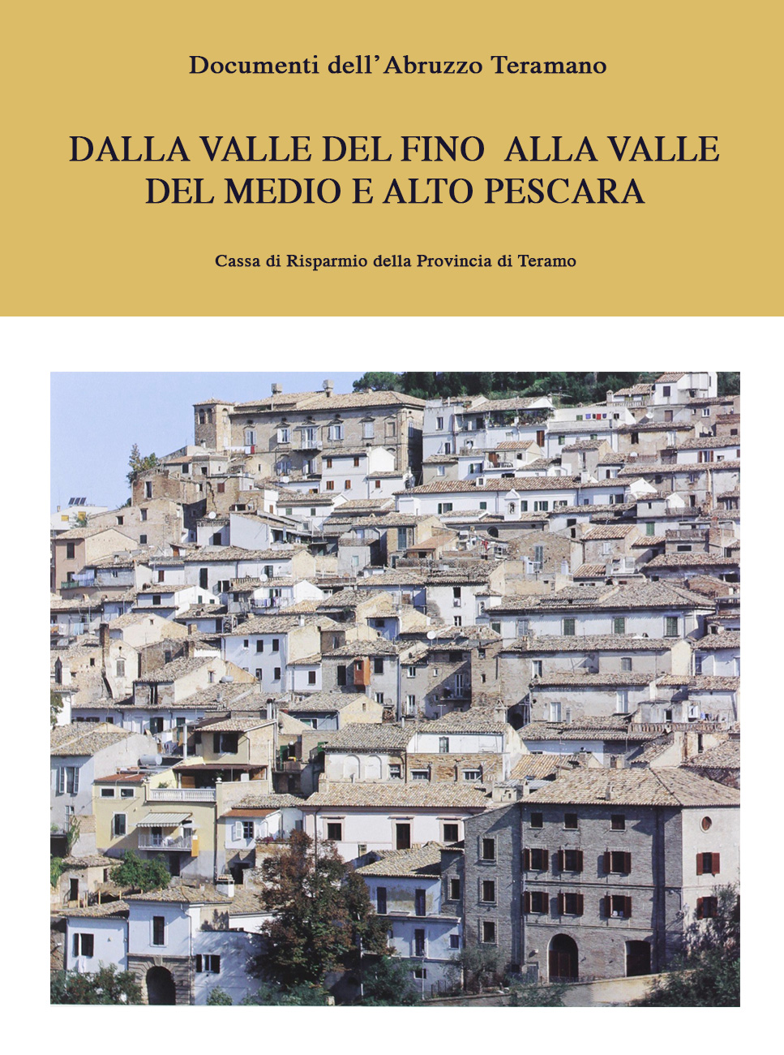

A

Alanno
Comune di Pescara. Il paese sorge su un'altura in vista della valle del medio corso del Pescara. Il nucleo antico era racchiuso da una cinta fortificata della quale restano alcuni tratti e possenti torrioni. Un bastione a pianta circolare con base in leggera scarpa affianca una delle porte d'ingresso. È costruito con grosse pietre non lavorate disposte in ricorsi regolari. Appartiene con ogni probabilità a opere di fortificazione databili al XV secolo. Sul lato occidentale si erge una torre a pianta quadrata, anch'essa con muratura in pietre non lavorate disposte a ricorsi regolari (oggi annegate nella malta di restauro) con grossi blocchi squadrati di ammorsatura agli spigoli: su uno di essi è la data 1669 (cfr. Epigrafi, n. 9).
All'interno della cinta il tessuto edilizio conserva numerose tracce di antichità, a partire da alcune case in pietra, databili fra XVI e XVII secolo, con portaletti in conci squadrati (dei quali uno in via De Novellis adopera come imposte d'arco due pezzi di cornice modanata con fregio ad ovuli), per giungere a piú modeste abitazioni con architravi lignei alle aperture o le tipiche mensolette in laterizio ai lati delle finestre. In corso Dante si segnala il seicentesco palazzetto Alighieri con belle cornici modanate alle finestre e davanzali sorretti da mensoloni a voluta. Più recenti alcuni esempi di edifici in laterizio di tardo XVIII/XIX secolo, alcuni con il motivo degli spigoli arrotondati a semicolonna.
La chiesa dell' Assunzione della B.V. Maria è un imponente edificio in mattoni con facciata ottocentesca, assai simile a quella della par- rocchiale di Picciano, con alto corpo centrale coronato da timpano e affiancato da due ali chiuse a timpano spezzato. All'impianto della chiesa originaria (forse cinquecentesca) sono da attribuire i lacerti di muratura in conci di pietra inglobati nel restauro ottocentesco e l'antico stemma di A. in opera in facciata.

1054-1055. Alanno, torri della cinta fortificata.
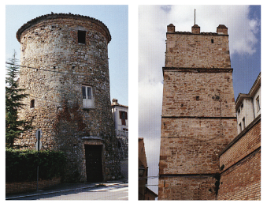

Fuori dalla cinta è la chiesa dell'ex convento francescano di S. Lu dovico. La facciata è obliterata da quella della ristrutturazione tardo ottocentesca (1880) che portò alla completa ricostruzione dell'annes so convento per adibirlo ad usi civili. Sotto al portico d'ingresso a tre arconi della facciata moderna, resta il semplice portale in travertino con delicato fregio perlinato che risale all'organismo cinquecentesco. L'interno, a navata unica con altari laterali, è nella veste della ristrutturazione barocca di tardo Seicento con stucchi e decorazioni a finto marmo che ricordano da vicino l'assetto della parrocchiale di Nocciano. Fra XVII e XVIII secolo si collocano anche le modeste tele che ornano gli altari, fra le quali si segnala la pala dell'altar maggiore.con l'Apparizione dell'Immacolata a s. Ludovico.
Dalle schede dell'Archivio della Soprintendenza PSAD per l'Abruzzo risulta esistente ad A. (nella sede dell'Asilo Infantile) la statua lignea trecentesca (in cattivo stato di conservazione) di una Madonna in trono con il Bambino stante sul suo ginocchio sinistro.
Non lontano dal centro abitato al bivio della strada per Pietranico è l'Oratorio di S. Maria delle Grazie con annesso convento. Si presenta oggi come un insieme di costruzioni delle quali le più antiche, con murature in pictrame disposto in ricorsi regolari, risalgono alla data di erezione della chiesa nei primissimi anni del Cinquecento (cfr. Epi grafi, n. 2). Sul fronte l'ingresso è preceduto da un portico che si apre in facciata con un ampio arco a tutto sesto. A sinistra è un'ala che cor risponde all'interno alle due cappelle laterali; a destra è il convento, in cattive condizioni, che ripete con tre ingressi ad arco di minori dimensioni il motivo dell'arcone della chiesa. Il primo è un passaggio voltato che conduce al piccolo chiostro. Sul fianco destro dell'edificio conventuale si ripetono tre arconi ciechi a leggera scarpa che sostengono al piano superiore un bel loggiato ad archi a tutto sesto. La torre campanaria si eleva allo spigolo fra la facciata posteriore e il fianco destro della chiesa.
Sotto il portico della facciata a capanna dell'Oratorio è il bel portale cinquecentesco d'ingresso e alla sua sinistra, sulla parete, è l'uni co affresco superstite della decorazione originaria che ricopriva pareti e soffitto, totalmente obliterata da un moderno restauro: una Madonna con il Bambino di primo Cinquecento, che pur conservando un sapore delizioso nella figura del Bambino, va assai meglio riferita ad ambiente marchigiano, e in particolare all'opera di Giacomo Bonfini (sono palesi, ad esempio, le assonanze con la Madonna della Miseri
1056 Alanno-bivio per Cugnoli, torre
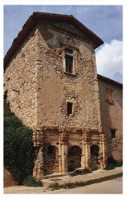

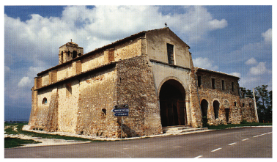
1057. Alanno, oratorio di Santa Maria delle Grazie.

cordia di Tortoreto sia nella delicatezza dei tratti del volto della Vergine che nelle figure degli angioletti volanti). È lo stesso ambito al quale vanno riferite le scene dipinte nelle lunette dell'abside. L'interno dell'Oratorio, dalla fastosa e ridondante decorazione a stucco seicentesca, conserva un trittico quattrocentesco, e un gruppo plastico con il
Crocifisso e le statue fittili della Madonna e di S. Giovanni di XVI secolo.
All'altezza del bivio per Cugnoli è da segnalare una torre con muratura in pietre disposte a ricorsi regolari e ammorsature di blocchi squadrati agli spigoli, piú antica del rimaneggiamento seicentesco al quale si può attribuire la creazione di una fontana-ninfeo a tre archi al piano terreno e l'apertura di una finestra in alto fornita di cornici in travertino. La copertura con tetto a capanna appare coeva all'edificio in laterizio che oggi affianca la torre sulla destra.
Il toponimo, che nei documenti piú antichi compare nella forma «Alanne» e «Alanum» deriva con tutta probabilità da un personale germanico Halanus, Alanus o anche dall'etnico germanico Alanes, gli Alani. Meno attendibile è la sua pertinenza al sostrato lessicale di origine mediterranea.

NOTIZIE STORICHE
Nell'877, l'ott. 16, a Pavia, Carlomanno, re d'Italia, assegna al monastero di Casauria gli abitanti «Alanne».
Nell'891 Almerico, abate di S. Clemente a Casauria, edifica la chiesa di S. Angelo nei pressi di «Alanne».
Nel 1026 Guido, abate di S. Clemente a Casauria, recupera alcuni possedimenti in località «Sperone» presso «Alanne». Nel 1038 il marchese Trasmondo e i suoi assalgono il castello di «Alanum», ma gli abitanti oppongono resistenza e nello scontro uccidono un cavallo dell'aggressore, dalla furia del quale li avrebbe salvati l'abate Guido.
Nel 1115 Sansone di Pietranico cede a S. Clemente a Casauria un appezzamento di terra in località «ad Sanctum Petrum de Colle» presso «Alanne».
Nel 1121, il mar. 29, in Laterano, il pontefice Callisto II, dietro richiesta di Gisone, abate di S. Clemente a Casauria, riconosce i possessi della comunità, includendo il castello «Alanne». Il privilegio viene confermato nel 1166, il mar. 18, in Laterano, da Alessandro III, e nel 1191, il giu. 13, in S. Pietro, da Celestino III.
Nel 1127, in assenza di Oderisio, abate di S. Clemente a Casauria, il vicario Guglielmo di Castiglione rapina gli abitanti del castello di «Alannum».
Nel 1151 Oderisio, abate di San Clemente, fa edificare la chiesa di Santa Maria de Alanne».
Dal quaternus magne expeditionis, noto come Catalogus Baronum (1150-1168), che registra la leva straordinaria nomine proelii delle province di terraferma del regno normanno di Sicilia, risulta che Oderisio, abate di S. Clemente a Casauria, tiene in dominio diretto «Alanum» nel Pennese.
Dopo il 1191 vengono redatti sia il falso diploma che l'imperatore Ludovico II avrebbe emanato a Corteolona il 13 ott. 874, sia il falso privilegio che il re Ruggero II avrebbe rilasciato nel 1140, dei quali è destinataria la comunità di S. Clemente a Casauria e nei quali sono nominati i suoi possessi, incluso «Alandum».
Nel 1268, il giu. 8, l'abate di S. Clemente a Pescara versa l'adoa per il possesso di «Alanda».
Nel 1273, l'ott. 5, ad Alife, Carlo I d'Angiò costituisce il giustizierato di Abruzzo oltre il Pescara e vi include «Alannum».
Nel 1316, in occasione della revisione dei feudi decisa da Roberto d'Angiò, l'abate di S. Clemente a Casauria risulta signore di «Alanno».
Nel 1320, l'ott. 9, a Napoli, i maestri razionali della r. Corte fissano l'importo della sovvenzione annua di «Alagum» nel Pennese in 30 once, 19 tari e 11 grani.
Nel 1324 e nel 1326 i chierici di «Alando versano ai collettori della Camera apostolica 18 tarí. Nel 1328, il nov. 20, Nicola di Paolo di «Alando», rettore della chiesa di S. Maria, versa lo stesso importo.
Nel 1401, il mag. 2, il re Ladislao di Durazzo concede agli abitanti dell'università «Alandi» una diminuzione delle collette.
Nel 1419 Francesco Riccardi di Ortona viene creato capitano di A. L'anno successivo, alla sua morte, il figlio Bartolomeo Domenico ottiene la capitania di A. a vita.
Nel 1445 «Alandum» appartiene a Lacopo di Sangro, amministratore di S. Clemente a Casauria.
Tra il 1446 e il 1447 pagano la Grassa a Chieti i seguenti allevatori di bestiame bovino di «Alando»: Cola di Teri, Cola di Crimento, Ianni e Francesco di Antonio di Antica.
Nel 1458, l'ott. 17, presso l'accampamento di San Valentino, il re Ferrante I d'Aragona riceve dal gentiluomo Pietro Lalle Camponesco, conte di Montorio, la terra di A., con l'impegno ratificato nei capitoli del 18 ott., di restituirgliela dopo quattro anni.
Nel 1468 «Alano» versa oltre 36 ducati alla r. Corte per il pagamento del mezzo tomolo di sale d'ottobre, piú di 144 ducati per il terzo di Natale, Pasqua e agosto e piú di 79 ducati per l'entrata del tomolo di sale straordinario del mese di giugno.
Nel 1469, il set. 7, a Napoli, il r. consigliere Antonio Marzale di Napoli è nominato capitano della terra «Alandi». Il nov. 22, a Napoli, viene concesso al notaio Francesco di Belmonti l'ufficio di mastrodatti della terra Alanne».
Nel 1470 lacopo di Sangro, abate commendatario di S. Clemente a Casauria, erige ad A. una collegiata.
Nel 1473, l'ott. 8, Amico di Giacomo della Rocca, commendatario di S. Clemente a Casauria, permette a Tommaso d'Antonio di Marino di Pietro di A. di edificare una cappella all'interno della chiesa di S. Maria di A.
Nel 1494, il mar. 17, in Castelnuovo di Napoli, il re Alfonso II d'Aragona conferma all'università di A. i privilegi concessi dai predecessori. Il 24 ago., presso l'accampamento di Celle, il medesimo sovrano nomina Giuliano di Montereale assessore del capitano di alcune terre
abruzzesi per l'anno della XIII indizione, tra le quali è inclusa A.
Nel 1495 Francesco di Sangro, figlio di Simone e di Antonella Camponesco, ottiene la conferma del possesso di A.
Nel 1506 Gianfrancesco di Sangro, abate commendatario di S. Clemente a Casauria, è signore della terra Alanni».
Nel 1532 «Alano> conta 100 fuochi, nel 1545, 202, nel 1561, 210, nel 1595, 242, nel 1618, 220, nel 1660 e nel 1669, 214 e, nel 1732, 208.
Nel 1558 Giovanni Caracciolo, terzogenito di Camillo, eredita le rendite feudali e la giurisdizione criminale di A., con il consenso del fratello Fabio.
Nel 1638 A. viene venduta a Bartolomeo d'Aquino
1058. Alanno, oratorio di Santa Maria delle Grazie.
Prospetto posteriore. Loreto.
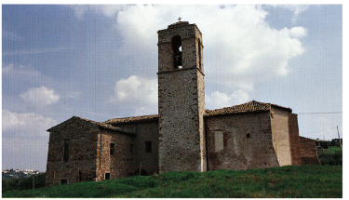

Nel 1658 Giovanni Battista Caracciolo, figlio del maresciallo di campo e principe di Santobuono, Ferdinando († 1647), vende per diciottomila ducati Cugnoli e A., riacquistata dalla famiglia nel 1645, a Marcantonio Leognano Ferramosca
Nel 1705 è costituita la confraternita del Rosario di A
Nel 1788 Gregorio Caracciolo, principe di Santobuono, tenta senza successo di rivendicare presso il Sacro Regio Consiglio il possesso feudale di A., passato ai Valignano in via matrimoniale.

EPIGRAFI
1) Palazzo Comunale, sulla cornice dello stemma (n. 1) in opera in facciata:
.P.P. ME FECIT.
Anno Domini) - 1499 M.C.Osservazioni: Nella seconda linea A e D sono in gotico di imitazione.
2) Oratorio di Santa Maria delle Grazie, su lapide in opera nel muro a destra dell'architrave del portale:
Anno). Domini). M.CC
CCC.V. TEM PORE . NOB[i]LIS
IOAN[n]IS PAVLI
P(ro)CVR(atori)S STRVCTA E(st). Osservazioni: A r.2 TE di «tempore>> sono in nesso; a r. 3 la B di «nobilis» è inserita nella O; a r. 4 la A di «Ioannis» è inserita nella O e la I di «Pauli» nella L; a r. 5 la V di procuratoris»è inserita nella C e la Sé segnata come una C rovesciata; le lettere TR, VC e TA di «structa» sono piccole e poste l'una sopra l'altra, quale artificio del lapicida data l'esiguità dello spazio restante.
3) Oratorio di Santa Maria delle Grazie, su lapide posta al centro dell'architrave del portale, in lettere capitali apicate:
«Salve Regina, o Madre Deique spo[sa]/che guida et rege ciò che è creato/ o bian)ca rosa o giglio pretioso/ candido puro et se(m)pre i(m)macolato/ dona p(er) gratia) al tuo pop(u)lo reposo/che sensa te sarrea già disp(er)ato/ et spera in te o gloriosa o bella/ che luce plu[s] chel sole et chogne stella».
4) Oratorio di Santa Maria delle Grazie, nella lunetta della zona absidale sotto la raffigurazione del Matrimonio della Vergine:
A DÌ ULTIMO DE SECTEMRO 1522 5) Oratorio di Santa Maria delle Grazie, lunetta del portale, su cartiglio nell'affresco con la Pietà:
HOC - OP(us)./ PINXIT AV/GVSTIN/ [......]
6) Oratorio di Santa Maria delle Grazie, seconda cappella a destra, sul capitello di sinistra:
ANTONELLVS DE CASTELLIS TOCCANVS PICTOR INA. VRAVIT ANNO Domi)NI. MDCX.
7) Oratorio di Santa Maria delle Grazie, sul lato posteriore dell'al tar maggiore:
HOC OPVS FACIENDVM CVRARVNT DOMINVS. FRANCISCVS DE VINCENTIS VID. ET IOVANNES ANTONIVS DE PROSPERO PROCVRATORES/SVMPTIBVS ECCLESIAE .A.D. 1642
Osservazioni: In «ecclesiae» AE sono in nesso.
8) Oratorio di Santa Maria delle Grazie, nella lunetta della zona absidale sotto la raffigurazione dell'Incoronazione della Vergine:
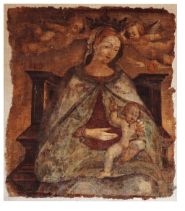
1059. Alanno, oratorio di Santa Maria delle Grazie.
Affresco della Madonna con il Bambino.

[Bernardus Caporali romanus pinxit] 1698 Osservazioni: L'iscrizione, ancora leggibile per intero nel 1993, è registrata nella scheda d'Archivio della Soprintendenza PSAD per l'A bruzzo, alla data (O. Melasecchi).
9) Torre quadrata della cinta occidentale, su concio angolare:1669
A BOVI... JATT.IDEO GRATVS
VALENTIA ALATA
CORD[...] 10) Oratorio di Santa Maria delle Grazie, incontrofacciata sono due epigrafi apposte nel 1675 con il racconto del miracolo che portò al rifacimento della cappella. Su quella di destra silegge in grafia capitale:
Come la gloriosissima Vergine Maria apar se à Paolo Androno d'Alanno huomo idioto et semplice nel teritorio di Alanno nella contrata detta della Croce confini di Petraniqua il quale anduval cercando il buovi la quale li disse che andasse al popolo d'Alanno e gli dicesse che gli accommodasse la casa sua e questo fu circa l'anni del Sig[none] 1498 si come si è ritrovato per una memorial antiquas
11) Via Garibaldi, n, civico 20, su architrave di portale, su matione è la data: 1698
12) Chiesa di S. Ludovico, su tela con Santo martire:
GIUSEPPE DI GIOVA(i)
ANT(oni SABBATING
Pier) SUA DEVOTI(one)
1060 Alano, Orate lemma di Santa Maria delle Grazie..
Acquasantiera constemma Alanno.
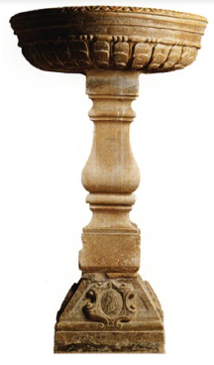
13-14) Chiesa di S. Ludovico, al lati dell'alta muggiore, su due tabelle in stucco con cornici mistilinee a mo' di cartegloria, a sinistra in lettere capitali: Misae ommies ad altaria huius ecclesiae pro Summi Pontificibus Cardinalibus protector bus ordinis ac fratribes defun(cti)s ad ejusdem ord(ini)s dumtaxat sacer dotibus quando/cumque): celebratae indulto altaris privilegiati perpetuof gaudent vigore bre vis Benedicti PP: XIII die XXXI/ Janu(ar)ii: MDCCXXV insuper missae o(mn)es in obitus vel/ alio die pro iisdem enunciatis personis ac etiam pro/ vice protectoribus ordinariis loci principibus supre-/mis patronis loci in tempora libus benefactoribus/ ipsisque) fratribus et monialibus ord(in)i: subjectis horumq(ue): tan tum genitoribus a quovis sacerdote celebratae/ codem perpetuo altaris privilegio gaudent ex/ indulto Benedicti PP: XIV die IV septembris / MDCCLE
a destra, in lettere capitali:
Altare boc/ omnipotenti Deo in honorem SS.
Immacolatae) B(catae) Mariae) Virgin(is) erectum privilegio quotidiano perpetuo ac libe ro/ pro omnibus defunctis ad quoscumque) sa cerdotes vigore/ brevis Benedicti Papac XIV die IV octobris MDCCLI insigniturn atque a mini stro generali ordinis die/ [IX mensis marti MDCCLIII designatum)
Osservazioni: Il dittongo AE è sempre in nes Cala A presenta la traversa apicata. I medesim testi di questi privilegi sono ripetuti nelle due tabelle ai lati dell'altar maggiore nella chiesa di S. Antonio da Padova di Nocciano (eft. Epigrafi

STEMMI
1) Palazzo Comunale, in opera sulla facciata, stemma di Alanno, all'ala di rapace spiegata
Osservazioni: Un secondo stemma antico di A. è rimesso in opera sulla facciata della parrocchiale e si ripete sul piede dell'acquasantiera cinquecentesca dell'Oratorio di S. Maria delle Grazie.

ARCHIVI
Archivio Storico Comunale
Sec. XIX Catasto terreni, volumi venti duc. Senza data Indice del catasto. Senza data Stato di sezione.
Registri di stato civile
1809-1865 Atti di nascita, volumi cinquantasei.
1809-1865 Atti di matrimonio, volumi cinquantasei.
1809-1865 Att di morte, volumi cinquantasel.
Archivio parmechiale
Libri dei Batezzati, volumi nove.
1593 1613 Liber Baptizatorum. 1
613-1635 Liber Baptizatorum.
1635-1685 Liber Baptizatorum.
1686-1729 Liber Baptizatorum.
1729-1794 Liber Baptizatorum.
1794-1829 Liber Baptizatorum.
1829 1837 Liber Baptizatorum
1818 Liber Baptizatorum.
1850-1881 Liber Baptizatorum
Libri del Cresimari, volumi due.
1848 Liber Confirmationum.
1853-1894 Liber Confirmitonum.
Libri dei Motrimoni, volumi quattro.
1635-1713 Liber Matrimoniorum.
1714-1729 Liber Matrimoniorum.
1729-1834 Liber Matrimoniorum.
1850-1904 Liber Matrimoniorum.
Libri del Morti, volumi otto.
1630-1714 Liber Mortuorum.
1673-1713 Liber Mortuorum.
1673-1714 Liber Mortuorum.
1714-1729 Liber Mortuorum.
1729-1784 Liber Mortuorum.
1784-1829 Liber Mortuorum.
1848-1849 Liber Mortuorum.
1850-1894 Liber Mortuorum.
1805 Status Animarum.
1830 Status Animarum.
1860 Status Animarum.

BIBLIOGRAFIA
L. BARTOLINI SALIMBENI, Architettura francescana in Abruzzo dal XIII al XVIII secolo, Roma 1993, p. 81. Per il toponimo: Dizionario di soponomastica, s.v. Alan no, p. 13; G. ALESSIO, M. DE GIOVANNI, Preistoria e protostoria linguistica dell'Abruzzo, Lanciano 1983, pp. 145-148.
Chr: Casaur, coll. 818, 822, 843, 852, 880-881, 885, 893, 901, 917: BOHMER, Regesta Imperii, n. 532, p. 214; Isalla Pontificia, pp. 301-303, 306, nn. 6, 14, 29; Catalo gus Baronum, n. 1217, p. 252; Commentario. pp. 354 366; Ludovici II Diplomata, n. 86, p. 236; BROH, Diplo mi, p. 95: MINIERI RICCIO, 62 registri, p. 184; Rationes Aprutium, nn. 3043, 3272, 3355, pp. 197, 224, 239, Fon ti aragoness. III, pp. 48, 65, nn. 31, 208; VII. p. 90-91. 102: XI, pp. 36, 94, 137; Regesto deila Cancelleria, p. 101, n. 653. p. 142, n. 933; CUTOLO, Re Ladisiao, II. p. 113 nota 111; NUNZIANTE, L'invasione, XVIII (1893), p. 423: COZZETTO, Mezzogiorno, p. 90, FARAGLIA, Saggio,
BRUNETTI, Sacra ac projana Aprata monumenta, MY SCANDER, Carrellata, p. 46: Numerazione, p. 76. ANTINORI, Corografia, XXV. pp. 98-104, ANTINORI Memorie, 11, p. 206; GIUSTINIANI, Dizionario. 1, pp. 89 91; VOEPICELLA, Note, pp. 291, 359, 414, A. NISI, Comune di Alanno nelle sue origini nelle sue vicende, ne! suo lavoro, Pescara 1960, pp. 31-36; A. A. VARRASSO, Alanno, in ferra Vestina, pp. 177-179, VARKASSO, DE - stello Perraniqua, pp. 84-85; GLAM MARCO, TAM. p. 9

Brittoli
Comune di Pescara. Posto su un alto colle tra le valli del fiume Nora e del torrente Cigno, il piccolo insediamento, per gran parte ottocentesco e moderno, conserva murature ed elementi di decoro piú antichi. Molti edifici rivelano sotto gli intonaci moderni apparati murari in grosse pietre irregolari; alcuni cantonali hanno blocchi di ammorsatura; le strette vie si connettono con passaggetti voltati. In via Umberto I si trovano una casa con portaletto in pietra quattrocentesco (cfr. Epigrafi, n. 1) e il seicentesco palazzo Pagliccia il cui portale con stemma (n. 1) è decorato sull'architrave e sulle paraste che affiancano i piedritti con il motivo del rombo inserito nel riquadro che simula i conci. un motivo ben diffuso in questa zona tra il XVI e la prima metà del XVII secolo (cfr. Pianella, portale del palazzo Verrotti). Ad alcune finestre sopravvivono le cornici in pietra modanate con il davanzale sorretto da mensole a volute. Al di sopra del portale è un balcone sorretto da mensoloni piú recenti, forse ottocenteschi. Al palazzo, le cui originarie murature in pietrame ammorsate ai cantonali appaiono rinzaffate e restaurate in alzato con mattoni, si affianca la cappella gentilizia dedicata a S. Antonio, anch'essa di primo Ottocento. Un rocco di colonna in pietra, antico, giace accantonato in un angolo della facciata.
La parrocchiale dedicata a S. Carlo, di impianto tardo settecentesco, presenta, sul fianco destro, un semplice portale a timpano spezzato con stemma centrale. La facciata, sulla quale insiste un campaniletto a vela, è obliterata dalle case che vi si appoggiano. All'interno è un modesto dipinto tardo cinquecentesco con la Madonna del Rosario, opera di un Leonzio (cfr. Epigrafi, n. 2) da non confondere con l'omonimo Compassino, operante nel primo Seicento, per l'assoluta mancanza di affinità stilistica; all'inverso è piú evidente l'apparentamento con opere aquilane dipendenti dalla diffusione di modelli provenienti dalle botteghe fiamminghe napoletane.
Sul confine tra il comune di Brittoli e la provincia aquilana, in località Forca di Penne, è una torre con i ruderi di un piccolo complesso fortificato. È costruita con pietre non lavorate a ricorsi regolari e con i cantonali ammorsati da blocchi ben squadrati. Si può datare tra il XII e il XIII secolo.
Il toponimo potrebbe derivare da un personale medievale Brictulus o anche dall'etnico Britti, i Bretoni, etnico che a sua volta potrebbe essere all'origine del nome di persona Brictulus, il quale farebbe da mediatore per la formazione del toponimo

NOTIZIE STORICHE
Nel 962, il mar. 14, Bernardo figlio del defunto Liuduno, conte della contea di Penne, fonda il monastero benedettino di S. Bartolomeo di Carpineto dotandolo del suo castello di «Brituli».
Nel 1046, il mar., a Penne, il prete Dodone figlio del defunto Sindenulla dona alla comunità di S. Bartolomeo di Carpineto i beni di sua proprietà nel territorio pennese, in località «Brituli», consistenti nella sesta parte della chiesa della beata S. Maria.
Nel 1060, il feb., Gualtiero figlio del defunto Deodato dona al monastero di S. Bartolomeo di Carpineto, nella persona dell'abate Erimondo, quindici moggia di terra nel territorio pennese, in località «Brittuli».
Nel 1065, l'ott., Gualtiero figlio del defunto Bruno dona a Erimondo, abate di S. Bartolomeo di Carpineto, i beni pervenutigli in eredità e che consistono in cento moggia di terreno nel Pennese, in località «Fabrica».
Nel 1116, il dic. 2, in Trastevere, Pasquale II papa assicura a Giovanni, abate di S. Bartolomeo di Carpineto, la protezione apostolica, gli riconosce il diritto di sepoltura e gli conferma le pertinenze, tra le quali include la chiesa di S. Maria «Brittulensis».
Nel 1123, il set. 1, Grimoaldo, vescovo di Penne, con il consenso del Capitolo, conferma a Giovanni, abate di S. Bartolomeo di Carpineto, le donazioni già fatte dai suoi predecessori, i vescovi Pampone ed Eriberto di Penne, nel novero dei quali include il castello «Brituli».
Nel 1136 Giovanni, abate di S. Bartolomeo di Carpineto, e il vescovo Grimoaldo di Penne elevano la chiesa di S. Maria di «Brittulo», situata sul colle di «Mandule», allo stato di pieve, costituendone il patrimonio del quale fanno parte le chiese dei SS. Giovanni e Nicola e dei SS. Erasmo e Martino, e riconoscendone i diritti di battesimo e di sepoltura.
Nel 1138, il mar. 25, in Laterano, Innocenzo Il papa, accogliendo la richiesta di Giovanni, abate di S. Bartolomeo di Carpineto, pone la comunità sotto la protezione di s. Pietro e conferma i suoi possessi, tra i quali include la chiesa di S. Maria «Britulensis» e la chiesa di S. Lorenzo di «Fabrica». Il suo privilegio viene confermato nel 1149, il mag. 16, a Tuscolo, da Eugenio III all'abate Oliviero, nel 1182, a Velletri, da Lucio III all'abate Boemondo, nel 1187, il gen. 19, a Verona,da Urbano III allo stesso Boemondo, nel 1191, l'ago. 29, a Roma, da Celestino III ancora una volta a Boemondo, e nel 1198, l'ago. 12, a Rieti, da Innocenzo III all'abate Gualtiero.
Dal quaternus magne expeditionis, noto come Catalogus Baronum (1150-1168), che registra la leva straordinaria nomine proelii delle province di terraferma del regno normanno di Sicilia, risulta che Rinaldo Librayt detiene in feudo «Brictolume che Riccardo di B. (+ 1174) detiene «Fabricam».
Nel 1174, il set., nel castello di San Bartolomeo di Carpineto, Oliviero, abate di S. Bartolomeo di Carpineto, concede a Cono e Berardo, figli del defunto Riccardo di B., fino alla terza generazione e dietro un censo annuo

1061. Brittoli, veduta panoramica.
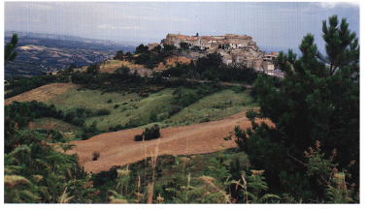
di 2 bisanti, il castello di Britulum con le pertinenze ei vassall, in possesso dell'abba zia fin dalla fondazione.
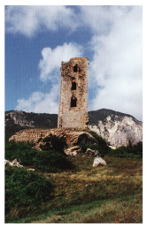
1062. La torre di Forca di Penne sul confine tra
il comune di Brittoli e la provincia dell'Aquila.
Nel 1267, il giu. 13. Guglielmo figlio di Aventino di B. cede ai monasteri di S. Bartolomeo di Carpineto e di S. Maria di Casanova, uniti, la quarta parte dei castelli di B, e di Fabrica
Nel 1273, l'ott. 5, ad Alife, Carlo I d'Angiò costituisce il giustizierato di Abruzzo of tre il Pescara e vi include - Brocolum» e «Fabuca Nel 1285, il gen. 16. Guglielmo e Berardo di Letto ricevono fino alla terza generazione tre parti del castello di B. dall'abbazia di S. Maria di Casanova.
Nel 1316 Berardo di Letto possiede la quarta parte di B. Nel 1320, l'ott. 9, a Napoli, i maestri razionali della r. Corte fissano l'importo della sovvenzione annua di Brittolum in 6 once, 3 tarì e 12 grani
Nel 1329, il gen. 12, a Penne, Gualtiero, arciprete di S. Maria di «Brittulis, versa 5 ne 14 grani ai collettori della decima apostolica per il 1328: Berardo, rettore di S. Giovanni, versa 2 tari, altrettanti ne versa per la chiesa di S. Paulo, mentre consegna I tarie 4 grani per la chiesa di 5. Michele, Berardo di Guarino, rettore della chiesa di S. Erasmo, versa 12 grani 11 gen. 23, pagano le decime Tommaso, proposto della chiesa di S. Lorenzo, Nicola, rettore della cappella di S. Maria, Angelo, renore di S. Nicola, enti, questi, tutti del castello di «Fabrica».
Nel 1363, il mag. 10, l'abbazia di S. Maria di Casanova risulta inregola con il versamento dell'adoa per la quarta parte di B.
Nel 1445 Brittolum» appartiene a Loise di Celano.
Nel 1447, il mag. 29, a Chieti, Cola di Lossolato di «Brittoli» paga la Grassa alla Cassa di Chieti per il passaggio di quattro giovenche due vacche.
Nel 1467, l'ago. 3, a Castel Di Sangro, Ferrante I d'Aragona rinnova alla città di Chieti la donazione del castello disabitato di «Fabrica, già appartenuto al ribelle Berardino di Letto morto senza eredi. Nel 1468 Brictuli» versa oltre 13 ducati alla r. Corte per il paga mento del mezzo tomolo di sale d'ottobre, più di 52 ducati per il terzo di Natale, Pasqua e agosto e più di 28 ducati per l'entrata del tomolo di sale straordinario del mese di giugno.
Nel 1498 il duca di Popoli ottiene la giurisdizione criminale su B., mentre la giurisdizione civile viene data all'abbazia di S. Maria di Casanova
1063. Brittoli. Epigrate n.1
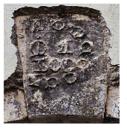

ARCHIVI
Archivio Storico Comunale
1800 (2) Pianta del Comune di Brittoli. Senza data Catasto, volumi due.Senza data Registro ruolo canoni comunali.
Archivio parrocchiale
Vedi Civitaquana

BIBLIOGRAFLA
Terra Vestina, pp 58-59: C. VARtis, feodor d'Errico, La maniera fiamminga nel Viceregno, Napoli 1988, pussin Per il toponimo Dizionario di toponomastica, sy Brittoli, p. 102.
Nel 1532 «Brittoli» conta 59 fuochi, nel 1545, 72, nel 1561, 86, nel 1595, 88, nel 1648, 127, nel 1669, e, nel 1732, 80. Nel 1558, il set. 1, Gabriel Sanchez, commendatario di S. Maria di Casanova, nomina arciprete della chiesa di S. Maria di B. Giambattista di Giovanni de Santis di B. Nel 1575 Nando Antonio Cicala prende in affitto la contea di Popoli, retta da Giulio Ce sare Cantelmo, e otto castelli tra i quali quello di B.
Nel 1593, il mar. 31, a Roma, Federico Borromeo, abate commendatario di S. Maria di Casanova, conferisce la cappellania di S. Croce della chiesa di S. Maria di B. a Gio vanni di Alessandro di B., alla famiglia del quale spettava il giuspatronato. Nel 1601, il mag. 24, a Roma, lo stesso abate commendatario nomina parroco di S. Maria di B. Amico Antonio Cicchi di B.
Nel 1647 l'abate di Casanova è signore di B

EPIGRAFI
1) Via Umberto 1, n. civico 11 A. su chia
ve d'arco di portaletto:
Ainno) Diomini) MCCCCI
Penne sul confine tra la provincia dell'Aquila.
Maestro) A LODG)
Osservazioni: I caratteri sono gotici. La data di r. 1 dopo le prime tre cifre prosegue a semicerchio attorno alle rr. 2 e 3. E suggestivo pensare che si tratti dell'abitazione di uno di quei maestri lombardi (A potrebbe essere l'iniziale del nome) operanti nel XV secolo in questa zo
2) Chiesa di S. Carlo, sulla tela con la Madonna del Rosario: LEONTIUS C...]/ARMELLINEN/SIS[...] MC[...] Osservazioni: Ar. I C[...] potrebbe supplirsi in civis»; alle rr. 2 e 3 la lettura «Armellinensis» è incerta; la data MC[....], con ogni probabilità relativa al XVI secolo, è insupplibile.

STEMMI
1) Palazzo Pagliccia, su chiave d'arco di portale stemma dei Pagliccia: scudo ovale con fregi e cartocci, sormontato da cimiero nobi liare, alla gru in volo che poggia su busto d'uomo, avente nel becco una croce greca rinforzata e radiata.
Chr. S. Barth.. nn. 7. 9, 35, 95, 103, 128, 131 133, 136, 139, 143, 148, 155, 167, pp. 125, 190, 218, 227, 271, 276, 280, 287-288, 294, 302, 311, 325; Italia Pontificia, pp. 294, 296, nn. 1, 3-4, 18; Catalogus Baronum, nn. 1067, 1072, pp. 201-202. ma p. 201 nota 8 per la localizzazione di Fabbrica a sud di B.. Commentario, p. 316-317; FARAGLIA. Saggio, p. 77: MONACT, Notizie, fasc. 12, n. 37. p. 285; fasc. 13, nn. 68, 73, 84-85, 88, pp. 34-35, 37 38: MINIERI RICCIO, 62 registri, p. 184, Rationes. Aprutium, nn. 3377, 3386, pp 243-244; Fonti aru gunesi, VII. p. 120, XI, pp. 36, 94, 137: COZZETTO, Mezzogiorno, p. 96: DE LAURENTIIS, Pergamene. pp. 166-167: Numerazione, p. 77, ANTINORI, Co mografia, XXVII, pp. 930-931: GiUSTINIANI, Dizio nario, 11. pp. 380 381 STOPIA. Capitula, p. 20: PALMA, Storia. 1. p. 400; INCARNATO, L'evoluzione, pp. 281-282. GIAMMARCO, TAM, p. 44.

C

Carpineto della Nora
Comune di Pescara. Posto su una scoscesa altura ai piedi del monte Cappucciata e a strapiombo sul corso della Nora, il piccolo nucleo abitato ha un tessuto edilizio ottocentesco e moderno, entro il quale si notano alcune case più antiche, costruite in pietrame irregolare, con portaletti in conci e data sulla chiave d'arco, passaggetti voltati ei tipici angoli sgusciati al pianterreno nelle curve delle strette vie. sa 6 grani.
La parrocchiale, dedicata ai SS. Agata e Carlo, si presenta nella veste dell'assetto di primo Settecento. Di impianto cinquecentesco, a navata unica, coro semicircolare e campate coperte da crociere a sesto ri- <«<Fara. bassato, ha un portaletto con cornici specchiate, coronamento a lunet- ta entro il quale è lo stemma cardinalizio borromaico (n. 1). Al di sopra della cornice della lunetta è una croce con la data del rifacimento settecentesco (Epigrafi, n. 1). All'interno si conservano due altari li- nerale. geni barocchi del XVII secolo, l'uno (il secondo a sinistra) con discreta tela raffigurante una Madonna in trono con Bambino e Santi, l'al- tino. tro, a destra, con busto ligneo settecentesco di S. Carlo Borromeo.
Fuori dall'abitato è l'abbazia medievale di S. Bartolomeo, possente struttura con torrione quadrato in facciata, il cui impianto architettonico risale al XII secolo. All'abbazia appartiene una croce processionale in argento tardo quattrocentesca. Gli edifici conventuali che fa- diciannove porci.cevano parte del complesso sono scomparsi.
Nella chiesa di S. Maria delle Grazie in contrada Fara è una cin- cati alla r. Corte per il pagamento del mezzo tomolo di sale d'ottobre, quecentesca Madonna con il Bambino in terracotta dipinta.
Il toponimo, frequente nella toponomastica italiana, deriva dal la- tino carpinus, carpine, albero della famiglia delle betulle, con un suffisso collettivo fitonimico-etum. Indica, dunque, un luogo dove cre- suoi feudi. scono i carpini». Attestato fin dall'anno 962, ebbe l'aggiunta della Nora», dal nome del piccolo affluente del Pescara, per regio decreto del 28 giugno 1863.

NOTIZIE STORICHE
In data anteriore all'883 l'abbazia di Montecassino vanta il pos- titola signore di C.sesso della corte di «Carpeneto».
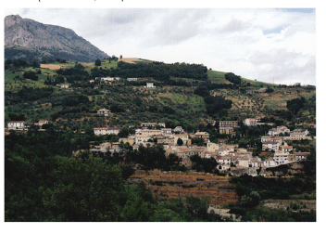|
1064. Carpineto della Nora, veduta panoramica

Nel 962, il mar. 14, Bernardo figlio del defunto Liuduno, conte della contea di Penne, fonda il monastero benedettino di S. Bartolomeo di Carpineto.
Nel 1149. il mag. 16, a Tuscolo, Eugenio II, dietro richiesta di Oliviero, abate del monastero di S. Bartolomeo, assicura la protezione pontificia alla comunità e ne conferma sia le prerogative sia le pertinenze, includendo i castelli «Carpinetum» e «Fa ra»
Dal quaternus magne expeditionis, noto come Catalogus Baronum (1150-1168), che registra la le va straordinaria nomine proelii delle province di terraferma del regno normanno di Sicilia, risulta che Riccardo di Brittoli detiene in feudo Carpinetum.
Nel 1258, il lug. 14, il monastero di S. Bartolo meo è aggregato all'abbazia cistercense di S. Maria di Casanova, in applicazione dell'ordine di Galvano Lancia del 19 giu. precedente. Nel 1259 Manfredi conferma l'unione.
Nel 1273, l'ott. 5, ad Alife, Carlo d'Angiò costituisce il giustizierato di Abruzzo oltre il Pescarae vi include «Carpinetum» e «Farà cum Carpineto».
Nel 1316 Oderisio di Sangro è signore di C.
Nel 1320, l'ott. 9, a Napoli, i maestri razionali della r. Corte fissano l'importo della sovvenzione annua di «Carpinetum» nel Pennese in 13 once, 1 tarì e 11 grani e quello di «Fara de Carpineto» in 4 once, 28 tarí e 3 grani.
Nel 1329, il gen. 12, Bartolomeo di «Carpineto», rettore della chiesa di S. Agata del castello, versa ai collettori della Camera apostolica per sé, per la chiesa di S. Lucia e per la metà della chiesa di S. Angelo 3 tari: Antonio, rettore della chiesa di S. Savino di «Carpineti, ne versa 2; e Giovanni, rettore della chiesa di S. Angelo del castello di «Fara Carpineti» versa 3 carlini e 6 grani. Il feb. 3, il maestro Antonio di «Carpineto» versa 12 grani a nome del figlio Bartolomeo, rettore della chiesa di S. Maria di Macchia di Fara Carpinetis. Il feb. 9, Bartolomeo, rettore della chiesa di S. Cristoforo di «Fara Carpineti» versa 6 grasi.
Nel 1363, il mag. 10, l'abbazia di S. Maria di Casanova risulta in regola con il versamento dell'adoa per i castelli di Carpineto» e di
Nel 1393, l'apr. 14, il re Ladislao di Durazzo concede agli abitanti dell'università di «Carpineto, i quali sono vassalli del monastero di <Fera>
S. Maria di Casanova, una riduzione quinquennale sulla colletta ge Nel 1445 «Abbatia Carpinetum» appartiene al conte di San Valentino
Nel 1447, il mag. 29, a Chieti, Domenico di «Carponeto e i soci versano alla Cassa della Grassa 5 ducati e 5 carlini per il transito di un armento di cento porci, di cinque vacche e di un giovenco. Il mag. 30, Francesco di Carponeto» versa 9 carlini e mezzo per il passaggio di deciarnove purci
Nel 1468 «Carpineto de la Badia» o «Carpineta» versa oltre 14 ducati alla r. Corte per il pagamento del mezzo tomolo di sale d'ottobre più di 56 ducati per il terzo di Natale, Pasqua e agosto e più di 31 ducati per l'entrata del tomolo di sale straordinario del mese di giugno. L'università versa inoltre 2 ducati, 4 tar e 5 grani a titolo di adoa sui succi feuli.
Nel 1498 i Cantelmo assumono la giurisdizione criminale su C.
Nel 1532 «Carpineto» conta 73 fuochi, nel 1545, 92, nel 1561 e nel 1595, 109, nel 1648, 112, nel 1669, 40 e, nel 1732, 71.
Nel 1575 Nando Antonio Cicala prende in affitto la contea di Popoli, retta da Giulio Cesare Cantelmo, e otto castelli tra i quali quello di C.d.N.
Nel 1647 Pietro Colonna, commendatario di S. Bartolomeo, s'in titola signore di C.
EPIGRAH
1817 1820 ss.
1) Chiesa dei SS. Agata e Carlo, su base di croce in lastra di marmo posta al di sopra della lunetta del portale:
AN(no) D(omi)NI - 1738
2) Nell'abitato, su chiave d'arco di porta letto in pietra:
A.A.G.
F(ece). F(are).
A (nno). D(omini). 1772
3) Nell'abitato, su chiave d'arco di porta letto in pietra:
MDCCCLXIIII
A(nno). D(omini).

STEMMI
1) Chiesa dei SS. Agata e Carlo, su lapide nella lunetta del portale: stemma dei Borromeo: scudo ovale con sostegni e cartocci, sormontato da cappello vescovile e dalla croce di Malta, troncato con scudetto ovale al centro, nel primo all'animale rampante, alla corona e alla divisa HVMILITAS; al secondo, inquartato: al 1° e al 3° scaccato di nove, al 2° e al 4° fasciato di tre e troncato di uno.

ARCHIVI
Archivio Storico Comunale
1849 1851 Registro delle deliberazioni del Decurionato

Registri di stato civile
1820 ss. Registri Atti di nascita:
1810 Registro Atti di matrimonio.
1813-1814 Registro Atti di matrimonia

1820 ss. Registri Atti di matrimonio
1811-1814 Registri Atti di morte, volumi tre
1817 Registro Atti di morte.
1820 ss Registri Atti di morte.
1819 Registro Atti diversi.
1826 Registro Atti diversi.
1834 Registro Atti diversi.
1842 Registro Atti diversi.
1854-1865 Registro Atti diversi.
1806-1825 Indici decennali, registri due.
Archivio parrocchiale
1838 ss. Libri Baptizatorum, volumi dieci.
1832 ss. Libri Confirmatorum, volumi quattro.
1866 ss.Libri Matrimoniorum, volumi set te
1838 ss.Libri Defunctorum, volumi sei.

BIBLIOGRAFIA
Terra Vestina, pp. 59-62. Per il toponimo: Dizionario di toponomastica, s.v. Carpineto della Nora, p. 147.
Chr. Cas.. p. 121, Chr. S. Barth., passim, Ca talogus Baronum, n. 1067, p. 201; GRATIANUS A S. TERESIA. pp. 375-376. n. 1: MONACI, Notizie, fasc. 12, nn. 9, 28. pp. 279, 284; fasc. 13, n. 68, p. 34, FARAGLIA, Suggio. p. 77; MINIERI RICCIO, 62 registri, p. 184; Rationes. Aprutium, nn. 3375 3376, 3393, 3396, pp. 342-343, 346; CUTOLO, Re Ladislao, 11. p. 45 nota 117: COZZETTO, Mezzo giorno, p. 90: Fonti aragonesi, VII, pp. 123, 129, XI, pp. 36, 93-94, 137, 172: Numerazione, p. 77 ANTINORI, Corografia, XXIX, pp. 88-103; GIUSTI NIANI, Dizionario. III. p.182: INCARNATO, L'evo luzione, pp. 281-282; CLEMENTI, Momenti, pp. 17-21. GIAMMARCO, TAM, p. 77.

Castiglione a Casauria
Comune di Pescara. Posto sulle alture alla sinistra del corso del Pescara, il paese si dispone sulla cresta scoscesa di un colle al sommo del quale corre l'asse viario principale. Attestato fin dal X secolo come castello fortificato, l'abitato odierno, al di sotto della veste ottocentesca e moderna dei restauri, delle sopraelevazioni e delle intonacature, conserva tracce di grande antichità nelle murature di base di alcuni edifici costruite con grosse pietre non lavorate allettate con malta, nei passaggetti voltati, nei cantonali ammorsati da conci ben squadrati oppure sgusciati per allargare gli incroci degli stretti vicoli. Un tratto caratteristico è la presenza in alcuni edifici di un finestrino al di sopra delle porte d'ingresso, sorta di presa d'aria per il vano terragno privo di finestre (cfr. Corvara, Pescosansonesco). Un ampio arco ogivale dalle cornici in pietra con Agnus Dei nella chiave d'arco immette in un cortiletto con piccola loggia quattrocentesca a due arcate e passaggio voltato verso la via sottostante. In una traversa del corso Regina Margherita una cornice di finestra, datata 1492 (cfr. Epigrafi, n. 9), ha le imposte costituite da due grossi blocchi di pietra decorati sullo spigolo da un motivo a cordone che corre anche sul monolitico architrave sostenuto da mensole a voluta; il davanzale, invece, rimette in opera un frammento di cornice di imposta più antico e di pietra diversa, decorato con un motivo a candeliera floreale concluso da un fregio a palmette stilizzate che potrebbe provenire da qualche disfatto arredo di XV secolo della vicina parrocchiale assieme ai due frammenti con
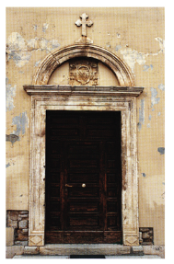
1065. Carpineto della Nora, chiesa dei
SS. Agata E Carlo. Portale.
1066. Castiglione a Casauria,
veduta panoramica.
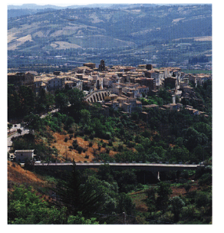

angeli oranti e a quello con motivi vegetali e floreali murati nel fianco destro della chiesa. Lungo il corso e nelle brevi traverse si notano cornici di porte e di finestre modanate databili fra il XVI e il XVII secolo. Alla fine del XVIII secolo risalgono palazzetti con alle finestre cornici a timpano spezzato con decoro in stucco o con portali decorati da festoni e sormontati dal tipico pannello di raccordo tra l'arco dell'ingresso e il balcone al di sopra di esso, estremo esempio della sopravvivenza del gusto barocco in questa zona (ad es.: pa lazzo De Sanctis).
Sullo sperone terminale dell'altura sono i resti dell'antico castello, dagli ultimi proprietari detto dei de Petris-Fraggianni. È un complesso di corpi di fabbrica di varia epoca; tuttavia, fin dal suo impianto, che con ogni probabilità risale al tardo XIII secolo, il castello doveva avere a un dipresso la struttura ancor oggi rilevabile: una pianta trapezoidale con vasta corte centrale. Ne fanno fede le murature più antiche, in conci ben squadrati disposti a ricorsi regolari, visibilissime nella facciata interna, ma che si ritrovano in lacerti alla base del corpo d'ingresso e nelle ali al sotto di delle sopraelevazioni e ricostruzioni in pietre non lavorate e allettate con malta malta dei secoli successivi. Sulla facciata interna si apre un gran por- tale ad ogiva con doppia ghiera: la prima, impostata su colonne con capitelli che trovano un preciso riscontro in capitelli presenti all'e- sterno dell'abside dell'abbazia di S. Clemente a Casauria, ha un de- coro a punta di diamante: la seconda, impostata su due lisce paraste coronate da consimili capitelli, presenta il motivo di origine francese del bastone spezzato, La derivazione dal fornice di destra del portico dell'abbazia di S. Clemente è lampante. Nell'ala destra di questo cor- po piú antico, dove in epoca successiva furono situate le scuderie, si nota ancora una monofora dalla profonda strombatura e con gli spigolico interni ammorsati da grandi conci squadrati. Il portale d'ingresso esterno del complesso è invece dovuto alla ri costruzione seicentesca, probabilmente in seguito all'acquisto del castello da parte dei de Petris nel 1620. È un portale a tutto sesto, con cornice a grosse bugne a punta di diamante, rinquadrato da una seconda cornice rettangolare: uno schema di origine napoletana (presente anche nella rocca di Avezzano) che si ripete nei portali di dell'androne. In quest'ala è anche la cappella gentilizia decorata da semplici stucchi neoclassici.
Della ex chiesa con convento di S. Fran cesco, pur essendo ancora riconoscibili le strutture trecentesche (chiesa a navata unica priva di coro e articolazione dei vani conven tuali attorno ad un piccolo chiostro), resta visibile il semplice portale: un possente architrave di pietra poggia su due elementi di cornice che coronano le paraste di conci squadrati ammorsati nella muratura: lo sovrasta una lunetta ogivale decorata con il motivo del bastone spezzato. Una delle epigrafi che compare sull'architrave porta la data del 1345 (cfr. Epigrafi, n. 7).
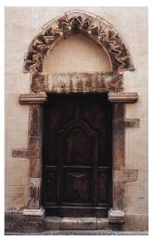
1068. Castiglione a Casauria, ex chiesa di
San Francesco, Portale.

Anche la parrocchiale, dedicata a S. Maria Assunta, conserva traccia del suo primitivo impianto trecentesco nella presenza sul suo fianco destro di un portale ad ogiva con paraste e semicolonne addossate ai piedritti, basi modanate e capitelli a foglie di palma. La muratura antica in conci ben squadrati e disposti a ricorsi regolari si vede soltanto alla base del campanile nel quale, per altro, sono rimessi in opera frammenti di varia epoca: oltre a quelli già ricordati, un busto con due teste barbate affiancate su lunghi colli, antiche ma difficilmente inquadrabili nella loro esecuzione roz za, seppur non priva di intensità drammatica; un animale accovacciato; un fregio con data (Epigrafi, n. 14). L'apparato architettonico attuale della chiesa appare tardo settecentesco: navata unica, altari laterali entro arconi, due piú profonde cappelle in luogo del transetto, ro e capocroce coperto a cupola. Il portale sulla semplice facciata, ri

1067. Castiglione a Casauria, castello detto dei de
Petris-Fraggianni. Facciata interna
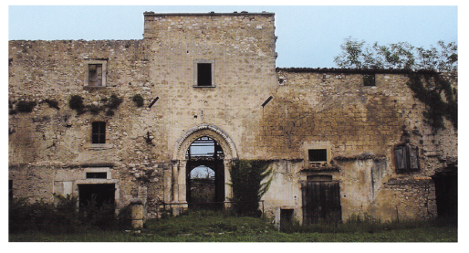

chiama da presso nella struttura e nei decori. quello della chiesa di S. Maria delle Grazie di Torre de' Passeri (cfr. s.v.). All'interno si conservano modeste tele, per lo piú tardo settecentesche. Di migliore qualità una seicentesca Madonna dei Sette Dolori e il busto li Ogneo barocco di S. Biagio, buon prodotto di bottega napoletana. In sacrestia si conservano alcuni ovali di stendardi di tardo XIX secolo e un Crocifisso ligneo di non grandi dimensioni, probabilmente da collocare nell'arco del XV secolo.
All'uscita del paese è la chiesetta di S. Rocco di restauro ottocentesco, ma di im pianto di primo XVII secolo, con le tipiche finestre basse ai lati dell'ingresso. La seicentesca pala d'altare, una Madonna con Bambino e i santi Sebastiano e Rocco, è di fattura locale.
Dalla chiesa suburbana di S. Maria delle Grazie, di moderno reJstauro, proviene una discreta tela seicentesca con la Madonna della Misericordia.
Nel territorio del comune, nella piana presso il Pescara, sorge l'abbazia medievale di S. Clemente a Casauria, per la quale si rimanda ai contributi specifici sulle vicende costruttive, sul decoro scultoreo ar- #chitettonico all'esterno e all'interno, sull'ambone, il candelabro e il ciborio, mentre si annotano qui le numerose epigrafi e gli stemmi.
Il toponimo Castiglione, assai diffuso in Italia, viene dal latino castellionis, forma diminutiva di castellum, a sua volta diminutivo di castrum, fortezza, campo munito; vale dunque per «piccolo castello». Più complessa l'etimologia di Casauria. All'ipotesi proposta fin dall'872 nel Chronicon Casauriense, da casa aurea, e a quella piú moderna, da Casa Urii, luogo dedicato a Giove Urios, osta il fatto che il latino casa significa «piccola casa, casupola». Piú attendibile appare la derivazione dal greco kasaurion, kasórion, postribolo, bordello, <<con riferimento ad una casa di tolleranza ivi esistente in epoca mol- nis». to antica» (i, e. all'epoca della dominazione bizantina). Il significato
originario del toponimo, esteso alla zona, doveva essersi già perso all'epoca della fondazione dell'abbazia di S. Clemente. Già denominata Castiglione della Pescara, assunse il nome attuale per effetto del R. D. del 26 lug. 1863, n. 1425.

NOTIZIE STORICHE
Nel 980, a Penne, Sansone figlio del defunto Remedio, vende per 20 soldi al prete Liutone, figlio del defunto Liutone, abitante nella località di «Castelione» situata nel territorio pennese, due appezzamenti di terra che si trovano entrambi in quel l'abitato («casale») e in particolare, presso il sito di «Sanctum Martinum.
Nel 982 Tresidio figlio del defunto Re menolfo vende ad Adamo, abate di S. Clemente a Casauria, la terza parte dei suoi beni situati nell'area di «Castellione»,
Nel 1057 Palommo del defunto Petrone dona a S. Clemente a Casauria i propri beni di Castellione», situati precisamente a «Vico e a Prata».
Nel 1111 Alberico, abate di S. Clemente a Casauria, concede il castello di «Castello nus a Gualterio di Gentile.
1069. Castiglione a Casauria,
finestra con la data 1492.
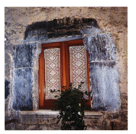

Nel 1121, il mar. 29, in Laterano, il pontefice Callisto II, dietro richiesta di Gisone, abate di S. Clemente a Casauria, riconosce i possessi della comunità, includendo il castello di «Castellione», 11 privilegio viene confermato nel 1166, il mar. 18, in Laterano, da Ales sandro III, e nel 1191, il giu. 13, in S. Pietro, da Celestino III.
Dal quaternus magne expeditionis, noto come Catalogus Baronum (1150-1168), che registra la leva straordinaria nomine proelii delle province di terraferma del regno normanno di Sicilia, risulta che Gual tiero di Gentile detiene in feudo «Castellionem» nel Pennese.
Nel 1151 Oderisio, abate di S. Clemente, rifonda la chiesa di Santa Maria de Castellione».
Dopo il 1191 vengono redatti sia il falso diploma che l'imperatore Ludovico II avrebbe emanato a Corteolona il 13 out. 874, sia il falso privilegio che il re Ruggero II avrebbe rilasciato nel 1140, dei quali è destinataria la comunità di S. Clemente a Casauria e nei quali sono nominati i suoi possessi, incluso «Castellionum. Nel 1273, l'ott. 5. ad Alife, Carlo I d'Angiò costituisce il giustizierato di Abruzzo oltre il Pescara e vi include «Castellionum de Pennis»
Nel 1453, il feb. 1, a Catanzaro, Alfonso d'Aragona ordina al gentiluomo Napolitano da Cava di Cosenza, capitano della terra «<Castiglioni», dietro richiesta di lacopo d'Aquino, utile signore della medesima terra, di amministrare la giustizia nelle cause criminali, e all'uni versità di C. a C. di obbedirgli
Nel 1468 messer Jacopo di Sangro, abate di S. Clemente a Casauria, versa 7 ducati, 2 tarì e 10 grani a titolo di adoa per il possesso feudale di C. a C.
Nel 1471 Ferrante d'Aragona investe Giovanni Cantelmo, conte di Popoli e di Alvito, dei suoi beni, nell'elenco dei quali include C. a C.
Nel 1505, l'ago. 10, Fernando il Cattolico conferma a Restaino Cantelmo, conte di Popoli, il possesso di C. a C.
Nel 1515, l'ago. 27, viene redatto l'inventario dei beni di Giovan Giuseppe Bonaventura Cantelmo, figlio del defunto Restaino e di Giovannella Carafa, tra i quali è compresa la terra di C. a C.
Nel 1532 C. a C. conta 74 fuochi, nel 1545, 87, nel 1561, 134, nel 1595, 32, nel 1669, 120 e, nel 1732, 79.
Nel 1584, il mar. 10, Giovanni d'Afflitto, conte di Trivento, ottiene il r. assenso per entrare in possesso di C. a C. e delle altre terre da te in enfiteusi a Nando Antonio Cicala e che il defunto Fabio d'Affitto ha acquistato da Giulio Cesare Cantelmo, conte di Popoli, con i denari messi a disposizione da Giovan Francesco d'Affitto, conte di Loreto.

1070-1071. Castiglione a Casauria, chiesa di
S. Maria Assunta, Rilievi ri messi in opera
sul fianco destro
.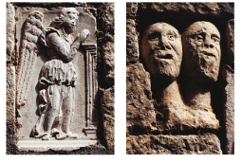

EPIGRAFI
1) Abbazia di S. Clemente a Casauria, nella lunetta del portale, accanto e dietro alle figure da sinistra:
a) S(anctus) COR/NELIVS b) S(anctus) PhE/ BVS
c)-croce. S(an)C(tu)S/CLEM(en)S
d)-croce- SVSCIPE S(an)C(DE CLÉ-figura- MENS/-croce-TIBI REGIA TE(m)PLA -figura- PARATA -fregio-/ RETRIBVENS CELO LEO -figura- NATI REGNA/-figura- BEATA .fregio sui volumi delle due prime figure:
a) CLEM(enti)S EPiscopi) OM(n)IB(us): FIDELI/B(us): BENEDICTIO/I(n) X(rist)O/ Ih(es) V
b) HOMO/ QVIDAM/NOBILIS
Osservazioni: Caratteri gotici maiuscoli su linee guida. Alr. 3 della quarta epigrafe TR in <retribuens sono in nesso.
2) Abbazia di S. Clemente a Casauria, sull'architrave del portale all'interno della specchiatura sull'edificio iniziale, fra i personaggi raffigurati e sulle pergamene da essi sorrette, da sinistra:
ROMA II ADRIANVS PP II II CESA/RIS AD/ VOTVM/ CLEM(en)TE(m) C(on)/FERO TOTV(m) 11 LV/DOVI(cus) IMP(e)R(ator) // SVP/PO COMES // LVDovicus)/CESAR II FR(ater) CELS(us) fregio- FR(ater) BEAT(us) -fregio- !! TE(m)PLV(m) S(anctae) TRINITATIS 1 LVDO/VICUS IM/P(e)R(ator) // RO/MA/NUS/ ABB(a)S/ PRI/M(us) -fregio- // SISE/NAND(us) -fregio- MILES II CE/SAR/ V(est)RA/ SIT/ HEC IN/SV/LA / PI/SCA/RIE // GRI(m)b(a)L(dus?)/ E/Piscopu)S II DAM(us) VOb(is) OM(n)E IV(s) N(ost)RV(m) DE HAC INSVLA II LVD(ovicus)/(m)P(e)R(ator) // HERI/BAID(us) -fregio-/CO/MES
lungo i bordi esterni laterale sinistro in basso), inferiore e laterale destro in basso):
-croce-/ ECCE/ PATER/ PATRIE/ MAGNV(m)/ TIBI/ C(on)FERO/MVNVS II CLEMENTIS] CORPVS TV SACRVM SVSCIPE / FVNVS .fregio- MAR[TY]RIS EXIMII CLEMENTIS SVSCIPE CORPVS -fregio- INSVLA PISCARIE PARADISI FLORIDVS ORTVS -fregio- SCEPTRO FIRMAMVS REGIM(en) TIBI SVME ROGAMVS-fregio- INSVLA PISCARIE QVE NOSTRI IVRIS HABETVR/LIBERA PERPETVO TVA CESAR / IURE VOCETVR
sulla cimasa del capitello sinistro si ripete parte della scritta nascosta:
CONFERO M/VNVS CLEME....) (..) R (J VS TV SACRV(m) SVSCIPE/FVNVS
3) Abbazia di S. Clemente a Casauria, porta bronzea, sui castelli raffigurati nelle formelle, a sinistra: CASTELLVM INSVLE/ CASTRV(m) BOLONIANI/CARAMANICVM CV[m] CASTRV[m] Sancti) - ANGELI/CASTRU(m) POPIRI/TOCCVMCV(m) P(er) TINENTIIS S[uis) CASTRV[m] CANTALVPVM/CASTRVM RAIANO ET PREZA/LVCV(m). PICCERICV(m) SALLE/ BETTORRITAM. PETRAM INIQVAM
a destra: CASTRVM ALANNE/ PESCVLU[m] ET CARVFANVM/ CASTRV(m) S(ancti). VALENTINI PATERNV(m) ABATEIUM/ CASTRV(m) CORVARIE/ROCCA DE SOTI CVM MONTE
Osservazioni: Per il problema delle formelle mancanti e della ricostruzione attuale con formelle lignee, cfr. supra, pp. 283-285.
4) Abbazia di S. Clemente a Casauria, ambone, sul listello alla base dei plutei:
-croce-HIC QVI MAGNA CANIS FAC NE TVA VOX SIT INANIS. MVLTVM SE FALLIT MALA QVI FACIT ET BONA PSALLIT EST DOCTRINA BONA CV[m] FACCO DIGNA CORONA VOX OVA CLAMATVR OPERIS VIRTVTE IVVATVR · SER/VA QVEQ(uc) LEGIS PRECEPTA SALVBRIA LEGIS VITA SVBLIMIS ESTO SVBLATVS AB IMIS SIT TIBI VIRTVTI ASCENSVS ET ISTE SALVTIS A POPVLO DISTAS. H()CQ(ui) SACRA VERBA MINISTRAS. SIC DISTES VITA VITE CONTRARIA VITE
sul bordo inferiore del leggio volto verso l'altare:
FRATER EG[O] TACO VS -croce- MARTIR SVPPLICO CLEMENS ISTVD OPVS RECIPE T[U] Q[VEJ SIS MI[H]I CLEMENS A POP(u)LO Dicatum).
5) Abbazia di S. Clemente a Casauria, secondo pilastro a sinistra della navata centrale, sulla cornice superiore del capitello:
VINCAVALE OC FECIT
Osservazioni: Le A sono prive di traversa; in «Vincavale» AL SO
1072. Castiglione a Casauria, chiesa di S. Maria Assunta.
Madonna dei Sette Dolori.
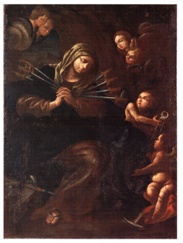
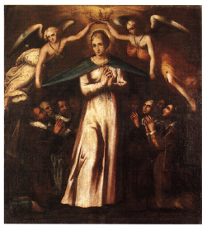
1073. Castiglione a Casauria, chiesa di S.
Maria delle Grazie. Madonna del la Misericordia.
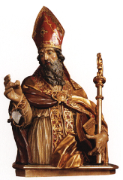
1074. Castiglione a Casauria, chiesa di S. Maria
Assunta, Busto ligneo di S. Biagio
.
no in nesso e la E è di dubbia lettura; potrebbe considerarsi una H gotica con traversa termina le sull'asta e la lettura essere: «Vincaval hoc fecit». Per le varie ipotesi di lettura avanzate, si cfr. supra, pp. 261-262 e 414-415.
6) Abbazia di S. Clemente a Casauria, sar cofago del vescovo Berardo, sul listello del co perchio in caratteri gotici:
PAT(er) D(omi)N(u)S BERA(r)DUS. THOMAE D(omi)NI NEAPOL(e)O(n)IS - DE PAT (cr)NO MIS(era)TION(e) DIVIN(a) EP(iscop)US BOYAN(ensis) HA(n)C. CAPP(e)LLAM FIERI FECIT CUI(us) - A(n)I(m)A I(n) GLO(r)IA PERPETUA. CU(m) ANG(e)LIS REQUIESCAT. AM(en) //<in> HAC P(re)S(e)NTI-TU(m)BRA-R(ec te?) OSTENDITUR PRESULIS UMBRA
Osservazioni: La scritta sulla faccia laterale è di difficile lettura nella prima parte: TU(m)BRA in luogo di TVMBA può essere una forzatura per far rima con UMBRA; in ogni caso la T iniziale è dubbia ed è diversa dalle altre T dell'epigrafe. La successiva lettera R può anche leggersi B da sciogliere in «<Berardi)». Il sarcofago (la cassa non è pertinente al coperchio) fu trasferito nell'abbazia dalla chiesa di S. Maria Assunta, parrocchiale di C. nel 1931. Berardo, nativo di C., fu vescovo di Boiano Dal 1364 al 1390. Sulla cassa compare lo stemma n. 2.
7) Abbazia di S. Clemente a Casauria, sull'alzata del gradino superiore su cui si imposta il ciborio:
-croce- MARTIRIS OSSA/ IACENT HAC TVMBA SACRA CLEMENTIS HIC PAVLI DECVS EST ET PETRI/IVRA TENEN TIS
Osservazioni: La A ha la traversa apicata: TV di «<tumba» sono innesto.
8) Ex chiesa di S. Francesco, sull'architrave del portale, in caratteri gotici, in alto e in basso:
-croce- HOC OPUS FECIT MAG(ister) PET(ru)S. IACOBI . DE LI[...] //
- croce- A.D. M.C.C.C.XL-V HOC OPUS FECIT FIERI : REVSTAIN(us) C(um) UXO(r)E SUA

Osservazioni: Entrambe le scritte sono in modulo gotico di transizione. Appaiono tuttavia vergate da mani diverse ed è assai probabile che appartengano ad epoche diverse: la prima è databile all'inizio del Duecento ed è coeva all'esecuzione del portale. A r. 2 «Rev Stai nus» non va necessariamente identificato con Restaino (o Rostaino) di Cantelmo. La scritta potrebbe essere relativa ad un restauro o ad una donazione alla chiesa.
9) Traversa di corso Regina Margherita, su architrave di finestra:
LAUS DEO ET HONOR

1492

10) Abbazia di S. Clemente a Casauria, mu ro di cinta del complesso conventuale, al di so pra del cancello d'ingresso, sotto lo stemma dei Catelmo (n. 4):
DI[v]O: SVB LVDO[vico]: FRAN[corum]: RE[ge]: PAT/RIA: RESTITVTA: SIGIS[mon dus]: CAN[telmus] :/ DVX SORAE: ALBE TIQ[ue]: POSVIT
Osservazioni: La lastra proviene dal diruto castello di Pescosansonesco, del quale Sigismondo Cantelmo († Ferrara 1519) si impossessa con ogni probabilità durante la campagna del 1502-1503, quando è al servizio del re di Francia Luigi XII ricordato nell'epigrafe. I titoli di «duca di Sora e Alvito» di cui si fregia a quell'epoca non gli appartenevano piú.
11) Chiesa di S. Maria delle Grazie, su telacon la Madonna delle Grazie, dipinta in nero:
AGNOLO ANGELOTTO HOC OPVS PRO
CVRAT/ M607

dipinta in oro, in lettere capitali:
«Restaurato per/ zelo del Procuratore/ Luigi Trotta/ e Giuseppe
Priore 185[1]».
12) Abbazia di S. Clemente a Casauria, navata centrale, sulla cornice al di sopra delle arcate di sinistra, entro cartiglio è la data: 1609.
13) Abbazia di S. Clemente a Casauria, terzo pilastro a destra del a nave centrale, sull'affresco con stemma (n. 6), sono numerosi graf iti, fra i quali: «Adí 15 Agosto 1646 Gio. Fiore di Avezzano».
14) Chiesa di S. Maria Assunta, lapide con fregio barocco in ope a sul fianco destro:
D(eo) Optimo) M(aximo) ET B(cata)E-VIR(gin)I MAR(ia)E. 1690
Osservazioni: La A ha la traversa apicata.
15) Palazzo De Sanctis, sul portale barocco:
FECIT A(nno) D(omini) M-DCCLXXXXVIII

16) Corso Regina Margherita, su pietra:
QUESTO PREMIO IN VERITATE
VA A COLVI-spazio- CHE NON LA
SCIA DI PI -spazio- GLIAR LA
ROBBA A-spazio- LTRVI
1075-1077. Castiglione a Casauria, chiesa di
S. Maria Assunta. Ovali di stendardi.
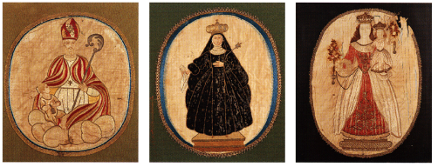

Osservazioni: Lo spazio centrale, a giudicare dal perno di ferro che ne re sta al centro, doveva contenere l'anello per l'attacco delle cavalcature, oggi rimesso in opera nel muro subito al di sotto dell'epigrafe.
17) Piccola traversa da piazza Gloria, su portaletto in pietra e la data:
1810
18) Traversa di corso Regina Mar gherita, su chiave d'arco di portaletto in pietra: EDS/1831
19) Corso Regina Margherita, all'interno del n. civico 28: su lavatoio in pietra: LABANTE CISTERNA
ANNO RESTAURATA DOMINI
MDCCCXXXI
20) Circonvallazione, n. civico 26, sull'ingresso
Anno). Domini)./1833/S.C.
Osservazione: S.C. sta con ogni probabilità per Serafino Cappelletti
21) Chiesetta di S. Rocco, sull'architrave del portale:
Anno Domini) 1886.
22) Corso Regina Margherita,n.civico 16, su chiave d'arco di portaletto in pietra: CA/ 1891.

STEMMI
1) Traversa a destra di corso Regina Margherita, in opera nella muratura rovesciata: stemma: scudo sannitico troncato, alla fascia caricata di tre rose a cinque petali, nel primo e nel secondo alla branca di leone.
Osservazioni: E il medesimo stemma che compare sulla cassa in adoperata come sarcofago per Berardo, vescovo di Boiano, oggi nell'abbazia di S. Clemente. Potrebbe essere lo stemma della famiglia Bralcaccio,
2) Abbazia di S. Clemente a Casauria, sulla cassa del sarcofago del Vescovo Berardo, stemma, cfr. 1.
3) Abbazia di S. Clemente a Casauria, portale di sinistra, disegnato con colore nero sull'architrave è lo stemma: scudo sannitico sor montato da corona, fasciato, al primo alle tre palle disposte 12: al secondo al dago.
Osserviamo Sullo stesso architrave e disegnata una galea da guerra a remi con trenta rematori e alto cassero poppiero che traina a rimorchio una scialuppa con tre rematori. Sulla parete tra questo portale e quello centrale sono disegnati altri quattro stemmi: uno scudo sannitico con gigli disposti 332 caltro, sempre con gigli, ma semi evanido e due scudi sannitici con l'intero totalmente evanido
4) Abbazia di S. Clemente a Casauria, muro di cinta del complesso conventuale, al di sopra del cancello d'ingresso, stemma della famiglia Catelmo con epigrafe (n. 10): scudo sannitico sormontato da corona ducale: al leone rampante verso sinistra, linguato.
5) Abbazia di S. Clemente a Casa ria, a sinistra del portale del palazzo abbaziale è lo stemma della famiglia aquilana Branconio: scudo ovale con sostegni e cartocci, alla fascia rialzata In capo alle tre palle disposte 1 2. in punta ai tre monti all'italiana sormon
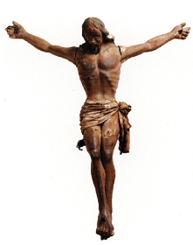
1078 Castilione C una chiesa di S. Mariatati da
rami di quercia Fruttuosi. Assunta Crocifisso ligacu
6) Abbazia di S. Clemente a Casauria, sul terzo pilastro a destra della nave centrale, stemma affrescato entro fregi geometrici e floreali: scudo incartocciato, d'acxumrohandato d'ore.
Osservazioni: lo stemma della famiglia di Sangro, probabilmente di Giacomo, abate commendatario di S. Clemente dal 1452 al 1470
7) Chiesa di S. Maria Assunta, al di sopra del portale barocco stemma di C: scudo ovale alla torre merlata e al leone rampante.
8) Palazzo De Sanctis, sul portale barocco: stemma della famiglia con le lettere FDS.
9) Corso Regina Margherita, n. civico 4. portale di Palazzo Ventura, su chiave d'arco, stemma della famiglia: scudo trapezoidale, alla stella cometa.
10) Corso Regina Margherita, n. civico 16, al di sopra della chiave d'arco di portaletto, stemma dei Gesuiti: IHS con i simboli della Passione
11) Traversa di corso Regina Margherita, su concio al di sopra di chiave d'arco di portaletto stemma dei Gesuiti, YHS, sulla traversa dell'H sono i chiodi della Passione, il tutto è racchiuso in una comice a nastro annodato. Anche le lettere sono formate da nastri che arieg. Giano una grafia golicizzante.
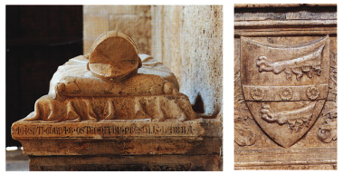
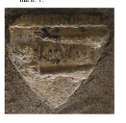
1079-1080. Castiglione a Casauria,abbazia di
S. Clemente. Sarcofago del vescovo di Boiano, Berardo,
con parte dell'epigrafe n. 6 e lo stemma n. 2.
1081. Castiglione a Casauria, stemma n. 1.
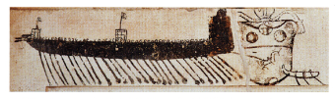

1082. Castiglione a Casauria, bazia di S. Clemente. Portale di sinistra, Skemman. 3. e galea.

ARCHIVE
Archivio Storico Comunale
1782... Registro dei verbal del Parlamento di Castiglione alla Pescara
1800 Registro di popolazione
1806-1815 Varie - Contabilità e corrispondenza Periodo Francese, bustega rantum
1816 Catasto napoleonico.
1816 Gmale di casa
1816 Mandati di pagamento, volume
1817 Stato di sezione
1818-1892 Conciliazione (citazioni e sentenze) beste otto
Prima meth sec. XIX Intendenza francese eborbonica
1820-1920 Varie, fascicoli sessantaquattro.
1826-1882 Monte frumentario, volumi venttoto.
1852 Catasto canoni comunali
Reisitri di state civile
1808 ss. Registri Atti di nascita
1809 Reun Atti di matrimonio
1819 . Registri Atti di morte.

Archivio parrocchiale
L idel Barleti volumi dieci, in cattivo stato di conservazione.
1677.1229 Liber Baptizatorum
1729. 1278 Liber Baptizatorum
1778.1789 Liber Baptizatorum
1799 1801 Liber Baptizatorum.
1801-1812 Liber Baptizatorum
1812-1824 Liber Baptizatorum
1824-1816 Le Baptizatorum
183 1850 Liber Baptizatorum
1851-1861 Liber Baptizatorum
1862-1868 Liber Baptizatorum
Libri dei Cresimati, volume in cattivo stato di conservazione.
1821-1858 Liber Confirm
Libri del Matrimoni, volumi sci, in cattivo stato di conservazione
1729.1784 Liber Matrimoniorum
1784-1801 Liber Matrimoniorum
1801-1817 Liber Matrimoniorim
1817-1843 Liber Matrimoniorum
1843.1861 Liber Matrimoniorum
1862-1870 Liber Matrimoniorum
Libri del Morli, volumi sei, in cattivo stato di conservazione
1790-1801 Liber Mortuorum
1801-1817 Liber Mortuorum.
1817-1841 Liber Mortuorum.
1841-1861 Liber Mortuorum,
1862-1868 Liber Mortuorum
1869-1882 Liber Mortuorum.
1783-1914 Confraternita del SS.mo Rosario
1827-1918 Confraternita del SS.mo Sacramento.
1828-1932 Confraternita del SS.mo Sacramente.
Archivio di Stato di Pescara
Fondo De Petris-Fraggianni
1658 Catasto di Castigliuni alla Pescam.
1659 Frammento del catasto.

BIBLIOGRAFIA
Terra Vesting, pp. 62-64. Per il toponimo: M DE GIOVANNI. Appunti cuestioni di po stche li locali della paria di Perscena (Quaderni della Rivista Abruzzese, 10) Lanciano 1978 . 40: Dicionario di toponomat COS. Castiglione a Canaria, 177.
Clee Cascar, coll. 8.34, 844, 879, 881, 893 S01.917; alia Pori, ep 301 303, 306 1.6 14 29: Cannogy , 1189, p. 243; Covario, pp. 354-355. Ludovici Il Diploman 86, p. 236, BRCHL. Diplomi, p. 95: FARAGLIA, Sag. gio. p. 77: Fo r ensi, IVD. 57; XI, 164: Num i n, p. 78GIUSTINIANT, Dicionario, TT, pp. 372-374: VOLPICELA, Nose, p. 297, INCARNA. TO, E lazione, p. 249, GIAMMARCO, TAM . 90. A.A. VARRASSO, Castiglione a Cascais antice Castilione alla Pescaru, in 1 Castiglione d alla Città di Castello 2003, pp. 85.104
1083. Castiglione a Casauria, abbazia di
S. Clemente Stemma n. 4 ed epigrafe n. 10.
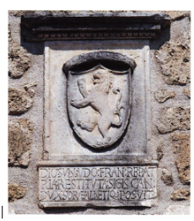
1084 Castiglione Car a via s Clemente
Muro di cinta con stemma portale provenienti
dal castello di Pescosansonesco.
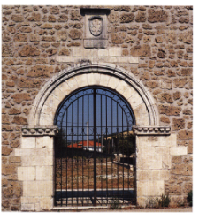

Catignano
Comune di Pescara. Posto sulla dorsale di una breve altura, il paese ha un tessuto edilizio prevalentemente ottocentesco e moderno. Solo alcuni edifici recano tracce dei secoli precedenti: seicentesca è la cornice in pietra di una finestra in via Roma, settecentesco il bel palazzo su corso Umberto I con portale ornato di volute e finestre con cornici a timpano spezzato mistilineo con al centro la conchiglia. Nel giardino interno l'edificio presenta al primo piano un arioso loggiato in cui si ripetono tre archi, uno maggiore al centro, sostenuto da slanciate colonne, e due di minore altezza ai fianchi. Delle fortificazioni del borgo antico resta traccia in un edificio all'estremità del paese, su via Duca degli Abruzzi, che presenta un basamento a scarpa concluso da un grosso redondone in pietra al di sopra del quale è lo stemma dei Camponeschi (n. 1). Si potrebbe inoltre ravvisare una delle porte d'accesso all'abitato nel profondo ingresso voltato, con possente travatura lignea in via Fantacuzzi che oggi immette nel cortiletto di alcune abitazioni nel quale, un successivo andito presenta una muratura in pietrame non lavorato, volta a crociera, capitello d'imposta sagomato, imbotto esterno sostenuto da parasta a scarpa terminante in una cornice a doppio listello con cordolo bombato che reca tracce di un decoro a ovuli.
La parrocchiale, dedicata a S. Giovanni Battista (ma detta anche S. Maria della Neve), si presenta nella veste del restauro del 1795. Dell'impianto cinquecentesco è spia sul fianco sinistro un semplice portale tompagnato che reca la data 1562. La facciata di restauro settecentesco racchiude il partito murario in conci ben squadrati con doppie paraste angolari che, al di sopra dell'aggettante cornice orizzontale, terminano in basso con grandi volute. Il coronamento è costituito da un timpano a semicerchio sul quale si innalza, a mo' di gigantesca cartagloria, il piedistallo di una croce. In vetta alle paraste angolari sono poggiate grandi sfere di pietra, forse appartenute all'apparato cinquecentesco (cfr. la chiesa di S. Flaviano a Basciano, in DAT, II, 3. p. TOR9 9689, fig. 483). Lo slanciato portale presenta un motivo ad edicoletta affiancato da cornici sostenute da plinti che svettano al di sopra di mensole a voluta. Al centro dell'edicoletta sono due teste d'angelo con sotto le catene che, secondo l'ingenua etimologia della sovrastante epigrafe, sarebbero all'origine del toponimo. Il portale ha notevoli affinità con quelli delle parrocchiali di Torre de' Passeri e di Casauria ed è certamente dovuto alla stessa maestranza. Al piano superiore della facciata si apre un finestrone sormontato dall'oculo dell'orologio; nel timpano è una scultura raffigurante l'Agnus Dei. Sul Fianco sinistro è un secondo, piú 108 modesto, portale decorato al di sopra dell'architrave con un fregio a volute affiancato da due grandi lampade ardenti. La chiesa, che svetta fra le due vie laterali, è un elegante esempio dell'estremo barocco abruzzese e viene riferita alla cerchia di Giovan Francesco Leomporri, autore della chiesa aquilana del Suffragio. L'interno è arredato con altari laterali ornati di stucchi e tele settecentesche, opera di pittori locali; piú recenti i dipinti del soffitto.

1085. Catignano, veduta panoramica. Castiglione
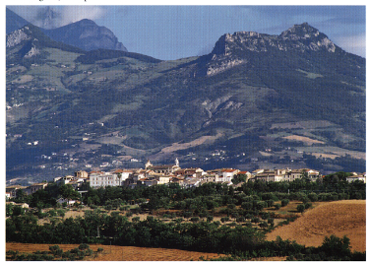

Inseriti nell'odierno tessuto urbano in via Madonna delle Grazie, della chiesa e del convento di S. Francesco sopravvive ben poco. Della chiesa, a navata unica, oggi non officiata, resta il portale cinquecentesco sul fianco destro, ornato di un fregio floreale sulle paraste e concluso da una cornice piana a triglifi e metope. Nel passaggio voltato sul lato corto della chiesa che immette nell'antico chiostro del convento, oggi del tutto rimaneggiato, resta un archetto ad ogiva.
Della scomparsa chiesa della Madonna delle Grazie è in piedi il solo campanile, nei suoi due piani di base tardo settecentesco con i cantonali arrotondati nel motivo della semicolonna.
Fuori dall'abitato è la chiesa con convento della Natività della B.V. Maria, che è stata riportata al suo assetto medievale da recenti restauri. Ha un bel portale con nella lunetta una Madonna in trono con il 744-746 Bambino di XIII secolo. Resti dell'originaria muratura medievale in conci squadrati si coglie nelle tre absidi dove, nelle imposte del fregio 1091 ad archetti si notano alcuni mascheroni, palmette e protomi animali 1092-1095 superstiti. L'interno, spogliato dell'arredo barocco, è a tre navate. Il convento, il cui impianto risale al 1580, è oggi del tutto rimaneggiato.
Il toponimo è probabilmente un prediale romano, dal nome personale latino Catonius e il suffisso -anus. Le varianti grafiche tra l'XI e il XIV secolo («Catenianum», «Catuniano», «Catagitanum», «Cotinianum>) deriverebbero dalla pronuncia locale.

NOTIZIE STORICHE
In data anteriore all'883 l'abbazia di Montecassino vanta il possesso della chiesa di S. Martino di «Genestrula».
Nel 964, l'ott., a Penne, Rodelando figlio del defunto Senaldo insieme con Maria e Azia dona a S. Bartolomeo di Carpineto un appezzamento di terra nel territorio pennese, in località «Catuniano», ove sorge la chiesa in onore della beata santa Agnea.
Nel 1046, il gen., a Penne, Giovanni e Andrea figli del defunto Giovanni ed entrambi preti donano a S. Bartolomeo di Carpineto un appezzamento in località «Catoniano» e la metà della chiesa di S. Martino che sorge lí. Il lug., Sansone figlio del defunto Giovanni dona alla stessa comunità la parte di sua proprietà della chiesa di S. Martino di «Catuniano». Il nov., Catoniano figlio del defunto Leone dona a S. Bartolomeo un appezzamento presso San Giustino di Catuniano».
Nel 1060, il set., Gisone figlio del defunto Liudo dona a S. Barto
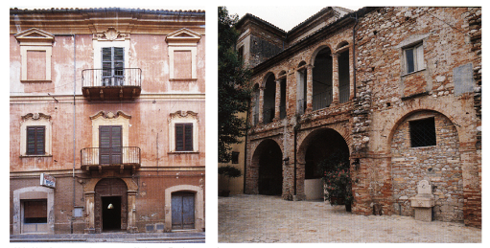
1086-1087. Catignano, palazzo su corso Umberto I. Facciata e corte interna.

lomeo di Carpineto un pezzo di terra situato sul pianoro di San Felice di «Catuniano».
Nel 1145 Rainaldo, Trasmondo, Tancredi e Matteo figli di Bernardo di Gualtiero di Collemaggio e Bernardo figlio di Bernardo di Asti- gnano cedono la chiesa di S. Giovanni del castello di Catuniano» al
la comunità di S. Bartolomeo di Carpineto, nella persona dell'abate Giovanni, dietro il versamento di 20 soldi.
Dal quaternus magne expeditionis, noto come Catalogus Baronum (1150-1168), che registra la leva straordinaria nomine proelii delle province di terraferma del regno normanno di Sicilia, risulta che Tra

1088-1089. Catignano, chiesa di S. Giovanni Battista.
Portale laterale e portale principale.
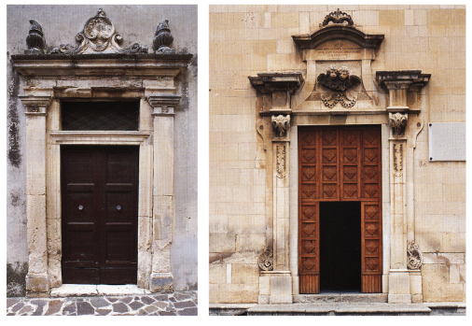
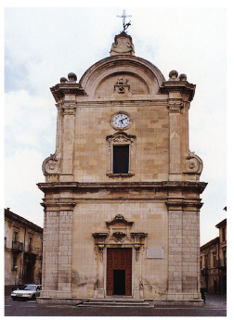
1090. Catignano, chiesa di S. Giovanni Battista
smondo di Collemaggio e Bartolomeo di Casale detengono in feudo «Catagitanum» o «Cotininaum» e che Cleopas di Civitaquana detiene «Genestram».
Nel 1189, il gen. 1, i fratelli Bartolomeo, Rainaldo e Guglielmo figli del defunto Bernardo donano la chiesa di S. Giovanni di «Cateniano» a S. Bartolomeo di Carpineto, nella persona dell'abate Boemondo, riservandosi di scegliere i cappellani.
Nel 1273, l'ott. 5, ad Alife, Carlo I d'Angiò costituisce il giustizierato di Abruzzo oltre il Pescara e vi include «Cannianum».
Nel 1316 Tommaso di Collalto possiede la terza parte di C.
Nel 1320, l'ott. 9, a Napoli, i maestri razionali della r. Corte fissano l'importo della sovvenzione annua di «Catenianum>> nel Pennese in 22 once, 1 tari e 8 grani.
Nel 1442, il lug. 20, presso «Catignanum», Alfonso V d'Aragona approva i dodici capitoli richiesti dalla città di Atri. L'ott. 8, lo stesso sovrano concede «Catignanum» ai figli di Giovanni Battista Camponesco, della quale risultano effettivamente in possesso nel 1445.
Nel 1457, il nov. 23, Alfonso V d'Aragona dona a Pietro Lalle Camponesco la contea di Montorio, unitamente alla terra di C. e al territorio di Ginestra.
Nel 1461, il gen. 10, a Somma, Ferrante I d'Aragona concede alla città di Chieti il castello di C., già posseduto da Pietro Lalle Camponesco, conte di Montorio.
Nel 1468 «Catignano» versa oltre 12 ducati alla r. Corte per il pagamento del mezzo tomolo di sale d'ottobre e piú di 26 ducati per l'entrata del tomolo di sale straordinario del mese di giugno.
Nel 1494, il mar. 13, in Castelnuovo di Napoli, il re Alfonso II d'Aragona conferma ad Alfonso de Lugugnano di Città Sant'Angelo l'investitura della terra di Civitaquana con la selva della Ginestra, acquistata dal padre, come risulta dal privilegio del 7 dic. 1491.
Nel 1496, il feb. 6, Michele d'Afflitto, figlio di Luigi e r. consigliere, acquista per 2000 ducati C. insieme con Nocciano e Pietranico.
Nel 1532 C. conta 74 fuochi, nel 1545, 85, nel 1561, 108, nel 1595, 127, nel 1648, 127 e, nel 1669, 108.
Nel 1543 Ettore Camponesco di L'Aquila lascia un legato a favore della chiesa di S. Giovanni di C.
Tra il 1602 e il 1603 il genovese Ottavio Pavese acquista per il tramite del reggente del Collaterale Scipione Rovito, duca di Castel Saraceno, il feudo di C. dagli Afflitto assediati dai creditori.
Nel 1760 il duca d'Alanno vende C. al duca di Collecorvino per 12 mila ducati.
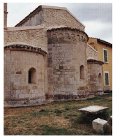
1091. Catignano, chiesa della Natività della
B.V.Maria. Prospetto absidale.

EPIGRAFI
1) Chiesa di S. Giovanni Battista, portale murato sul fianco sinistro, sull'architrave è la data: 1562
2) Chiesa di S. Giovanni Battista, sulla sommità del portale:
A.D./ EXHIBET ARMA LOCI PORTA HAEC CAELATA CATENIS/ UNDE SUUM NOMEN CATENEANUS HABET/ A(nno). Domini).
MDCCXCV 3) Via Duca degli Abruzzi, n. civico 8, su mattone in opera nel muro al di sopra dello stemma n. 2, è la data 1815.

STEMMI
1) Via Duca degli Abruzzi, n. civico 8, in opera nel muro al di sotto dell'epigrafe n. 2, stemma dei Camponeschi: cinque monti all'italiana sormontati da uccello in volo con ai lati la scritta VI VA
2) Ex chiesa di S. Francesco, sopra l'architrave del portale è lo stemma dei Francescani.
3) Via Umberto I, n. civico 73, sull'architrave di finestra dell'ultimo piano, stemma: variante di scudo sannitico con fregi e cartocci, bandato, nel primo alla stella a sei punte e alla teda ardente.
1092-1095. Catignano, chiesa della Natività della
B. V. Maria. Particolare del fregio ad archetti dell'abside centrale.
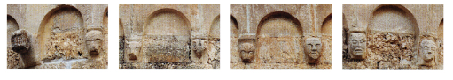

ARCHIVI
Archivio parrocchiale
Libri dei Battezzati, volumi tre, in mediocre stato di conservazione.
1692-1756 Liber Baptrum Parrocchialis Ecclesiae Terrae Catineani A.D. 1692-1756.
1757-1801 Liber Baptizatorum in Parrocchiali Ecclae Divi Joannis BaptistaeTerrae Catineani A.D. 1757-1801.
1848-1865 Liber Baptizatorum.

Libri dei Cresimati, volume in mediocre stato di conservazione.
1773-1801 In Nomine Amen et Catineani - Liber Confirmatorum in Parliceta Divi Ioannis Baptistae A.D. 1773- 1801.

Libri dei Matrimoni, volumi due, in mediocre stato di conservazione.
1801-1848 Liber Coniugatorum Parochialis Ecclesiae Terrae Catineani 1801 1848.
1848-1865 Liber Matrimoniorum.

Libri dei Morti, volumi tre, in mediocre stato di conservazione.
1757-1801 Liber Mortuorum Huius Parolis Ecclae Divi Ioannis Baptistae Ter rae Catineani A.D. 1757-1801.
1848-1865 Liber Mortuorum.
1801-1848 Liber Mortuorum.
1800-1875 Registro di popolazione.
1829-1853 Stato delle Anime.

BIBLIOGRAFIA
Terra Vestina, pp. 65-66. Per il toponimo: Dizionario di toponomastica, s.v. Carignano, p. 182.
Chr. Cas., p. 121; Chr. S. Barth., nn. 14, 34, 49, 58,96, 135, 153, pp. 145, 188, 194, 198, 219, 286, 309; Catalogus Baronum, nn. 1064-1065, 1249, pp. 200-201, 260; Commentario, p. 370; MINIERI RICCIO, 62 registri, p.184; DE LAURENTIIS, Pergamene, pp. 164-165; COZZETTO, Mezzogiorno, p. 88; Fonti aragonesi, XI, pp. 33, 134; Regesto della Cancelleria, p. 101, n. 648; ANTINORI, Corografia, XXIX, pp. 573-576; GIUSTINIANI, Dizionario, III, Pp. 399-400; FARAGLIA, Saggio, p. 77; FARAGLIA, Alfonso, pp. 303, 312-313, 419, doc. XXXXVI; DI VESTEA, Il vecchio castello, p. 301; VOLPICELLA, Note, pp. 218, 291; INCARNATO, Evoluzione, p. 262; MANCONE, Beni, p. 895; BLOCH, Monte Cassino, p. 366; CLEMENTI, Momenti, pp. 17-21.

Cepagatti
Comune di Pescara. L'abitato, situato su una breve altura pianeg- giante lungo la vallata del fiume Pescara, è ottocentesco e moderno. Il nucleo originario si dispone alle spalle di un torrione, chiamato Torre Alex, denominazione forse da riferire ad Alessandro Valignano, mar- chese di C. dal 1632.
Si tratta di una massiccia torre in laterizio, a pianta quadrata di piú di dieci metri per lato, con muratura spessa circa tre metri al pianterreno e al primo livello, ma che si riduce a circa la metà ai due livelli superiori. I piani sono separati da poderose volte ad ogiva. Ad ogni piano corrisponde un unico grande vano. Al piano terra non vi sono aperture se non la porta d'ingresso sul lato sud, all'interno dell'arco di accesso al borgo, al centro del vano è l'apertura circolare di una cisterna. Al primo piano una stretta feritoia si apre nella parete est ed una finestra, alta e stretta in quella meridionale; al centro del vano, a poco piú della metà della sua altezza, sono ancora in opera due grandi travi di quercia, sorrette da mensole che probabilmente sostenevano un ballatoio di servizio. Da quest'ultimo si doveva accedere anche alla breve rampa di scala ricavata nella parte alta del muro che portava al piano superiore, mentre al di sotto, come del resto nell'ambiente sottostante, le scale dovevano essere lignee (le attuali in muratura appaiono aggiunte successive). I due ampi saloni del secondo e del terzo piano, anch'esso raggiungibile con una scala ricavata nelle mura, erano dotati di camini e di due finestre sui lati est ed ovest. Dalla sala del terzo piano, sempre con una ripida scala ricavata nella parete meridionale, si accedeva all'attico. Originariamente la torre doveva concludersi soltanto con una merlatura. L'attuale copertura e le relative sovrastrutture risalgono agli anni Trenta del secolo scorso.
Questa struttura architettonica è tradizionalmente riferita all'epoca longobarda. Tuttavia, se l'impianto murario del piano terreno con la cisterna e quello del primo piano potrebbero anche far pensare ad una torre di difesa medievale della porta del borgo incastellato (tardo XIV secolo, si vedano a confronto le torri in laterizio di Bellante e di Mosciano S. Angelo), le caratteristiche tecniche e stilistiche generali fanno pensare piuttosto ad una struttura databile sullo scorcio del XV secolo e l'inizio del secolo successivo, all'epoca, cioè, in cui la difesa a sporto del coronamento con beccatelli e caditoie viene messa in crisi dall'uso delle artiglierie.
La muratura della porta del borgo è anch'essa in torre, mentre l'edificio residenziale denominato castello, pur insisten

1096. Cepagatti, veduta panoramica.
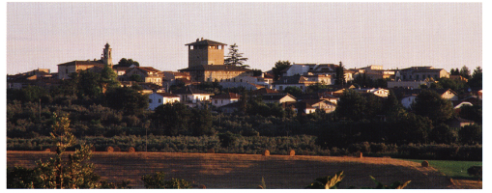

do in parte su murature piú antiche, è costituito da un nucleo seicentesco, parti aggiunte dal restauro del 1730 (cfr. Epigrafi, n. 2) e da un massiccio rifacimento del XIX secolo. Nel seminterrato del castello sono ammucchiati alcuni interessanti pezzi di provenienza incerta, riferibili ad una struttura sacra: due coppie di leoni stilofori nella non frequente iconografia del leone che sormonta la leonessa accovacciata; resti di colonne ottagone; pezzi di architravi decorati con specchiature e rosette a cinque petali. Potrebbero risalire al XIV/XV secolo.
Addossata alla parete settentrionale della Torre Alex è la chiesetta di S. Rocco, cappella gentilizia votata da Olimpia Valignano dopo la peste del, oggi nella veste del restauro moderno con nel timpano lo stemma dei della Valle, ultimi signori di Cepagatti. All'interno 1000 si conserva un frammento di lastra con la testa di un Cristo raggiato, databile ai primi decenni del XV secolo (cfr. i consimili rilievi del Museo Diocesano di Penne) e una tela della Madonna del Rosario (inizio del XVII secolo), proveniente dal commercio antiquario.
La parrocchiale, intitolata ai SS. Rocco e Lucia, settecentesca, a navata unica con cappelle laterali, semplice facciata inquadrata da paraste e coronata da un timpano curvilineo, con campanile coronato da un cupolino a cipolla di influenza napoletana, conserva una pala d'altare seicentesca con i SS. Rocco e Lucia, dedicata probabilmente durante la peste del 1657, come si evince dalla scritta ai piedi di s. Rocco (cfr. Epigrafi, n. 1).
Il toponimo, in dialetto locale cëpahàttë, ciupahàtti, corrisponde all'abruzzese cipaiàttë, voce composta dal latino cepa, cipolla, e cattus, gatto, che nelle parlate del Pescarese indica un bulbo zuccherino che sostituisce la cipolla (cfr. i fitonimi del tipo: cipolla canina).

NOTIZIE STORICHE
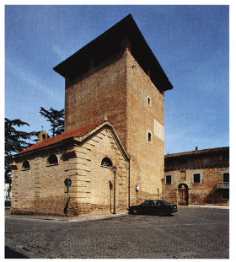
1097. Cepagatti, la chiesa di S. Rocco, la Torre Alex
e, sullo sfondo, il "castello".

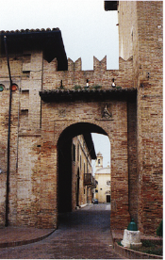
1098. Cepagatti, la porta del borgo con sullo
sfondo la chiesa dei SS. Rocco e Lucia.

Dal quaternus magne expeditionis, noto come Catalogus Baronum (1150-1168), che registra la leva straordinaria nomine proelii delle province di terraferma del regno normanno di Sicilia, risulta che Raul di Poliano tiene in feudo -Zepagattum.
Nel 1273, l'ott. 5. ad Alife, Carlo 1 d'Angiò costituisce il giustizierato di Abruzzo oltre il Pescara e vi include Cippagattum.
Nel 1279, il 10 maggio, Giovanni di Scorrano e Simone di Leo- P gnano detengono C.
Nel 1316 sono signori di C. Gentile di Scorrano e Bernardo di Leognano, per un'ottava parte. e Giovanni diScorrano per altre due parti.
Nel 1318 Tommaso di Collepietro la do la chiesa dei SS. Roc moglie Tommasa di Scorrano vendono il castello di C. a Trofino di Grippeto.
Nel 1320, l'ott. 9. a Napoli, i maestri razionali della r. Corte fissano l'importo della sovvenzione annua di «Ceppagattum- nel Pennese in 2 once, 14 tari e 14 grani.
Nel 1324 sono tenute a versare la decima apostolica annuale le chiese di S. Maria, di S.
Lucia e di Nicola «in Cepag Actos. Nel 1327. il gen. 21, il preposto di Cipa gatho, versa per la decima dell'anno in cor so e di quella dell'anno precedente 10 tarì d'argento, a titolo di decima apostolica.
Nel 1328, il nov. 11, in Penne, Ruggero di Leognano, rettore della chiesa di S. Felice di Ceppagacto» versa 2 tarì d'argento a titolo di decima. Il nov. 16, Angelo, preposto della chiesa di S. Maria di C. versa 5 tarì e 10 grani. Nel 1331, il giu. 14, ad Avignone, Giovanni XXII papa concede al nobile lacopo del defunto Berallo di Leognano il canonicato nella Chiesa di Penne, nonostante egli sia titolare di numerosi benefici ecclesiastici, tra i quali quello della chiesa di S. Felice di Cip pagatto
Nel 1411 l'università di C. è obbligata a versare l'adoa per i suoi De suffeudi.
Nel 1436, a Capua, Isabella di Vaudémont, vicaria del re Renato d'Angiò, investe Antonia Profeta del fendo di «Cipagacti», alla morte del padre Benedetto. F
Nel 1458 Giovanni Valignano, alla morte della moglie Antonia Profeta, ottiene in feudo C.. già devoluta alla r. Corte, non avendo la consorte lasciato figli.
Nel 1505 la terra di C. è in possesso dei Valignano.
Nel 1797 Ceppagatti» ha una popolaziometa del borgo con sullo sfon- ne di circa 600 abitanti.

EPIGRAFI
1) Chiesa di S. Lucia, pala d'altare con i santi Rocco e Lucia, su tomo ai piedi del san to:
ERITA IN PESTE PATRONUS
2) Castello, atrio:
FRIDERICVS VALIGNANVS
CEPAGATTI MARCHIO-fregio -
INTER ARCADES
NIVALGVS HALIARTEVS
RESTAVRAVIT MDCCXXX
Osservazioni: Di Federico Valignano. (1699-1754), che fece parte dell'Arcadia
Con il nome di «Nivalgus Haliartacus restano modeste opere giovanili in poesia e in prosa.

STEMMI
1) Chiesa di S. Rocco, sul timpano, stemma dei Valignano, alla banda carica di cinque stelle.
2) Sulla porta del borgo, stemma dei Valignano (cfr. n. 1)

ARCHIVI
Archivio Storico Comunale
Deliberazioni del Consiglio Comunale
1865-1870 Registro delle deliberazioni Consili
1871-1875 Registro delle deliberazioni Consiliari
1877-1885 Registro delle deliberazioni Consiliari

Deliberazioni della Giunta Municipale
1865-1870 Registro delle deliberazioni originali della Giunta Municipale.
1871-1879 Registro delle deliberazioni originali della Giunta Municipale.

Registri della contabilita
1865 Volume de documenti pel contomateriale del cassiere in discaricodei pagamenti
1866 Conto dell'entrata e dell'uscita
1867 Bilancio, conto e mandati.
1868 Conto e mandati
1869-1883 Bilancio conto e mandati, volumi Quindici.

Catasti
1813 Catasto provvisorio dei terreni,
Carterio ministrativo
1828-1897 Pratiche col Comune di Chieti ei Signori Valignani Valle e relative sulle vertenze dell'ex feudo Villa reja e Vallemnare.
1863-1874 Causa demaniale tra il Comune di Cepegatti e gli eredi del fu Andrea Santuccione
1866 Quadro sinottico dei quotasti del demanio comunale.
1878-1884 Debito cogli eredi Santuccione
Registri di stam civile 1809-1812 Registri Atti di nascita, volumi
Quattro 1813-1814 Registro Atti di nascita.
1815 Registre Atti di nascita
1816 1817 Registro Atti di nascita.
1821-1825 Registro Atti di nascita
1826-18) Registro Atti di nascita
1831-1835 Registro Atti di nascita
1836-1840 Registro Atti di nascita
1841-1846 Registro Atti di nascita
1847.1852 Registre Atti di nascita
1853 Registro Arti di nascita e morte
1854.1859 Registro Atti di nascita
1850-1865 Registro Atti di nascita
1861-1874 Registro Atti di nascita
1875-1880 Registro At di nascita
1881-1882 Registro Atti di nascita
1809-1812 Registri Atti di matrimonio, volumi quattro
1813 1814 Registro Atti di matrimonio
1815-1819 Registro Atti di matrimonio
1820-1830 Registro Atti di matrimonio
1831-1840 Registro Atti di matrimonio
1841-1852 Registro Atti di matrimonio
1854-1860 Registro Atti di matrimonio
1861-1865 Registro Arti di matrimonio
1866-1870 Registro Atti di matrimonio
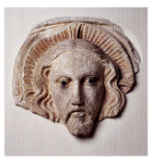
1099, Cepat, chiesa di S. Rocco Rilievo
confesta di Cristo radiato
1871-1874 Registro Atti di matrimonio.
1875-1880 Registro Atti di matrimonio
1881-1885 Registro Atti di matrimonio
1839-1845 Registro Atti diversi.
1846-1853 Registro Atti diversi
1854-1865 Registro Atti diversi
1866-1881 Registro Atti di cittadinanza
1810-1811 Pubblicazioni di matrimonio
1814-1817 Pubblicazioni di matrimonio

Congregazione di Carità di Cepagatti, poi
E.CA
Cappella del Monte de' Morti
1778-1883 Copie delli strumenti delle [....]de beni della V. Cappella del Monte de Morti di Cepagatti e dicensuazioni della medesima
1826-1907 Censi contro Pierangelo Giuseppe, Vincenzo, e Giovanni
1826-1907 Censo dovuto da Morelli Quirico e Pierangelo Riseppe.
1826-1907 Censo del Sig. Marani - Toroavente causa da fu Ignazio Canto
1851 Messe celebrate pel Monte de Morti in Cepagatti
1856 Libro del registro per le messe chesi celebrano nella Parrocchia di S. Lucia per conto del Pio Monte de
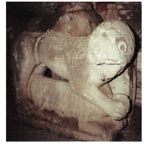
1100. Cepagatti, castello.
Clone stilo foruMonti

1819-1820 Conto materiale del cassiere, volumi da e.
1821 Stato discusse 1801
1822 Conto morale e materiale
1823 Volume de discarichi per l'introito e per l'esito.
1824 Progetto di stato discusso quinquennale
1825 de discarichi per l'introito e per l'esito
1826-1828 Conto morale e materiale, volumi
1828-1832 Suato discusso
1829-1830 Conto more e materiale, volume due.
1830 Stato de' fondi rustici ed urbani de luoghi pii laicali.
1831-1835 Conto morale e materiale, volami cinque
1836-1837 Volume de discarichi per l'introito e per l'esito, volumi due.
1840 Volume de discarichi per l'esito
1843 Volume de discarichi per per l'esito
1844 Bilancio
1846 -1847 Bilancio, volumi due.
1847-1848 Stato discusso
1848 Bilancio
1853-1857 Stato discuss
1859 Stato discusso
1861 Bilancio suppletorio dei beni reintegrati.’
Commissione di Beneficenza
1842 Esazione della tassa protomedicale.
1850-1851 Deliberazioni
1856-1859 Libro delle deliberazion
Corazione di Carita
1863 Distacco e consegna dei beni e rendite della Cappella del Montede' Monti
1864 Conto morale e materiale
1866 Registro di corrispondenza.
1665 Conto morale
1865 Conto morale
1866 Conto morale e materiale 1
1866-1874 Registro delle deliberazioni
1867 Volumetto di documenti in appoggio al conto del cassere.
1868-1875 Bilancio presuntivo, volumi olo.
1858 Conto morale e matcriale
1869 Volume dei documenti per discarico dell'esercizio,
1869-1914 Censo a carico di Sabatino Febo,Oi Ciucci.
Seconda metà S. XVIII De Silvestre Di Filippo verso la cassa del Monte de Morti
1873-1874 Conto materiale, volumi due.
1874-1886 Rinnovazione del quarto dei mem
1875-1906 Registro delle deliberazioni
Montefromentario
1864-1899 Personale.
1868 1882 Esazione, rassegna e verifiche
1869 Stato dei coloni che hanno domandato il grano ad uso di semenza.
1869 1870 Bilancio
1870-1871 Conto materiale. Archivio parrocchiale
Libri dei Battezzati, volumi cinque, in buono stato di conservazione.
1686-1784 Liber Baptizatorum.
1784-1801 Liber Baptizatorum.
1801-1830 Liber Baptizatorum.
1831-1849 Liber Baptizatorum.
1850-1881 Liber Baptizatorum.
Libri dei Cresimati, volumi cinque, in buono stato di conservazione.
1687 Liber Confirmatorum.
1690 Liber Confirmatorum.
1700 Liber Confirmatorum.
1706 Liber Confirmatorum.
1848-1907 Liber Confirmatorum.

Libri dei Matrimoni, volumi cinque, in buono stato di conservazione.
1715-1758 Liber Matrimoniorum.
1763-1796 Liber Matrimoniorum.
1796-1801 Liber Matrimoniorum.
1802-1849 Liber Matrimoniorum.
1850-1891 Liber Matrimoniorum.

Libri dei Morti, volumi quattro, in buono stato di conservazione.
1716-1801 Liber Mortuorum.
1801-1831 Liber Mortuorum.
1831-1862 Liber Mortuorum.
1862-1891 Liber Mortuorum.
1847 Status Animarum
1876 Stato delle anime.
1775-1796 Raccolta delle licenze di matrimonio, su ogni licenza è riportata la data compresa nell'arco di tempoche va dal 1
775 al 1796. 1800-1809 Raccolta delle licenze di matrimonio.

BIBLIOGRAFIA
Terra Vestina, pp. 66-67; M. CANCELLI FALASCA, Cepagatti da... scoprire, Chieti 1989, passim. Per il toponimo: Dizionario di toponomastica, s.v. Cepagarri, p. 190.
Catalogus Baronum, n. 1019; p. 186; Commentario, pp. 297-298; MINIERI RICCIO, 62 registri, p. 184; Rationes. Aprutium, nn. 2735-2737, 3267; 3319, 3343, pp. 184, 223, 233-234, 237; SAVINI, Septem dioeceses, p. 237 n. 34; ANTINORI, Corografia, XXIX, p. 1016; BRUNETTI, Sacra ac profana monumenta, p. 99; GIUSTINIANI, Dizionario, III, p. 435; FARAGLIA, Saggio, p. 77; Cepagatti, in Il Regno, pp. 138-139; M. CANCELLI FALASCA, Cepagatti... da scoprire, Chieti 1989, pp. 1618; B. FERRANTE, Un privilegio aragonese per i Valignano, in Per la storia del Mezzogiorno medievale e moderno, Studi in memoria di Jole Mazzoleni, I, Roma 1998, p. 311; GIAMMARCO, TAM, P. 98.

Civitaquana
Comune di Pescara. Il tessuto urbano del paese, posto ad una discreta altezza tra il corso del fiume Nora e del Pescara, è prevalentemente ottocentesco e moderno, salvo sopravvivenze di alcuni edifici costruiti con pietrame irregolare, con architravi lignei agli ingressi, rare cornici in pietra modanate seicentesche e passaggetti voltati. Da notare un portaletto ad ogiva in conci di pietra ben 1104 squadrati di XV secolo. Settecentesco è il palazzo Fieramosca, a tre piani, in laterizio, con elegante facciata divisa in due ali dal corpo centrale in cui si aprono in aggetto il portale e due grandi arconi a racchiudere balconi e porte-finestre. Tutte le finestre hanno timpani con cornici mistilinee e decori centrali.
La chiesa di S. Maria delle Grazie risale al XII secolo. Costruita in conci di pietra a ricorsi regolari, restaurata nel 1464 e risarcita nelle parti fatiscenti da moderni restauri in laterizio, è un buon esempio di architettura medievale. Nella controfacciata sono lacerti di 31 affreschi: un Cristo discente (XII secolo); un S. Martino, affresco devozionale databile al XV secolo, come l'altro frammento in cui si ravvisa un Angelo con la spada (S. Michele Arcangelo?). Ad epoca longobarda risale una lastra con figura maschile in trono rimessa inopera in un pilastro della navata principale. Nell'abside centrale è ricostruita una cattedra in pietra. Il fonte battesimale giustappone una vasca decorata da un semplice cordolo a un piede con rozzo decoro ad ovuli e grandi foglie, probabilmente cinquecentesco; piú recente appare l'acquasantiera a piede con inconsueto decoro geometrico sull'orlo della vasca. Settecenteschi sono il busto ligneo di S.Egidio, di modesta fattura, e la piú fine statua di un esangue S. Sebastiano, assai vicino per stile e qualità a due «chinocchje» settecentesche di Città S. Angelo (DAT, V, 2, figg. 743-746) e con esse da riferire alle botteghe dei plastificatori napoletani del tempo di Carlo III di Borbone, in particolare, ci sembra, all'entourage di Giuseppe Sanmartino (17201793), noto in questa zona per il trafugato busto argenteo di S. Massimo di Penne. Proviene dalla chiesa una pregevole statua fittile quattrocentesca della Madonna con il Bambino, opera di Paolo Aquilano.
Alle soglie del paese è una seicentesca chiesa con convento. La chiesa ha un portaletto con architrave desinente in volute laterali e coronato da timpano con testa d'angelo all'interno, del convento (oggi adibito ad altro uso) resta il grande portale in pietra a tutto sesto con epigrafe nella chiave d'arco. Lungo la via principale è la piccola chiesa di S. Rocco con facciata neoclassica.
Il toponimo, per la prima parte, deriva dal latino civitas, nell'accezione di «città, agglomerato urbano, che è comune in Italia a molti centri abitati di antica fondazione o comunque preceduti da insediamenti antichi. Per la seconda parte, è stata ipotizzata la connessione con un latino Aquana, «divinità dell'acqua» oppure con gli Aequi, popolazione italica di stirpe osca stanziata nella zona montana tra il bacino del Fucino e l'alta valle dell'Aniene.
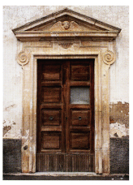
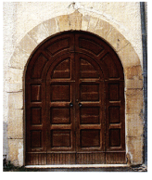
1101-1102. Civitaquana, chiesa ed ex convento
alle soglie del paese. Portali.

NOTIZIE STORICHE
In data anteriore all'883 l'abbazia di Montecassino vanta il possesso della quarta parte di «Civitate Quana».
Dal quaternus magne expeditionis, noto come Catalogus Baronum (1150-1168), che registra la leva straordinaria nomine proelii delle province di terraferma del regno normanno di Sicilia, risulta che Cleopas di «Civitaquana>> tiene in feudo C. nel Pennese.
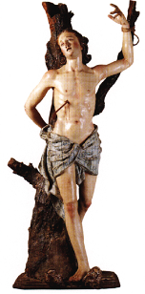
1103. Civitaquana, chiesa di S. Maria delle
Grazie. S. Sebastiano.
Nel 1273, l'ott. 5. ad Alife, Carlo I d'Angiò costituisce il giustizierato di Abruzzo oltre il Pe scari e vi include Civitas Guange
Nel 1320. l'ott. 9. a Napoli, i maestri raziona li della Corte fissano l'importo della sovvenzione annua di Civitaquanare nel Pennese in 9 once, 7 tari e 10 grani.
Nel 1382 Pietro Martino riceve C., una volta confiscata a Francesco de Letto
Nel 1420 il gen. 1, Giovanna II d'Angid Durazzo, regina di Napoli, riconosce l'acquisto di C. che Francesco Riccardi he stipulato con il procuratore di Masella di Sulliano, moglie di Antonuccio Camponesco, concedendogli la capitania a vita.
Nel 1442. To & Alfonso V d'Aragona promette ad Antonuccio Camponesco di restituirgli Civita Aqua , che ellottivamente è in suo pos sesso nel 1445.
Nel 1458, l'ott. 17. presso l'accampamento di San Valentino, il re Ferrante I d'Aragona riceve dal gentiluomo Pietro Lalle Camponesco, conte di Montorio, la terra di C. con l'impegno, ratificalo poi nei capitoli del 18 otl, di restituirgliela entro un anno
Nel 1466. l'apr. 22. a Napoli, il re ordina di dare a Simone di Petruccio di Civita di Quare un acconto sul rimborso delle spese da lui sostenute per trasportare a Napoli le armi che Giacomo Piccinino aveva lasciato a C
Nel 1468 «Civitaqua versa oltre 19 duca ti alla Corte per il pagamento del me 220 tomo lo di sale d'ottobre, più di 79 ducati per il terzo di Natale, Pasqua e agosto e piú di 43 ducati per l'entrata del tomolo di sale straordinario del mese di giugno
Nel 1494, il mar. 13. in Castelnuovo di Napo li, il re Alfonso II d'Aragona conferma ad Alfonso de Lugugnano di Città Sant'Angelo l'investitura della terra di C. con la selva della Ginestra di Catignano, acquistata dal padre, come risulta dal privilegio del 7 dic, 1491
Nel 1495 Carlo VIII dona C. a Claudio di Lenoncourt.
Nel 1532 C. conta 119 fuochi, nel 1545. 161, nel 1561, 175, nel 1595, 158, nel 1648, 148 e, nel 1669, 114
Nel 1639 Alfonso e Carlo di Leognano Ferramosca detengono la terza parte di C.
Nel 1705 è costituita la confraternita del Rosario di

EPIGRAFI
1) Gia chiesa di S. Maria delle Grazie, su resto di ambone, in caratteri gotici, sulla specchiatura verticale a sinistra, in verticale:
MA/GI/STE/R/-IOH(anni S/ Hoc) OP(us) FE/CIT
nel riquadro rettangolare al centro:
IOH(anni VS AB/BAS HOC OPUS FIERII IUS/SIT
Osservazioni: La lastra, riprodotta da Moret ti, non è oggi visibile.
2) Chiesa di S. Maria delle Grazie fianco de stro del campanile, su lapide rimessa in opera sotto la prima cornice dal basso, in modulo gotico di transizione:
Anno Domini). M-CCCCLXIIII. HOC [OJPUS. FECIT FILER] DIJODI ATJUS MC-Croce- AB(a)S
3) Chiesa di S. Maria delle Grazie, fianco sinistro del campanile, su concio rimesso in opera al rovescio in grandi lettere capitali apicate:
MPTVO Osservazione: Su MP e TV è il circonflesso dell'abbreviazione; la O è contenuta nella V.
4) Ex convento, sulla chiave d'arco del portale:
Anno) - Croce - Domini MDCXXXI/ TEMPORE/ OVOFVITY HEC POR: TAFVN: DATA. DIE/XV. IVLII

STEMMI
1) Chiesa di S. Maria delle Grazie, fianco destro del campanile, sotto la cornice marcapiano stemma del Camponesehi: cinque monti all'italiana
Osservazioni: Nel 1459-1461 e signore di C. il conte Pietro Lalle Camponeschi. E probabile che lo stemma attesti una ricostruzione o un restauro del campanile forse danneggiato dal terremoto del 1456.

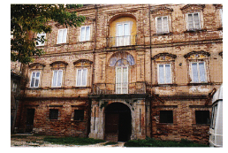
1104. Civitaquana, palazzo Fieramosca.

ARCHIVI
Archivio Storico Comunale
1748 Catasto onciario.
Sec. XIX Catasto provvisorio (delno 847 aln° 1 142 )
Sec. XIX Catasto provvisorio (dal n° 1607 al no 2660).
Registri di ato civile
1809 Ss. Atti di nascita
1820 SS Ani di matrimonio
1809 Ss. Ani di morte.
1841-1859 Atti diversi, volumi due
1840-1849 Registre Atti di solenne promessadi matrimonio

Archivio parrocchiale
1794-1865 Liber Baptizatorum Hulus Terrae Brictoli 21 Mensis Septembris 1794
1762 ss. Liber Baptizatorum.
1760 5.Libri Defunctorum
1794 Liber Mortuorum.
1794 .Liber Sponsalium
1806 Libri Matrimoniorum.
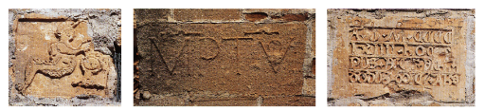
1105-1107. Civitaquana, chiesa di S. Maria delle Grazie.
Rilievo ed epigrafi n. 3 e 2 in opera sul campanile.

BIBLIOGRAFIA
Terra Vestina, pp. 67-70; MORETTI, Architettura medioevale, fig. 10 a p. 171. Per il toponimo: Dizionario di toponomastica, s.v. Civitaquana, p. 214.
Chr. Cas., p. 121; Catalogus Baronum, nn. 1065, 1242, pp. 201, 259; Commentario, p. 316;
FARAGLIA, Saggio, p. 77; Rationes. Aprutium, n. 2556; MINIERI RICCIO, 62 registri, p. 184; COZZET- TO, Mezzogiorno, p. 90: NUNZIANTE, L'invasione. XVIII (1893), p. 423; N. BARONE, Le cedole di Tesoreria dell'Archivio di Stato di Napoli dall'anno 1460 al 1504, in «Archivio storico per le province napoletane, IX, 1884, p. 211; Fonti aragonesi, XI, napoletane 1.100 pp. 36, 94, 137, Regesto della Cancelleria, p. 101,
n. 648; BRUNETTI, Sacra ac profana Aprutii monumenta, p. 80; FARAGLIA, Alfonso, p. 312; CARDERI, Carrellata. p. 46: GIUSTINIANI, Dizionario. IV. pp. 64-65; VOLPICELLA, Note, pp. 291, 293, BLOCH, Monte Cassino, p. 366; MANCONE, Beni, p. 895; CLEMENTI, Momenti, pp. 17-21; GIAMMARCO, TAM, pp. 117-118.

Civitella Casanova
Comune di Pescara. Collocato sul dorso di un colle, l'abitato si dispone in lieve declivio ai lati dell'asse viario principale (via Roma) al vom quale si innestano, spesso con passaggi voltati, vicoli che portano ancora i fantasiosi nomi sette-ottocenteschi (vico del Trovatore, dei Sem- plicisti, degli Ettorri, della Carboneria ecc.), segnati in bella capitale apicata su mattonelle di ceramica (cfr. Città Sant'Angelo, in
DAT, V, 2, p. 565). Il tessuto edilizio, per lo piú connotato da modeste abitazioni ottocentesche e moderne, conserva traccia di edifici piú antichi con murature in pietre non lavorate, architravi lignei alle aperture, il tipico angolo sgusciato nelle curve delle strette viuzze. Un palazzetto seicentesco in vico delle Scuole ha mura in pietrame a ricorsi irregolari e legato con abbondante 1/2 malta, un portale a bugne e cornici modanate e finestre dai davanzali sorretti da mensole a voluta. Settecentesche due dimore gentilizie, l'una (oggi sede del Comando dei Carabinieri) con lunga facciata a due piani scandita da paraste e dalla cornice marcapiano, con portale in pietra e, alle finestre, cornici a timpano spezzato mistilineo e decoro centrale; l'altra, il palazzo Pignatelli, con all'interno piacevoli affreschi di Severino Galante (1750-1827 ca.).
La parrocchiale di S. Maria delle Grazie, di impianto cinquecentesco, restaurata lo scorso secolo, ha coronamento piano, portale in pietra con architrave sorretto da mensole a voluta con epigrafe in greco (n. 4) e coronato da una lunetta con cornici in pietra modanate. Rimessa in opera in facciata è lo stemma borromaico (n. 1). Sul fianco destro è un portaletto con arco a tutto sesto racchiuso in un coronamento rettilineo e paraste decorate da grandi rosette. Su entrambi i fianchi la chiesa è collegata agli edifici dirimpettai da archi con murature in pietrame e decoro delle ghiere in laterizio. I tre sulla via principale sono di primo Seicento (Epigrafi, n. 5). L'interno è del tutto moderno. Unica traccia del decoro originario è un affresco tardo
1108. Civitella Casanova, veduta panoramica.
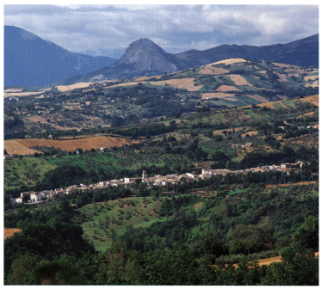
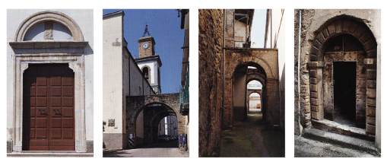
1109. Civitella Casanova, chiesa di S. Maria
delle Grazie. Portale.
1110-1111. Civitella Casanova, chiesa di S. Maria delle Grazie.
Archi sui due fianchi della chiesa.
1112. Civitella Casanova, portale seicentesco.
cinquecentesco con la Madonna del Rosario circondata dalle consuete vignette, attribuibile al Compassino senior.
Fuori paese è la cinquecentesca chiesa di S. Maria della Cona con 681.684 un bel portale, opera di maestri aquilani, proveniente dalla diruta abbazia medievale di Casanova (cfr. infra, s. v. Villa Celiera). All'interno si conserva l'affresco con la Vergine con il Bambino oggetto di venerazione della originaria «cona», vicina ai modi del pittore del polittico di Pianella, e un affresco devozionale in cui è raffigurato il miracolo di una donna sepolta dalla valanga che avendo invocato la Madonna della cona» (i fumetti delle scritte partono dalle relative labbra dei personaggi) viene salvata dagli spalatori.
Il toponimo, quanto a Civitella, dipende dal latino civitas in accezione diminutiva e nel significato di «città, agglomerato urbano» (cfr. Civitaquana); quanto a Casanova è toponimo di evidente significato, «casa nuova» ed è mutuato dalla località in cui nel 1191 fu fondata l'abbazia cistercense di S. Maria.
1113. Civitella Casanova, chiesa di S. Maria delle Grazie. Affresco con la Madonna del Rosario.
NOTIZIE STORICHE
In data anteriore all'883 l'abbazia di Montecassino vanta il possesso di 3000 moggia di terra presso «Civitella».
Dal quaternus magne expeditionis, noto come Catalogus Baronum (1150-1168), che registra la leva straordinaria nomine proelii delle province di terraferma del regno normanno di Sicilia, risulta che Riccardo di Padule detiene in feudo «Civitellam».
Nel 1197, il lug., il conte Berardo I di Loreto e di Conversano fonda insieme con la moglie Maria l'abbazia cistercense di S. Maria alla quale dà il nome di «Casa nova».
Nel 1225, il mag. 18, Onorio III esenta il monastero di S. Maria di C. dal pagamento delle decime.
Nel 1261, il lug. 13, a Sulmona, frate Bernardo, procuratore dell'abate di S. Maria di «Casanova», consegna al notaio Nicola di Benedetto di Sulmona, canonico della chiesa di S. Panfilo e procuratore del vescovo di Valva, una bibbia scritta in beneventana suddivisa in cinque tomi, ottenendo in cambio il condono delle decime sulla chiesa di S. Maria di Corvonis.
Nel 1306, il giu. 30, il milite alemanno Drogone vende la metà dei castelli di «Civitella» e di Russis all'abbazia di S. Maria di C. per 200 once.
Nel 1320, 1'ott. 9, a Napoli, i maestri razionali della r. Corte fissano l'importo della sovvenzione annua di «Civitella» nel Pennese insieme con il castello di Russis in 5 once, 9 tari e 8 grani.
Nel 1321, il mag. 30, Giovanni XXII ordina all'arcivescovo di Siponto di istruire un'inchiesta sul monastero di C. C.. L'anno successivo, il giu. 24, il pontefice rimuove l'abate del monastero dal suo incarico, dopo che l'arcivescovo di Siponto ha emesso una sentenza di condanna dalla quale risulta che è il responsabile del degrado morale e materiale dell'abbazia e che è anche eretico. Il lug. 22, il monastero appare al nuovo abate spogliato dei gioielli e del tesoro che il predecessore condannato ha provveduto a fare portare via dai suoi sostenitori.
Nel 1324, il gen. 13, nel monastero «Casanove», Francesco di Atri
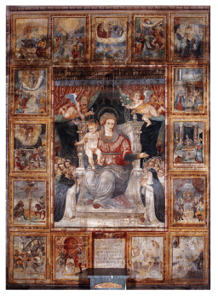

versa 8 once e mezza ai collettori della decima annuale per la comunità di S. Maria di Casanova della quale è priore. Nel 1327, il gen. 3, il vicario del monastero versa una decima di 8 once. Nel 1328, il nov. 7, i rettori Angelo e Giovanni di S. Maria di Civitella versano 2 tar; il nov. 21, il procuratore della chiesa di S. Michele di Civitella versa 1 carlino.
Nel 1332, il gen. 28, a Napoli, viene registrata presso la r. Corte la presenza di frati indegni all'interno del monastero di C.C.
Nel 1363, il mag. 10. l'abbazia di S. Maria di Casanova risulta in regola con il versamento dell'adoa per la metà dei castelli di «Civitella» e di Russis.
Nel 1385 i frati di S. Maria de Civitellise dell'ordine dei Celestini vendono all'università e agli uomini di Chieti una casa situata nella loro città.
Nel 1442, l'ott. 8. Alfonso V d'Aragona concede ai figli di Gio vanni Battista Camponesco le terre dell'abbazia di S. Maria di C.C. Nel 1445 «Civitella Abatie Casanove appartiene ad Antonio Camponesco.
Nel 1458, l'ott. 17. presso l'accampamento di San Valentino, il re Ferrante i d'Aragona ricevedal gentiluomo Pietro Lalle Camponesco, conte di Montorio, le terre e i castelli dell'abbazia di C.C.. con l'impegno ratificato nei capitoli del 18 ott, di restituirgliele entro un an no.
Nel 1460, il mag. 11, il condottiero Iacopo Piccinino, alla data al servizio del pretendente al trono di Napoli, il duca Giovanni d'Angiò, piega «Civitella, dopo aver occupato Loreto Aprutino.
Nel 1531, il nov. 21, Benedetto Angelo Magno è nominato procuratore per prestare il giuramento di fedeltà dell'università e degli uomini di Civitella» a Lippo Ghisleri, abate di S. Maria di Casanova
Nel 1566 viene redatto lo Statuto comunale di C.C.
Nel 1575 Nando Antonio Cicala prende in affitto la contea di Popoli, retta da Giulio Cesare Cantelmo, e otto castelli tra i quali quello di C.C.
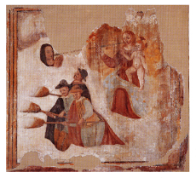
1114. Civitella Casanova, chiesa di
S. Maria della Cona. Ex voto
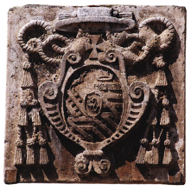
1115. Civitella Casanova, chiesa di S. Maria
delle Grazie. Stemma n. 1.

EPIGRAFI
1) Chiesa di S. Maria della Cona, affresco della Madonna con il Bambino, sulla cornice in bella capitale apicata:
HIC. TRANSIRE CAVENISI DIXERIS - AVE 1.5-1.5
2) Chiesa di S. Maria della Cona, sulla base del portale a sinistra:
• OPVS. BERNARDINVS. DARZ / . ET. PETRI. AQ[U]ILANI/ - AN(no). Domi)NI-M.D . XXVIIII -hedera -
sulla base del portale a destra:
EX EL (emosi)NIS. DEV(otum) Patri) / DEO. ET. MaR(ia)E. AVX/ILIANTE POP(u)LO COL LE Que) - COAD(luvan TE - ALFO/NSVS. DE IAC. HOC /. OP(us). A FVNDAME(n)TIS/-ERIGE[re) . PROCVRAVIT
Osservazioni: Lettere in bella capitale apicata. Sulla base di s. al r. 2 DARZ è di difficile scioglimento, in «Aquilani la Lè di dimensioni minori, in alto fra le L, e la I finale e inserita nella N
3) Chiesa di S. Maria delle Grazie, affresco con Madonna del Rosario, nel riquadro centrale in basso:
.............] MC...........) CAPI[...]/NON POTERANT/[T]VO GREMIO CON[SIVLIS IDEO VTX [A]PVD EVM PRO NOBIS/ PECCATORIBVS IN RIJ/CEDAS ET SVPPLICE....)
Osservazioni: A r. 8 ET sono in nesso.
4) Chiesa di S. Maria delle Grazie, sull'architrave del portale:
1616
Η. ΤΠΑΡΟ ΜΑΡΣ ΕΚΚΛΗΣ. ΣΒ
Osservazioni: L'iscrizione è in greco: wh(e) tres) Parth(enou) Maria)s ekklesia) s(e)bousa), se è corretto lo scioglimento delle ultime due lettere, significa: «La venerata chiesa della Vergine Maria
5) Sul primo arco pensile appog. giato al fianco destro della chiesa di S. Maria delle Grazie, su mattone
V.C. -croce.F.M.
A.D. 1624
6) Via Roma, n. civico 101, su chiave d'arco di portaletto:
P.F. D. C/DAM.TP.

STEMMI
1) Chiesa di S. Maria delle Gram zie, in opera in facciata, stemma dei Borromeo (cfr. supra, s. v. Carpineto della Nora, Stemmi, n. 1) con la divisa HVMILITAS (HV e TA in nesso; I all'interno della L).

ARCHIVI
Archivio Storico Comunale
Calasti
1707-171 Catasto antico di Villa Celiera,
1743 Catasto antico di Villa Celiera.
1748 Nuovo libro del catasto della terra di Celiera formato secondo le regali istruzioni.
1748 Onciario del catasto di Vestea di Civitella Casanova Onciario di Civitella Casanova

Registri del Decurionato
1692-1720 Registro delle deliberazioni dei Parlamenti, dal 7 settembre 1692 al 1 dicembre 1720.cc. 193.
1794-1823 Registro delle deliberazioni del Decurionato
Celiera e Vestea.
Registri di stato civile
1809 Registro Alti di nascita, matrimonio e morte riguardanti il Comune riunito di Civitella Casanova,
1810-1865 Atti di nascita, matrimonio e morte riguardanti il Comune di Civitella Casanova e frazione di Celiera, volumi cinquantasette.
1810-1865 Atti di nascita, matrimonio e morte riguardanti Vestea, frazione di Civitella Casanova, volumi cinquantasette.
1815 Registro stato di sezione.
1823-1830 Registro delle deliberazioni del Decurionato.
1830-1836 Registro delle deliberazioni del Decurionato.
1837-1842 Registro delle deliberazioni del Decurionato.
1842-1844 Registro delle deliberazioni del Decurionato.
1844-1846 Registro delle deliberazioni del Decurionato.
1847-1849 Registro delle deliberazioni del Decurionato.
1849-1854 Registro delle deliberazioni del Decurionato.
1853-1859 Registro delle deliberazioni del Decurionato.
1860-1861 Registro delle deliberazioni del Decurionato.
Archivio parrocchiale
1578 ss. Libri Baptizatorum.
1841 ss. Libri Confirmatorum.
1588 ss. Libri Matrimoniorum.
1664 ss. Libri Defunctorum.
1766-[...] Status Animarum, volumi quattro.

BIBLIOGRAFIA
Terra Vestina, pp. 70-72. Per il toponimo: Di zionario di toponomastica s.v. Civitella Casano va, p. 214.
Chr. Cas., p. 121; Catalogus Baronum, n.1021, p. 187; Commentario, pp. 301-303; MONACI, Notizie, fasc. 12, nn. 16, 21, 44, pp. 282-283, 287; fasc. 13o, nn. 68, 81, doc. a, pp. 34, 37, 41; Codice sulmonese, doc. LVI, pp. 70-71; MINIERI Riccio, 62 registri, p. 184; Rationes. Aprutium, nn. 3018, 3259, 3288, 3360, pp. 194, 222-223, 229, 240; COZZETTO, Mezzogiorno, p. 90; DE LAURENTIIS, Pergamene, p. 161; DI VESTEA, Il vecchio castello, p. 295; STOPPA, Capitula, p. 15; CAGGESE, Roberto, I, p. 270; NUNZIANTE, L'invasione, XVIII (1893), p. 423; XX (1895) p. 460; FARAGLIA, Alfonso, pp. 312-313; FIORENTINO, Evoluzione, pp. 222 nota 4, 224 nota 7: VOLPICELLA, Note, pp. 291; INCARNATO, L'evoluzione, pp. 281-282; BLOCH, Monte Cassino, p. 366; MANCONE, Beni, p. 895; CLEMENTI, Momenti, pp. 17-21; GIAMMARCO, TAM, p. 119; R. PACIOCCO, I monasteri cistercensi in Abruzzo: le linee generali di uno sviluppo (fine sec. XII-inizi sec. XIV), in 1 Cistercensi nel Mezzogiorno medievale, Atti del Convegno internazionale di studio in occasione del IX centenario della nascita di Bernardo di Clairvaux (Martano - Latiano - Lecce, 25-27 feb. 1991), a cura di H. Houben e B. Vetere, Galatina, 1994, pp. 205-215.

Collecorvino
Comune di Pescara. L'abitato, situato su un colle tra i fiumi Tavo e Fino, è ottocentesco e moderno.
La parrocchiale, intitolata a S. Andrea Apostolo, è una imponente chiesa in laterizio il cui impianto di fine Cinquecento, tradizionalmente attribuito al cappuccino Fra Brunone, è stato via via modificato nei secoli con conclusione dei lavori intorno al 1830. Ha una facciata il cui corpo centrale, leggermente avanzato, è racchiuso da due ali, aggettanti sul fianco rispetto alla navata, che terminano in due torri campanarie con lanterna a cuspide. Le tre sezioni sono evidenziate da paraste io- niche dalle molteplici modanature, mentre in orizzontale l'insieme è movimentato dal cornicione e da una cornice mediana, anch'essi for- temente aggettanti e modanati. Il corpo centrale è coronato da un tim- pano mistilineo con tondo centrale. Dell'impianto cinquecentesco ori- ginario resta il portale in pietra con timpano sostenuto da mensoloni. L'interno è a navata unica con cappelle laterali, due pseudocupole e profondo coro con volta a botte. Vi si conservano alcune modeste telebarocche, fra le quali una seicentesca Immacolata Concezione.
Fuori dall'abitato, accanto al cimitero, è la chiesa di S. Patrignano (o Paterniano) con convento, da ultimo, dei Francescani dell'Osservanza. L'edificio conventuale è fatiscente. Sopravvive ancora il chiostro con affreschi di modesta fattura locale che nelle lunette raffigurano scene della vita del Santo. La chiesa, a navata unica, ha una facciata barocca inconsueta ad edicola gigante (cfr. Pianella, chiesa di S. Domenico), delimitata da una coppia di paraste che si articolano ad angolo stondato. Il corpo centrale è racchiuso da una cornice ad arco, entro la quale si collocano il portale, coronato da timpano arcuato, e un finestrone rettangolare. Il timpano che chiude in alto la facciata è a sua volta sormontato da un fastigio a cartiglio, la cui tavola è però priva di epigrafe. Ai lati, la prosecuzione delle paraste angolari si chiude con un decoro a semicipolle. Il campanile è addossato alla parete posteriore dell'edificio. La navata all'interno presenta due cappelle per lato. E decorata da stucchi, da alcune tele settecentesche in precario stato di conservazione e da un coro ligneo. La zona superiore con le capriate del tetto appare di restauro. Il toponimo è composto da «colle» e dal personale latino Corvinus.
1116. Collecorvino, veduta panoramica.
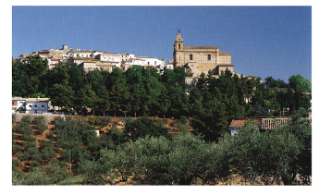

NOTIZIE STORICHE
Nell'853, l'apr. 16, a Penne, l'imperatore Ludovico II compra i beni in possesso di Corvino, figlio del defunto Valdemaimo, «in Collecorvino» nel territorio di Penne, al prezzo di 40 libbre.
Nel 1106, il feb., a Penne, Guglielmo figlio del defunto Tassone dona, per la salvezza dell'anima, ad Alberico, abate di S. Maria di Picciano, i beni da lui conquistati a ridosso del castello di Loreto, tra i quali è compresa la chiesa di S. Pietro di «Collecorvino».
Dal quaternus magne expeditionis, noto come Catalogus Baronum (1150-1168), che registra la leva straordinaria nomine proelii delle province di terraferma del regno normanno di Sicilia, risulta che Gozzolino, conte di Loreto, figlio di Rambot, tiene in dominio diretto «Collem Corbinum».
Nel 1162 Pietro di Alberto acquista due pezzi di terra da Guglielmo, cappellano di C., a condizione di versare un censo annuo alla chiesa di San Pietro di C. vita natural durante e finché avrà eredi.
Nel 1228, il giu., ad Assisi, Gregorio IX papa conferma a Bertoldo, abate del monastero di S. Maria di Picciano, il possesso delle chiese di S. Pietro, di S. Felice e di S. Maria de Colle Curvino», nonché il diritto a percepire le decime sulle terre del castello di C. Nel 1294, il nov. 27, a Napoli, Celestino V papa ribadisce il possesso delle stesse chiese e del castello.
Nel 1252, l'apr. 3, a C., Enrico di C. rimette il patronato della chiesa di S. Felice a Bertoldo, abate di S. Maria di Picciano.
Nel 1283 Guglielmo Brache figlio del defunto Raimondo è confortato con un mandato regio nel possesso del castello Collis Corbini».
Nel 1289, il set., Carlo II d'Angiò re concede con un privilegio al gentiluomo Matteo d'Atri, maestro razionale della Gran Corte, in considerazione della fedeltà mostrata, la terra «Collecorbini che era stata già concessa dal padre al defunto Raimondo de Brache e che il nipote di questi, ugualmente chiamato Raimondo, ha restituito
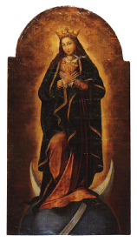
1117. Collecorvino, chiesa di S. Andrea Apostolo.
Immacolata Concezione.

Nel 1293, il gen. 19. a Nizza, Carlo II d'Angiò nomina Bernardo di Pietro di «Collecorvino» notaio presso il capitano di Montagna, Montereale, Amatrice, Accumoli e Lagonessa.
Nel 1309 il chierico «castri Collis Corbini» versa una decima annua di 15 tarì alla Camera Apostolica. L'ott. 22, i nobili «de castro Collis Corbini» denunciano alla Corte regia il fatto che il signore del castello li costringe a versare annualmente la colletta di S. Maria, accomunando i popolani.
Nel 1319, il gen. 26, un manipolo di uomini capeggiati da un nobile di Picciano impediscono all'abate di Santa Maria di Picciano di esercitare i poteri giurisdizionali «in castro Collis Corbini» vantati dalla signoria monastica fino ad allora.
Nel 1320, l'ott. 9, a Napoli, i maestri razionali della r. Corte fissano l'importo della sovvenzione annua di «Collis Corbinus» nel Pennese in 23 once, 21 tari e 16 grani.
Nel 1324, il gen. 15, a Penne, il Capitolo di Penne dichiara, ai fini del versamento della decima apostolica, che il canonico Nicola di Corvara possiede il beneficio della chiesa di S. Paolo di Colle Corbino». Il feb. 2, i chierici di «Colle Corbino» versano 1 oncia a titolo di decima. Nel 1326, il dic. 17, l'arciprete di «Colle Corbino» versa per i chierici del castello I oncia d'argento. Nel 1329, il gen. 19, a Penne, Iacopo di ser Sterio di «Colle Corbino», rettore della chiesa di S. Maria dell'Ospedale, in prossimità del castello di C., versa 2 tarí d'argento. Il giorno successivo, l'arcidiacono della Chiesa di Penne, Pietro de Urbe, versa per i chierici di C. 12 tari d'argento e 10 grana.
Nel 1373 Giovanni Camarda dell'Aquila fa un lascito a favore della chiesa di San Pietro di C.
Nel 1445 «Colle Corbino» appartiene al conte di Loreto.
Nel 1447, il mag. 29, a Chieti, Cola di Lemmo di «Collecorvino» paga alla Cassa della Grassa 1 carlino e mezzo per il passaggio di un giovenco. Il mag. 30, Gentole di«Collecorvino paga 1 ducato e 5 carlini per il transito di tre buoi, mentre Angelo di Biasio e Marino ugualmente di «Collecorvino» versano 6 ducati per il transito di 290 castrati e due giovenchi.
Nel 1458 C. è in possesso di Berardo Gaspare d'Aquino, figlio di Francesco.
Nel 1461, il mag. 21, gli uomini d'arme al servizio delle truppe alleate di Alessandro Sforza, Marcantonio Torelli e Pietro Paolo dell'Aquila, giungono a «Collecorvino, occupata da una squadra al comando del condottiero Iacopo Piccinino, e di lí muovono verso Loreto Aprutino.
Tra il 1468 e il 1469 Colle Corbino» versa 18 ducati e 1 tarí per il pagamento del mezzo tomolo di sale d'ottobre, piú di 69 ducati per il terzo di Natale, Pasqua e agosto e piú di 39 ducati per l'entrata del tomolo di sale straordinario del mese di giugno.
Nel 1532 «Collecorvino» o «Colle Corbino»conta 161 fuochi, nel 1545, 198, nel 1561, 208, nel 1595, 197, nel 1648, 190, nel 1669, 207 e. nel 1732. 154.
Nel 1593, il dic. 23, a C., Andrea Placidi, procuratore della confraternita del Rosario della chiesa di S. Maria di C., dispone l'aggregazione all'arciconfraternita del Rosario della chiesa della Minerva di Roma.
Tra il 1602 e il 1603 il genovese Ottavio Pavese acquista per il tramite del reggente del Collaterale Scipione Rovito, duca di Castel Saraceno, il feudo di C. dagli Amitto assediati dai creditori.
Nel 1669 Niccolò Pavese è signore di C. e vi ha la giurisdizione sulle seconde cause.
Dal 1720 al 1740 è attestata la confraternita del Rosario della chiesa di S. Andrea di C.
Nel 1774 Filippo Mira è il duca di C.

STEMMI
1) Casa in via Trento e Trieste, al di sopra di portaletto in bugnato di laterizio, stemma: variante di scudo sannitico di tipo accartocciato, troncato, in punta alla stella a cinque punte.
1118. Collecorvino, chiesa e convento di S. Patrignano.
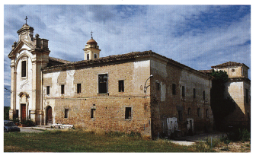

ARCHIVI
Archivio Storico Comunale
1783-1908 Libro dei pubblici parlamenti di questo Comune.
Registri di stato civile
1800-1814 Registro Atti di nascita.
1815-1819 Registro Atti di nascita.
1820-1825 Registro Atti di nascita.
1826-1830 Registro Atti di nascita.
1831-1835 Registro Atti di nascita.
1835-1840 Registro Atti di nascita.
1841-1846 Registro Atti di nascita.
1847-1853 Registro Atti di nascita.
1854-1859 Registro Atti di nascita.
1870-1870 Registro Atti di nascita.
1871-1875 Registro Atti di nascita.
1809-1819 Registro Atti di matrimonio.
1820-1830 Registro Atti di matrimonio.
1831-1840 Registro Atti di matrimonio
1841-1853 Registro Atti di matrimonio.
1854-1865 Registro Atti di matrimonio.
1866-1875 Registro Atti di matrimonio.
1876-1880 Registro Atti di matrimonio.
1800-1809 Registro Atti di morte.
1820-1830 Registro Atti di morte.
1831-1840 Registro Atti di morte.
1841-1853 Registro Atti di morte.
1854-1865 Registro Atti di morte.
1866-1870 Registro Atti di morte.
1871-1875 Registro Atti di morte.
1800-1819 Registro Atti diversi.
1820-1830 Registro Atti diversi.
1831-1840 Registro Atti diversi.
1841-1853 Registro Atti diversi.
1854-1865 Registro Atti diversi.
1866-1899 Registri Atti di cittadinanza, volumi quattordici.
1866-1905 Registro Atti di cittadinanza.

Archivio parrocchiale
Libri dei Battezzati, volumi dieci, in cattivo stato di conservazione
1573-1608 Liber Baptizatorum.
1574-1600 Liber Baptizatorum.
1610-1657 Liber Baptizatorum.
1696-1758 Liber Baptizatorum.
1752-1799 Liber Baptizatorum.
1755-1759 Liber Baptizatorum.
1799-1830 Liber Baptizatorum.
1801-1809 Liber Baptizatorum.
1830-1853 Liber Baptizatorum.
1854-1881 Liber Baptizatorum.
Libri dei Cresimati, volumi due, in cattivo stato di conservazione.
1830 Liber Confirmatorum. 1843 Liber Confirmatorum.
Libri dei Matrimoni, volumi cinque, in cattivo stato di conservazione.
1580-1598 Liber Matrimoniorum.
1605-1617 Liber Matrimoniorum.
1765-1818 Liber Matrimoniorum,
1819-1857 Liber Matrimoniorum.
1858-1875 Liber Matrimoniorum.
Libri dei Morti, volumi quattro, in cattivo stato di conservazione.
1666-1689 Liber Mortuorum.
1696-1718 Liber Mortuorum.
1785-1851 Liber Mortuorum.
1851-1883 Liber Mortuorum.
1599-1649 Libro dei conti di Collecorvino.
1617-1673 Libro delle Risoluzioni Capitolari Di questa Collegiata chiesa di S. Andrea Apostolo di questa terra di Collecorvino.
1618 Libro dei conti delle Risoluzioni.
1702 Bilancio Capitolare.
1720-1828 Libro delle Risoluzioni Capitolari di questa Collegiata chiesa di S. Andrea Apostolo di questa terra di Collecorvino.
1760 Libro di conti e bilancio di tutte le rendite Capitolari principiando dal 1760.
1790-1861 Libro dell'Introito ed esito Capitolare di Collecorvino.
1811 Libro delle Messe.
1817 Libro delle Messe.
1818 Libro dei Legati della Collegiata di S. Andrea Apostolo del Comune di Collecorvino.
1827 Libro delle Messe.
1829 Libro delle Messe Eddomadali e Legati da celebrarsi da componenti il capitolo di S. Andrea Apostolo di Collecorvino per l'anno del Signore 1829.
1830 Libro delle Risoluzioni Capitolari di questa Collegiata chiesa di S. Andrea Apostolo di questa terra di Collecorvino.
1832 Libro delle Messe.
1833 Libro delle Messe.
1838 Libro delle Messe.
1850 Libro delle Messe Conventuali pro populo Legati, Cappelle e Messe secondo la Fondazione per l'anno 1850.
1845 Libro delle Messe..
1855 Libro delle Messe.
1865 Libro delle Messe.
1868 Libro delle Messe Eddomadali pro populo Legati.

BIBLIOGRAFIA
Terra Vestina, pp. 73-74. Per il toponimo: Dizionario di toponomastica, s.v. Collecorvino, p. 219.Catalogus Baronum, n. 1095, p. 212; Commentario, p. 326; CLEMENTI, S. Maria di Picciano, App. no 1, XXIX, LXIV, LXVIII- LXIX, no 2, X-XI, pp. 224, 241, 243-244, 261, 263; Registri, XXVII, p. 64, n. 415; XXXII, pp. 79-80, n. 12; XLIV, p. 206, n. 494; MINIERI RICCIO, 62 registri, p. 185; Rationes. Aprutium, nn. 2498. 3049, 3129. 3221. 3383-3384, pp. 174, 198, 209, 219, 244; CAGGESE, Roberto, 1, pp. 242, 259; Dispacci, p. 207; CozZETTO, Mezzogiorno, p. 90: Fonti aragonesi, VII, pp. 117, 126, 129; XI, pp. 36, 94-95, 137; CARDERI, Testimonianze, p. 37, n. 35; CARDERI, Carrellata, pp. 99-100; Numerazione, p. 79, ANTINORI, Corografia, XXX, pp. 513-15; GIUSTINIANI, Dizionario, IV, p. 83; INCARNATO, L'e voluzione, p. 262; GIAMMARCO, TAM, p. 124.
1119. Corvara, veduta panoramica.
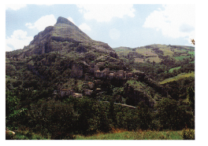
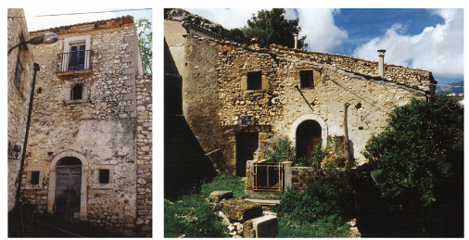

1120-1121. Corvara, edifici antichi del borgo.
arcuate, che appaiono databili per lo meno al primo Cinquecento. Ci sono anche chiare tracce di apparati di difesa dove gli scoscendimenti naturali non supplivano di per sé: un resto di torrione rotondo con base a scarpa e una possente muraglia ai lati di una porta d'accesso con passaggio coperto sostenuto da travoni lignei.
L'antica chiesa parrocchiale di S. Andrea Apostolo è crollata: resta il muro absidale e la torre campanaria restaurata e intonacata del
la quale sono in vista i grandi blocchi di ammorsatura agli spigoli e la cornice di una piccola monofora rettangolare. La parrocchiale oggi officiata è la chiesa tardo settecentesca di S. Maria delle Grazie nel nucleo di case piú moderne ai piedi della pendice. Qui si trova anche la
chiesetta medievale di S. Maria in Costantinopoli, recentemente recu perata, della quale sopravvive un notevole portaletto di XIII secolo.
Il toponimo deriva dal latino corvus, corvo, con il suffisso aggettivale di valore collettivo -aria. Ha dunque il significato di «luogo frequentato dai corvi».

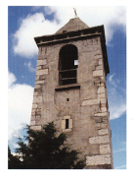
1122. Corvara, ex chiesa - Apostolo.
Campanile

NOTIZIE STORICHE
Dal quaternus magne expeditionis, noto come Catalogus Baronum (1150-1168), che registra la leva straordinaria nomine proelii delle province di terraferma del regno di S. Andrea normanno di Sicilia, risulta che Sansone di Pietra nico tiene in feudo metà Corbari» e che l'altra metà è tenuta da Berardo di Castiglione.
Dopo il 1191 vengono redatti sia il falso diploma che l'imperatore Ludovico II avrebbe emanato a Corteolona il 13 ott. 874, sia il falso privilegio che il re Ruggero II avrebbe rilasciato nel 1140. dei quali è destinataria la comunità di S. Clemente a Casauria e nei quali sono nominati i suoi possessi, incluso «Corvariam».
Nel 1273, l'ott. 5, ad Alife, Carlo I d'Angiò costituisce il giustizierato di Abruzzo oltre il Pescara e vi include «Corbareum.
Nel 1324, il feb. 16, a L'Aquila, i chierici di Pescosansonesco e di «Corbaria» versano 1 oncia e 8 tari ai collettori della decima apostolica per le chiese di entrambi i luoghi. Nel 1327, il feb. 15, e nel 1328, il nov. 20, versano due tari in meno.
Nel 1445 «Corbaria» appartiene al conte di Alvito ovvero Pietro Giovanni Paolo Cantelmo, primogenito di Nicola.
Nel 1447, il mag. 29, a Chieti, Antoni di Martone di «Corvara» paga alla Cassa della Grassa 6 carlini per il passaggio di sei vacche.
Nel 1468, l'apr. 24, a Nola, il re Ferrante I d'Aragona riduce di 125 ducati l'importo dell'adoa annuale dovuta dal conte di Popoli sui suoi castelli, tra i quali è compresa «Corbara». Nel 1468 «Corbara» versa oltre 11 ducati alla r. Corte per il pagamento del mezzo tomolo di sale d'ottobre, piú di 44 ducati per il terzo di Natale, Pasqua e agosto e piú di 24 ducati per l'entrata del tomolo di sale straordinario del mese di giugno.
Nel 1471 Ferrante d'Aragona investe Giovanni Cantelmo, conte di Popoli e di Alvito dei suoi beni, nell'elenco dei quali include C.
Nel 1488, il mar. 12, in Castelnuovo di Napoli, il re Ferrante I d'Aragona concede al connestabile napoletano Francesco Cedronio un compenso di 3000 ducati per i servizi resi da lui e dai suoi congiunti, a condizione che restituisca la terra di C. che gli aveva donato il 24 ott. 1486.
Nel 1494, l'ago. 24, presso l'accampamento di Celle, il re Alfonso II d'Aragona nomina Giuliano di Montereale assessore del capitano regio di alcune terre abruzzesi per l'anno della XIII indizione, tra lequali è inclusa C.
Nel 1505, l'ago. 10, Fernando il Cattolico conferma a Restaino Cantelmo, conte di Popoli, il possesso di C.
Nel 1515, l'ago. 27, viene redatto l'inventario dei beni di Giovan Giuseppe Bonaventura Cantelmo, figlio del defunto Restaino e di Giovannella Carafa, tra i quali è compresa la terra di C.
Nel 1581, il mar. 11, a P., Berardo di Paolo di «Villa Corbaria, dispone di essere sepolto nella cappella della confraternita del Rosario di Penne.
Nel 1584, il mar. 10, Giovanni d'Afflitto, conte di Trivento, ottiene il r. assenso per entrare in possesso di C.. e delle altre terre, date in enfiteusi a Nando Antonio Cicala e che il defunto Fabio d'Afflitto ha acquistato da Giulio Cesare Cantelmo, conte di Popoli, con i denari messi a disposizione da Giovan Francesco d'Afflitto, conte di Loreto.
Nel 1595 Corbara» o «Corbaro del Conte» conta 44 fuochi, nel 1669, 53 e, nel 1732, 95.

ARCHIVI
Archivio parrocchiale Libri dei Battezzati, volumi due. 1745-1854 Liber Baptizatorum. 1855-1908 Liber Baptizatorum.
Libri dei Matrimoni, volumi uno. 1745-1908 Liber Matrimoniorum.
Libri dei Morti, volumi uno. 1745-1893 Liber Defunctorum.

BIBLIOGRAFIA
Terra Vestina, pp. 74-75. Per il toponimo: Dizionario di toponomastica, s.v. Corvara, p. 234.
Chr. Casaur., coll. 1110-1111, 1121; Catalogus Baronum, nn. 1190-1191, p. 244; Commentario, p. 355; Ludovici Il Diplomata, n. 86, p. 236; BRÜHL, Diplomi, p. 95; FARAGLIA, Saggio, p. 77, Rationes. Aprutium, nn. 3093, 3271, 3358, pp. 204, 224, 239; COZZETTO, Mezzogiorno, p. 85; Fonti aragonesi, VII, p. 119; XI, pp. 31, 84, 132, 161; Regesto della Cancelleria, pp. 142, n. 933, 166-167, n. 38; CARDERI, Testimonianze, n. 15, p.27; Numerazione, p. 79; ANTINORI, Corografia, XXX, pp. 743-753; GIUSTINIANI, Dizionario, IV. p. 139; VOLPICELLA, Note, p. 297, INCARNATO, L'evoluzione, p. 249: GIAMMARCO, TAM, p. 139; A. A. VARRASSO, Corvara, in Terra Vestina, pp. 202204; VARRASSO, De castello de Pietraniqua, p. 104.

Cugnoli
Comune di Pescara. Posto su un colle che domina a settentrione la valletta del Cigno, si presenta come un borgo incastellato. E ancora riscontrabile il percorso della cinta muraria con basamento a scarpa sulla quale insistono oggi le abitazioni. Il tessuto edilizio presenta numerose tracce di antichità: case databili tra la fine del XV e il XVI secolo a Vico delle Scalette con muratura in pietrame non lavorato, architravi lignei agli ingressi e piccola finestra a leggera ogiva con cornice in conci di pietra; in Vico II edifici con cornici cinque/seicentesche alle finestre; e ancora, in via Marconi, un palazzetto che al pianterreno riadopera la muratura in pietrame con catonali ammorsati al livello dell'odierno seminterrato. A Vico III compaiono in opera nella muratura un frammento con cornice ad ovuli e una lastra con testa d'angelo alata.
La chiesa di S. Stefano, esistente fin dal XIII secolo, si presenta oggi con il partito architettonico del rifacimento quattrocentesco, restauro ed assetto della facciata di tardo Cinquecento e arredo interno del XVIII secolo. Le mura esterne sono oggi intonacate: si notano, sul fianco destro, una lastra con croce greca racchiusa in un cerchio; sul lato posteriore, sporgono in alto due probabili imposte di una cornice ad archetti, una delle quali decorata con un non meglio idetificabile animale quadrupede. La torre campanaria, sul fianco destro, è un centone di murature: in basso, in grosso pietrame non lavorato a ricorsi abbastanza regolari, in conci ben squadrati ancora in parte visibile al di sopra di una cornice marcapiano con toro, scozia e listello con decoro a punta di diamante, mentre il coronamento è in mattoni e può risali
1123. Cugnoli, veduta panoramica.
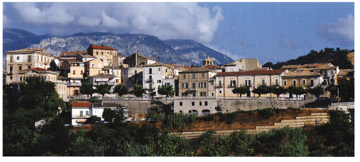

re al restauro del XVIII secolo. Alla base del campanile è un ingresso tompagnato che reca la data del 1464 (cfr. Epigrafi, n. 3). Questa por-1133 ta, dagli stipiti ammorsati nella muratura, ha un massiccio architrave costituito da un unico blocco di pietra, decorato da rosette, mentre cerchi con rosette stellate compaiono sulle due mensole a voluta che lo sorreggono.
La facciata della chiesa a coronamento piano appare un insieme ibrido e privo di uniformità stilistica. Ciò è dovuto al fatto che alle semplici cornici specchiate del portale quattrocentesco si è sovrappo- 1125 sto, forse nel 1579 (cfr. Epigrafi, n. 5), un timpano spezzato sorretto da due colonne estradossate con capitelli compositi, poste su alti plinti, e a quelle della finestra quadrata un consimile timpano spezzato (anche qui con stemma centrale), mentre decori a volute si affiancano ai montanti e un sostegno con protome d'angelo è collocato sotto il davanzale. Una lastra con il toro alato, simbolo dell'Evangelista Luca, 1124 murata nell'angolo sinistro della facciata, potrebbe risalire al XII secolo, ma suscita qualche perplessità, vista anche la presenza nella chiesa di un rilievo con Cristo in trono, palesemente opera di imitazione moderna.
L'interno è a navata unica con altari laterali decorati da modesti stucchi, in parte attribuiti a Giovan Battista Gianni. Lungo il lato sinistro è un magnifico ambone del XII secolo, opera di Nicodemo, pro- 7.713 veniente dalla diruta chiesa di S. Pietro e probabilmente qui rimesso in opera nel Cinquecento. Ne fanno fede i due capitelli posteriori che rifiniscono l'appoggio del pulpito sulla parete: hanno la tipica terminazione a goccia attestata tra XVI e XVII secolo (cfr. Epigrafi, nn. 4, 5). Nella chiesa si conservano un leoncino stiloforo (forse del portale
originario), le statue lignee di una pregevole Annunciazione di XV secolo, una cinquecentesca Madonna con Bambino fittile, un Crocifisso ligneo di piccole dimensioni, databile nell'arco del XV secolo, due tele seicentesche con le vignette delle Storie di Cristo, mancanti della consueta pala centrale con la Ver1130131 gine del Rosario e alcune tele della metà del XVIII secolo.
Ai primi decenni dell'Ottocento risale la chiesa del Carmine con facciata coronata a timpano in aggetto e pianta a spazio centrale con i bracci della croce appena riscontrabili e copertura a cupola, secondo una soluzione mutuata da partiti architettonici in voga nell'ultimo trentennio del XVIII secolo (cfr. a L'Aquila, la chiesa di S. Luigi Gonzaga).
Per il toponimo è stata ipotizzata una derivazione dal latino cuneus, cuneo (da cui l'abruzzese cogne, cugne), inteso in senso geomorfico come «punta di terra»; ma anche dal latino congius, misura per i liquidi, qui con il significato di «cavità>>. La posizione geografica di C., che domina a nord la valletta del torrente Cigno, fa propendere per la prima ipotesi.
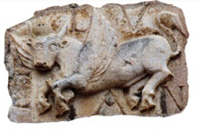
1124. Cugnoli, chiesa di S. Stefano.
Simbolo dell'Evangelista Luca.

NOTIZIE STORICHE
Dal quaternus magne expeditionis, noto come Catalogus Baronum (1150-1168), che registra la leva straordinaria nomine proelii delle province di terraferma del regno normanno di Sicilia, risulta che Cleopas di Civitaquana è signore di «Andravanum» e inoltre detiene un feudo in «Conglolo» o «Collulo». Di «Cogniolum» o «Coniulum» sono inoltre signori Rainaldo di Brittoli, Gentile di Pietranico, Guglielmo e Bartolomeo
1125. Cugnoli, chiesa di S. Stefano. Portale.
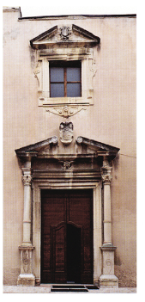

Nel 1273, l'ott. 5, ad Alife, Carlo I d'Angiò costituisce il giustizierato di Abruzzo oltre il Pescara e vi include «Andravaticum».
Nel 1316 Guglielmo di Letto succede al fratello Berardo nel possesso di «Cangiali».
Nel 1320, l'ott. 9, a Napoli, i maestri razionali della r. Corte fissano l'importo della sovvenzione annua di «Gugnulum» nel Pennese in 10 once, 5 tarí e 19 grani.
Nel 1324, il feb. 10, a Penne, e nel 1328, il nov. 12, l'abate della chiesa di S. Pietro de «Cungnulo» o «Cunyulo» versa ai collettori della decima apostolica 8 tari.
Nel 1417 circa Rosana di Melatino, moglie di Benedetto Profeta di Chieti, riceve da Polissena di Letto, sua cognata, l'usufrutto del castello di «Cugnoli».
Nel 1445 «Cuniolum appartiene a donna Polissena di Letto, moglie di Berardo Acquaviva, fratello del conte di San Valentino Corrado.
Nel 1461, il gen. 10, a Somma, Ferrante I d'Aragona concede alla città di Chieti il castello di «Cugolo», abitato e già posseduto da Francesco II Riccardi e da Nella Acquaviva, sua seconda moglie.
Nel 1467, l'ago. 3, a Casteldisangro, Ferrante I d'Aragona rinnova alla città di Chieti la donazione del castello disabitato di «Antravana», già appartenuto al ribelle Berardino di Letto morto senza eredi.
Nel 1468, l'apr. 9, a Napoli, Ferrante I d'Aragona dona alla città di Chieti il castello di C., oggetto di contesa tra la stessa città e
Giacomo di Rainaldo di Casale da Tocco. Nel 1468 «Cognolo versa oltre 15 ducati alla r. Corte per il pagamento del mezzo tomolo di sale d'ottobre, piú di 62 ducati per il terzo di Natale, Pasqua e agosto e piú di 34 ducati per l'entrata del tomolo di sale straordinario del mese di giugno.
Nel 1483, il giu. 24, a Chieti, il camerario, il Consiglio e l'università della città di Chieti nominano i sindaci e i procuratori incaricati di contestare la validità del mandato con il quale Troilo Agnese di Benevento, vescovo di Penne e di Atri, aveva ingiunto all'univer
sità del castello di C., sotto pena di scomunica e di interdetto, di accogliere Giovanni di Romano come vicario di Giovanni di Rosano, abate della chiesa di S. Stefano di C., perché la disposizione episcopale lede il diritto di patronato sull'abbazia del quale la stessa città di Chieti gode, in qualità di utile signora del castello di C.
Nel 1658 Giovanni Battista Carcciolo, figlio del maresciallo di campo e principe di Santobono, Ferdinando († 1647), vende per diciottomila ducati «Andraone», C. e Alanno a Marcantonio Leognano Ferramosca.
Nel 1532 «Cugnoli» conta 92 fuochi, nel 1545, 104, nel 1561, 133, nel 1595, 52, nel 1648, 40, nel 1669 52 e, nel 1732, 80.
Nel 1669 Santo di Stefanuccio è signore di C. Nel 1705 è costituita la confraternita del Rosario di C.

EPIGRAFI
1) Chiesa di S. Stefano, ambone, sulla la- 2 stra del davanzale del lato verso l'altare:
-croce - ANNI DOMI NI MILLESI M(...)ΕΝΤΕ SIMO SECSA GESIMO SEC STO - INDICTI ONE QUARTA DECIMA. ABBAS RAINALDUS - HOC
OPUS FIERI FECIT. Osservazioni: Grafia in capitale apicata. La A compare con e senza traversa e anche con la traversa apicata. A r. 8 in ABBAS, AS sono in nesso.
2) Chiesa di S. Stefano, su rilievo con il toro alato, simbolo dell'Evangelista Matteo:
LV I CAN Osservazioni: Capitale con apici. A r. 2 la A presenta la traversa apicata. Incomprensibile la N dopo il nome dell'Evangelista.
3) Chiesa di S. Stefano, alla base del cam- 1133 panile, sull'architrave dell'ingresso murato:
. Anno). Domini) . M CCCCLXIIII. 9[..) MAIJ sulla cimasa della mensola di sinistra:
MAG(is)TER L[...] Osservazioni: La grafia è di modulo gotico. L'epigrafe sulla mensola, assai rovinata, è di dubbia lettura.
4) Chiesa di S. Stefano, ambone, sulla lastra del davanzale del lato verso l'altare, sotto l'epigrafe n. 1, graffita:
MO[...] Begl...] D(?). ANO 1528
Osservazioni: Di difficile lettura: a r. 1 il segno a forma di freccia posto dopo MO e Beg potrebbe essere di interpunzione; MO potrebbe essere abbreviazione per Maestro o anche per un nome (Matteo, Marco). La D, di dimensioni minori, è dubbia: potrebbe essere una 0. Il graffito è già stato fantasiosamente interpretato come «Moles Restituita Anno 1528» e riferito al trasferimento del l'ambone nella chiesa.
5) Chiesa di S. Stefano, fianco sinistro, su concio è la data: 1579.
6) Chiesa di S. Stefano, prima cappella a destra, tela con Madonna degli Angeli e i santi Pietro e Andrea, sulla cimasa in basso, a destra:
«Anno). Domini)./1748»a sinistra: «Hoc curavit familia) Mucci, nec non Bariscioli, de/Puregatus (sic) ipsorum -hedera -
7) Chiesa di S. Stefano, seconda cappella a destra, tela con Madonna Addolorata e i santi Pietro e Stefano, sulla cimasa a destra in basso:
«Anno). Domini) 1748/ Domeni)cus. Gizzonius Par(roco). di Roccacasale».

STEMMI
1) Chiesa di S. Stefano, sul portale, stemma di C.: scudo ovale con cartocci e sostegni, alla torre patente sormontata da due chiavi incrociate.
2) Chiesa di S. Stefano, nel timpano del finestrone in facciata: stemma bernardiniano in cornice radiata.

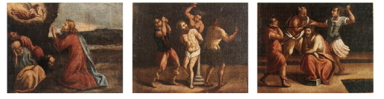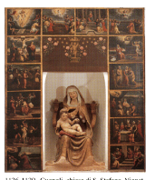
1126-1129. Cugnoli, chiesa di S. Stefano. Vignette con Storie di Cristo e particolari.

1130-1131. Cugnoli, chiesa di S. Stefano. Madonna con il Bambino e i SS. Pietro e Andrea; Madonna Addolorata e i SS. Paolo e Stefano.
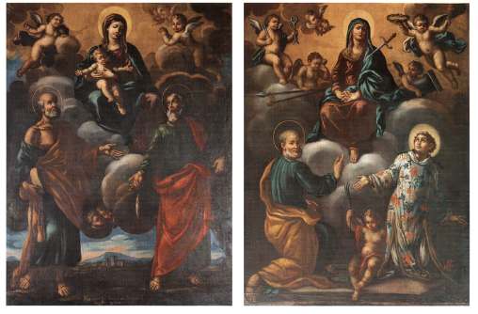

ARCHIVI
Archivio Storico Comunale
1838-1845 Registro delle deliberazioni del Decurionato.
1849-1856 Registro delle deliberazioni del Decurionato.
Registri di stato civile
1810-1814 Registro Atti di nascita.
1820-1824 Registro Atti di nascita.
1825-1829 Registro Atti di nascita.
1830-1834 Registro Atti di nascita.
1835-1839 Registro Atti di nascita.
1840-1844 Registro Atti di nascita.
1845-1849 Registro Atti di nascita.
1849-1853 Registro Atti di nascita.
1850-1855 Registro Atti di nascita.
1856-1860 Registro Atti di nascita.
1861-1865 Registro Atti di nascita.
1810-1816 Registro Atti di matrimonio,
1817-1819 Registro Atti di matrimonio
1820-1829 Registro Atti di matrimonio.
1830-1838 Registro Atti di matrimonio.
1839-1844 Registro Atti di matrimonio.
1845-1849 Registro Atti di matrimonio.
1850-1855 Registro Atti di matrimonio.
1856-1860 Registro Atti di matrimonio.
1861-1865 Registro Atti di matrimonio.
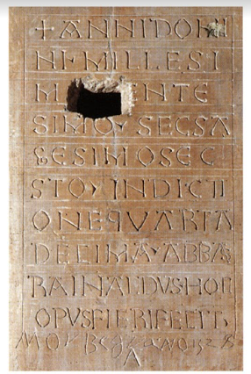
1132. Cugnoli, chiesa di S. Stefano.
Ambone, epigrafe n. 1.
1810-1815 Registro Atti di morte.
1816-1819 Registro Atti di morte.
1820-1824 Registro Atti di morte.
1825-1829 Registro Atti di morte.
1830-1834 Registro Atti di morte.
1835-1839 Registro Atti di morte.
1840-1844 Registro Atti di morte.
1845-1849 Registro Atti di morte.
1850-1855 Registro Atti di morte.
1856-1860 Registro Atti di morte.
1861-1865 Registro Atti di morte.
1817 Registro Atti diversi.
1817-1827 Registro Atti diversi.
1828-1832 Registro Atti diversi.
1133. Cugnoli, chiesa di S. Stefano. Ingresso tompagnato
del campanile con epigrafe n. 3.
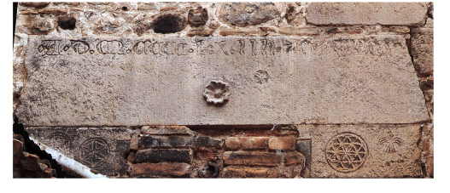

1833-1838 Registro Atti diversi.
1839-1843 Registro Atti diversi.
1844-1848 Registro Atti diversi.
1856-1860 Registro Atti diversi.
1861-1865 Registro Atti diversi.

Archivio parrocchiale
Libri dei Battezzati, volumi quattro.
1693-1759 Liber Baptizatorum.
1759-1797 Liber Baptizatorum.
1797-1849 Liber Baptizatorum.
1850-1865 Liber Baptizatorum.
Libri dei Cresimati, volumi quattro.
1700-1745 Liber Confirmatorum.
1782-1821 Liber Confirmatorum.
1821-1848 (?) Liber Confirmatorum.
1848-1887 Liber Confirmatorum.
Libri dei Matrimoni, volumi quattro.
1694-1759 Liber Matrimoniorum.
1760-1796 Liber Matrimoniorum.
1797-1849 Liber Matrimoniorum.
1850-1865 Liber Matrimoniorum.

Libri dei Morti, volumi quattro.
1694-1759 Liber Mortuorum.
1759-1796 Liber Mortuorum.
1790-1849 Liber Mortuorum.
1850-1866 Liber Mortuorum.

BIBLIOGRAFIA
Terra Vestina, pp. 75-76; L. BARTOLINI SALIMBENI, Delle tipologie religiose nell'architettura abruzzese fra XI e XIX secolo, Pescara 1997. p. 90; F. M. BATTISTELLA, in «Rivista Abruzzese, XLII, 1989, n. 2, pp. 97-184. Per il toponimo: Dizionario di 10 ponomastica, s.v. Cugnoli, p. 242.
Catalogus Baronum, nn. 1065, 1068, 1242, 1244, pp. 201-202, 259, in particolarep. 201 nota 2 per la localizzazione di Andravanum a Est di C.; Commentario, p. 316; FARAGLIA, Saggio, p. 77; Rationes. Aprutium, nn. 3090, 3326, pp. 203, 234;
MINIERI RICCIO, 62 registri, p. 184; CozZETTO, Mezzogiorno. p. 94; DE LAURENTIIS, Pergamene, pp. 164, 167-168, Fonti aragonesi, XI, pp. 42, 106, 143; BRUNETTI, Sacră ac profana Aprutii monumenta, pp. 83, 125; CARDERI, Carrellata, p. 46; Numerazione, p. 79; ANTINORI, Corografia, XXX, pp. 758-763; GIUSTINIANI, Dizionario, IV, pp. 189-190; GIAMMARCO, TAM, p. 144; A. A. VARRASSO, Cugnoli, in Terra Vestina, pp. 205-206.

E

Elice
Comune di Pescara. Posto sulla punta di uno sperone collinare alla sinistra del medio corso del Fino, il borgo antico presenta la tipica struttura degli incastellamenti medievali con il castello da un lato e la chiesa madre dall'altro. Nel caso di E., a causa delle esigue dimensioni dell'area piú elevata, i due edifici sorsero l'uno accanto all'altro ed attualmente, in seguito agli ampliamenti e ricostruzioni dei secoli successivi, sono contigui.
Il tessuto urbano, articolato in percorsi viari ad un dipresso con- centrici, appare ottocentesco e moderno con rare tracce di edifici piú antichi, almeno in un caso con le tipiche mensolette in laterizio ai lati delle finestre. Si conserva anche un esempio di piccola casa con scala esterna, stalla al piano terreno, abitazione al piano superiore e architravi lignei alle aperture.
La parrocchiale di S. Martino deve probabilmente la sua singolare struttura a nave unica absidata con ampia cappella quadrangolare nel- la parte terminale del lato destro alla fusione in antico di due chiese, S. Martino (già esistente alla metà dell'XI secolo) e S. Maria (cfr. Epigrafi, n. 1). La costruzione odierna è in laterizio, frutto di un rifacimento in forme tardo barocche di fine XVIII-inizio XIX secolo. Nel passaggio voltato che unisce la chiesa al castello e sul fianco sinistro si incontrano le tracce dell'edificio piú antico: una porzione della parte inferiore della muratura e in pietre non lavorate di diversa dimen- 1135 sione disposte a ricorsi regolari. Sul fianco, dove è oggi l'ingresso, all'altezza di circa due metri e mezzo dall'attuale piano di calpestio, si notano, tompagnate, due alte finestre ad ogiva: della prima resta solo la traccia della tompagnatura in mattoni, della seconda la cornice in pietra (della mensola sopravvive parte della lastra a sinistra). Il bordo interno della cornice presenta un cordolo e l'arco è provvisto all'esterno di un decoro in laterizio che sembra un tardo riecheggiamento del motivo del «bastone spezzato» di origine francese attestato, ad esempio, nel portico dell'abbazia di S. Clemente e nel portale del Castello di Castiglione a Casauria. Sempre su questo fianco è una monofora tamponata con archivolto in pietra. È possibile che i lacerti della muratura piú antica e le due aperture e il frammento di decorazione a palmetta in opera nel muro appartengano all'originaria chiesa di S. Maria fondata nel 1268 (cfr. Epigrafi, n. 2). All'interno, anch'esso in spoglio arredo tardo barocco, si conserva una maiolica tardo settecentesca con il Battesimo di Cristo.
Il Castello, almeno dal 1575 in stabile possesso della famiglia Castiglioni, si presenta come un insieme di costruzioni di varia epoca, disposte attorno a un piccolo cortile. Nel passaggio voltato su vicolo 1135 della Scaletta che lo unisce alla chiesa di S. Martino si conserva una muratura in conci squadrati, mentre sul basamento a scarpa dei corpi 1187 affacciati su piazza Castello e sul vicolo della Prepositura il tessuto murario è in pietre non lavorate disposte a ricorsi regolari, giustapposte con poca malta con numerosi rinzaffi in mattoni di epoca successiva (cfr. Epigrafi, n. 3). Le parti piú antiche oggi conservate possono risalire all'assetto di tardo XIV/XV secolo. In alzato tutto il complesso è in laterizio. Un'aggiunta di tardo Settecento inizio dell'Ottocento è il prospetto poligonale su piazza della Libertà con fasce marcapiano e finestroni ad arco inquadrati da doppie lesene.
Il toponimo deriva dal fitonimo latino ilex, -icis, elce, leccio.

NOTIZIE STORICHE
1134. Elice, veduta aerea.
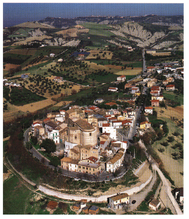

Nel 1049, il set., il conte Bernardo di Penne, figlio del defunto conte Bernardo o del defunto conte Livione, dota il monastero benedettino di S. Maria di Picciano di beni situati tra il torrente Baricello e il Fino, nell'elenco dei quali include la chiesa di S. Martino di Casa Roccella». Nel 1051, il mag. 1, rinnova la donazione, precisando che si estende su dodici mila moggia, nei quali è compresa la chiesa di S. Maria di «Cesare Ellis».
Nel 1058 Attone figlio di Gisuno fa una donazione al monastero del beato san Martino nella contea di Penne.
Nel 1084, il lug. 10, a Loreto, Guglielmo di Tassone dona per la remissione dei suoi peccati, a Benedetto, abate di S. Giovanni in Venere, il castello della llice» insieme con gli uomini e con le pertinenze, alla presenza di Alberico, abate di S. Maria di Picciano, che cede contestualmente, all'abate Benedetto, S. Martino di «Casarocella» e le altre chiese, situate all'interno del castello, in suo possesso, ricevendo da lui, in cambio, alcune chiese di Spoltore. Nel 1109, l'ago., a Penne, Alberico, abate di S. Maria di Picciano, cede a Guglielmo di Tassone il monastero di S. Martino del castello dell'Ilice», in cambio di alcune chiese di Spoltore, previa convenzione con l'abate di S. Giovanni in Venere cui rimette alcune chiese, tra le quali quella di S. Martino di «Casa Rocella».
Dal quaternus magne expeditionis, noto come Catalogus Baronum (1150-1168), che registra la leva straordinaria nomine proelii delle province di terraferma del regno normanno di Sicilia, risulta che Guglielmo di Camarda detiene in feudo «Castellum Ylicem».
Nel 1252, l'apr. 2, Innocenzo IV annette E. alla diocesi di Penne.
Nel 1268 viene costruita la chiesa di Santa Maria di E., per volere di Berardo di Raiano e con il consenso del parroco Giovanni Grande.
Nel 1275 Giordano, abate del monastero di S. Giovanni in Venere, chiede che gli sia prestato il giuramento di fedeltà da Riccardo di Belvedere, per il castello «Ilicis».
Tra il 1284 e il 1292 il nobile Bertoldo di Pietro degli Stefani di Roma possiede il castello «llicis».
Nel 1309 i chierici «castri Ylici» versano una decima di 10 tarì alla Camera Apostolica.
Nel 1316 Imardo di Rillano è il possessore di E.
Nel 1320, l'ott. 9, a Napoli, i maestri razionali della r. Corte fissano l'importo della sovvenzione annua di «Illice» nel Pennese in
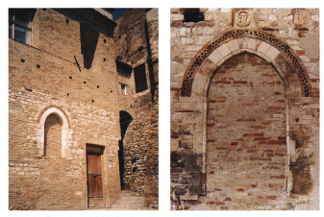
1135-1136. Elice, chiesa di S. Martino.
Lato di ingresso e particolare.
sieme con i casali in 6 once, 7 tarí e 4 grani.
Nel 1324, il mar. 2, a L'Aquila, i chierici di «Ilice versano per le chiese di S. Maria, S. Salvatore e S. Pietro 18 tarì d'argento a titolo di decima. Il mar. 10, a Pescara, il rettore di S. Martino di «Ilice»versa 9 tarí. Nel 1327, il gen. 21, il medesimo preposto versa 9 tarí d'argento. Nel 1328, il nov. 13, a Penne, Matteo di «Ylice»versa 3 tarí d'argento per la chiesa di S. Salvatore di «Ylice» e 6 tarì per la chiesa di S. Maria, mentre Nicola di E. versa 9 tari per la chiesa di S. Martino dello stesso castello. Il nov. 16, Iacopo Riccardi, rettore della chiesa di S. Pietro di «Ylice», versa 2 tari.
Nel 1446, il set. 22, a Gaeta, Alfonso V d'Aragona re conferma a Giosia d'Acquaviva, conte di San Flaviano, i possedimenti dei suoi predecessori in Abruzzo Ultra, includendovi il castello «Ilicis».
Nel 1462, il set. 27, a Lucera, Ferrante I d'Aragona re restituisce a Giulio Antonio d'Acquaviva, una volta scagionatolo del delitto di lesa maestà e in conformità con gli accordi stipulati con il principe di Taranto Giovanni Antonio Orsini, i possedimenti del padre Giosia, tra i quali è compresa la terra di «Ylelece». Nel 1464, il gen. 6, a Monopoli, il sovrano conferma la restituzione di «Selice».
Tra il 1468 e il 1469 «Ilzie» versa piú di 4 ducati per il pagamento del mezzo tomolo di sale d'ottobre, piú di 17 ducati per il terzo di Natale, Pasqua e agosto e piú di 9 ducati per l'entrata del tomolo di sale straordinario del mese di giugno.
Nel 1481, il mag. 15, in Matera, Ferrante I d'Aragona conferma ad Andrea Matteo III d'Acquaviva, primogenito di Giulio Antonio, VI duca d'Atri e di Teramo, conte di Conversano e di San Flaviano e marchese di Bitonto, la terra «Hilicis».
Nel 1498 i Castiglione sono signori del castello di E.
Nel 1502, il mag. a Blois, Luigi XII di Valois re conferma ad Andrea Matteo d'Acquaviva, duca d'Atri, marchese di Bitonto, conte di Conversano e di Giulia, «Ilicem».
Nel 1506, il nov. 20, in Castelnuovo di Napoli, il re di Spagna Ferdinando il Cattoli co, in osservanza dell'accordo di pace di Blois con il re Luigi XII di Francia, secondo il quale principi, baroni e cavalieri che avevano preso partito contro di lui dovessero essere reintegrati dei loro possessi, restituisce E. ad Andrea Matteo III d'Acquaviva, duca d'Atri, conte di San Flaviano e conte di Conversano.
Nel 1532 «L'Elece conta 108 fuochi, nel 1595, 138, nel 1669, 147 e, nel 1732, 93.
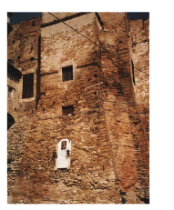
1137. Elice, castello.
Particolare delle bastonature.
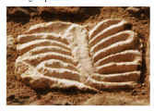
1138. Elice, chiesa di S. Martino.
Frammento di-fregio a palmette.
Nel 1575, il nov. 14, il domenicano S.Razzi lambisce la terra «delle Elce» nel corso del suo viaggio da Atri a Penne, in possesso, alla data, dei Castiglione, senza tuttavia entrarvi.
Nel 1584, il set. 20, il vicario dell'abbazia di S. Giovanni in Venere invita il procuratore dell'università del castello di «Elci a non versare alla comunità di S. Chiara di Penne il censo annuo, se le monache non avranno a loro volta pagato il censo di 2 carlini che da dieci anni non fanno pervenire alla comunità di Fossacesia.
Nel 1601, l'ott. 11, la comunità di S. Giovanni in Venere riscuote il censo annuo sulle chiese di S. Pietro e di S. Ilario fuori le mura di «Elci».
Nel 1623, il set. 14, a Roma, il procuratore del vescovo di Atri e Penne s'impegna a versare 6 ducati ogni anno, alla Congregazione del l'Oratorio di S. Maria in Vallicella, per aver assunto la giurisdizione spirituale del castello di «Elci», già spettante all'abbazia di S. Giovanni in Venere unita ad essa alla data e dal 1585 cedutale in enfiteusi.
Nel 1669 sono possessori di E. Dante, Angelo, Luzio, Ruggero e Giovanni Antonio Castiglione di Penne.
Dal 1737 al 1758 è attestata la confraternita del Rosario di E.
Nel 1774 Filippo Castiglione di Penne, fratello del barone di E., Teseo, è il preposto di E.

EPIGRAFI
1) Chiesa di S. Martino, fianco sinistro, finestrone ogivale tompa- 119 gnato, sul concio d'imposta a sinistra:
ECCLESIIS TRACTA
DE BINIS VNICA FACTA Osservazioni: Caratteri gotici. Fino al 1328, a quanto si desume dal pagamento delle decime, esistono in E., oltre a S. Martino, le chie
se di S. Maria, S. Salvatore e S. Pietro. La fusione delle due chiese, probabilmente S. Martino e S. Maria dovette dunque avvenire dopo quella data.
2) Chiesa di S. Martino, all'interno su lapide murata sopra una porta :
· [MJILLENIS BIS CENTVM SEST[..) VENIS/H[...] · LEGISTI SED BIS QVATER ADO[ra]TIO XPI/AD BONA NON TARDO TU(n)C RAIENENSE BERARDO / INSTITVENTE PIE MATRIS HEC FVIT AVLA MARIE / CVRATAM GR(a)NDIS CLERI FVIT INDE IOH(ann)IS; / P(er) QVEM FVNDATA IAM PVLLVLAT EDIFICATA
Osservazioni: La grafia è in modulo gotico di transizione. Le N in capitale sono rovesciate; XPI è greco per «Christi». La scritta, che segue l'arco di una lunetta sopra porta si legge con difficoltà a causa della spessa mano di imbiancatura che la ricopre. Ricorda la fondazione della chiesa di S. Maria da parte di Berardo da Raiano nel 1268 (cfr. Notizie Storiche, alla data) ed è certamente un ricordo dotto della fondazione della chiesa, forse di epoca umanistica. 3) Vicolo della Scaletta, su mattone:
A(dí). 17 DI GIVgno
1598
Osservazioni: La data può riferirsi ad un restauro o alla sopraelevazione in laterizio della muratura del Castello.
4) Chiesa di S. Martino, lungo la cornice del tondo di maiolica con Battesimo di Cristo in lettere capitali:
«:1792. Descendat in hac plenitudinem fontis virtus Spiritus Sancti».
1139. Elice, chiesa di S. Martino. Epigrafe n. 1.

STEMMI
1) Chiesa di S. Martino, fianco sinistro, al di sopra di finestra gotica tompagnata e dell'attuale ingresso stemma di E.: scudo ovale, alla croce affiancata da due stelle a sei punte e dal ramo d'elce.

ARCHIVI
Archivio Storico Comunale
PERGAMENE
1579 21 settembre. «Istromento di ratifica di una vendita di un terreno feudale in contrada delli Sanarci a beneficio dell'Università dell'Elce colla renuncia del patto redimendo, contro D. Francescantonio e D. Pompeo Castiglioni eredi del quondam Camillo Castiglioni». Atto singolo membranaceo di cm 83x50 stipulato dal Notaio Hieronimus Parma di Collecorvino.
1596 7 gennaio. Contratto, atto singolo membranaceo di cm 98x22 stipulato dal Notaio Gaspare Cerratti di Penne.
1599 18 maggio. «Compra di un pezzo di terreno con alberi in contrada della Fonte della...>>. Atto singolo membranaceo di cm 75x45 redatto dal Notaio Giovanni Francesco de Massis di Castilenti. 1607 5 gennaio. «Istrumento di permuta di una casa sita in Castilenti», atto singolo membranaceo di cm 76x28 redatto dal Notaio Giovanni Francesco de Massis di Castilenti.
1607 9 maggio. «Compra di un terreno da Silvio, atto singolo membranaceo di cm 69x32,5 redatto dal Notaio Tibaldo de Amicis di Penne.
1608 27 gennaio. «Compra di un terre no in contrada Vanardelli», atto singolo membranaceo di cm 60x28 redatto dal Notaio Giovanni Francesco de Massis di Castilenti.
1617 7 aprile. «Compra di un terreno incontrada di Santo Sabino», atto singolo membranaceo di cm 63x21 redatto dal Notaio Taddeo Scorta di Penne.
1617 «Compra di un terreno in contradadi Petrella, atto singolo membra- naceo di cm 51x34 redatto dal Notaio Taddeo Scorta di Penne. La data è incerta
1618` 29 maggio. «Istrumento di compra di una casa e terreno in contrada di Fonte Mancina», atto singolo membranaceo di cm 88,5x16,5 redatto dal Notaio Sante Cicciotti di Scorrano.
1621 25 aprile. «Compra di una vigna in contrada delle Bocache», atto singolo membranaceo di cm 67x26 redatto dal Notaio Maurizio Piacello di Appignano.
1623 22 aprile. Istrumento. Atto singolo membranaceo di cm 71x21 redat- to dal Notaio Sante Ciccotti di Scorrano. 14 agosto. «Compra di un terreno all'Odio venduto da Tesorati. Die
1710 14 mensis augusti 1710. Transactio, restitutio territorii nuncupati all'Odio et quietatio pro Universitate et Hominibus Terrae Ilicis». Atto singolo membranaceo di cm 78x20,5 redatto dal Notaio Francesco Matteo Binni di Elice.

Libri dei Parlamenti
1608-1622 Libro dei Consigli generali
1609-1611 Libro di introito ed esito: fram mento di registro cartaceo inserito nel registro delledeliberazioni del Consiglio, 1608-1622.
1660-1678 Registro dei Parlamenti dal 1660 al1678.
1698-1716 Libro dei Consigli generali.
1747-1760 «Libro de Consigli generali della Terra dell'Elice fatto da Silvestro di Carlo Camerlenco oggi li 4 apri le 1747».
1761-1785 Libro dei Consigli generali.
1802-1808 «Libro in cui si registrano le pubbliche risoluzioni o Parlamenti per la Università [...] e Terra dell'Elice».
Deliberazioni del Decurionato
1808-1827 Registro delle deliberazioni decurionali.
1809-1918 Repertori dei Cancellieri e dei Segretari Comunali.
1827-1830 «Secondo registro delle deliberazioni decurionali dal febbraio 1827 al 1832».
1833-1835 «Secondo registro delle deliberazioni decurionali». 1835-1843 Registro delle deliberazioni decurionali.
1844-1848 «Registro delle deliberazioni decurionali dell'anno 1844, 1845, 1846, 1847 e 1848 a tutto il 14 dicembre 1848».
1849-1851 «Registro delle deliberazioni decurionali dell'anno 1800 quarantanove, 1800 cinquanta, e 1851 fino ai 18 dicembre 1851».
1852-1855 «Registro delle deliberazioni decurionali dell'anno 1800 cinquantadue, 1800 cinquantatré 1800 cinquantaquattro e 1800 cinquantacinque fino ai 30 dicembre 1855».
1856-1859 «Registro delle deliberazioni decurionali per gli anni 1856, 1857, 1858, 1859).

Deliberazioni della Giunta e del Consiglio Comunale
1861-1865 Registro delle deliberazioni della Giunta e del Consiglio.
1865-1866 «Registro delle deliberazioni con sigliari (sic) del Comune di Elice Per l'esercizio del
1865». 1867-1869 Registro delle deliberazioni del Consiglio Comunale.
1869-1870 Registro delle deliberazioni del Consiglio Comunale.
1871 Registro delle deliberazioni del Consiglio Comunale.
1871-1873 Registro delle deliberazioni del Consiglio Comunale.
1873-1876 Registro delle deliberazioni del Consiglio Comunale.
1876-1878 Registro delle deliberazioni del Consiglio Comunale.

Deliberazioni della Giunta Municipale
1876-1881 Registro delle deliberazioni della Giunta Municipale. Catasti
inizi sec. XVII Catasto preonciario.
1813 «Catasto provvisorio del Comunedi Elice. Ristaurato nel 1885».
inizi sec. XIX Catasto provvisorio.
inizi sec. XIX Contribuzione fondiaria. Statodi sezioni.

Liste di leva
1861-1871 Liste di leva, volumi undici.
1864 Elenco degli iscritti alla lista dileva della classe
1864. 1877-1878 Liste di leva, volumi due.
Registri di stato civile 1809-1812 Registri Atti di nascita, volumiquattro.
1813-1814 Registro Atti di nascita.
1815-1852 Registri Atti di nascita, volumitrentotto.
1862 Registro Atti di nascita.
1864 Registro Atti di nascita.
1866-1868 Registro Atti di nascita.
1869-1871 Registro Atti di nascita.
1872-1874 Registro Atti di nascita.
1875-1877 Registro Atti di nascita.
1878-1880 Registro Atti di nascita.
1810-1812 Registri Atti di matrimonio, volumi tre
1813-1814 Registro Atti di matrimonio.
1815-1821 Registri Atti di matrimonio, volumi sette.
1823-1834 Registri Atti di matrimonio, volumi dodici.
1836-1855 Registri Atti di matrimonio, volumi venti.
1857-1858 Registri Atti di matrimonio, volumi due.
1860-1865 Registri Atti di matrimonio, volumi sei.
1866-1868 Registro Atti di matrimonio.
1869-1871 Registro Atti di matrimonio.
1872-1874 Registro Atti di matrimonio.
1875-1877 Registro Atti di matrimonio.
1878-1880 Registro Atti di matrimonio.
1809-1812 Registri Atti di morte, volumiquattro.
1813-1814 Registro Atti di morte.
1815 Registro Atti di morte.
1816-1819 Registro Atti di morte.
1820-1845 Registri Atti di morte, volumi ventisei.
1855-1865 Registri Atti di morte, volumiundici.
1866-1868 Registro Atti di morte.
1869-1871 Registro Atti di morte.
1872-1874 Registro Atti di morte.
1875-1877 Registro Atti di morte.
1812 Registro Atti diversi.
1813-1814 Registro Atti diversi.
1815-1816 Registri Atti diversi, volumi due.
1821-1823 Registri Atti diversi, volumi tre.
1825-1853 Registri Atti diversi, volumi ventinove.
1855-1865 Registri Atti diversi, volumi undici.
1866 Registro Atti di cittadinanza.
1869-1898 Registri Atti di cittadinanza, volumi trenta.
1810 Pubblicazioni di matrimonio da celebrarsi nell'Università di Elice e Cipresso.
1811 Pubblicazioni di matrimonio da celebrarsi nell'Università di Elice e Cipresso.
1866-1875 Indice decennale degli Atti di nascita. 1876-1885 Indice decennale degli Atti di nascita.
1866-1875 Indice decennale degli Atti dimatrimonio 1876-1885 Indice decennale degli Atti di matrimonio.
1866-1875 Indice decennale degli Atti dimorte.
1876-1885 Indice decennale degli Atti di morte.
Congregazione di Carità di Elice, poi E.C.A.
1749-1800 Libro de conti del SS. Sagramento. Libro legato in pergamena, nel quale è riportato l'«Inventario degl'Arredi della Venerabile Cappella del SS. Sacramento che si consegnano dall'olim Priore Battista Impacciatore all'attual' Priore Gactano Centorami. Elce li 8 giugno 1771».
1772 Conto del Procuratore della Cappella del Rosario Sig. Giovan Battista Impacciatore riflettente l'anno 1772
1778 Libro dell'esito ed introito dellaCappella del Rosario dell'anno 1778.
1782 Incartamento riguardante talune copie di scritture di affitto dei beni dei luoghi Pii dell'anno 1782 di carte scritte numero quattro.
1827 «Volume de discarichi del contomateriale del 1827 riguardante i beni delle tre cappelle di detto Comune che si rende dal Tommaso Luigi Pellegrini
1827 Amministrazione di Beneficenza.Stato discusso per l'esercizio dall'anno 1828 al 1832. Denominazione della Stabilimento Cappelladel SS. Sacramento.
1831-1834 «Decisioni del Consiglio d'Intendenza su i conti degli anni dal 1828 al 1830 inclusivi di fogli scrittinumero ventuno».
1862 «Contabilità del Sindaco Presidente. Registro di esito - parte seconda. Registro di credito dei reddenti delle tre Cappelle del Comune suddetto, giusta lo statodiscusso...».
1864 «Volume Primo. Documenti d'introito delle tre Cappelle del suddetto Comune cioè SS.mo Rosario, Purgatorio e SS.mo Sagramento di fogli».

1866-1871 Registro delle deliberazioni della Congregazione di Carità.
1879 «Bilancio ossia conto presuntivo dell'entrate e delle spese per l'e sercizio 1880 del Luogo Pio inti tolato Congrega di Carità».
Ufficio di conciliazione di Elice
1876-1878 Registro per gli originali delle sen tenze e dei provvedimenti.

Archivio parrocchiale
Libri dei Battezzati, volumi tre, in buono stato di conservazione.
1788-1827 Liber Baptizatorum.
1828-1856 Liber Baptizatorum.
1857-1878 Liber Baptizatorum.

Libri dei Cresimati, volumi due, in buono stato di conservazione.
1819-1848 Liber Confirmatorum.
1856-1883 Liber Confirmatorum.

Libri dei Matrimoni, volumi tre, in buono stato di conservazione.
1788-1858 Liber Matrimoniorum.
1841-1858 Liber Matrimoniorum.
1859-1898 Liber Matrimoniorum.

Libri dei Morti, volumi quattro, in buono stato di conservazione.
1788-1803 Liber Mortuorum.
1801-1825 Liber Mortuorum.
1826-1840 Liber Mortuorum.
1859-1889 Liber Mortuorum.

BIBLIOGRAFIA
Terra Vestina, pp. 76-78. Per il toponimo: Dizionario di toponomastica, s.v. Elice, p. 257.
Catalogus Baronum, n. 1205, p. 249; Commentario, pp. 363-364; E. GATTOLA, Historia abbatiae Cassinensis per saeculorum sereim distributa, p. prima, A primo constructi monasterii saeculo, nempe ab anno Christi DXXIX ad saeculum VIII seu ad annum Christi MCC, Venetiis 1733, pp. 314-315; CLEMENTI, S. Maria di Picciano, App., no 1, XXVII, XXX, XXXII, no 2, I-II, pp. 223, 225-226, 248, 251; Registri, XII, 12, p. 204, n. 92; XXVII, p. 119. n. 164; XXXVI, p. 41, n. 154; Rationes. Aprutium, nn. 2501, 2554, 3094-3095, 3265, 3332-3333, 3340, pp. 204; MINIERI RICCIO 62 registri, p. 185; Regesta chartarum. Regesto delle pergamene dell'Archivio Caetani, a cura di G. Caetani, V, San Casciano Val di Pesa 1930, pp. 1-2. 207-211, 222-227; VI, ivi 1932, pp. 82-85, 224-225; Fonti aragonesi, XI, pp. 42, 106, 143; RAZZI, pp. 55-56; Inventario di S. Giovanni in Venere redatto dall'archivista Giovanni Francesco Caballini (1729), a cura di G. Di Nicola, L'Aquila, 1988, p. 152, nn. 1174-1176; A. M. CORBO, L'archivio della Congregazione dell'Oratorio di Roma e l'archivio della Abbazia di S. Giovanni in Venere. Inventario, Roma 1964, pp. LI, 122, 127128; Numerazione, p. 80; CARDERI, Carrellata, p. 116-117; ANTINORI, Corografia, XXXI, pp. 6-8; BINDI, Monumenti, p. 153; PALMA, Storia, 1, p. 36; GLAMMARCO, TAM, p. 152.

L

Loreto Aprutino
Comune di Pescara. Posto su uno svettante rilievo collinare alla destra del fiume Musone, l'abitato si arrampica sulla pendice meridiona. le fino alla stretta cresta dove corre l'asse principale, via del Baio, che, come di norma nei centri di incastellamento medievale, collega il castello con la parrocchiale. Il tessuto edilizio odierno è quasi esclusivamente ottocentesco e moderno. Al nucleo piú antico potrebbero appartenere parte delle possenti sostruzioni in pietre non lavorate, ma disposte a ricorsi regolari e rinzaffate di laterizi, del Castello comitale (oggi Chiola), nonché parte delle muraglie che sostengono i giardini di Palazzo Antico, la Porta di Mardocheo ad arco ogivale, la Porta del l'Ospedale (in parte di restauro), una porzione di mura con basamento a scarpa presso Porta Palamolla (in cui sono in opera nella muratura due palle di pietra secondo la tradizione sparate dai cannoni di lacopo Piccinino nel 1460), tutte strutture databili fra XV e XVI secolo. Le altre due porte, la Porta Castello a nord e la Porta Palamolla a sud sono ottocentesche. Anche il Castello, ormai fatiscente e in parte già diroccato nel 1843, malgrado il ripristino della cinta di difesa ad opera dei Francesi nel 1806, fu ricostruito con stilemi neoclassici dall'architetto Francesco Valentini nella seconda metà del XIX secolo.
1141. Loreto Aprutino, scorcio della chiesa e convento di S. Maria de Recepto verso la Porta dell'Ospedale.
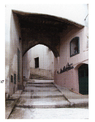
1142. Loreto Aprutino,
Porta di Mardocheo.
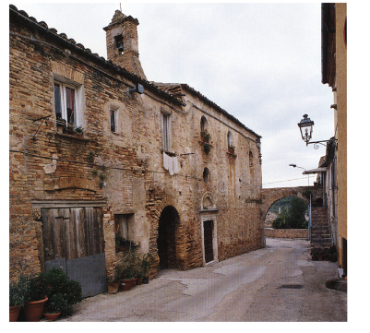

Allo stesso Valentini si deve anche il rifacimento nello stesso stile 1145 di alcuni palazzi di impianto sei settecentesco di via del Baio(Acerbo, Valentini). Qui, come quasi esclusivamente nell'area oggetto di questo volume, l'edilizia adopera il mattone. Al XVII secolo risale la facciata del palazzo Guanciali scandita da finestre squadrate e dagli oculi elis solidali dell'attico. Il portale in pietra, sormontato dal balcone della finestra principale, ornato di bella ringhiera bombata in ferro battuto, è fiancheggiato da paraste aggettanti con capitelli a larga foglia di acanto a voluta; nella chiave d'arco è lo stemma della famiglia. Un portaletto in laterizio, forse ancora cinquecentesco, si incontra in largo Unità d'Italia. È a tutto sesto rinquadrato da un architrave piano con cornice modanata. Tutto il riquadro, a partire dai piedritti delle paraste, e tutta la cornice dell'arco sono sottolineati da un cordolo bombato, sempre in laterizio. Altre case e palazzetti tradiscono l'impianto settecentesco nei decori in stucco degli oculi a pianterreno o dei timpanetti mistilinei delle finestre (palazzo Sericola, palazzo all'estremità nord-occidentale di Strada Luna) o nelle facciate interne dei cortili dove, a volte (palazzo Treccia Casamarte), si conserva anchel'antica pavimentazione geometrica in ciottoli e ricorsi di pietra o di laterizi. Qua e là si incontrano logge ai piani alti e anche garitte-fuciliere impostate a sporto sugli spigoli delle case.
Fuori Porta Palamolla, un tempo Porta della Fontana, sono i ruderi di una fonte tardo cinquecentesca, poi sostituita nei pressi dalla Fonte Grande, appa- 110 rato monumentale del 1838, che ripete nel modulo della doppia parasta racchiudente un nicchione dal coronamento ad arco uno schema neoclassico adoperato anche nelle facciate delle chiese(cfr. Penne, chiesa di S. Ciro).La chiesa abbaziale di S. Pietro si presenta nella veste dell'impianto di XV secolo e dei successivi ampliamenti e rifacimenti cinquecenteschi e settecenteschi. Vi si accede da un portico quattrocentesco, scandito oltre che dall'arcone IN d'ingresso da altri due arconi con ghiera in mattoni in angolo tra la facciata e il fianco sinistro, schiusi da due leggiadre trifore a tutto sestos sorrette da esili colonnine in pietra che sorreggono capitelli ornati ai quattro spigoli da delicati rami di acanto (sul lato aperto verso la valle alcune parti sembrano di restauro). Le due campate del portico sono coperte da volte a crociera. Il portale principale, magnifico esempio di decorazione architettonica della prima metà del Cinquecento di ascendenza aquilana, con decori a delicate candeliere sulle paraste, ca-
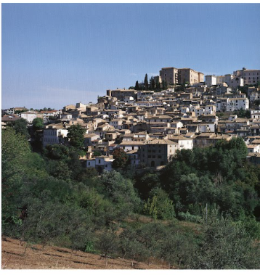
1143. Loreto Aprutino, veduta panoramica.
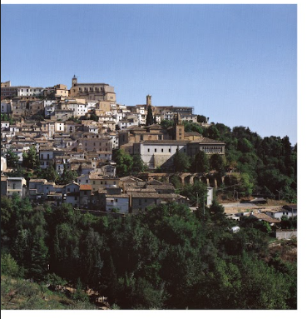
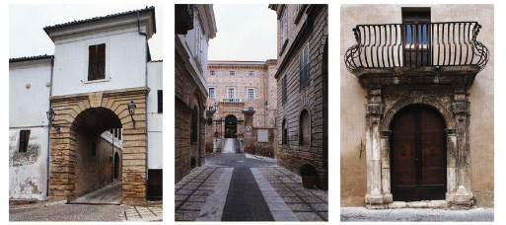
1144. Loreto Aprutino, Porta Palamolla.
1145. Loreto Aprutino, via del Baio e il castello.
1146. Loreto Aprutino, palazzo Guanciali. Portale.
pitelli a voluta, fregi di perline, di palmette inverse lungo un tralcio si- nusoidale e di ovoli sull'architrave e coronamento a lunetta, si deve airestauri del 1549 dell'abate Giovanni Battista Umbriani, originario di Capua, preposto della matrice fin dal 1518, il cui stemma è inserito neidecori al centro dell'architrave (all'interno della lunetta è invece lo 1195 stemma reale dei Borboni ai quali si debbono i restauri settecenteschi). 1150 All'opera innovatrice dell'Umbriani risale anche il bel portale latera- le (datato 1534), che si distingue per la preziosità dei materiali lapidei impiegati e la finezza dei decori; le paraste sono ornate da semicolonne scanalate con capitelli dal decoro floreale o di uccelli fantastici affrontati, sull'architrave si alternano teste d'angelo con grifi alati araldicamente disposti ai lati di calici, la lunetta sovrastante ha la ghiera ornata da grandi foglie d'acanto incurvate e aggettanti tra le quali occhieggiano busti di santi, nei pennacchi tra essa e l'incorniciatura pia- na che la racchiude, tra paraste e cornici modanate, sono una testina di putto e una gran rosa tra delicati tralci e viluppi. Sui dadi al di sopra dei capitelli, al centro dell'architrave e al centro della lunetta (in maiolica) campeggia l'arma dell'abate, mentre sui plinti delle colonne sono le iscrizioni dedicatorie. Entrambi i portali hanno un buon confronto nei portali di Civitella Casanova e di Alanno.
All'interno, dell'apparato cinquecentesco restano, nell'ultima campata della navata destra a partire dall'ingresso, solo i lacerti di alcuni affreschi probabilmente devozionali, che una delle lacunose scritte superstiti colloca intorno al 1535: vi si distinguono una quasi illegibile Pietà e sulla parete di destra una Madonna (?) apparentemente opera di migliore qualità. Tutto l'assetto interno della chiesa risale invece alla seconda metà del XVIII secolo e si deve ai Borboni. Lo spazio è articolato in tre navate dagli arconi a tutto sesto sorretti da massicci pilastri scanditi dalle paraste che nella navata principale salgono fino ad incontrare la cornice aggettante al di sopra della quale si aprono, nei pennacchi della volta, le finestre.
Degli antichi arredi della chiesa sopravvivono una tela databile fra la fine del XVI e l'inizio del XVII secolo con la Madonna del Rosario 1154 ei santi Domenico e Caterina, mutila dei quadretti con le Storie di Cristo; la cappella di S. Tommaso d'Aquino con altare barocco e statua 2010-2011 del santo, resti del pavimento tardo cinquecentesco in maiolica castellana e la bella balaustra in ferro battuto del 1742; il busto in argento 91-92 settecentesco di S. Zopito.
La chiesa di S. Francesco è di impianto trecentesco. Nella semplice facciata a copertura piana, rimaneggiata durante il rifacimento
1147. Loreto Aprutino, Fonte Grande.
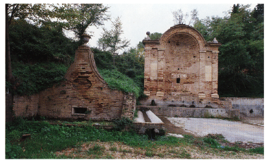
(Nella pagina successiva)
1148-1149. Loreto Aprutino, chiesa di S. Pietro. Portico
in facciata e fianco destro.

1150. Loreto Aprutino, chiesa di S. Pietro.
Portale laterale di accesso alla chiesa inferiore.
1151. Loreto Aprutino, chiesa di S. Pietro.
Le trifore del portico in facciata.
1152-1153. Loreto Aprutino, chiesa di S. Pietro.
Portale laterale di accesso alla chiesa inferiore, particolari.

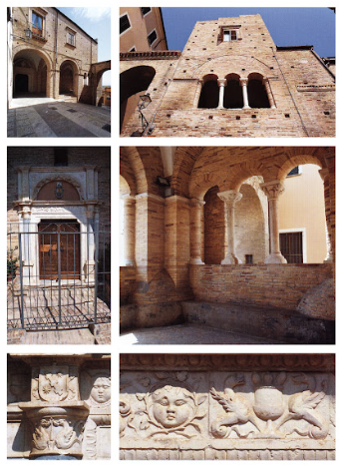
settecentesco con l'apertura delgrande finestrone rettangolare, èil portale di tipo atriano. Sulfianco destro corre ancora una cornice a dentelli e si notano le monofore tompagnate. Anche il campanile a base quadrata con belle bifore sul lato a meridione fa parte dell'impianto originario, poi rimaneggiato alla fine del XV secolo con il coronamento ottagono a copertura piramidale, tipica dei campanili atriani dovuti all'opera di Antonio da Lodi. La data del 1601 che appare su entrambi i lati si riferisce probabilmente ad opere di consolidamento. L'interno, a navata unica, si presenta nell'assetto del rifacimento del 1729 con stucchi 1012 di Girolamo Rizza, un bel coroligneo e un maestoso apparato di 2013 altar maggiore e retrostante organo (attribuito ad Adriano Fe1196 dri). In chiesa vi è un notevole Crocifisso ligneo da collocare fra XV e XVI secolo, e alcune tele, fra cui una copia della Deposizione di Daniele da Volterra. Nelprimo altare a sinistra è una sin golare Annunciazione in stucco dipinto (cfr. l'Annunciazione di Montebello di Bertona): malgrado il modesto rilievo delle figure, la scena raggiunge una notevole profondità per il forte scorcio dell'inginocchiatoio dell'Annunciata e il ripiegarsi della falda della tenda che la sovrasta. Anche le due colonne poste in obliguo dietro la Vergine contribuiscono, assieme al cesto con i panni posto in mezzo al pavimento, a creare l'illusione di un vano realmente ampio. La figura dell'Annunciata, in primo piano dà inoltre un'impressione di movimento per il ricco gonfiarsi del manto e l'andamento delle pieghe della veste. Piú statico e meno riuscito è proprio l'Angelo annuciante, che al contrario dovrebbe essere investito
dal volo, e invece poggia sgraziatamente su una buffa nuvoletta. La data del 1778 che compare nel cartiglio al di sopra della nicchia e nella sottostante dedica (cfr. Epigrafi, n. 33), fa pensare ad un epigono locale del Rizza. In sacrestia si conserva una seicentesca tela con l'Immacolata Concezione di Tommaso Bernardino Aquilano. È detta provenire dalla chiesa una croce astile in argento, opera di Francesco Novelli, datata 1629. Contiguo alla chiesa è il convento probabilmente nato assieme alla chiesa nel XIV secolo, restaurato nella seconda metà del XVI secolo, e successivamente rimaneggiato piúvolte. Tra le testimonianze delle strutture piú antiche sono i due lati porticati del chiostro.
Ampi archi a sesto ribassato poggiano su pilastri affiancati da semicolonne con quei capitelli cubici ad angoli smussati presenti in tante logge pennesi di XIV e XV secolo. Sotto il portico, nelle lunette delle campate sono resti di affreschi ormai quasi illegibili con storie del santo e corredati da scritte. Vi si legge il nome del pittore: Ottavio del Rosso, aquilano, che li esegue nel 1609.
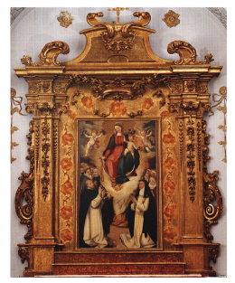
1154. Loreto Aprutino, chiesa di S. Pietro.
Altare della Madonna del Rosario.
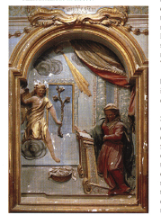
1155. Loreto Aprutino, chiesa di S. Francesco
Annunciazione in stucco.

Di impianto tardo trecentesco potrebbe essere anche la chiesa di S. Maria de Recepto IMI che, con l'annesso edificio nel quale si conservano due arcate di un piccolo chiostro, disegna uno 1158-1160 degli scorci piú suggestivi all'uscita della città dalla Porta dell'Ospedale. Sulla facciata è un portaletto in pietra a cornici 1162 specchiate e coronato a lunetta con sull'architrave lo stemma dell'abate Umbriani a testimoniare l'intervento di restauro del presule; ma al piano superiore si aprono piccole monofore ad arco a tutto sesto. Nell'interno è un altare barocco tripartito con colon- 116 ne scanalate ai lati e tortili al centro per rinquadrare la nicchia dove è collocata una piú antica statua lignea di Madonna con il Bambino.
Anche la chiesa di S. Biagio 116 con la semplice facciata a coronamento rettilineo denota una struttura risalente almeno all'inizio del XV secolo e successivamente restaurata nel 1621 (a un restauro barocco si deve anche il campaniletto a cipolla e la cantoria lignea dipinta). Ha un bel portale di primo Cinquecento con cornici specchiate, architrave piano sorretto da mensole a volute e decorato da stemma. All'interno si conserva una tela del 1625 con i Santi Andrea, Lucia ed Elena (?) di Leonzio Compassino.
La chiesa di S. Maria del Carmine (o dei Cappuccini), di impianto tardo cinquecentesco, con tetto a capanna, antistante portico a tre archi, navata unica con tre cappelle sul lato destro, conserva all'interno una tela con Crocifissione e cinque santi, del 1586, opera di G. B. Lama. Della fine del Cinquecento è anche la più modesta tela, forse attribuibile alla cerchia del pittore aquilano G. P. Cardone, con la Madonna con il Bambino in gloria e santi che compare al centro dell'altar maggiore ligneo settecentesco con timpano spezzato ed edicole laterali, pure ornate di tele. Da segnalare un bel tabernacolo 7368172 ligneo settecentesco di varie essenze e con inserti di madreperla, di un tipo assai diffuso nelle chiese del Teramano (cfr. Atri, Campli, Teramo)
Della seicentesca chiesa di S. Giuseppe, bombardata nell'ultima guerra, resta un lato interno con paraste e nicchione in largo Unità d'Italia. Neoclassica è la chiesa di S. Antonio.
Fuori dal nucleo urbano sono la chiesa di S. Maria in Piano e la chiesa della Madonna delle Grazie. La chiesa di S. Maria in Piano, W.2. 1173 esistente sin dal XII secolo, si presenta nella forma della ricostruzione due-trecentesca e degli ampliamenti e delle modifiche apportati dall'abate Umbriani negli anni cinquanta del XVI secolo. Quest'ultimo infatti, obliterando l'antica facciata, vi sovrappose un portico d'ingresso a quattro arconi a tutto sesto con relativo piano superiore, scandito da altrettante grandi finestre con belle cornici ad
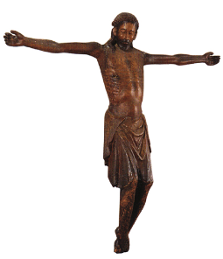
1156. Loreto Aprutino, chiesa di S. Francesco.
Crocifisso ligneo.
architrave piano, e, ugualmente, sul lato posteriore, ampliò la chiesa con un coro poligonale (successivamente sormontato da un tamburo circolare con lanterna), forse in sostituzione dell'originaria abside. Del partito architettonico gotico restano l'ariosa navata unica, articolata da cinque arconi ogivali che delimitano le cappelle laterali, e il portale, anch'esso ad arco ogivale, ma rinforzato da paraste e cornici dall'Umbriani, quasi a volerne aumentare in qualche misura la monumentalità. Sempre all'abate cinquecentesco si deve il portale laterale sul fianco destro e forse lo splendido pavimento in cotto con due gradi motivi circolari e la sopraelevazione del campanile con una cella campanaria ottagona, coronata a cuspide piramidale, e ornata attorno agli oculi di cuppelle in maiolica alla maniera dei campanili atriani. L'interno è decorato da notevoli affreschi quattrocenteschi: nella controfacciata è raffigurato un grande Giudizio Universale (1429) e nelle cappelle serie di santi, una splendida Madonna con il Bambino e sant'Antonio Abate, e un ciclo di Storie di s. Tommaso d'Aquino. Tra 117 gli arredi si segnalano un Crocifisso ligneo di XVI secolo, l'altare maggiore barocco (XVI-XVII secolo) nelle nicchie e nei riquadri del quale sono statue lignee di varia qualità e datazione: una Pietà del tipo detto del "Vesperbild" (inizio XVI secolo), un Annunciazione e, nelle
nicchie laterali un S. Rocco e un S. Carlo Borromeo. Pregevole è la decorazione in marmi policromi del paliotto dell'altare che potrebbe risalire anch'essa al tempo dell'abate Umbriani. Sono presenti infine due piú tardi altarini barocchi in legno dorato e una cantoria lignea dipinta con motivi a grandi girari.
La chiesa di S. Maria delle Grazie in contrada Fiorano, con portico antistante, è a navata unica, anch'essa scandita da arconi a sesto leggermente ribassato, dei quali l'ultimo scarica su capitelli cubici ad angolo smussato, del tipo assai usato in questa zona per tutto il XV secolo (cfr. i loggiati pennesi). Ha un altar maggiore 1167 barocco, dorato e dipinto, con colonne tortili nella cui nicchia centrale è una delicata, ma assai guasta, Madonna con il Bambino Il quattrocentesca. Di fine Cinquecento è un Crocifisso ligneo su croce astile decorato da fregi floreali e testine d'angelo.
Al di fuori del perimetro delle mura sono due torri di difesa e di vedetta medievali: la fatiscente torre di un impianto fortificato a Poggioragone e la Torre Casamarte.
Il toponimo deriva dal latino laurum, lauro con il suffisso collettivo -etum, onde lauretum, «boschetto di lauri». L'aggettivo Aprutino, forma dotta da Aprutium, fu aggiunto con regio decreto nel 1863.

NOTIZIE STORICHE
Nell'872 il gastaldo Allone vende insieme con sua moglie Fredelda a Romano, abate di S. Clemente a Casauria, due corti, una presso Tocco da Casauria e l'altra nel Pennese, in località «Ocretanum», unitamente alle chiese di S. Giusta e di S. Florenzio lí esistenti, ricevendo in cambio due cavalli ben equipaggiati e 300 soldi.
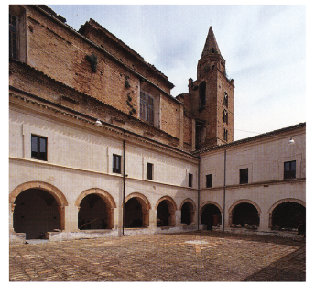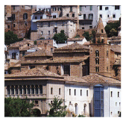
1157-1158. Loreto Aprutino, il complesso della chiesa ed ex convento
di S. Francesco. Il chiostro e uno scorcio d'insieme.

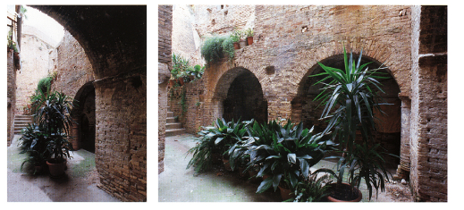
1159-1160. Loreto Aprutino, chiesa e convento di S. Maria
de Recepto. Due Scorci del piccolo chiostro.

1161-1162. Loreto Aprutino, chiesa di S. Maria de
Recepto. Altare barocco e portale.
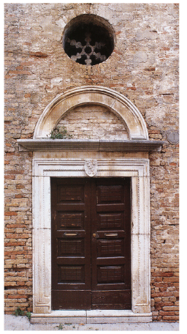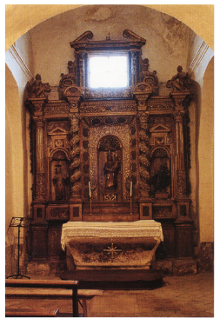

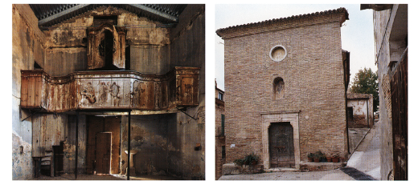
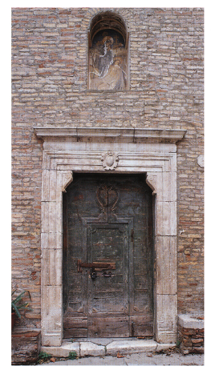
1163-1165. Loreto Aprutino, chiesa di S. Biagio.
Cantoria, facciata e portale.
In data anteriore all'883 l'abbazia di Montecassino vanta il possesso della metà del castello di «Laureto» e delle vicine chiese di S. Felice sul fossato di «Rosiccle» e di S. Maria di Paterno.
Nel 1066 Tassone, conte di Chieti, dona la chiesa di S. Giovenale in territorio «Laureti», dietro richiesta del vescovo Giovanni di Penne che l'ha dedicata, alla chiesa di S. Pietro situata nel castello di L., insieme con i suoi beni esistenti in quello stesso distretto e nel territorio di Collecorvino.
Nel 1114, il dic. 5, presso «Lauretum», Guglielmo di Tassone concede privilegi alle comunità monastiche di S. Maria di Picciano e di S. Giovanni in Venere. Nel 1120 il medesimo Guglielmo restituisce la chiesa di S. Maria in Piano all'abbazia di S. Bartolomeo di Carpineto, dopo averla prima donata e poi sottratta a Gentile Grandinata.
Dal quaternus magne expeditionis, noto come Catalogus Baronum (1150-1168), che registra la leva straordinaria nomine proelii delle province di terraferma del regno normanno di Sicilia, risulta che il conte Gozzolino figlio del Rambot tiene in dominio diretto «Loretum.
Intorno al 1158 Gentile di Brittoli insieme con il conte di Loretello spoglia S. Bartolomeo di Carpineto, retta dall'abate Oliviero, e poi il monastero di S. Maria in Piano di L. che il medesimo Oliviero aveva fatto edificare accanto alla chiesa.
Nel 1169, il dic. 29 Cozzolino di Basseville, figlio di Roberto e conte «Laureti», nonché marito di Adelasia, figlia del defunto Ruggero II e della prima moglie Elvira di Castiglia, conferma le donazioni elargite dal padre alla chiesa di S. Maria di Picciano.
Nel 1182, il set. 27, a Velletri, Lucio III, dietro richiesta dell'abate di S. Bartolomeo di Carpineto, ordina al conte di L. di rispettare il possesso che l'abbazia vanta della chiesa di S. Maria de Plano» e di non prestare fede alla sollecitazione che gli è pervenuta dal vescovo di Penne, riguardo all'assegnazione in suo favore.
Nel 1192, l'ago. 1, in Laterano, Celestino III dà mandato al vescovo di Teramo e all'abate di S. Niccolò a Trontino di ammonire Bernardo conte di L. e sua moglie, la contessa Maria, che hanno spogliato il monastero di S. Bartolomeo di Carpineto della chiesa di S. Maria «de Plano». Nel 1194, il set. 28, in Laterano, lo stesso pontefice dà al vescovo di Valva l'incarico di chiudere la causa apertasi tra l'abate di S. Maria di Carpineto, Gualtiero, e l'abate di S. Pietro di «Laureto>> per il possesso della chiesa di S. Maria de Plano».
Nel 1210, l'ago., a L., Leprando di Nicola di Penne, canonico di S. Pietro di «Laureto» insieme con Roberto di Collemacine e i suoi fratelli, per concessione di Maria, contessa di L. e dei suoi figli Berardo
e Ruggero di L., vende a Guglielmo abate un pezzo di terra nel territorio di L. di cui indica i confini.
Nel 1220 Berardo II, conte di L. e di Conversano, figlio di Berardo di Gentile, conferma le donazioni offerte dalla madre, Margherita, al monastero di S. Maria di Civitella Casanova e a S. Bartolomeo di Carpineto.
Nel 1227, il lug.. presso la Curia di Laureto», Berardo II di L. conferma la composizione della lite che ha visto contrapposti i fratelli Sebastiano e Altruda figli del defunto Gualtiero di Tossicia, da una parte, e Terrisio figlio di Teodino di Castro, dall'altra, riguardo alla divisione tra loro di metà dell'eredità del defunto Guglielmo di Gualterio.
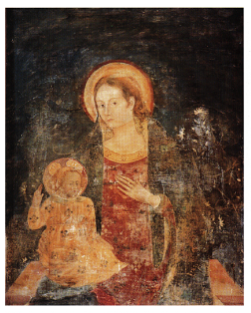
1166. Loreto Aprutino, chiesa di S. Maria delle Grazie.
Affresco dell'altare maggiore.

Nel 1235, il feb. 10. presso la chiesa di S. Stefano di «Laureto», Loreta di Giovanni di Leonardo vende a Roberto di Ranone un vigneto situato presso il castello «Laureti». Nel 1235, l'apr. 10, con atto del notaio Filippo di L., Berardo II, conte di L., s'impegna a difendere la chiesa di S. Giovenale e i suoi beni. Nel 1239, nel dic., a Pisa, Federico II imperatore dei Romani e re di Sicilia dispone l'invio di prigionieri lombardi presso di lui.
Nel 1242, il giu. 2, nel castello «Laureti», Matteo di Giovanni di Filippo vende all'abate Michele di Guglielmo un vigneto situato presso il castello di L., in località «Prata» di dominio della chiesa di S. Pietro di L.
Nel 1246, il dic. 17, nel castello «Laureti», Lorenzo di Filippo e sua sorella Beatrice vendono al maestro Guglielmo di Benedetto un vigneto presso il castello «Laureti», in località «Colle Palmarum». Nel 1247, il giu. 7, nello stesso luogo, Giovanni di Cataldo vende a Ranallino un pezzo di terra presso il castello «Laureti», in località «Patronilla
Nel 1252, l'ago. 8, nel castello «Laureti», lacoba figlia di Michele di Abate dà in pegno a Clara moglie del defunto Nicola di Balneo una chiusa presso L località Galiani» e un pezzo di terra in lo, calità «Piga».
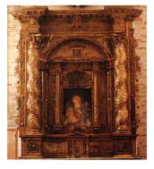
1167. Loreto Aprutino, chiesa di S. Maria delle - Grazie.
Altar maggiore

Nel 1252 Corrado IV di Svevia, re di Germania e di Sicilia, concede a Federico di Antiochia la contea di L., ma i loretani non lo accolgono e gli si arrendono dopo l'assedio del castello. L'ago. 29, ad Anagni, Alessandro IV papa accoglie nel dominio della Chiesa i fedeli «Laureti».
Nel 1253, in sede processuale, il monaco Bartolo, in rappresentanza di S. Bartolomeo di Carpineto, accusa i canonici di S. Pietro di «Laureto» di aver espulso da S. Maria «in Plano» il monaco Gualtiero che vi aveva stanza per volere di quella comunità. Il procuratore dell'abate di S. Pietro eccepisce che in realtà il monaco Gualtiero ha spogliato S. Maria in Piano delle suppellettili sacre, consistenti in una croce d'argento, in un calice e
in alcune pianete, per poi portarle in S. Bartolomeo dove ancora sono. Di piú il procuratore osserva che l'abate di S. Bartolomeo è simoniaco, come tale indegno di reggere qualsiasi chiesa.
Nel 1264, il mag. 10, Urbano IV dà mandato al vescovo di Ascoli perché Roberto d'Apruzio, figlio di Manaldo, privato della capitania di Atri e della contea «Laureti» e costretto in esilio con moglie e quattro figli, trovi sostegno nella sua Chiesa.
Tra il 1252 e il 1264 Pietro di Palombara è conte di L.
Nel 1268 Corrado di Antiochia, conte di L., è imprigionato e la contea di L. viene incamerata da Carlo I d'Angiò.
Nel 1269, il mar. 27, a Lucera, Carlo I d'Angiò re di Sicilia ordina al giustiziere di Abruzzo di farsi consegnare 100 salme di vettovaglie dalla «terra Loreto occorrenti all'esercito impegnato nell'assedio di Lucera.
Nel 1271 Carlo I d'Angiò re di Sicilia concede la contea di L. a Raul di Soissons.
Nel 1273, l'ott. 5, ad Alife, Carlo I d'Angiò costituisce il
giustizierato di Abruzzo oltre il Pescara e vi include «Lauretum»e «Cretanum».
Nel 1275 ca. Carlo I d'Angiò re concede a Giovanni Carbone di Pescara beni feudali a L.
Nel 1289 Niccolò IV papa ordina a Carlo I d'Angiò re di Sicilia di restituire le contee di L. e di Albe, che Onorio III aveva comperato per cautelarsi contro Corrado I di Antiochia.
Nel 1304, il gen. 12, il milite Raimondo del Balzo riceve in feudo L., incamerata dalla r. Curia dopo che Filippo Dampierre di Fiandra, conte di Chieti e di L., l'ebbe lasciata nel gen., per raggiungere le Fiandre els sostenere la famiglia comitale di appartenenza debellata dalla casa reale di Francia dei Valois.
Nel 1320, l'ott. 9, a Napoli, i maestri razionali della r. Corte fissano l'importo della sovvenzione annua di «Lauretum» in 38 once, 28 tarí e 18 grani.
Nel 1327, il gen. 16, ser Bartolomeo di «Laureto» Versa 1 oncia e 18 tari ai collettori della decima apostolica per le chiese del luogo. Nel 1328, il nov. 11, Francesco, procuratore di S. Pietro di «Laureto», versa 8 fiorini, e Bartolomeo, arciprete di S. Severino degli abitati rustici «Laureti», ne versa 2. Nel 1329, il gen. 25, Iacopo, rettore di S. Nicola di «Cretano», versa 2 tari e 8 grani e Matteo, rettore dell'altare che vi sorge all'interno, versa 10 grani. Lo stesso giorno, Bartolomeo, rettore della chiesa di S. Maria dello stesso castello, versa 3 tari. Il feb. 10, il chierico Bartolomeo di Bartolomeo, rettore della chiesa di S. Michele di Cretano», versa 1 tarí e 16 grani, mentre il delegato del rettore della chiesa di S. Giusta «Cretano», Tommaso, versa 1 tarí e 4 grani.
Nel 1330 Roberto I d'Angiò dà in feudo la contea di L. a Berardo I d'Aquino. Nel
1331 nomina Pietro Bandetti abate di S. Pietro di L.
Nel 1363, il mag. 10, l'abbazia di S. Maria di Casanova risulta in regola con il versamento dell'adoa per la terza parte di «Cretano».
Nel 1417 l'università della terra «Laureti» ottiene la conferma del privilegio concesso da Giovanna I nel 1367, in base al quale i funzionari provinciali avrebbero dovuto osservare le costituzioni del regno.
Nel 1429, il lug. 18, a Napoli, Giovanna II d'Angiò, regina di Napoli, concede all'università e agli uomini della terra «Laureti» il privilegio di allestire la fiera annuale della durata di quindici giorni, da tenersi nei sette giorni che precedono la festività dell'Assunzione della Vergine e nei sette successivi presso la chiesa di S. Maria situata al di fuori della mura della terra.
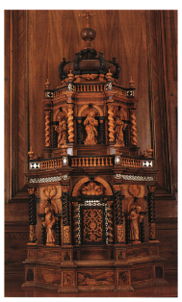
1168. Loreto Aprutino, chiesa di S. Maria
del Carmine. Tabernacolo.
Nel 1438, in set., Iacopo Caldora conquista L. per conto di Renato d'Angiò.
Nel 1446, l'ago. 31, lacopo di «Loreto», famiglio del V conte di Loreto, il gran camerario Francesco d'Aquino figlio di Giacomo, non versa i 5 carlini che avrebbe dovuto pagare alla Grassa d'Abruzzo, per il transito di un bue destinato al suo signore. Dal set. 1446 a tutto il mag. 1447 sono registrati presso la Cassa di Chieti i seguenti allevatori di «Loreto: Angelo di Cola, Andrea di Mastaro, Amico di Caponizo, Domenico d'Angelo, Cola di Paglieta, Andrea di Monello, lanni di Filippo, Cecco di Santo, Cola di Marino, Cecco di Appetito, Antoni di Ceri, Ioanne Cristofaro, notar Cristoforo, Angelo di lanni e Cola Mastaro.
Nel 1450, il gen. 13, Berardo Gaspare d'Aquino, figlio di Francesco e VI conte di Loreto, accorda agli uomini della terra di L. l'esenzione dai pesi che gravano sulla cura e sulla custodia delle vettovaglie della Corte comitale, dal pagamento del diritto di piazza sull'olio esportato e importato, dalla guardia del castello, dal maritaggio delle donne della casa comitale, dalla spesa di acquisto dei cavalli per accompagnare i signori e dai servizi presso la Corte.
Nel 1460, il mag. 11, il condottiero Iacopo Piccinino, alla data al servizio del pretendente al trono di Napoli, il duca Giovanni d'Angiò,occupa «Laurentium», dopo aver ottenuto la resa di Penne e prima di piegare Civitella Casanova. Nel 1461, il mag. 21, il conte di Guastalla Marco Antonio Torelli e messer Pietro Paolo dell'Aquila, entrambi componenti delle truppe alleate degli aragonesi, entrano a Loreto e catturano Parmesano, caposquadra del manipolo di uomini d'arme lasciato a presidio della terra dal Piccinino. Il giu. 7, il commissario d'Abruzzo e uomo d'arme Matteo da Capua con l'aiuto di Torelli stringe d'assedio la rocca controllata da settanta uomini, ove il 25 mag. è sopraggiunto il Piccinino a sostenere la difesa del castello, riportando una decisiva vittoria il 22 dello mese di giugno.
Nel 1461, il gen. 10, a Somma, Ferrante I d'Aragona concede alla città di Chieti, il castello di Cretano» in Abruzzo Ulteriore, disabitato e già posseduto da Corrado d'Acquaviva, conte di S. Valentino e da Berardo Gaspare d'Aquino, VI conte di Loreto. Il mar. 17, Francesco Antonio d'Aquino, figlio di Berardo Gaspare e VII conte di Loreto, ottiene la conferma dei beni feudali che, alla sua morte, eredità la sorella Antonella († 1493), ultima erede della linea d'Aquino di Loreto e moglie di Iñigo d'Avalos.
Nel 1468 «Laureto» versa 39 ducati alla r. Corte per il pagamento del mezzo tomolo di sale d'ottobre, 155 ducati per il
terzo di Natale, Pasqua e agosto e piú di 85 ducati per l'entrata del tomolo di sale straordinario del mese di giugno. Berardo di Rainaldo di Laureto» versa Iducato, 3 tari e 8 grani a titolo di adoa.
Nel 1474, il set. 17, il gran camerario Iñigo d'Avalos, conte di Loreto, concede i Capitoli di L. Nel 1493, l'ott. 31, il successore, Alfonso d'Avalos, li conferma. Nel 1507, l'apr. 17, Ferrante Francesco d'Avalos li integra e allo stesso modo si comportano Costanza d'Avalos, il 16 mag. 1540, e Maria Giovanna d'Aragona, il 5 lug. 1542.
Nel 1529, il giu. 14, Giovanni Battista Umbriani da Capua, preposto alla chiesa primaziale di L. dal 1518, dota, con atto del notaio Leonardo Di Gregorio, la chiesa dell'Ospedale lauretano di un beneficio. Da allora e fino al 1574 il medesimo abate fa realizzare due candelabri rabescati, l'architrave d'ingresso (1549), il coro (1551) e il turibo
1169-1172. Loreto Aprutino, chiesa di S. Maria
del Carmine. Tabernacolo, particolan.
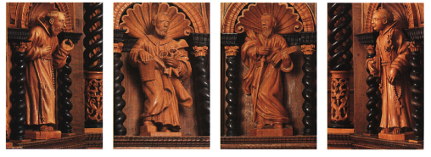
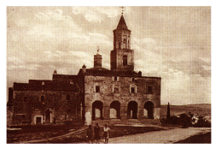
1173. Loreto Aprutino, chiesa di S. Maria
in Piano in una foto d'epoca.
lo d'argento (1574) della primaziale, nonché l'abside poligonale addossata alla chiesa, l'altare maggiore marmoreo e la torre campanaria di S. Maria del Piano (1559).
Nel 1543, il nov. 1, a Vasto, la marchesa del Vasto, Antonella d'Avalos, conferma i capitoli della terra di L. accordati dai predecessori di casa d'Aquino e d'Aquino d'Avalos in materia di alta e bassa giustizia. Nel 1561, il giu. 12, a Milano, il marchese Ferdinando Francesco d'Avalos, conte di Loreto, conferma i sessantatré Capitoli concessi all'università della terra «Laureti» (o «Loretto») dai suoi predeces- sori, una volta riveduti dal sindaco della terra, Rinaldo de Lassis. Il VI capitolo riguarda, in particolare, la richiesta di vendita all'università dei possedimenti comitali di «Cretano» e «Collefreddo», il VII l'estensione delle competenze del viceconte di L. alle terre di Collecorvino e di Musellaro comprese nel contado della terra, il LII il reclutamento dei loretani nel feudo di «Cretano», in maniera preferenziale rispetto ai lavoratori forestieri, dal momento che è molto redditizio, il LIV l'esenzione dal pagamento dei diritti di passo, di ponte e di scafa della terra di Pescara; il LVII la facoltà di pascolare il bestiame e tagliare la legna nei feudi comitali di «Cretano», «Collefreddo, Poggiodragone e Gallo

1174. Loreto Aprutino, chiesa di
S. Maria in Piano. Portale.
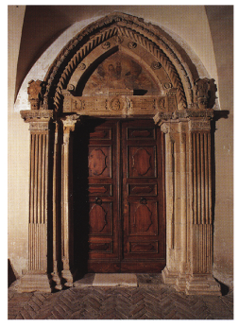
Nel 1571, il mag. 12, a Napoli, Giovan Francesco d'Afflitto, signore della terra «Laureti», acquistata dai d'Aquino d'Avalos per 64 mila ducati, concede all'università e agli uomini di quella comunità cinquantanove capitoli.
Nel 1583 viene fondata la chiesa dei Cappuccini.
Nel 1588, il gen. 15, a L., Clara Theria vedova di Giovanni Monachi di L. lascia in testamento all'altare del Rosario, eretto nella chiesa di S. Pietro della terra di L., una tovaglia di seta.
Nel 1595 L. conta 458 fuochi, nel 1669, 569 e, nel 1732, 455.
Nel 1602, l'ott. 7, Giuseppe Ninno da Lanciano, con atto del notaio Luca Farina, s'impegna con l'università di L. a rifondere la campana comunale.
Nel 1609 l'aquilano Ottavio de Rubeis realizza nel convento dei Riformati di L. gli stemmi nobiliari dei Carreta, dei de Lassis, dei Nobili e dei Treccia.
Tra il 1652 e il 1864, la confraternita del Sacro Monte dei Morti di L. officia presso la cripta della chiesa primaziale di L. A., di patronato dei d'Afflitto tra il 1570 e il 1703.
Nel 1647 viene convalidato il testamento di Giosuè Castellio, abate di S. Pietro di L., nel quale sono nominati suoi eredi universali il Capitolo, l'abate e i canonici della collegiata di S. Pietro, a condizione che venga celebrata una messa al giorno nella cappella de Ss. Rosario esistente dentro la stessa chiesa.
Nel 1657, a partire dal 5 lug. e fino al 23 gen. 1658, l'epidemia di peste provoca a L. la morte di 430 persone.
Nel corso del XVII secolo viene confezionata la falsa donazione del 1° mar. 1091, secondo la quale Guglielmo di Tassone, conte di Loreto, dietro esortazione del vescovo di Chieti, avrebbe donato alla chiesa di S. Pietro di «Laureto» la cappella di S. Maria del Precetto di L. e le chiese di S. Giovanni in Fonte, di S. Maria in Piano, di S. Leonardo, di S. Stefano, di S. Giovanni di Rosiulo, di S. Felice, di S. Lorenzo ad Coratum e di S. Giovenale nel territorio del castello «Laureti, nonché i beni di sua proprietà esistenti nella contea di Penne, affidandola a dieci chierici con la facoltà di eleggere il loro superiore e con l'obbligo di corrispondere al vescovo di Penne un censo annuo di 12 denari.
Nel 1634 viene redatto il Catasto dell'università di L., suddiviso in quattro parti corrispondenti agli altrettanti rioni della terra, ossia di S. Pietro, di S. Biagio, di S. Francesco e di S. Antonio Abate, e visionato dal sindaco Domenico de' Nobili e dal capitano del Reggimento comunale Domenico Acconciamessa.
Nel 1665, il mag. 18, a L., Antonio Stampa di Civitella Casanova, residente a L., lascia in testamento alla cappella del Rosario eretta all'interno della chiesa matrice di S. Pietro i suoi beni, a condizione che sua moglie Maria Tizi ed egli stesso vengano sepolti lí.
Nel 1703, il giu. 10, Tommaso d'Afflitto, principe di Scanno, conte di Trivento e di L., nomina suo vicario a L. Paolo Guanciali. L'ott. 17 successivo, rimaneggia i Capitoli. L'ott. 17, sono varati con il consenso del Consiglio generale i sessantanove Capitoli dei cosiddetti «danni procurati della terra «Laureti, che costituiscono la revisione di una copia anteriore e che definiscono le infrazioni alle consuetudini invalse di vendita al dettaglio del vino, delle carni e dell'olio, di uso del compascuo e di salvaguardia dell'ordine e dell'igiene pubblici. In particolare il XXVI capitolo fissa i seguenti confini dei terreni pascolativi: la strada per Penne, la Valle della Contessa, la strada in direzione delle pertinenze dell'abbazia di S. Pietro, la chiesa di S. Giovanni de Rosecchi, le pertinenze della chiesa di S. Leonardo, la fontana di Bruno, la contrada Paterno, la contrada di Santa Maria e la fontana di Sablanico.
Nel 1709, l'ago. 16, viene istituita a L. la festa di San Zopito, nel corso della quale ha luogo, alla presenza delle associazioni religiose e delle corporazioni delle Arti, in costume, la processione della durata di tre ore che muove dall'abbazia nullius di S. Pietro e giunge alla chiesa della Madonna delle Grazie di Fiorano.
Dal 1721 al 1752 è attestata la confraternita del Rosario di L.
Nel 1725 viene rimodernata la chiesa di S. Giuseppe già annessa al monastero delle suore olivetane.
Nel 1737 Giovanni Battista Partini è abate della chiesa di S. Pietro di L. di collazione regia.
Nel 1740, il feb. 1, a L., Francesco Camini di L. riceve in enfiteusi dal procuratore dei domenicani di Sulmona un oliveto situato in contrada Gagliano di L.
Nel 1759, l'ago. 16, a L., in occasione della ricorrenza di San Zopito, viene scoperchiato il busto d'argento scolpito da Giuseppe Sanmartino di Napoli che raffigura il santo protettore del luo
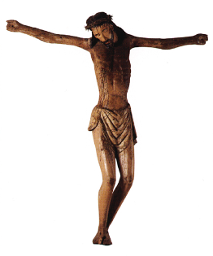
1175. Loreto Aprutino, chiesa di S. Maria
in Piano. Crocifisso ligneo.
Nel 1806 il castello di L. viene munito con una doppia cinta di mura, ad opera di Giovanni Sermetre, capitano del X reggimento francese, dopo che le preesistenti mura erano state compromesse nel corso del Novantanove.

EPIGRAFI
1) Chiesa di S. Maria in Piano, su lapide mutila:
O.N.E. DOMINI NOST-R-I-IH E-S.V. X(rist).I. S.V[b].M.I.L.L-ES.I.M.O.C ENTESIMO XXII(nDITI
O.N.E.I.L.I-I AB(ba)S 1-O[HAJN.ES
Osservazioni: La lapide è stata rinvenuta nel restauro del 1955. Vi si nomina l'abate Giovanni dell'abbazia di S. Bartolomeo di Carpineto della Nora al quale l'anno precedente (1120) Guglielmo di Tassone, conte di Chieti, aveva restituito la chiesa di S. Maria in Piano
(cfr. Notizie Storiche).
2) Chiesa di S. Maria in Piano, lato destro, terza campata, sull'affresco lacunoso con la Pentecoste e la data: 1428
3) Chiesa di S. Maria in Piano, quinta cappella, graffito sulla parete di centro: A dí 15 di agosto casco la neve 1451).
4) Chiesa di S. Maria in Piano, lato destro, quarta campata, sull'affresco con S. Lucia:
S(an)C(1)A. LVCIA - hedera1497.
5) Chiesa di S. Maria in Piano, quinta cappella, graffiti sulla parete destra: a marzo 1505 entrarono i todeschi in Napoli
«150X a dí 10 de iule avem mo la neve XX4 hores.
6) Chiesa di S. Maria in Piano, altar maggiore, sull'edicola con la Pietà inserita nella nicchia centrale e la data: 1527.
7) Chiesa di S. Maria in Piano, quinta cappella, graffiti sulla parete destra: <1533/ A dí 15 di iugno fece li MIRACOLJ S[ancta MARlal et getto lacrime co' sangue da locchi ET Adi 17 allumjno uno
CCCO «1533 / ADIPIS DE IVNIO FECE LI MIRACOLI «Adi 18 Aloisio d nobili, 8) Chiesa di S. Pietro, portale laterale, sui due plinti:
a sinistra: SVSPICIENS/ MANSVETOS / DOMINVS. /HVMILIANS/ AVT(em) (ec)Ca)TORES/VSQue) AD T(E)RAM
a destra: HOC OPVS/Rieveren)DVS ABBAS/IO (hann ES BACTISTA / VMBRIANVS / DE NEAP(oli) EREXIT / SVB ANNO Domi)NI 1534.
9) Chiesa di S. Pietro, ultima campata della navata sinistra, sulla controspalla dell'ingresso a una piccola cappella con lacerti di altreschi, dipinta in nero sull'intonaco, epigrafe mutila:
FROL..]NTO [...] /[JIPTI.JO DI...] / STELLO DEL[...] / PINXIT H[...]/1535.
10) Chiesa di S. Maria in Piano, portale, sui due piedritti d'imposta dell'arco ogivale:
a sinistra: DEO OPT(im) / MAXimo) EIVSQ(ue) / GLOR(0)SE VIRGINI. MATIE. Iohannis) / BAP(tis)TA VMB/RIANVS - AB/BAS INSTA/VRAVIT - Hedera
a destra: EREXIT/QVE. ANNO Domi)NI M.D.L - VIIII.
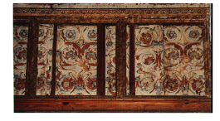
1176. Loreto Aprutino, chiesa di S. Maria in Piano,
Particolare della decorazione dipinta della cantoria.

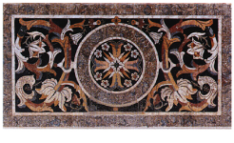
1177. Loreto Aprutino, chiesa di S. Maria in Piano.
Particolare del paliottodell'altar maggiore.

DIE/PRIMO/MARTII/ -hedera
sull'architrave, su cartigli a sinistra e a destra del tondo centrale:
QVEM FOV(e)T IN GREMIO /NVTRITQ(ue) DEIPERA VIRGO /GLORIA CAELICOLIS PAX / FVITILLE VIRIS
VI(r)GO HOMINIS XPVM. PE/PERIT IAM SEMINE NULLO/ DIVINITVS TANTVM/PERVENIEN TE DEO
Osservazioni: Caratteri in bella capitale romana apicata. In tutte le iscrizioni NV sono in nesso. Al r. 1 dell'ul tima epigrafe XPVM sta per «Christum» con XP in lettere greche. 11) Chiesa di S. Maria in Piano, portale laterale, sull'architrave e sul piè dritto d'imposta dell'arco a destra: AVE MARIA GRATIA PLENA DOMINVS TECVM/1560.
12) Chiesa di S. Maria in Piano, quinta cappella, graffito sulla parete di centro in corsivo d'epoca: «A dí venti de iuni 1568 pioveva onde fui qua Astolfo da Bifi».
13) Convento della chiesa di S. Francesco, su mattonella in opera nel muro del chiostro, entro riquadro, è la data: 1-5.75.
14) Chiesa di S. Maria in Piano, quinta cappella, graffito sulla parete di centro: <<1577 a dí 8 de abrile cascò laneve».
15) Chiesa di S. Maria in Piano, quinta cappella, graffito sulla parete di centro: «A dí 12 de abrile 1578 morse [...]».
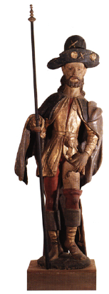
1178. Loreto Aprutino, chiesa di S.
Maria in Piano. Altar maggiore, San Rocco.

«A dí 21 de maggio 1578 fece li miracoli S[an]cta Maria et se [...]».
16) Chiesa di S. Maria in Piano, quinta cappella, graffito sulla parete di centro: «1579 di febraro stavano i Spagnioli in Loreto».
17) Porta Palamolla, sui ruderi di fontana presso la porta è la data: 1580.
18) Chiesa di S. Maria del Carmine, prima cappella, sulla tela con la Crocifissione è la data: 1586. 19) Chiesa di S. Maria in Piano, quinta cappella, graffito sulla parete di centro: «A dí 13 de iulio 1587 morse M. J. Francesco Saselli».
20) Chiesa di S. Maria in Piano. quinta cappella, graffito sulla parete destra: «In Dei nomen ame(n) anno D(o)M(ini) 1587 Morse M. J. Francisco».
21) Chiesa di S. Maria in Piano, quinta cappella, graffito sulla parete di centro: «A dí ultimo de iuglio 1590 si oscurf il sole».
22) Chiesa di S. Francesco, sui due lati all'esterno è la data: 1601

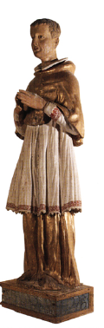
1179. Loreto Aprutino, chiesa di S. Maria in Piano.
Altar maggiore, San Carlo Borromeo.

1180-1181. Loreto Aprutino, chiesa di S. Maria in Piano.
Altari laterali.
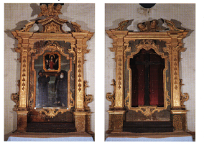

23) Chiesa di S. Maria in Piano, abside poligonale, prima faccia esterna da destra, sotto il finestrone, su mattone è la data: 1621. 24) Chiesa di S. Biagio, contrafforte laterale, su mattonelle smaltata: DIE VIGESIMO QUARTO MENSIS MAII 1621
25) Chiesa di S. Biagio, altare a sinistra, su tela con i Ss. Andrea, Lucia e Elena (?):
LEONTIUS COMPASSINUS / PEN(nensi)S INVENTOR PINGEBAT / A(nno) S(anctissi)MI JUBILEI 1625.
26) Già nella chiesa di S. Francesco, croce astile, sulle aureole delle teste d'angelo che ornano il nodo del bastone: FECe) A LAQVILA FRAN / CISCVS NOVELLI / 1629
27) Chiesa di S. Maria in Piano, prima campata a sinistra, sulla cantoria è ladata: 1671.
28) Chiesa di S. Maria in Piano, altar maggiore, su una tavola del lato poste riore è la data: «A(nno). D(omini). 1671».
29) Chiesa di S. Maria in Piano, altar maggiore, incisa sulla base della colon na sinistra è la data: 1727.
30) Chiesa di S. Francesco, bussole d'ingresso, su lapide, in caratteri capita li: «Beatus Franciscus/servus et amicus Altissimi/Ordinis Minorum Fratrum in stitutor et dux paupertatis professor/pe nitentiae forma veritatis preco santitatis speculum / et totius evangelicae perfec tionis exemplum nostros dirigat actus / ac in sacra aede / ad honorem ipsius a nobis fratribus eiusque filiis / coenobiisumptibus constructa/MDCCXXIX».
31) Via Guglielmo Marconi, n. civico 33, su mattone: MENSE MAII 1740/ FONDAM[...]/BARO[...].
32) Chiesa di S. Pietro, cappella di S. Tommaso d'Aquino, sulla balaustra in ferro battuto: SVNTY BVS CARITATIS ADI. N(ove?) MAG(gio). A(nno)D(omini) 1742. Osservazioni: Tutte le D sono scritte al rovescio.
33) Chiesa di S. Francesco, altare dell'Annunciazione in stucco,sul cartiglio sopra il rilievo: ANGELVS DOMINI/NVNTIAVIT MARIAE/ET/CONCEPIT /DE/SPIRITV SA(n)CTO/ A(nno) 1778 - D(omini);sul listello sotto il rilievo: V.L.DD. DOMINICUS GUANCIALI ORIUNDUS NEAPOLITANUSHOC ALTARE CONIECIT A.D. 1778.
34) Chiesa di S. Francesco, sul secondo contrafforte del lato destro è la data: 1786.
35) Chiesa di S. Pietro, cap pella di S. Tommaso d'Aquino, sul fastigio, al di sopra dello stemma di L. A.: «Vincentius Tudini Firmanus Pinx(it):/ A(nno). D(omini) 9bris: 1788. Osservazioni: «9bris« sta per«novembris».
36) Contrada S. Pellegrino, casa in pietra settecentesca, su mattone: Anno 1799/ VENNE VNA/ GRANDISSIMA / RVLAZione / [...] CON [...].

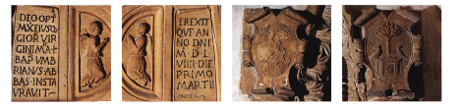
1182-1183. Loreto Aprutino, chiesa di S. Maria in Piano. Epigrafi n. 10.
Osservazioni: La scritta è un misto di capitali e minuscole; in «grandissima» la nè collocata sopra alla d. L'epigrafe fa riferimento alla rivoluzione («relazione» rispecchia la pronunzia dialettale) di Napoli del 1799. 37) Porta Palamolla, sulla chiave d'arco:
PORTA / PALAMOLLA/1835 Osservazioni: È l'antica Porta della Fontana, cosí ribattezzata dal nome dell'autore del progetto di restauro ottocentesco, Bonaventura Palamolla.
38) Fuori Porta di Mardocheo, sull'edicola con S. Zopito è la data: 1885.

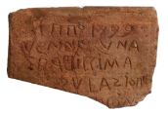
1186. Loreto Aprutino, contrada S. Pellegrino.Epigrafe n. 36.

STEMMI
1) Chiesa di S. Maria in Piano, parete destra, nei tondi della fascia decorata al di sotto delle Storie di S. Tommaso, stemmi della famiglia d'Aquino: scudo sannitico troncato, al leone rampante d'oro, al capo di rosso, in punta di bianco.
2) Chiesa di S. Maria de Recepto, sull'architrave del portale, stemma dell'abate Giovanni Battista Umbriani: scudo sannitico cotissato di doppio labello a cinque punte, alle due stelle ad otto raggi poste una in capo ed una in punta.
3) Ex convento della chiesa di S. Maria de Recepto, in facciata, stemma dell'abate Umbriani (cfr. n. 2): variante di scudo sannitico.
4) Chiesa di S. Maria in Piano, portale, a fianco dell'imposta dell'arco ogivale, a sinistra, stemma dell'abate Umbriani con cartocci e sostegni: scudo ovale, cfr. n. 2.
5) Chiesa di S. Maria in Piano, portale, a fianco dell'imposta dell'arco ogivale, a destra, stemma di L. A. con sostegni e cartocci: scudo ovale all'albero d'alloro fruttuoso, in vaso esagonale ornato di rosetta a cinque petali e affiancato da due colombe.
6) Chiesa di S. Pietro, portale laterale, sui due plinti al disopra dei capitelli, stemmi del l'abate Umbriani (cfr. n. 2).
7) Via Cesare Battisti, all'altezza del n. civico 36, sul muro di cinta di un giardino, stemma dell'abate Umbriani (cfr. n. 2).
8) Via del Baro, n. civico 35, piccolo stemma dell'abate Umbriani (cfr. n. 2).
9) Chiesa di S. Maria in Piano, su lapide tombale circolare è lo stemma dell'abate
Umbriani (cfr. n. 2), circondato dalla scritta:

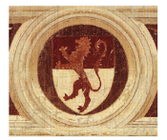
1187. Loreto Aprutino, chiesa di S. Maria in Piano, Stemma n. 1.
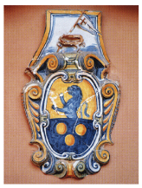
1184-1185. Loreto Aprutino, chiesa di S. Maria in Piano. Stemmi nn. 4.5.

A BIS. LINGVIS. ET. INIQVIS. LIBERA ME; Domi)NE-hedera
10) Chiesa di S. Pietro, esposti sul muro 1990 all'interno del loggiato d'ingresso, sono due stemmi della Casa Reale di Spagna: scudo sannitico con fregio di bipenni, sostegno a mascherone da cui pende il Toson d'oro, alla fascia ribassata caricata di scudetto con leone rampante ed aquila a volo abbassato e di cinque gigli disposti 32. In capo partito e caricato di scudetto ai cinque scudetti disposti 2 1 2 con sul bordo sette torri, e alla rosa: nel primo inquartato, il loe il 4o all'edificio fortificato sormontato da tre torri merlate alla ghibellina, il 2° e il 3° al leone rampante linguato, nel secondo partito e semitroncato: il 1° palato di cinque; il 2. nel primo palato di cinque con vessilli incrociati con aquile a volo abbassato. In punta, partito, al primo barrato di cinque, al secondo al lcone.
11) Chiesa di S. Pietro, portale laterale, nella lunetta, stemma in maiolica con cartoeci e sostegni, sormontato da Agnus Dei: scudo ovale, troncato, in capo di giallo al leone sorgente d'azzurro linguato; in punta, d'azzurro, alle tre palle d'oro disposte 2 1.
12) Chiesa di S. Pietro, esposti sul muro all'interno del loggiato d'ingresso, sono due identici stemmi vescovili: scudo sannitico con sostegno a cartoccio, sormontato da Agnus Dei e cappello vescovile, fasciato, in capo al leone sorgente linguato, in punta alle tre palle disposte 21.
13) Via Cesare Battisti, n. civico 30, stem 1182 ma con cartocci: scudo incartocciato, partito, al primo arma dell'abate Umbriani (cfr. n. 2); al secondo cfr. n. 12
14) Via del Baio, n. civico 25: stemma bernardiniano.
15) Chiesa di S. Maria del Carmine, sulla pala dell'altar maggiore è lo stemma della famiglia d'Avalos con sostegni e lambrecchini: scudo ovale alla torre a due piani, patente e merlata.
16) Presso Porta Palamolla, stemma con cartocci frammentati, sormontato da elmo nobiliare, scudo ovale troncato di tre: al primo all'aquila coronata a volo spiegato: al secondo al leone traguardante una stella a dodici punte (compaiono altre tre stelle incise nel campo, forse successivamente), nel terzo barrato di tre.
17) Erratico, rimesso in opera in via C. 119
Bonfiglio, n. civico 2, stemma con cartocci: scudo ovale cotissato nel primo alla stella a otto punte; nel secondo alla mucca retrospiciente.
1 8) Chiesa di S. Pietro, nella lunetta del portale, stemma della Casa Reale di Borbone, con sostegni e lambrecchini, sormontato da testa di putto e corona regale: scudo incartocciato, partito di tre, nel primo troncato, nel 1° ai sei gigli disposti 1 2 2 (Farnese), nel 2o alle nove torri patenti, sul tutto scudetto a cinque scudetti. Nel secondo troncato, nel 1° partito: nel primo al leone coronato (León) e alla torre patente, nel secondo inquartato in decusse; nel 2o ai dieci gigli (Angiò); sul tutto scudetto circolare ai tre gigli disposti 2 1. Nel terzo alle sei palle disposte 1 2 21.
19) Chiesa di S. Pietro, sul fastigio della cappella di S. Tommaso d'Aquino, stemma di L. A.: scudo ovalizzante con cartocci, all'albero d'alloro fruttuoso in vaso a tripode e affiancato da due colombe con nel becco rametto d'alloro.
20) Via Cesare Battisti, n. civico 8, stemma con sostegni e cartocci, sormontato da protome di putto: scudo ovale al leone sorgente dal trimonzio e sormontato da stella a sette punte.
21) Via del Baio, n. civico 18, stemma di fantasia, sormontato da corona baronale: variante di scudo sannitico ai tre monti sormontati da cipressi, in punta alle acque scorrenti.
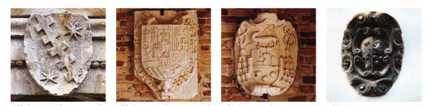
1189. Loreto Aprutino, stemma n. 2.
1190. Loreto Aprutino, stemma n. 10.
1191. Loreto Aprutino, stemma n. 12.
1192. Loreto Aprutino, stemma n. 13.

ARCHIVI
Archivio parrocchiale 1068-sec. XVIII Pergamene, 39.
1504-1659 Libro dell'introito e dell'esito dell'anno
1504. 1647-1784 Libro delle decisioni dell'abate della Real Badia di S. Pietro Apostolo.
1730 Libro di tutti i regali dispacci e relazioni.
1748-1775 Libro delle visite pastorali.
1756-1841 Secondo libro delle risoluzioni capitolari.
1804-1839 Terzo libro delle risoluzioni capitolari.
1834-1853 Libro degli atti capitolari.
1853-1865 Libro degli atti capitolari.
1855-1873 Verbale di riunione del Capitolo della Badia.
1747-1764 Indice di tutte le scritture che si conservano nel presente processetto.
1764-1806 Indice di tutte le scritture che si conservano nella Regal Badia di S. Pietro.
Senza data Atti di donazione Lauretum.
1565 ss. Libri Baptizatorum, volumi quarantuno.
1747 ss. Libri Confirmatorum, volumi quindici.
1657 ss. Libri Matrimoniorum, volumi ventiquattro.
1659 SS. Libri Mortuorum, volumi diciassette.
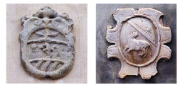
18. 1193. Loreto Aprutino, stemman. 16. 1194. Loreto Aprutino, stemma n. 17.
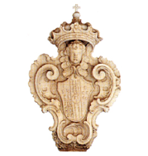
1195. Loreto Aprutino, stemma n.

BIBLIOGRAFIA
Loreto Aprutino. Guida, pp. 12-57; Terra Vestina, pp. 79-83; E. MARIGHETTO, Santa Maria in Piano, Sambuceto 2001, passim. Per il toponimo, Dizionario di toponomastica, s.v. Loreto Aprutino, p. 361.
Chr. Casaur., coll. 800, 804-805; Chr. Cas., p. 121; Catalogus Baronum, n. 1095, p. 212: Commentario, pp. 326-330; Breve Chronicon Lauretanum, in BINDI, Monumenti, pp. 587-589; P. PERILLI, Actum est in castro Laureti. Loreto Aprutino, documenti, storia, immagini, Penne 1992, docc. l
XII, pp. 81-133; GRATIANUS A S. TERESIA, pp. 379-380, n. 4, 392, n. 27a, 399, n. 1; DE LAURENTIIS, Pergamene, pp. 164-165; MINIERI RICCIO, 62 registri, pp. 85, 184; Registri, I, pp, 220-221; XIV, pp. 140, 142; Rationes. Aprutium, nn. 3261,3311.3317, 3387, 3397-3398, pp. 223, 232-233, 244-247; MONACI, Notizie, fasc. 13°, n. 68, p. 34: Codice diplomatico Sulmonese. pp. 328-329; Dispacci, docc. 118, 122, 129, 137, pp. 207208, 211-212, 221-222, 233-234; NUNZIANTE, L'invasione, XX (1895) p. 460; XXI (1896), pp. 508-510; Fonti aragonesi, VII, p. 88, 92, 101,
112-114, 116-117, 124-126, 130; XI, pp. 36, 94, 137, 169, COZZETTO, Mezzogiorno, p. 90; DI VESTEA, Il vecchio castello, pp. 293-294, 300-302; L. DI VESTEA, Per la storia dell'arte abruzzese. Note, in «Rivista abruzzese di scienze, lettere e arti», XXIX (1914), pp. 449-451, 455, 457; STOPPA, Capitula; FARAGLIA, Saggio, p. 77; FARAGLIA, Alfonso, pp. 68, 189; CARDERI, Testimonianze, pp. 43, 109, 199, nn. 44, 145, 277; CARDERI, Carrellata, pp. 66, 99-101; Numerazione, p. 81; ANTINORI, Corografia, Mss., XXXIV, ff. 807-841; BINDI, Monumenti, pp. 585-591; VOLPICELLA, Note, p. 224; B. CROCE, Filippo di Fiandra conte di Chieti e di Loreto (1930), in ID., Vite di avventur, di fede e di passione, Milano 1989, pp. 41, 43, 49; INCARNATO, L'evoluzione, p. 249; FIORENTINO, Evoluzione, pp. 222-223 nota 4.224 nota 7; A. RuBINI, Nota su un manoscritto inedito del 1778 sulla festa di S. Zopito a Loreto Aprutino, in «Rivista abruzzese, XLVI (1993), p. 280; A. RUBINI, I Catasti di Loreto Aprutino, Penne 1994, pp. 21, 23; MANCONE, Beni, pp. 895-986; BLOCH, Monte Cassino, nn. 362-363, 345; GIAMMARCO, TAM, p. 217; Dizionario di toponomastica, s. v.; CLEMENTI, Momenti, pp. 17-21. Per il rinvenimento dei resti della corte di Ocretanum presso la contrada di Santa Caterina di Cordano, cfr. Loreto Aprutino, pp. 8485; ma per la localizzazione v. IGM, Carta d'Italia alla scala 1:25 000, F° 141 III S. O., Pianella; e per il contratto di vendita dell'872, cfr. S. STICCA, Il convento di S. Maria del Paradiso a Tocco da Casauria. Studio storico-iconografico, L'Aquila 1986, pp. 12-14.

M

Montebello di Bertona
Comune di Pescara. Posto su un rilievo collinare, il tessuto urbano appare essenzialmente frutto di moderni restauri. Rare le tracce del l'insediamento piú antico: una casetta con le tipiche mensolette in laterizio ai lati delle finestre, resti di architravi lignei alle aperture, una mattonella votiva in maiolica seicentesca (cfr. Epigrafi, n. 1) rimessa in opera presso la parrocchiale. Del castello cinquecentesco sopravvive parte di un bastione angolare con basamento a scarpa costruito con pietrame a ricorsi irregolari allettati con malta. Sulle sue fatiscenti strutture fu costruito, in laterizio, il palazzo, un tempo sede del Capitano di Penne, del quale oggi restano l'ampio portale a tutto sesto con montanti e ghiera in mattoni, racchiuso a partire dalle cornici d'imposta dell'arco in una cornice squadrata interrotta al centro dai mensoLoni barocchi del sovrastante balcone. All'interno, oggi fatiscente, resta l'androne con scala loggiata.
La chiesa di S. Pietro Apostolo si presenta nell'assetto tardo settecentesco. L'interno è a navata unica, soffitto di restauro, altari laterali in cappellette poco profonde e coro con volta a botte. La decorazione a stucco con festoni, teste d'angelo e cartigli è l'estrema testimonianza della lunga sopravvivenza del gusto barocco in questa zona. Nel primo altare a destra si trova un Annuciazione in stucco dipinto a forte rilievo che fa pensare alla bottega del plastificatore che nel 1778 esegue il medesimo soggetto in un altare della chiesa di S. Francesco a Loreto Aprutino (singolare l'identità della resa delle nuvolette che accompagnano l'Angelo annunziante). Anche la statua ligena di S. Pietro è di modesta fattura locale. Piú antico, malgrado la pesante ridipintura moderna è un Crocifisso ligneo posto nel coro databile nell'arco del XV secolo.
L'etimologia del toponimo è trasparente: da monte e dall'aggettivo bello. La specificazione di Bertona su aggiunta con regio decreto del 28 giugno del 1863 ed è nome che deriva da un antroponimo germanico Berto, Bertone.

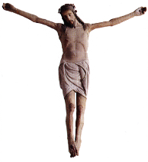
1196. Montebello di Bertona, chiesa di
S. Pietro Apostolo.Crocifisso.

NOTIZIE STORICHE
In data anteriore all'883 l'abbazia di Montecassino vanta il possesso della metà del castello di «Colle Maio».
Dal quaternus magne expeditionis, noto come Catalogus Baronum (1150-1168), che registra la leva straordinaria nomine proelii delle province di terraferma del regno normanno di Sicilia, risulta che Trasmondo di Poliano tiene in feudo «Montebellum».
Nel 1214, il mag., Maria contessa di Loreto e di Conversano, insieme con il figlio Berardo II di Loreto, conferma a Giovanni, abate di S. Maria di Casanova, le terre che alcuni uomini di «Bertona» gli hanno venduto.
Nel 1273, l'ott. 5. ad Alife, Carlo I d'Angiò costituisce il giustizierato di Abruzzo oltre il Pescara e vi include «Bertona» e «Mons Bellus
Nel 1303, il lug. 1, a Napoli, Carlo II d'Angiò dona a Tommaso Sallati di Salerno la terra di «Bertona, già posseduta da Filippo di Fiandra, conte di Chieti e di Loreto. Il lug. 5, il medesimo Sallati, professore di diritto civile, vende il castello all'abbazia di S. Maria di Casanova. Il lug. 11, il sovrano conferma la vendita, esentando gli abitanti del castello da qualsiasi tributo.
Nel 1320, l'ott. 9, a Napoli, i maestri razionali della r. Corte fissano l'importo della sovvenzione annua di «Monsbellus» nel Pennese in 11 once, 15 tari e 15 grani.
Nel 1324, il gen. 18, a Penne, e nel 1326, il dic. 20, i chierici di «Montebello versano 24 tarí ai collettori della decima annuale per le chiese del luogo. Nel 1328, il nov. 9, Giovanni e lacopo del notaio Andrea, chierici di Montebello», versano per le chiese del castello 4 fiorini.
Nel 1401, il mag. 2, il re Ladislao di Durazzo concede agli abitanti dell'università «Montebello» una diminuzione delle collette.
Nel 1423, il feb. 4, la regina Giovanna II d'Angiò Durazzo sottopone Farindola e M. d. B. all'autorità del capitano di L'Aquila.
Nel 1445 «Mons Bellus» appartiene al conte di San Valentino ossia Corrado Acquaviva.
Nel 1447 Antoni di mastro Pallone e Mecuzo di Cola di Ianni, entrambi di «Montebello», sono registrati alla Cassa della Grassa di Chieti.
Nel 1451, il giu. 30, a Torre del Greco, il re Alfonso V d'Aragona ordina al commissario generale dei due Abruzzi di dirimere la vertenza sorta tra l'università della città demaniale di Penne e quella di L'Aquila, dopo che il gentiluomo Antonuccio Camponesco con il suo seguito e parecchi aquilani hanno occupato il castello «Montisbelli e si sono impossessati delle pertinenze e dei diritti di esso.
Nel 1468 «Montebello» versa oltre 17 ducati alla r. Corte per il pagamento del mezzo tomolo di sale d'ottobre, piú di 70 ducati per il terzo di Natale, Pasqua e agosto e piú di 38 ducati per l'entrata del tomolo di sale straordinario del mese di giugno. Giovanni di Colella di «Montebello» e i suoi saldano inoltre l'adoa annuale
Nel 1507 la regina Giovanna III d'Aragona restituisce a Ferdinando il Cattolico Md. B.
Nel 1532 «Montebello» conta 152 fuochi, nel 1545, 180, nel 1565, 250, nel 191, 195, nel 1648, 211, nel 1669, 62 e,
nel 1732, 158. Nel 1616, il set. 3, a Penne, il sacerdote Giovanni Battista de Benedictis del castello «Montisbelli» lascia in testamento alla cappella del Rosario di M.d.B. una vigna in contrada «Castellano
Nel 1632, il giu. 28, a M.d.B., la confraternita del Rosario del castello di M., eretta nella chiesa di S. Pietro e rappresentata, tra gli altri, dall'economo Berardino Seravalli e dal sottopriore Giovanni Battista de Benedictis, acquista una terra di proprietà di Alessandro Ducaginori di Penne.

EPIGRAFI
1) Presso la chiesa di S. Pietro, su mattonella con S. Pietro rimessa in opera nel muro di una casa: PREPOSITVS DE PERLIONIEVS / FIERI FECIT ANNO/ 1672

ARCHIVI
Archivio Storico Comunale
1595 Catasto.
1640 Volume di introiti. Senza data Volume degli introiti.
1725 Volume di guida per l'amministrazione dell'Università del dottor Leonardo Cervillini con le annotazioni di Leonardo Ricci.
1802-1806 Volume di convocazioni del Parlamento.
1809 Fogli del Giudice di pace del Circondario.
1810-1835 Volume delle istruzioni della divisione dei terreni demaniali.
1814-1838 Affitti scoprimento e vendite dei beni del demanio pubblico.
1818 Concordato tra S.S. Pio VII Sommo Pontefice e S.M. Ferdinando I Re del Regno delle Due Sicilie fatto a Terracina il 16 feb braio
1818. 1819-1823 Disposizioni e regolamenti dell'Amministrazione comunale eprovinciale, volumi due.
1824-1825 Avvisi e circolari relativi alle disposizioni per quelli che andranno a Roma in occasione del prossimo Giubileo che si aprirà il 15 dicembre 1824 fino a tutto il successivo Anno Santo 1825.
1829-1930 Ruoli matricolari.
1834-1835 Volume divisione terreni demaniali.
1836 Volume dei rapporti e stati riguar danti le usurpazioni demaniali.
1836 Conto materiale.
1837 Volume delle quote demaniali.
1841-1851 Volume di corrispondenze al Sindaco riguardante prevalentemente le "terre in pendio".
Registri di stato civile
1809-1811 Registro Atti di nascita.
1812-1819 Registro Atti di nascita.
1820-1827 Registro Atti di nascita

1197. Montebello di Bertona, chiesa di S. PietroApostolo. Annunciazione in stucco.
1828-1835 Registro Atti di nascita.
1836-1845 Registro Atti di nascita.
1846-1853 Registro Atti di nascita.
1854-1858 Registro Atti di nascita.
1859-1865 Registro Atti di nascita.
1809-1811 Registro Atti di matrimonio.
1812-1819 Registro Atti di matrimonio.
1820-1829 Registro Atti di matrimonio.
1830-1839 Registro Atti di matrimonio.
1840-1853 Registro Atti di matrimonio.
1854-1859 Registro Atti di matrimonio.
1860-1865 Registro Atti di matrimonio.
1809-1815 Registro Atti di morte.
1816-1819 Registro Atti di morte.
1820-1829 Registro Atti di morte.
1830-1839 Registro Atti di morte.
1840-1853 Registro Atti di morte.
1854-1859 Registro Atti di morte.
1860-1865 Registro Atti di morte.
1813-1819 Registro Atti diversi.
1820-1829 Registro Atti diversi.
1830-1839 Registro Atti diversi.
1840-1850 Registro Atti diversi.
1854-1866 Registro Atti diversi.
1810-1811 Registro Pubblicazioni di matrimonio.
Archivio parrocchiale
Libri dei Battezzati, volumi tre, in mediocre stato di conservazione.
1720-1782 Liber Baptizatorum.
1783-1832 Liber Baptizatorum.
1833-1882 Liber Baptizatorum.

Libri dei Mort volumi due, in mediocre stato di conservazione.
1725-1782 Liber Mortuorum.
1818-1883 Liber Mortuorum.
1825-1942 Atti relativi a benefici parrocchiali (terreni, catasto, canoni, censi, ruoli), fascicolo.

BIBLIOGRAFIA
Terra Vestina, p. 83. Per il toponimo: Dizionario di toponomastica, s.v. Montebello d. B., p. 411.
Chr. Cas., p. 121, ivi per l'dentificazione di Colle Maio con M. d. B.: Catalogus Baronum, n. 1071, p. 202; Commentario, p. 319; MONACI, No. tizie, fasc. 12°, nn. 18, 42-43, pp. 282, 286-287; fasc. 13, doc. c, p. 73; FARAGLIA, Saggio, p. 77; MINIERI RICCIO, 62 registri, p. 184: Rationes. Aprutium, nn. 3025, 3252, 3294, pp. 195. 222, 230; CUTOLO, Re Ladislao, II, p. 113 nota 111; FARAGLIA, Storia, p. 273; COZZETTO, Mezzogiorno, p. 89; Fonti aragonesi, VII, pp. 96, 110; XI, pp. 35, 93, 137, 186, 196; Il Codice «Chigi», doc. 19, pp. 17-19; FARAGLIA, Alfonso, p. 303; CARDERI, Testimonianze, pp. 49, 93-94, nn. 57, 132; Numerazione, p. 81; ANTINORI, Corografia, Mss., XXXIV, ff. 452-460; GIUSTINIANI, Dizionario, VI, p. 67, VOLPICELLA, Note, p. 256; MANCONE, Beni, p. 896; GIAMMARCO, TAM, p. 249; CLEMENTI, Momenti, pp. 17-21

Moscufo
Comune di Pescara. L'abitato sorge in cima ad una breve altura alla destra del corso del Tavo. Il tessuto urbano che si articola lungo vie con andamento circolare poste a varia altezza sul pendio, è essenzialmente ottocentesco e moderno con qualche sopravvivenza più antica di fine XVII-XVIII secolo: si notano la bella balaustra in ferro battuto del balcone di palazzo Orsini, già sede comunale; il palazzo De Ferri con cornici mistilinee alle finestre coronato da un motivo a triglifi sotto l'aggetto del cornicione e ricco di un salone affrescato; almeno in una casa compaiono le tipiche mensolette in laterizio ai lati delle finestre. L'unica testimonianza dell'esistenza di un castello resta nella toponomastica viaria.
Tardo barocca è la chiesa di S. Cristoforo. Ha una facciata in laterizio che, nella giustapposizione di un corpo architettonico di base coronato da un ampio timpano ad arco ribassato al di sopra di una dop-
pia cornice aggettante sostenuta da fasci di paraste tuscaniche e definito lateralmente da spigoli arrotondati, e di un corpo superiore arretrato concluso a timpano triangolare e a sua volta articolato da cornici e paraste, non raggiunge una valenza estetica apprezzabile, tanto piú che l'effetto di confusione è accresciuto dalla affiancarsi sulla destra di un corpo laterale concluso dal campaniletto a vela. Di tutt'altra valenza è invece l'interno che richiama quello della chiesa pennese di S. 1200 Chiara, realizzata all'inizio del XVIII secolo sulla scia di consimili architetture del barocco seicentesco romano. La pianta rettangolare ad angoli smussati concavi con due cappelle per lato e cappellone per l'altar maggiore, la volta a botte a sesto leggermente ribassato e i finestroni che si schiudono nei pennacchi di raccordo al di sopra della cornice dalle molteplici modanature che con forte aggetto conclude le pareti, concorrono, infatti, a creare un ambiente arioso, pieno di luce c di grande effetto, che la bella decorazione a stucco, eseguita dal lom- 1009-1082 bardo Ambrogio Piazza alla fine degli anni sessanta del XVIII secolo, rende ancor piú piacevole. Nella volta, attorniati dagli stucchi, si
schiudono due grandi pannelli dipinti in cuiun pittore, per la verità, modesto, ha raffigurato due episodi tratti dal Libro di Ester. Anche le tele degli altari, tutte di tardo Settecento, sono di fattura locale (cfr. Epigrafi, nn. 9, 10). La migliore è il S. Cristoforo dell'altar maggiore. Sullo scorcio degli anni settanta del XVIII secolo sono realizzati anche gli stalli lignei del coro e i confessionali da un intagliatore di Orsogna, Fabrizio De Fabritiis.
Tardo settecentesche sono anche la chiesetta di S. Antonio Abate e la piú grande chiesa di S. Maria della Pietà, alle soglie del paese, costruita sullo scorcio del secolo con pianta a croce greca e cupola. Piú antica nelle sue strutture originarie, può essere la semplice chiesa di S. Rocco, sita all'ingresso del paese, che presenta in facciata ai lati dell'ingresso le due finestre basse ad oculo, tipiche in architetture religiose di fine XVI-prima metà del XVII secolo.
Nelle immediate vicinanze del paese è la $54.579 chiesa medievale di S. Maria del Lago, databile ai primi decenni del XII secolo, ricca di 58059 un notevole ambone, opera del maestro Nico591-596 demo, datato 1159, di affreschi romanici nelcatino dell'abside e di un affresco trecentesco 397 con due santi attribuibile al cosiddetto Maestro di Offida (probabilmente da identificare con Luca d'Atri). Sulla prima colonna a destra della navata centrale è inoltre un lacerto 1190di affresco con busto di Cristo, che le precise assonanze con il busto di Cristo scolpito da Matteo Capro a Penne, inquadrano nei primi decenni del XV secolo. Di recente recupero è una pala di Andrea Delitio con la Madonna con il Bambino.
Il toponimo, già presente nel IX secolo, è stato fatto risalire ad una base mediterranea mosc- con una rara uscita in-uf, presente nel cognomen Aprufclano di un'iscrizione in dialetto marsico. È tuttavia piú attendibile una derivazione dall'antroponimo germanico Muskulf.
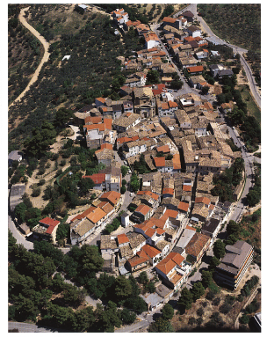
1198. Moscufo, veduta aerea.

NOTIZIE STORICHE
In data anteriore all'883 l'abbazia di Montecassino vanta il possesso della corte di «Moscufo».
Tra il 996 e il 997 Giovani, abate di Montecassino, dà a livello la corte di «Moscufe» e altre terre ricavando dal contratto 400 solidi.
Nel 1140, 1'ott. 27, in Laterano, Innocenzo Il papa, dietro richiesta di Grimaldo, vescovo di Penne, stabilisce che, in futuro, rimangono alla Chiesa di Penne i possedimenti acquisiti alla data, includendo nell'elenco di essi di S. Maria di «Moscufo». Confermano la sua decisione i successori Eugenio III, nel 1150, il dic. 15, a Ferentino, inoltre Anastasio IV, nel 1153, il nov. 22,
Intorno al 1191 viene redatto il falso diploma probatorio di Ruggero Il datato all'agosto 1140, con il quale il re normanno conferma a S. Clemente a Casauria il possesso della chiesa di S. Martino di «Muscufo».
Nel 1252, l'apr.2, Innocenzo IV annette M. alla diocesi di Penne.
Nel 1281, il mag. 5, a Loreto, Bonospetta, monaco di S. Liberatore alla Maiella e rettore della chiesa di S. Scolastica di M., concede a Deutesce di Giovanni Salamone da Guardia un appezzamento presso M., in località «de Plagis, dietro la corresponsione annua di 5 grani, il giorno di Santa Scolastica.
Nel 1309 i chierici del castello di «Muscufo» versano alla Camera Apostolica la decima annua di 1 oncia per le loro chiese. Nel 1324 sono tenute a versare la decima apostolica annuale le chiese di S. Maria, di S. Andrea e di Cristoforo «in Muscufo». Il feb. 8, i chierici di «Muscufo» versano 27 tari d'argento. Nel 1326, il dic. 20, il rettore di S. Maria di «Muscufo versa per la chiesa e per le sue cappelle 27 tarí d'argento. Nel 1328, il nov. 18, a Penne, Tommaso, canonico di «Muscufo», versa a nome dell'abate della chiesa di S. Maria di M. 3 fiorini d'argento.
Nel 1320, l'ott. 9, a Napoli, i maestri razionali della r. Corte fissano l'importo della sovvenzione annua di «Monscufum» in 14 once, 28 tarí e 12 grani.
Nel 1336, il mag. 10, ad Avignone, Benedetto XII papa pone Tom
maso, abate della chiesa di S. Maria di «Moscufo>, alla guida dell'episcopato marsicano, a seguito del trasferimento di Pietro di Chieti dalla Chiesa marsicana a quella teatina. Nel 1337 nomina il titolare della stessa chiesa del castello «Muscufi».
Nel 1343, l'apr. 20, a Napoli, Giovanna I d'Angiò regina nomina rettore della chiesa di S. Maria di «Muscofo» il canonico Pietro di Iacopo di Sulmona, fratello del segretario e familiare regio Barbato, richiedendo conferma della presentazione al vescovo di Penne, dopo che l'abate Stefano di Tricarico, titolare del beneficio, è stato sollevato dall'incarico dal medesimo presule.
Nel 1345 e l'anno successivo il nobile Filippo Badilardo, secondo marito di Caterina Galasso, damigella di Corte e nutrice del neonato duca di Calabria Carlo d'Angiò, figlio di Giovanna I e del defunto Andrea d'Ungheria, è signore del castello di M.

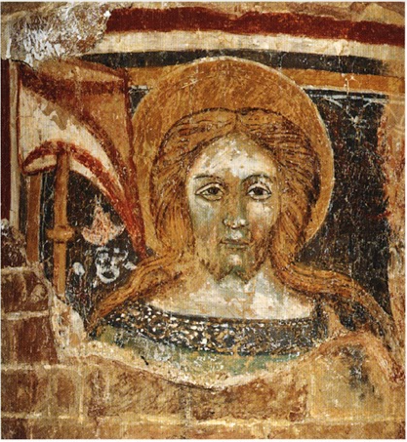
1199. Moscufo, chiesa di S. Maria del Lago.
Affresco su una delle colonne.
Nel 1417 Francesco Riccardi di Ortona e il figlio Bartolomeo Domenico ottengono dalla regina Giovanna II d'Angiò Durazzo la conferma di M.
Tra il 1446 e il 1447, pagano la Grassa alla Cassa di Chieti, Cola di Riccio, Giovanni e Battista di Antoni, tutti di «Moscufo».
Nel 1446 Alfonso V d'Aragona re conferma «Moscufum» a Francesco Riccardi di Ortona cui già appartiene.
Nel 1461, l'apr. 17, in Castelnuovo, Ferrante I d'Aragona re concede in feudo alla città demaniale di Chieti il castello di «Moscufium» devoluto alla regia Corte.
Nel 1462, il mag., il capitano delle genti d'arme d'Abruzzo Matteo di Capua dispone parte delle sue truppe contro il castello di M., in possesso di Francesco Riccardi di Ortona.
Nel 1466, il mag. 29, a Napoli, Pietro Capocci di Castelmonte risulta debitore della fida per il pascolo di 700 pecore nel territorio «Moscu Fi».
Tra il 1468 e il 1469 «Moscufo versa più di 32 ducati per il pagamento del mezzo tomolo di sale d'ottobre e piú di 71 ducati per l'entrata del tomolo di sale straordinario del mese di giugno.
Nel 1486, il mar. 10, a M., Antonio da Ascoli, abate di S. Maria di M, conferisce la chiesa rurale di S. Pietro di «Lastignano» ad Antonio di Fontevecchia di Chieti, dietro presentazione del vescovo Colantonio Valignani.
Nel 1496 Federico d'Aragona re vende M. a Manfredino di Valencia.
Nel 1509, il giu. 30, a Chieti, Giovanni Pietro Carafa, vescovo di Chieti, annette alla mensa capitolare la chiesa di S. Pietro di Astignano della diocesi di Penne. Nel 1530, il dic. 29, a Roma, Guido de' Medici, arcivescovo di Chieti, conferma l'annessione.
Nel 1532 «Moscufo conta 131 fuochi, nel 1545, 152, nel 1561, 176, nel 1595, 118, nel 1648, 70, nel 1669, 82 e, nel 1732, 99.
Nel 1549 la figlia primogenita di Ferdinando Castriota, Giovanna, porta in dote al secondo marito, Alfonso Carafa, duca di Nocera, il marchesato di Città Sant'Angelo che comprende la terra di M.
Nel 1575 M. è possesso del duca di Nocera, signore altresì di Spoltore e di Città Sant'Angelo.
Nel 1597 Alfonso Piccolomini, conte di Celano, possiede M., avendo acquistato lo Stato di Città Sant'Angelo di cui la terra fa parte.
Nel 1603, l'ago. 26, a Loreto, Geronima Sorrenti di Napoli, moglie di Giulio de Iuliis di M., dispone il lascito di una veste di damasco binaco alla chiesa del Rosario di M.
Nel 1699, il gen. 26, a Napoli, la vedova del duca Pietro Figliola, Lucrezia, entra in possesso di M., una volta acquistato lo Stato di Città Sant'Angelo di cui la terra fa parte.
Nel 1738 è attestata la confraternita del Rosario di M.
Nel 1760, il mag. 21, Domenico Serra è abate della regia chiesa di S. Maria del Lago di M.

EPIGRAFI
1) Chiesa di S. Maria del Lago, ambone, all'esterno della balaustra sopra i riquadri con il ciclo di Giona e l'Albero del Paradiso:
-croce- HOC. NIHODEMVS. OPVS DVM FECIT M(en)TE - FIDELI. ORAT. VT • A DOMINO MEREATVR PREMIA CELI.
sulla balaustra della scala:
-croce RAINALDVS. ISTIVS . ECCLESIE PRELATVS / HOC OPVS. FIERI FECIT.
nel riquadro del davanzale volto verso l'altare:
-croce- ANNI/DOMINI/MILLESIMO CENTESIMO/QVINQVA/GESIMO/VIIII. INDICATIONE II
sul montante della balaustra, entro cerchietti in verticale: -croce-S/S/R/S/NL/P/M. (?)/R/DE/ PE
Osservazioni: Caratteri in modulo gotico posti su linee guida. Nella prima epigrafe sono in nesso al r. 1 TE di «mente», alr. 2 TV di «mereatur, nell'ultima la M(?) è rovesciata con la base a destra, se di una M si tratta; in DE, la E è contenuta nella D.
2) Chiesa di S. Maria del Lago, sulla corona metallica posta in capo alla Madonna con Bambino della pala di Andrea Delitio:
O ALMA MATER OMNIVM ROGA PRO NOBIS DEVM 1490 3) Contrada Astignano, su due blocchi giustapposti in facciata:
HOC OPVS FIERI FE[CJIT COL (a)NTONIVS AM/[.JIOND(?)[.) MOSCVFESVI/IN/ANNO DOMINO M/CCCCC XXXIII
Osservazioni: Caratteri capitali incisi su linee guida, ridipinti. La A presenta la traversa apicata. L'IN al r. 4, all'inizio del secondo blocco, è in corpo minore e presenta la N rovesciata: si tratta con ogni probabilità di una aggiunta posteriore, forse del ridipintore.
4) Chiesa di S. Maria del Lago, parete destra, epigrafe funeraria dipinta:
R(everen)DO . ABBATI. BERARDINO PETRVCIO MVSCVFEO - hedera-/INTEMERATA. P' [ma FIJDE. PREDITO. AC PROBITATE INTEGRA PERSPICVO / IMPROBA INVIDENTE I[ma FORTVNA QVE . TANTA(m) · DEMPSISSE CORONA(m)/ CONTENTA FVIT. HOC FI[ma LJEBILES DEDICARV(n)T PARENTES OBIIT ANNO/ Domini) . M-5.5 8. PRIDIE NONAS FEBRVARY
Osservazioni: A parte gli errori di ridipintura, segnalati nel testo, al r. 1 la I di «Berardino» è inserita nella De la I di «Petrucio» nella C; al r. 2 in «intemerata» TA sono in nesso, in «fide» la E è inserita nella D, in probitate» TA e TE sono in nesso; al r. 3 in «invidente» la prima E è inserita nella De NTE sono in nesso, in «fortuna» TV sono in nesso, come TA in «tanta, alla r. 4 in «contenta» TE e TA sono in nesso, in «dedicarunt la E e la I sono inserite nelle D, in aparentes» TE sono in nesso; a r. 5 in pridie» la seconda I è inserita nella D, in ««february» VA sono in nesso.
5) Villaggio Tatoni, incisa sulla lapide e ridipinta:
HEC DOMVS CONDIDA FVIT/ A DOMINO IVSTINVS TATONI/ TERRAE MOSCVFI AETATIS/ ANNORVM QVINOVAGINTAI QVATTVOR -hedera-/ DIE NONA MENSIS AVGV[S]TI/ ANNO DOMINI MDCXXXIV
Osservazioni: La A presenta la traversa apicata. Sono in nesso al r. 3 AE di «terrae>> di «aetatis
6) Chiesa di S. Cristoforo, su una acquasantiera a parete è la data: 1647.
7) Via S. Antonio, n. civico 18, su mattone in opera nella muratura:
Anno) Domini) 1689
M(ensi)S MAJ
Osservazioni: Al r. 1 la A presenta la traversa apicata.
8) Chiesa di S. Maria del Lago, parete destra, su lapide sormontata da cappello vescovile:
LABENTE(m). HANC, AC PENE DIRVTA(m)/ SS. MARIE IN LACV REGIA(m) ECC(lesia)M:/IN OPPIDO MOSCVFI POSITAM A FVNDAMENTIS RESTAVRAVITI AB(ba S. Dominus). IOAN(ni)S. BAPT(ist) A MAZZACCARA/ NEAPOLITANVS/ DEBITI DEI DOMIB(us). NITORIS MEMOR/ A(nno). REP. SAL. M.D.C.C.XXXIII
9) Chiesa di S. Cristoforo, sul retro della tela con la Madonna delle anime purganti: «Franciscus Salvadori Civitatis Pinne Pinxit. A(nno). Domini). 1775».
10) Chiesa di S. Cristoforo, sulla tela con S. Biagio: «F(atto). a cura e spese del Rettore Domenico Panbianco di Loreto nell'anno 1855».

STEMMI
1) Chiesa di S. Cristoforo, nella lunetta del portale e all'interno nella decorazione a stucco stemma di M.: alla torre patente sormontata dalla stella a sei raggi.

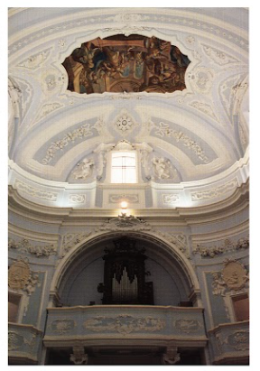
1200. Moscufo, chiesa di S. Cristoforo.
Controfacciata con l'organo.

ARCHIVI
Archivio Storico Comunale
Deliberazioni
1769-1801 Libro del Consiglio di questa Università di Moscufo oggi 15 febraro 1769.
1803-1806 Registro del Consiglio e del Parlamento.
1803-1817 Registro delle deliberazioni del Consiglio e del Decurionato.
1815-1842 Nomine, possessi e giuramenti.
1816-1842 Contabilità comunale.
1819-1830 Registro delle deliberazioni del Decurionato.
1830-1836 Registro delle deliberazioni del Decurionato.
1837-1841 Registro delle risoluzioni decurio nali.
1842-1854 Libro decurionale. 1849 Atti del cancelliere.
1854 Atti del cancelliere. 1855 Atti del cancelliere.
1860-1866 Registro delle deliberazioni decurionali.
1861-1870 Registro delle deliberazioni del Consiglio
1862-1870 Registro delle delibere della Giun ta Municipale.
1863-1867 Decisioni prefettizie in merito adatti deliberativi.
1866-1873 Registro delle deliberazioni del Consiglio.
1872-1891 Registro delle delibere della Giun ta Municipale.
1873-1875 Registro delle deliberazioni delConsiglio.
1876-1877 Registro delle deliberazioni del Consiglio.
1877-1883 Registro delle deliberazioni del Consiglio
Opere Pie e Beneficenza
1813-1828 Conti Congregazione di Carità.
1813-1835 Conti Congregazione di Carità.
1831-1837 Conti Congregazione di Carità.
1834-1842 Conti cappella del Sagramento.
1836-1842 Conti Congregazione di Carità.
1843-1869 Conti Congregazione di Carità.
1853-1902 Bilanci preventivi, della Congregazione di Carità.
1870-1876 Conti Congregazione di Carità.
1878-1887 Consuntivo Congregazione di Carità.
1830-1839 Beneficenza e luoghi Pii.
1832-1838 Beneficenza e luoghi Pii.
1832-1871 Corrispondenza varia.
1836-1842 Beneficenza e luoghi Pii.
1837-1842 Beneficenza e luoghi Pii.
1860-1878 Corrispondenza varia.
1875-1887 Registro deliberazioni Congregazione di Carità con verbale immissione possesso Abate Canelli.
1819-1820 Conto finanziario discusso. 1859-1869 Monte frumentario: bilanci. 1870-1872 Conto morale e finanziario. Congregazione di Carità.
1815-1829 Beneficenza e luoghi Pii.
1829-1839 Monte dei pegni e di Pietà
1832-1849 Monte frumentario: atti.
1837-1877 Bilanci Opere Pie.
1849-1859 Monte frumentario: atti.
1862-1865 Monte frumentario: obbligazioni.
1865-1868 Monte frumentario: obbligazioni.
1870-1884 Monte frumentario: atti.
1870-1874 Monte frumentario: obbligazioni.
1870-1883 Monte frumentario: obbligazioni.
1832 Conto cappella del Suffragio.
1832-1841 Personale amministrativo.
1834-1838 Stato discusso cappella della Pietà.
1860-1866 Stato discusso per l'esercizio.
1876 Conto consuntivo del tesoriere Barcaroli.
1877-1898 Corrispondenza varia.
Polizia
1813-1820 Polizia ordinaria.
1815-1841 Polizia urbana.
1816-1836 Guardie urbane.
1818-1842 Guardie urbane e pensionisti.
1821-1830 Polizia ordinaria.
1831-1842 Polizia ordinaria.
1837-1842 Guardie urbane.
1869-1877 Regolamento Guardie municipali.
Sanità e igiene 1815-1830 Salute pubblica, cura della epizoozia.
1818-1842 Medici-chirurghi, salassatori e abusivi esercenti arte sanitaria.
1818-1842 Camposanti: costruzione, ing.Cocchia.
1827-1842 Colera e cordone sanitario.
1828-1842 Deputazione sanitaria.
1831-1840 Salute pubblica: la peste.
1849-1860 Camposanto.
1863-1875 Servizio sanitario: atti, personale.
1868-1878 Maniaci. 1878 Ordine dei medici.
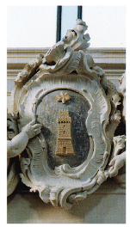
1201. Moscufo, chiesa di S. Cristoforo.
Stemmann. I.
1811 Costruzione molino: manifesti.
1811 Affitto beni della Badia per restauro chiesa.
1812-1820 Conti consuntivi.
1814 Abbandono di domicilio.
1813-1818 Conti del sindaco De Collibus.
1815-1821 Riscossioni e pagamenti.
1815-1837 Affitti comunali.
1815-1842 Biblioteca comunale: corrispondenza.
1815-1842 Affitti comunali.
18151842 Bilanci bimestrali: risanamento.
1818-1836 Affitti comunali.
1819-1860 Affitti comunali.
1820 Schede Antiche.
1820 Conti del sindaco De Collibus.
1821 Conti.
1822-1824 Conti introito ed esito.
1825-1828 Conti introito ed esito.
1828-1834 Riscossioni e pagamenti.
1829 Contabilità del sindaco: mandati di pagamento.
1830 Certificati in merito alla contabilità.
1830-1831 Conti introito ed esito.
1831-1838 Affitti comunali.
1832-1833 Conti introito ed esito.
1834-1835 Conti introito ed esito.
1835-1842 Riscossioni e pagamenti.
1836-1837 Conti introito ed esito.
1837 Incartamento relativo all'affitto del terreno in contrada osteria, dove oggi sta il casinò di Pierangela e di Lorenzo Nicola.
1838-1840 Conti introito ed esito.
1838-1868 Patrimonio comunale.
1841-1842 Conti introito ed esito.
1843-1844 Conti introito ed esito.
1844-1849 Decisione del Consiglio d'Inten
denza relativo ai conti comunali.
1845-1846 Conti introito ed esito.
1847-1848 Conti introito ed esito.
1849-1851 Conti introito ed esito, volumi tre.
1850 Beni e rendite comunali.
1851 Ripesatura dell'olio.
1852-1854 Conti introito ed esito, volumi tre.
1855-1859 Conti introito ed esito, volumi cinque.
1860-1861 Conto consuntivo Tesoriere Tad dei.
1862-1864 Conto consuntivo Tesoriere Tad dei, volumi tre.
1865-1869 Prestiti, debiti e mutui.
1865-1866 Conto consuntivo Tesoriere Tad dei.
1867-1869 Conto consuntivo Tesoriere Pietropaoli, volumi tre.
1868 Atto legale di cessione della casa dei minori osservanti di Moscufo per ospizio.
1870-1817 Conto consuntivo Tesoriere Francesco Pietropaoli.
1872-1875 Conto consuntivo Tesoriere Francesco Pietropaoli.
1874-1890 Inventario mobili ed immobili,
1876 Conto consuntivo Tesoriere Ago stino Pietropaoli.
1877-1878 Conto consuntivo Tesoriere Ago stino Pietropaoli.
1878-1882 Esattoria ed imposte erariali.
1879-1881 Conto consuntivo Tesoriere Agostino Pietropaoli.
Governo
1837-1860 Circolari della Intendenza del 1 Abruzzo-Ultra, statistiche del raccolto cereali, case municipali, beni есс.
1837-1860 Circolari varie.
1861-1869 Re, atti del Gabinetto particolare,plebiscito malattia del Re, notizie sulla sua salute, nascita del principe Vittorio Emanuele III.
1861 Feste nazionali.
1864 Circolari dell'Intendenza del 1 Abruzzo-Ultra, statistiche del raccolto cereali, case municipali, beni есс.
1864 Protocollo per la registrazione dei decreti reali
1864 Pubblicazione del Governo: atti.
1864-1877 Prefetti, sottoprefetti ed autorità pubbliche.
1866-1869 Consorzi nazionali, sottoscrizione terremoti di Ischia.
1866-1871 Consorzio nazionale.
1878-1900 Morte di Vittorio Emanuele II.
1879-1895 Miscellame vario, dimissioni di
Coletta Gennaro da sindaco.
Grazia, giustizia e culto
1815-1842 Badia.
1819-1840 Conciliatore.
1820-1830 Conciliazione, sentenze.
1829-1834 Processo Pretaroli-Leocrate.
1831-1839 Conciliazione, sentenze.
1834 Processo Agresta Annasaveria.
1840-1843 Conciliazione, sentenze.
1848-1849 Conciliazione, sentenze.
1850-1853 Conciliazione, sentenze.
1850-1855 Conciliazione, sentenze.
1853-1855 Conciliazione, sentenze.
1855-1859 Conciliazione, sentenze.
1860-1869 Conciliazione, sentenze.
1860-1903 Conciliatore.
1862-1870 Conciliazione ed ordinanze.
1862-1900 Giurati.
1866-1870 Polizia giudiziaria: conciliazioni.
1868-1899 Fondo culto.
1869-1877 Conciliazione, sentenze.
1879-1892 Conciliazione, sentenze.
1878-1899 Regia Pretura.

Leva e truppe
1817-1842 Servizio militare.
1818-1842 Ramo militare.
1848-1860 Elenco dei veterani della guerra.
1860-1865 Guardia nazionale, disertori di leva, medaglie commemorative per azioni eroiche, chiamata alle armi.
1866-1919 Bollettini di guerra e bollettino della vittoria
1879-1889 Leva militare.

Educazione nazionale
1815-1840 Maestri.
1815-1842 Istruzione pubblica.
1821-1842 Istituti d'incoraggiamento.
1844-1860 Miscellame delle categorie.
1865-1904 Elenco degli obbligati, locali ed arredi scolastici, domande di insegnanti.
1875-1899 Scuole tecniche, università.

Lavori pubblici e comunicazioni
1815-1842 Opere pubbliche comunali.
1816 Richiamo dell'Intendente di Penneperché i cancellieri o sindaci comunali, si facevano portare le valige postali a casa, posta e procacci.
1817-1839 Opere pubbliche comunali.
1836 Cessione di una strada ai fratelli D'Alberto.
1836-1842 Opere pubbliche comunali. Procacci postale.
1851-1856 Traversa comunale.
1860 Lavori sulla chiesa di Moscufo, S.Maria del Lago riparazione del tetto.
1860-1879 Strade obbligatorie comunali.
1861 Sussidi governativi e provincialiper opere pubbliche.
1861-1872 Incartamento riguardante la costruzione della strada consorziale Nastale Moscufo-Pianella, sistemazione strade ed opere pubbliche, strada Moscufo-Pianella e Provinciale del Salino, Fondo speciale contravvenzioni stradali, spese del sorve gliante servizio postale, progetti. 1861-1873 Ferrovia-fermata a Montesilvano
1861-1873 Ferrovia.
1862 Prospetto delle distanze chilometriche.
1866-1903 Posta e telegrafo.
1869-1878 Ruoli per la costruzione delle strade obbligatorie.
1870-1876 Strade obbligatorie comunali, cave di breccia, strada Pianella Moscufo.
1870-1890 Strade obbligatorie comunali.
1872-1882 Corrispondenza.
1875 Monumenti oggetti d'arte.
1877 Riparazione della fontana dal
l'Ing. Cassio Mecucci di Alanno.
1879 Giovanni Campazzi, fabbrica orologi che forní l'orologio della piazza.

Agricoltura, industria e commercio
1806 Decreto di Napoleone I, che istituisce due fiere: primo martedi di Pasqua, terza domenica di novembre.
1815-1832 Arti, mestieri e commercio.
1819-1842 Pesi e misure.
1817-1824 Mercuriale dei generi.
1825-1840 Ramo forestale.
1831-1840 Mercuriale dei generi.
1831-1840 Mercuriale dei generi.
1833-1842 Arti, mestieri e commercio.
1836-1842 Vigilanza del botteghino.
1841-1850 Mercuriale dei generi.
1849 Decreto di Ferdinando II per lafiera del 16 agosto.
1862 Ordinamento delle camere di commercio.
1862-1868 Fiere e mercati.
1863-1899 Pesi e misure, stato degli utenti.
1867 Decreto pel mercato settimanale.
1870 Bollettino comizio agrario circondariale di Penne.
1873-1876 Comizi agrari.
Censimento statistico, registri di stato civile
1871 Censimento, fogli di famiglia.
1872-1879 Movimento di popolazione.
1809-1819 Registro Atti di nascita.
1820-1830 Registro Atti di nascita.
1831-1840 Registro Atti di nascita.
1841-1855 Registro Atti di nascita.
1856-1865 Registro Atti di nascita.
1854-1855 Registro Atti di nascita.
1866-1875 Registro Atti di nascita.
1876-1880 Registro Atti di nascita.
1809-1919 Registro Atti di matrimonio.
1820-1835 Registro Atti di matrimonio.
1836-1853 Registro Atti di matrimonio.
1854-1860 Registro Atti di matrimonio.
1866-1880 Registro Atti di matrimonio.
1809-1819 Registro Atti di morte.
1820-1840 Registro Atti di morte.
1841-1855 Registro Atti di morte.
1856-1865 Registro Atti di morte.
1866-1880 Registro Atti di morte.
1812-1865 Registro Atti diversi.
1828-1854 Registro Atti diversi.
Sicurezza pubblica
1819-1841 Latitanti, vagabondi e sospetti.
1826-1842 Carte di passaggio per l'interno eper l'estero.
1842 Feste e spettacoli pubblici.
1862-1878 Esercenti pubblici.
1863-1886 Ammoniti.
1866-1878 Atti vari di Pubblica Sicurezza, guardie di Pubblica Sicurezza, fogli di via obbligatori.
1867-1887 Reati.
1876-1904 Sicurezza pubblica.
1876-1904 Sicurezza pubblica.
Archivio parrocchiale
Libri dei Battezzati, volumi due, in buono stato di conservazione.
1802-1851 Liber Baptizatorum.
1854-1890 Liber Baptizatorum.
Libri dei Cresimati, volumi sette, in buono stato di conservazione.
1821 Liber Confirmatorum.
1830 Liber Confirmatorum.
1848 Liber Confirmatorum.
1853 Liber Confirmatorum.
1859 Liber Confirmatorum.
1868 Liber Confirmatorum.
1876 Liber Confirmatorum.
Libri dei Morti, volumi due, in buono stato di conservazione.
1779-1802 Liber Mortuorum.
1855-1893 Liber Mortuorum.

BIBLIOGRAFIA
Terra Vestina, pp. 83-86; Moscufo. Borgo carolingio, a cura di V. Morelli, R. Ciglia, Pescara 1991, passim. Per il toponimo: G. ALESSIO, M. DE GIOVANNI, Preistoria e protostoria linguistica dell'Abruzzo, Lanciano 1983, pp. 142-143; Dizionario di toponomastica, s.y. Moscufo, p. 432.
Chr. Cas., pp. 120, 204; Italia Sacra, coll. 11191120,1122; Italia Pontificia, pp. 285-286, 288-289; Catalogus Baronum, n. 1096, p. 212: Commentario, p. 331; BRÜHL, Diplomi, p. 95; Regesti. Montecassino, III, n. 129, pp. 51-52; Rationes. Aprutium, nn. 2544, 2738-2740, 3079, 3230, 3351, pp. 177, 184, 202, 220, 238; MINIERI RICCIO, 62 registri, p. 184; SAVINI, Septem dioeceses, pp. 241-42, nn. 42, 45: Codice sulmonese, n. CXLII, p. 176; M. CAMERA, Elucubrazioni storico-diplomatiche su Giovanna / regina di Napoli e Carlo III di Durazzo, Salerno 1889, pp. 46, 68 nota 3; Fonti aragonesi, VII, p. 90, 108, 131; XI, pp. 36, 138; XIII, pp. 216-218; RAVIZZA, Collezione, p. 59; COZZETTO, Mezzogiorno, p. 90; RAZZI, p. 10; BALDUCCI, Regesto, nn. 81, 90, 94, pp. 36, 39-40; CARDERI, Testimonianze, p. 43, n. 45; CARDERI, Carrellata, pp. 100, 134; Numerazione, p. 82; ANTINORI, Corografia, Mss., XXXIV, ff. 108485; GIUSTINIANI, Dizionario, VI, pp. 168-169; PALMA, Storia, II, p. 310; GIAMMARCO, TAM, p. 259; Moscufo borgo carolingio, a cura di V. Morelli, R. Ciglia, Pescara 1991, pp. 47-69.

N

Nocciano
Comune di Pescara. Il paese è collocato sulla cima di un colle alla sinistra del torrente Cigno. Il tessuto edilizio è per lo piú ottocentesco e moderno, anche se sopravvive qualche modesta abitazione con le mura di grosse pietre non lavorate, giustapposte con poca malta, architravi lignei alle aperture e, a volte, la traccia delle mensolette in mattoni ai lati delle finestre. È caratteristica la presenza al di sopra della porta di uno sfiatatoio di aerazione del vano d'ingresso (cfr. Castiglione a C., Corvara, Pescosansonesco). Si notano anche alcuni pa205.726 lazzetti barocchi, con il portale ad arco sormontato dai mensole del balcone centrale, belle balaustre bombate in ferro battuto, cornici mistilinee o con elegante timpano spezzato con al centro la conchiglia alle finestre; compare anche, in edifici di primo Ottocento, il motivo del
la semicolonna sui cantonali. Tutto l'abitato si dispone attorno alla vet 1203 ta dell'altura, dominata da un torrione cui si affianca un possente palazzo baronale. La torre, con singolare pianta a puntone e fornita di poderosa scarpa, è costruita, per la superstite parte piú antica, con pietrame di varia dimensione, non lavorato e disposto a ricorsi non sempre regolari e ammorsature agli spigoli di blocchi piú squadrati alter
nati a grosse pietre. In alzato la tessitura del muro appare molto piú regolare e uniforme a quella del corpo del palazzo cui si connette. La stessa muratura della scarpa della torre ricompare tuttavia alla base dei due corpi di fabbrica alla destra dei due contrafforti in laterizio che racchiudono la facciata con il portale d'ingresso del palazzo. Il primo di questi due corpi, con evidenti blocchi di ammorsatura all'originario cantonale destro, sembra essere stato anch'esso una torre del circuito fortificato sul quale insiste in alzato il palazzo, che ne segue persino l'andamento a semicerchio. Sul fianco destro del complesso, sostenuta da poderosi arconi di scarico è una loggia settecentesca, forse dovuta ad un restauro dei Mapei Valignani, ultimi signori di Nocciano. La parte antica del circuito fortificato potrebbe risalire invece al XV secolo, quando Nocciano entrò in possesso dei Camponeschi.
La parrocchiale, dedicata a S. Antonio da Padova, è a navata unica del tipo «a fienile». Di impianto cinquecentesco (coeva o anteriore alla fondazione dell'annesso convento del 1586), del quale resta un severo ed elegante portale a timpano con mensole a voluta ornate di rosetta, si presenta nella veste del restauro del 1747 con la facciata chiusa ai lati da doppie paraste e coronata da una cornice a timpano mistilineo. L'interno è movimentato da due cappelle per lato, ornate di stucchi ricchi di putti, racemi ed ovali con scene a rilievo. Tra le modeste tele settecentesche si segnala una pala con la Trinità e Santi. Fuori dell'abitato è la chiesa medievale dei SS. Lorenzo e Vittorino dalla semplice facciata a capanna con finestra centrale ad oculo. La muratura è in conci di pietra ben squadrati e disposti a ricorsi regolari. Nella lunetta del semplice portale erano in opera tre rilievi (trafugati durante il restauro ancora in corso): due che raffigurano animali sicuramente coevi all'apparato architettonico originario della chiesa, quello centrale con tiara vescovile, forse piú tardo. Sul fianco sinistro si aprono semplici monofore. La monofora absidale, datata 1335, ha una cornice a decori geometrici con al centro il simbolo dell'Agnus Dei e presenta un motivo a scacchiera graffito su un blocco, in basso, del montante sinistro. L'interno, originariamente a navata unica con abside a pianta quadrata coperta a crociera e delimitata da un grande arco ogivale con uno stemma che potrebbe essere l'arma di Tommaso di Coll'Alto, signore di Nocciano nel 1316, è stato ampliato nel XX secolo con l'aggiunta di una stretta navata sulla destra. Nell'abside il restauro ha riportato alla luce lacerti degli affreschi di XIV/XV secolo che ricoprivano le pareti. Vi si legge una te-
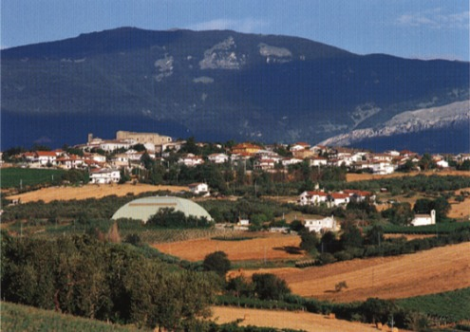
1202. Nocciano, veduta panoramica.
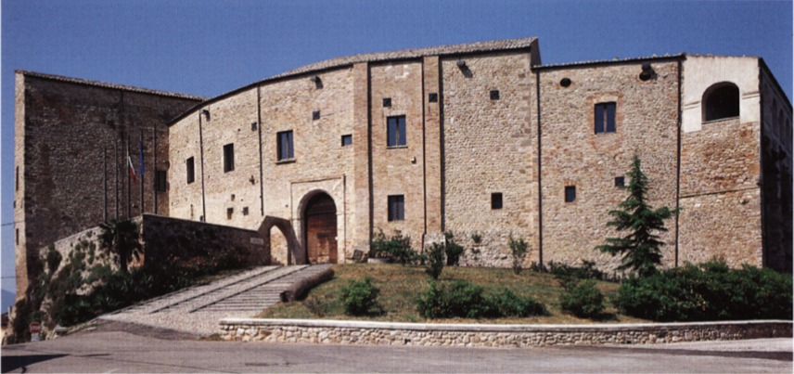
1204. Nocciano, il castello.
sta di santo aureolato. I costoloni della crociera si impostano su capi telli decorati con palmette e rosette; nella chiave all'incrocio delle crociere è raffigurato un Agnus Dei.
Il toponimo è un prediale latino dal personale latino Nutius con il suffisso aggettivale -anus.
NOTIZIE STORICHE
Nel 1273, l'ott. 5, ad Alife, Carlo I d'Angiò costituisce il giustizierato di Abruzzo oltre il Pescara e vi include «Neczanum».
Nel 1316 Tommaso di Collalto è signore di due parti N.
Nel 1320, l'ott. 9, a Napoli, i maestri razionali della r. Corte fissano l'importo della sovvenzione annua di «Nuczanum» nel Pennese in 8 once, 27 tarí e 10 grani.
Nel 1328, il nov. 11, Oddone di «Nozano» versa 3 tari ai collettori della decima apostolica per metà della chiesa di S. Gregorio del castello. Nel 1329, il gen. 16, Meliore di Martino, rettore della stessa
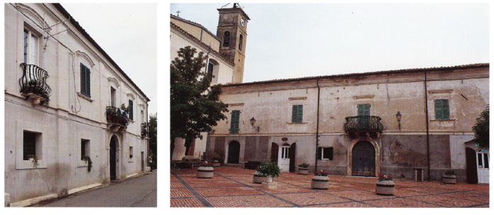
1205-1206. Nocciano, palazzetti barocchi.

chiesa di «Noczano», versa 2 tarí e 10 grani per l'altra metà in suo possesso; lo stesso giorno, Giovanni Gallico di «Noczano», rettore della chiesa di S. Cecilia del castello, versa 2 tari; il gen. 19, Teodino, preposto di S. Lorenzo di N. versa a titolo di decima per pé e per la chiesa di si S. Vittorino 7 tarì e 12 grani.
Nel 1420 Antonio Torricella, signore di N., viene condannato come ribelle alla regina Giovanna II d'Angiò.
Nel 1442, l'ott. 8, Alfonso V d'Aragona concede ai figli di Giovanni Battista Camponesco «Nuzanum» della quale risultano effettivamente in possesso nel 1445.
Tra il 1446 e il 1447 sono registrati presso la Grassa d'Abruzzo i seguenti allevatori di «Civitella de Noczano»: lacopo, Antonio di Meo di Piccolo, Antonio di Domenico.
Nel 1457, il nov. 23, Alfonso V d'Aragona dona a Pietro Lalle Camponesco la contea di Montorio, unitamente alla terra di N.
Nel 1461, il gen. 10, a Somma, Ferrante I d'Aragona concede alla città di Chieti il castello di «Nozano», già posseduto da Pietro Lalle Camponesco, conte di Montorio.
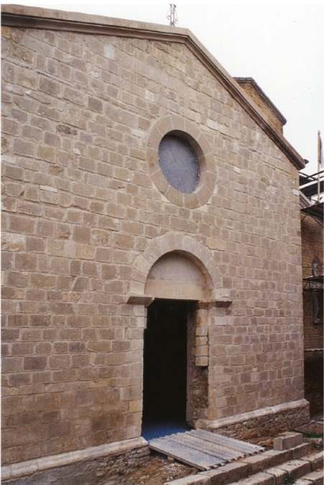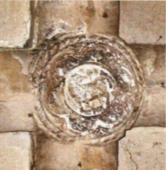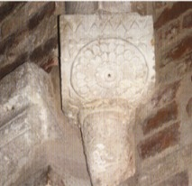
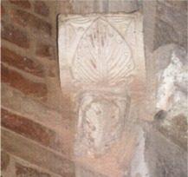
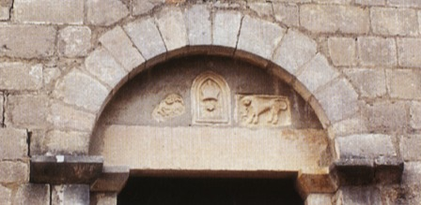
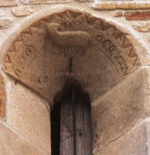
1207-1212. Nocciano, chiesa dei SS. Lorenzo e Vittorino.
Facciata, lunetta del portale prima del restauro con i rilievi trafugati,
elementi della crociera dell'abside e particolare della monofora absidale.

Nel 1468 «Noczano versa oltre 13 ducati allar. Corte per il pagamento del mezzo tomolo di sale d'ottobre, piú di 59 ducati per il terzo di Natale, Pasqua e agosto e piú di 30 ducati per l'entrata del tomolo di sale straordinario del mese di giugno.
Nel 1495 Carlo VIII di Valois dona N. a Claudio de Lenoncourt.
Nel 1496, il feb. 6, Michele d'Afflitto, figlio di Luigi e rconsigliere, acquista per 2000 ducati N. insieme con Catignano e Pietranico.
Nel 1532 «Nocciano»conta 74 fuochi, nel 1545, 91, nel 1561, 113, nel 1595, 114, nel 1648, 108, nel 1669,85 e, nel 1732, 86.
Tra il 1602 e il 1603 il genovese Ottavio Pavese acquista per il tramite del reggente del Collaterale Scipione Rovito, duca di Castel Saraceno, il feudo di N. dagli Afflitto assediati dai creditori.
Nel 1712 il parroco con titolo di abate della chiesa di S. Lorenzo di N. è Bartolomeo Bucci.
EPIGRAFI
1) Chiesa di S. Lorenzo, sulla monofora absidale:
[A]N(no) Domin) Ň/CCCXXXV.
2) Chiesa di S. Antonio da Padova, sull'architrave del finestrone in facciata:
DIE 24. Mensi)S. 9BRIS 1747 Osservazioni: 9BRIS sta per «novembris».
3-4) Chiesa di S. Antonio da Padova, ai lati dell'altar maggiore, su due tabelle in stucco con cornici mistilinee a mo' di cartegloria, a sinistra in lettere capitali:
«Missae omnes ad altaria huius ecclesiae pro Sum(m)is Pontifici)bus/ Cardi(nali)bus protectoribus ordini)s ac fratribus defuncti)s ad ejusdem/ ordini)s dumtaxat sacerdotibus quandocumq(ue) celebratae indulto/altaris privilegiati perpetuo gaudent vigore brevis Benedictus PP. XIII die XXXI Janu(ar)ii MDCCXXV insuper missae omnes in/ obitus vel alio die pro iisdem enunciatis personis ac etiam/ pro viceprotectoribus ordinariis loci principibus supremis patro/nis loci in temporalibus benefactor bus ipsisq(ue). fratribus et/monialibus ord(in)i: subjectis horumq(ue), tantum genitoribus, a quo=/vis sacerdote celebratae eodem perpetuo altaris privilegio gaudent ex indulto Benedict)i: PP: XIV die IV septem(bri)s MDCCLI».
ARCHIVI
Archivio parrocchiale 1748 ss. Libri Baptizatorum, volumi quattordici.
1748 ss. Libri Matrimoniorum, volumi undici.
1760 ss. Libri Confirmatorum, volumi sette.
1760 ss. Libri Defunctorum, volumi otto. 1820 Status Animarum.
BIBLIOGRAFIA
Terra Vestina, pp. 86-87L. BARTOLINI SALIMBENI, Architettura francescana in Abruzzo dal Xm al XVIII secolo, Pescara 1993, p. 110 e fig. 15. Per il toponimo: Dizionario di toponomastica, s.v. Nocciano, p. 442.
MINIERI RICCIO, 62 registri, p. 184; Rationes. Aprutium, nn. 3315, 3378-3379, 3385, pp. 233, 243-244; FARAGLIA, Saggio, p. 77, DE LAURENTIIS, Pergamene, pp. 164-165; FARAGLIA, Storia, p. 170;
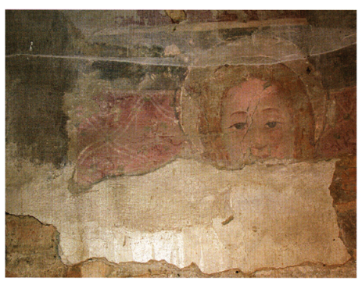
1213. Nocciano, chiesa dei SS. Lorenzo e Vittorino. Lacerto di affresco.
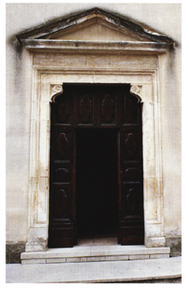
1214. Nocciano, chiesa da S. Antonio da Padova.
Portale.

a destra, in lettere capitali:
«Altare hoc omnipotenti Deo in honorem SS. Sacram(en)ti: erec(t)um privile=/gio quotidia)no perpetuo ac libero/ pro o(mnibus defunctis): ad quoscumq(ue): sa=/cerdotes vigore brevis Benedicti/ PP XIV die IV octobris. MDCCLI in=/signitum atq(ue): a ministro generali/ ordinis die IX m(ensi)s martii MDCCLIII / designatum».
Osservazioni: Il dittongo AE è sempre in nesso; la A presenta la traversa apicata. I medesimi testi di questi privilegi sono ripetuti nelle due tabelle ai lati dell'altar maggiore nella chiesa parrocchiale di Alanno, Epigrafi, nn. 13-14.
STEMMI
1) Chiesa di S. Lorenzo, sulla chiave dell'arco trionfale è lo stemma: scudo triangolare, inquartato in decusse, al primo e al quarto alle tre palle disposte 2 1; al secondo e al terzo alle tre palle disposte 111 in triangolo.
2) Chiesa di S. Lorenzo, fianco sinistro, in opera nella muratura al di sopra della seconda monofora è lo stemma dei Camponeschi: cinque monti all'italiana (cfr. Catignano, n. 1 e Civitaquana, n. 1).
FARAGLIA, Alfonso, pp. 312-313; COZZETTO, Mezzogiorno, p. 88; Fonii aragonesi, VII, p. 88, 91, 114: XI, pp. 33, 89, 135; Numerazione, p. 82; ANTINORI, Corografa, Mss., XXXV, ff.52-54; GIUSTINIANI, Dizionario, VII, p. 34; VOLPICELLA, Note, pp. 218, 291, 293: INCARNATO, L'evoluzione. p. 262; GIAMMARCO, TAM, p. 266; V. MORELLI, Nocciano, in Terra Vestina, p. 219.

P

Penne
Comune di Pescara. L'abitato si dispone su un doppio rilievo collinare a sinistra dell'alta valle del fiume Tavo. L'orografia determina la caratteristica della città che è quella di articolarsi in lunghezza, snodandosi lungo le pendici delle due alture, tanto da dividersi in due bracci ad angolo retto solcati da singole vie longitudinali alle quali si 1219.1220 connettono le infinite rampe delle strade e stradine, percorribili solo a piedi, che affrontano verticalmente le salite verso i punti piú alti, a volte giovandosi di passaggi coperti. Non di rado si notano, agli incroci. i cantonali d'angolo delle case smussati per agevolare il passaggio.
Fin dal medioevo la città era cinta di mura delle quali si conservano alcuni tratti che appartengono alle possenti fortificazioni in lateri 178 zio risalenti al XV secolo: una torre quadrata con fregio marcapiano ad 1221 archetti pensili e resti dei muraglioni a scarpa accanto all'odierna Porta S. Francesco; due porte quattrocentesche, con ghiera ogivale in pic1216-1212 tra, la Porta dei Conci, detta anche la Portella, e la Porta da Capo, quest'ultima rinforzata da una seconda porta a tutto sesto dovuta alle opere di potenziamento volute da Giovanni degli Asinelli, procuratore della Camera Apostolica, nel 1523. Sono invece piú recenti le altre due 7 porte della città: la Porta S. Francesco del 1780, su disegno del napoletano Francesco Di Sio, con coronamento a timpano mistilieno e nicchione con la copia del trafugato busto d'argento di S. Massimo; e la Porta della Ringa ricostruita nel 1842 nella forma di due propilei di ordine dorico con un fastigio concluso da sfere di pietra.
Oltre alle vestigia di epoca protostorica, italica, romana e altomedievale messe in luce dagli scavi, l'odierno insediamento è caratterizzato da un tessuto urbanistico assai stratificato: chi cammina lungo gli assi principali o si avventura nel saliscendi delle rampe, mescolati agli edifici di XIX, di inizio XX secolo o moderni, incontra grandiosi palazzi e piú modeste case cinque/seicenteschi, trionfi di costruzioni barocche settecentesche, ma anche, con notevole frequenza, resti di edi
1215. Penne, ingresso alla città dalla Porta S. Francesco
con una torre delle antiche fortificazioni.
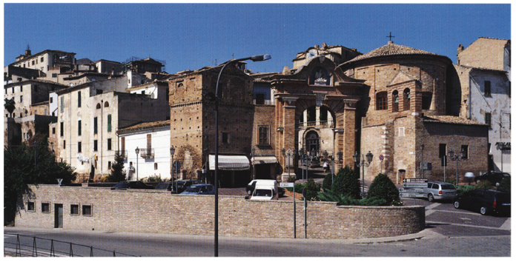
fici ancora piú antichi, databili alcuni ancora al XIV e per lo piú lungo 1222 l'arco del XV secolo, con portaletti o ghiere di finestre a sesto acuto in 122, 1238 pietra o anche in cotto, a volte con decori a cordone o a scacchi (si vedano, fra tanti, gli edifici ai civici 19-21 in corso dei Vestini, al civico 5 di via G.B. Leopardi, al civico 11 di vicolo Catena, al civico 11 di via dei Fiori), e inoltre fregi marcapiano ad archetti pensili, suggestivi cortiletti con logge e pozzi-cisterna. Nelle murature e nei decori architettonici è usato, con straordinaria abilità, esclusivamente il mattone. Per le fasi piú antiche si segnalano alcune case-torri (come quella merlata in largo S. Panfilo), il palazzo del vescovo Giovanni da Palena (1433-1454), con finestra ad arco ogivale fiancheggiata da portastendardi in ferro battuto e loggia all'attico in Discesa del Popolo (cfr. Stemmi, n. 1), il cortile del palazzo oggi De Caesaris-Trolley (con in 1223, 1225 opera sulla facciata due trecenteschi leoni stilofori di una chiesa e succ. 1221 cessivamente rimaneggiato nel XVII secolo), quello del palazzo Scorpione, detto di Margherita d'Austria, e il cosiddetto "cortile romani- 1227-1228 co" di via delle Rimesse in un edificio che fu un frantoio dei Farnese (entrambi restaurati), tutti con bei pavimenti in ciottoli ripartiti in disegni geometrici da ricorsi di laterizi o di listelli di pietra e con suggestive logge con archi a tutto sesto, sostenuti da colonne in mattoni ora tonde ora esagonali, con capitelli cubici "a facce verticali girate a semicerchio", sempre in laterizio: un modulo medievale di lunga sopravvivenza, forse dovuto a maestranze lombarde attive nella zona nel XV secolo. Gli stessi capitelli, ma in pietra ed arricchiti nei pennacchi tra i semicerchi di un elegante motivo floreale si incontrano nei tre archi di un arioso portico lasciati in vista sulla facciata di un moderno edificio in piazza Luca da Penne. Ancora al XV secolo risalgono i due grandi archi ogivali di un altro portico in corso dei Vestini, dei quali 289.1238 uno con un raffinato fregio vegetale in cotto (cfr. Campli); del pari in cotto è il fregio marcapiano del palazzo detto del Giustiziere ad ar- 1222, 1231 chetti pensili trilobi sottolineati da una cornicetta puntinata e sovrastati da una fascia a decoro vegetale a candeliera, racchiusa da due cordoli, il superiore con un motivo di foglie a squame, l'inferiore a cordone (cfr. infra, i rosoni della chiesa di S. Giovanni Evangelista); all'interno si conserva anche un cortile con scala a giorno e reggisten- 1230 dardi alle pareti.
A partire dal XVI secolo si apre un momento di grande fervore edilizio: molte delle case del periodo precedente mostrano, soprattutto in alzato, gli ammodernamenti e i rifacimenti, tompagnando le strette finestre gotiche ed aprendo finestre squadrate dalle belle cornici spec

1216-1217. Penne, la Porta dei Conci detta anche la Portella.
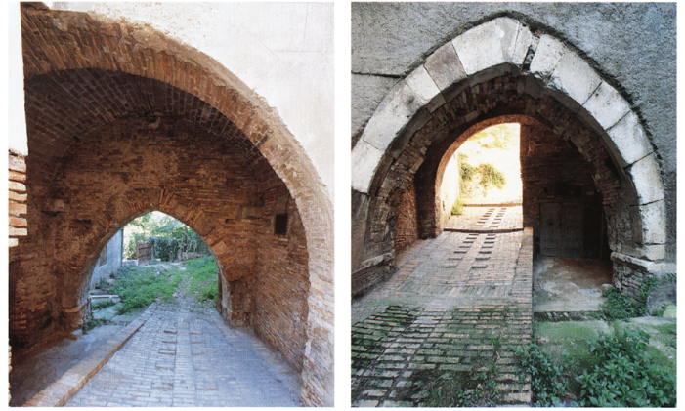
chiate (in pietra o in cotto come nel palazzo di Margherita d'Austria), 1238 obliterando spesso anche gli ingressi e sostituendoli con nuovi portali ad architrave piano sagomato, con decori vegetali o a rosette sulle paraste. Si ricostruiscono o costruiscono ex novo imponenti palazzi: si 1239 vedano, ad esempio, il palazzo Castiglioni (con il portale in piazza 1236 Duomo), palazzo in vicolo Catena (con il portale detto di Cecco Picchetto), il palazzo Vescovile (eretto dal vescovo Giacomo Guidi da Volterra e ampliato dal vescovo Paolo Odescalchi nel 1570), il palaz-
zo del Seminario (sempre dovuto al vescovo Guidi) con un imponen- 1252 te portale e massicce mura; la facciata e gli ampliamenti del palazzo di Margherita d'Austria (con elegante portale nel cortiletto interno). 7237
Gran parte degli edifici piú fastosi appartengono tuttavia ai secoli XVII e XVIII. È infatti il periodo barocco, i cui moduli vengono adoperati fino ai primi dell'Ottocento, a caratterizzare il tessuto urbanistico pennese. Il cinquecentesco palazzo Castiglioni è ampliato e do- 124 tato su via Muzio Pansa di una prestigiosa facciata con un portale ad
1218. Penne, Porta da Capo.
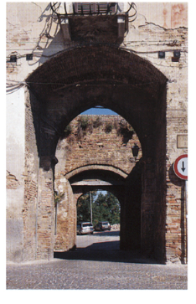
1219-1220. Penne, scorci di rampe cittadine.
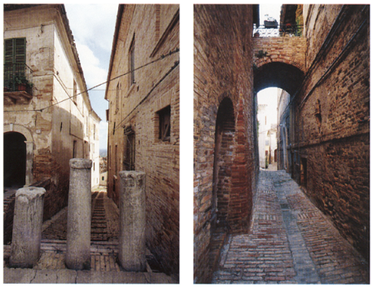
arco a tutto sesto, ma inquadrato in una cornice squadrata e sormontato dal balcone principale, mentre le finestre sono arricchite di cornici a timpano spezzato con conchiglia centrale; sulla stessa via il palazzo Tirone-Pansa di arredo tardo Seicentesco presenta due portali e finestre con cornici alternate a timpano triangolare e ad arco; in largo Fontemanente il fatiscente palazzo Stefanucci presenta un portale a bugne di primo Seicento e cornici specchiate alle finestre; anche il monumentale palazzo Aliprandi di impianto cinquecentesco presenta, 1240 sulla facciata di corso dei Vestini, un portale a bugne seicentesco sormontato da balcone, ingresso alla cappella gentilizia, dedicata a S. Antonio da Padova, eretta nel 1648, ma di arredo settecentesco con stuc 1245 chi di G. Rizza, mentre sulla facciata principale è un maestoso portale sormontato da un balcone ad andamento sinuoso, ornato di balaustra in ferro bombata, opera eseguita dal lapicida De Cicco nel 1773. 1248 AL 1766 risale la facciata di un altro palazzo Castiglione su largo S. 1235 Nicola (per altro di impianto tardo quattrocentesco, cfr. supra, civico
1221. Penne, Porta S. Francesco con l'adiacente chiesa di S. Nicola.
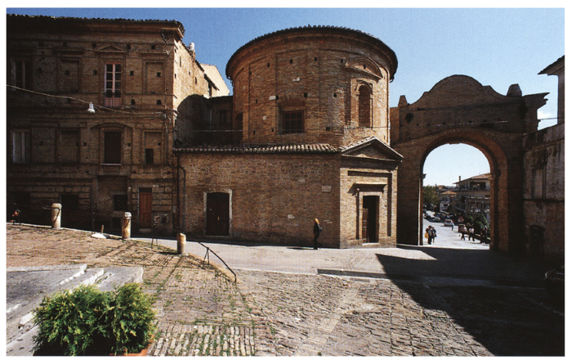
11 di via dei Fiori) dallo scenografico corpo centrale aggettante con loggiato su due piani (il portale è stato asportato) e finestre sovrastate da timpani, eseguito da Stanislao Casale su progetto del De Sio. Allo stesso De Sio, sullo scorcio del Settecento, va forse ascritto il palazzo del Bono, notevole esempio della varietà espressiva del barocco pennese, con la facciata scandita da paraste bugnate, il portale affiancato da doppie colonne ad invito obliquo che sembra ripetersi nelle linee del timpano spezzato del finestrone centrale e del lungo balcone ad andamento sinuoso che accorpa oltre alla centrale, anche le due finestre che la affiancano. Anche qui i timpani delle finestre si alternano in triangolari e ricurvi. 1249 Fra le varie fontane cittadine si segnala la barocca Fonte Nuova dove mascheroni dalla cui bocche sgorgava l'acqua si dispongono fra mo1250 tivi floreali. Una bocca di fontana a testa di leone si trova anche rimessa in opera nel muro di un edificio al n. civico 22 di via De Crollis.
Numerose sono le chiese e in tutte, e in ogni epoca, è esclusivo l'u 612, solo del laterizio. La piú antica è la cattedrale di S. Massimo. Ricostruita dopo i bombardamenti dell'ultima guerra, conserva resti di arreditra la metà dell'VIII al XIII secolo (nel Museo Diocesano), un'altra 590 697 maggiore dell'epoca del vescovo Oderisio riallestito con lastre e cor- 714.718 nici di epoca diversa; rimessi in opera sono anche il portale e il rosone. Appaiono ancora nel loro assetto originale il trecentesco campani- 648 650 le la cui porta ha per mostra pezzi di cornice databili tra XI e XII secolo e la cripta dell'XI secolo con affreschi eseguiti dalla fine del XIII all'inizio del XV secolo. All'interno della chiesa è un Crocifisso ligneo 791-742 del XIV secolo, una notevole Pietà lignea della prima metà del XVI se- 784-785 colo ed una curiosa acquasantiera composita con pezzi di varia epoca, 1254 dei quali la base può risalire al XV secolo, la vasca è cinquecentesca, mentre le tozze figure del sostegno centrale non sembrano antiche. Provengono dalla Cattedrale una croce astile dipinta trecentesca; una 892-901 croce reliquiario, un cofanetto e un calice (oggi scomparso), preziose 92-914 opere di oreficeria del pennese Giovanni d'Angelo, databili tra la fine del XIV e l'inizio del XV secolo; un cofanetto in avorio dipinto di inizio Quattrocento e un Crocifisso ligneo tardo trecentesco. 737-740
Alla fine del Duecento risale la chiesa di S. Maria in Colleromano, 654-672 anch'essa ampiamente restaurata dopo i danni della guerra. Ha un notevole portale nella cui lunetta è una Madonna con il Bambino. Al- 747 l'interno, nel coro è l'unico lacerto di affresco tardo trecentesco in cui 1257-/258 si distingue la figura di un santo. Nella chiesa si conservano un Cro- 763 cifisso ligneo e una notevole tela con Sacra Famiglia di primo Cin- 807-899 quecento; un monumentale altare maggiore della fine del XVI secolo, 1002-1003 che reca inserite due tele di Aert Mijtens; una terza tela del pittore è la 858 861. pala dell'altare ligneo seicentesco di S. Francesco; la chiesa è dotata 104 di un severo coro ligneo che reca la data 1547, mentre le cappelle delle navate laterali, alcune con modeste pale d'altare ad affresco cinquecentesche (una Pietà, un S. Antonio da Padova) recano decori in stucco settecenteschi attribuiti a G.B. Gianni, G. Rizza e C. Piazzoli. Annesso alla chiesa è il massiccio corpo di fabbrica del convento, articolato attorno a due cortili ed eretto nel XV secolo con ampliamenti e restauri successivi, oggi adibito a Museo (Lapidario e Pinacoteca) e ricco di una Biblioteca con armadi lignei della metà del XIX secolo.
La chiesa collegiata di S. Giovanni Evangelista conserva tracce
dell'impianto trecentesco sul fianco destro, dove si scorgono, tompagnati, la ghiera di un portale ad ogiva e due alte monofore ogivali ad archetto trilobo. Anche sulla facciata si scorgono le tracce di due portaletti ad ogiva, l'uno, a destra, con cornice in pietra e montanti in bloc
chi ammorsati; l'altro, a sinistra, con ghiera in cotto, decorata da un 1256 motivo a rombi. Il bel campanile quattrocentesco ha cornici marca1250 piano ad archetti pensili e un magnifico rosone in cotto con decori ve
getali racchiusi da due cordoli, l'uno decorato a cordone, l'altro a squame di foglie (cfr. il palazzo del Giustiziere), notevole esempio della perizia nell'uso del laterizio delle maestranze operanti a Penne. Il rosone è completato da un cerchio di coppette in maiolica rosse e azzurre. La chiesa appare oggi nella veste del rifacimento cinquecente
sco. È a navata unica, con abside poligonale. Ha in facciata un porta le del 1604 a timpano spezzato sorretto da mensoloni in aggetto e architrave con fregio a ghirlande floreali sostenute da teste d'angelo. Al centro del timpano è una lastra con S. Giovanni Evangelista e lo stem
1222. Penne, edifici medievali in corso dei Vestini.
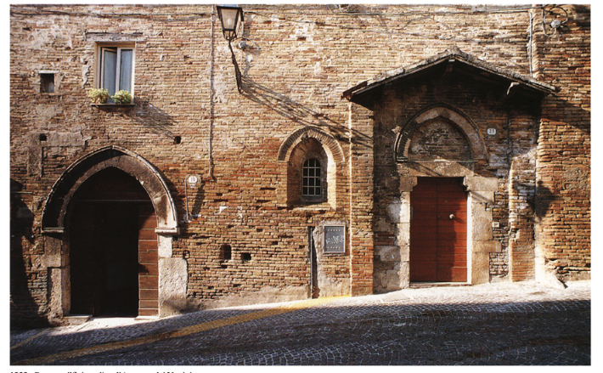
ma della famiglia Stefanucci. Sul fianco è un portale del 1594 ad architrave piano modanato e decorato da motivi floreali e teste d'angelo. L'interno, di arredo barocco, è in restauro: sulle pareti sono rari lacerti degli affreschi che decoravano la chiesa originaria. Dalla chiesa 727-729 proviene il duecentesco Cristo deposto dalla Croce, poi passato agli 918-919 arredi della Cattedrale, una croce processionale in lamina d'argento 789-790 del XV secolo avanzato, una cinquecentesca Madonna con il Bambino lignea.
Anche la chiesa di S. Agostino è di fondazione trecentesca e conserva sui fianchi le tracce delle monofore ad ogiva tompagnate della costruzione originaria, che presentano un decoro a punta di diamante. 1262.126 La torre campanaria, di tipo atriano, con fregi marcapiano ad arcatelle e lanterna ottagona decorata attorno agli oculi con coppette di maiolica azzurre è tardo quattrocentesca, la facciata è di rifacimento moderno e l'interno si presenta nella veste del restauro settecentesco consoffitto a doppia campata coperta a calotta. Unico resto dell'edificio 826-834 trecentesco è l'affresco con Crocifissione, opera di Antonio da Atri, 835-838 posto, assieme ad altri riquadri con santi, nella parete di fondo del co
ro. Dalla chiesa proviene una Madonna con il Bambino lignea databile tra la fine del Duecento e l'inizio del Trecento. La statua era collocata sotto la torre campanaria e fu trasferita al Museo dell'Aquila nel 1933 in occasione di un restauro della chiesa. Sottoposta a ripulitura ha ripreso in parte l'originaria colorazione delle vesti e degli incarnati. La Madonna è seduta e seduto sul suo ginocchio è anche il Bambino la cui destra benedicente va oggi a formare un angolo acuto con il braccio della Madre, un po' troppo allungato e rigidamente sollevato dagli ultimi interventi di restauro, laddove in una vecchia foto pubbli- 1261 cata dal Carli si protendeva dolcemente protettivo all'altezza della mano del Figlio. Tutta la scultura ha una struttura ascensionale che al primo sguardo può apparire un po' rigida, mentre, a ben vedere, pur nella loro linearità ed essenzialità i panneggi tradiscono la presenza di un impianto coscientemente elaborato: le due figure appaiono infatti racchiuse nelle linee curve dell'ideale mandorla descritta dal manto della Vergine, il che conferisce all'insieme una morbidezza inaspettata (si veda anche il ricadere della tunica del Bambino) che altri esemplari coevi (cfr. la Madonna già a Picenze) e appartenenti alla stessa corrente umbro-abruzzese, non hanno. Ad essa concorre anche il leggero chinarsi in avanti del capo della Madonna, che si apprezza in una visione laterale, e che doveva attenuare la fissità dello sguardo (oggi assai marcata dalla ridipintura recente) conferendo al volto, nella sua impassibile astrazione, una sfumatura pensosa.
Presso l'Istituto delle Suore della Sacra Famiglia è conservata 1264 un'altra Madonna con il Bambino lignea (della quale ignoro la provenienza). La Madonna è seduta; con la mano sinistra dovrebbe sostenere il Bambino (ma la mano appare scostata) seduto sul suo avambraccio e con i piedi poggiati sul suo ginocchio; la mano destra ha le dita mutile, ma quasi certamente era atteggiata in un gesto protettivo nei confronti del figlio. A sua volta il Bambino protende la mano destra chiusa come a dover reggere qualcosa che ora manca. La Madre è racchiusa dal manto blu, che partendo dal capo le ricopre anche le ginocchia e le gambe, lasciando intravedere in basso l'orlo della veste rossa punteggiata da motivi dorati, che è invece bene in vista sul tron
co con il suo scollo lunato e la cintura dorata legata leggermente piú in alto del punto vita. Anche il Bambino indossa una tunichetta scollata con cintura. I visi sono tondeggianti con guance paffute e dallo sguardo inespressivo e fisso. Sono caratteri che la accomunano alla numerosa produzione di sculture lignee schiettamente abruzzese di tardo Duecento e di primo Trecento, tuttavia la perdita dell'asciutta e rigida verticalità di quelle, il proporsi con una struttura ampia e piú monumentale, l'addolcirsi delle pieghe del panneggio tra le ginocchia allargate, la morbida curva descritta dal manto nel racchiudere la figura e il naturale frastagliarsi degli orli che pendono dal ginocchio sinistro e scoprono la veste, inducono a collocare questa Madonna sullo scorcio del XIV secolo, se non all'inizio del XV.
La chiesa di S. Domenico con annesso convento segue le medesime vicende di S. Agostino. Di fondazione angioina, appare nella veste del restauro tra tardo Cinquecento e Seicento. Le tracce dell'edificio piú antico si leggono nelle murature del fianco sinistro dove si
scorgono le alte monofore tompagnate e nei setti murari dell'antico 815-820 coro che conservano lacerti di affreschi del XIV secolo. Il portale ha 1265 doppie paraste specchiate e coronamento a timpano spezzato con al 752 centro una nicchia in cui è una Madonna con il Bambino di primo XV 753 secolo, opera di Matteo Capro di Napoli al pari del S. Biagio che com 1265 pare al di sopra del portale d'ingresso del vicino convento domenica 750-760 no e di altre statue conservate nel Museo Civico Diocesano. L'interno
1042 a navata unica con altari laterali entro nicchioni appare nella veste del

1223-1224. Penne, palazzo De Caesaris-Trolley, det to del
Capitano Regio. Facciata e particolare dei leoni stilofori.
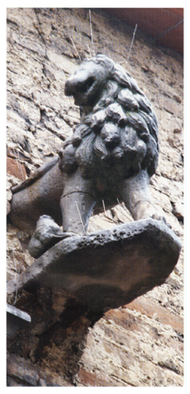
1225. (Nella pagina successiva) Penne, palazzo De Caesaris-Trolley,
detto del Capitano Regio. Log. giato interno.
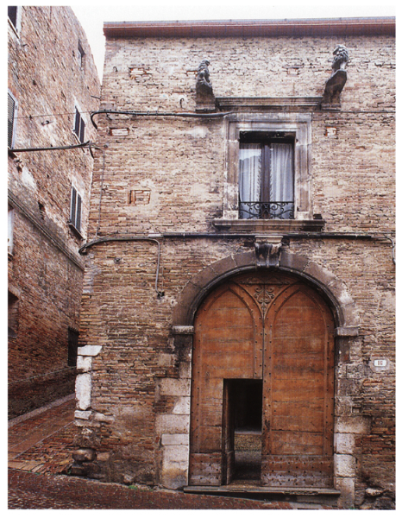
l'arredo barocco: altar maggiore della fine del XVI secolo, numerose modeste tele sei e settecentesche, fra le quali si segnalano tre opere di 850-853 G. B. Ragazzini e una discreta copia della Pietà di Carracci; un bel coro ligneo dell'inizio del XVIII secolo, opera di F. Mosca, stucchi di G. 1045.1045 B. Gianni e G. Rizza. L'adiacente Cappella del Rosario ha un interessante soffitto e un altare lignei seicenteschi e ancora stucchi sette- 106-1010 centeschi attribuiti oltre che al Gianni anche a G.B. Fontana e C. Piazzoli. Dalla chiesa provengono un prezioso cofanetto in osso trecente- 915-932 sco e una tela della Madonna con il Bambino e S. Tommaso d'Aqui- 870 no dell'inizio del XVII secolo. Dell'antico convento sopravvive in parte il chiostro; la residua struttura seicentesca ospita oggi gli uffici co- 1266 munali.
Dalla distrutta chiesa di S. Francesco provengono alcuni conci di un portale a carena quattrocentesco decorato con motivi floreali e tre 673-677 teste nella chiave d'arco.
Nella ex chiesa di S. Spirito, oggi ridotta a garage, è una Pietà ad 866 affresco firmata da un Compassinus del tardo Cinquecento.
Al 1575 risale la fondazione del convento dei Cappuccini, del quale resta la piccola chiesa dedicata alla Natività della B. V. Maria con un altare ligneo di primo Seicento e un bel tabernacolo.
Numerose, e a volte di rilievo per i partiti e le decorazioni architettoniche, sono le chiese barocche della città.
Nel 1629 è consacrata la piccola chiesa di S. Ciro che è uno dei primi edifici ad adottare lo schema a croce greca con cupola. Ha una fac
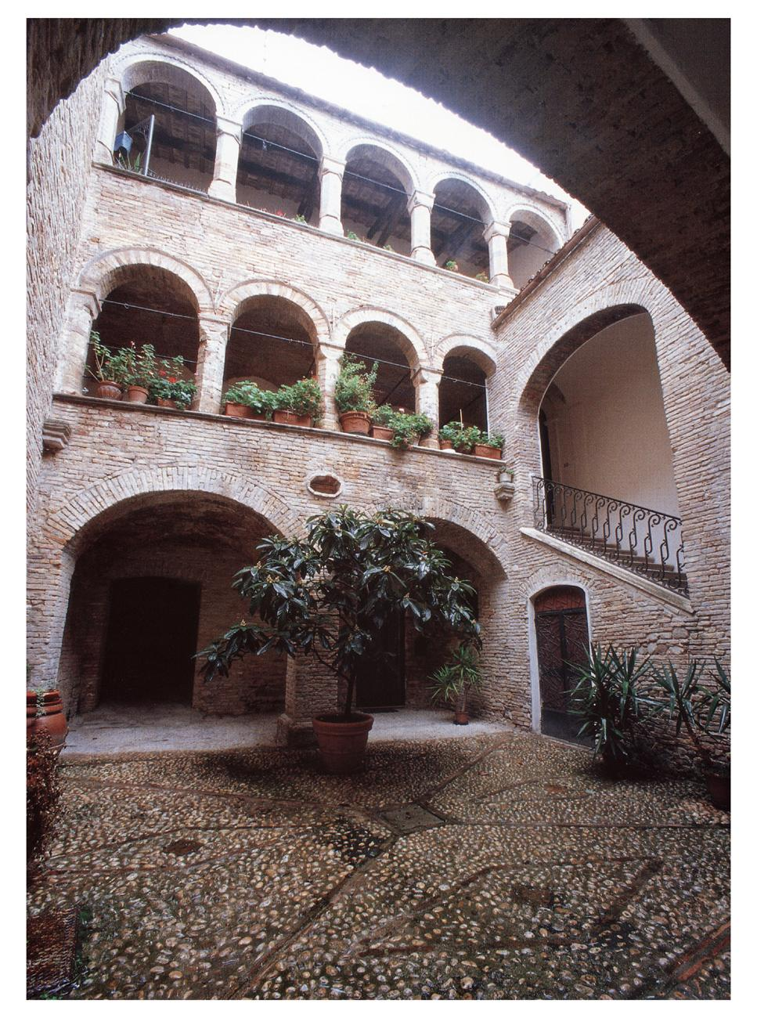

ciata di primo ottocento racchiusa da doppie paraste sulle quali si imposta un'aggettante cornice modanata che descrive un arcone centrale.
1268 La chiesa di S. Giovanni Battista o delle Gerosolimitane, ramo femminile dell'Ordine di Malta, ricostruita nell'anno 1700 per volontà della badessa Anna Maria Lanuti, ha una severa facciata articolata da paraste poco aggettanti e divisa in due piani da un cornicione sopra al quale si aprono alte finestre alternate a riquadri in stucco. Severo anche il 1014 portale coronato da tipano ad arco ribassato. L'interno, oggi fortemente degradato, è a croce greca con cupola centrale, breve endonar1015.1038 tece e cappelle laterali; la decorazione a stucco si deve a G. B. Gianni. Dalla chiesa pro873-874 viene una bella tela con la Madonna in gloriae s. Francesco di Paola, opera di A. Zanchi.
La chiesa di S. Chiara, ricostruita nel 1701-1702 dalla badessa Anna Maria Sanrocco di Francavilla, ma lasciata incompiuta nella facciata, si segnala per lo schema architettonico e spaziale dell'interno. E a pianta
1226. Penne, palazzo di Margherita
d'Austria.
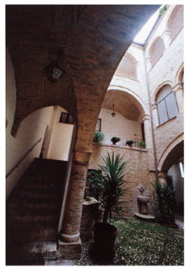
Logcentrale quasi ovale (un rettangolo con spi- giato. goli smussati) con due cappelle sui lati lunghi, presbiterio poco profondo e copertura a cupola ovale a sesto ribassato, uno schema derivato dal Seicento romano raro in Abruzzo ma ben attestato in questa zona (cfr. Moscufo, S. Cristoforo; Città San1039./04. t'Angelo, S. Chiara). La decorazione a stucco si deve a G.B. Gianni;
1207 la volta fu affrescata nel 1782 con un Paradiso dal pennese Domizia

1227-1228. (In basso e nella pagina successiva)
Penne, il cosiddetto "Cortile romanico" di via delle Rimesse.
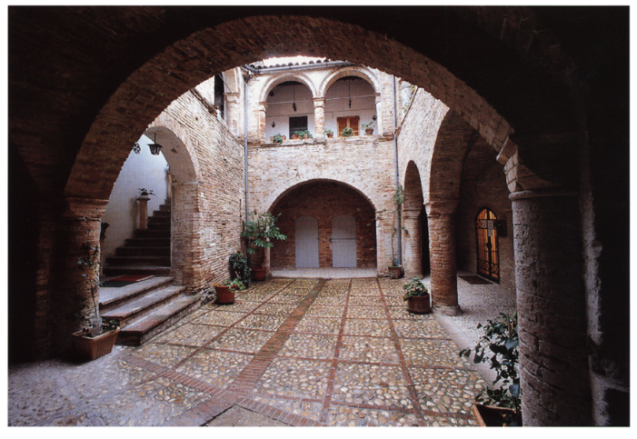
no Vallarola. Dell'annesso convento, oggi trasformato in ospedale, resta il portale in 1253 pietra di XV/XVI secolo.
Meno interessante il partito architettonico della chiesa di S. Panfilo, datata 1752, con facciata racchiusa da fasci di paraste, divisa in due da un cornicione dal forte aggetto e coronata da timpano a sesto ribassato. L'interno è un semplice vano quadrangolare con volta a calotta su pennacchi.
Alla seconda metà del XVIII secolo si data il rifacimento della seicentesca chiesa suburbana di S. Maria del Carmine. La facciata, 1271 movimentata da un doppio ordine di colonne estradossate, da cornici e da grandi vasi a cenotafio e svettanti pinnacoli, con portale a timpano curvilineo e finestrone centrale mistilineo si deve al pennese Aniello Francia, mentre l'interno a croce latina con altari laterali posti entro profondi arconi al De Sio. La ricca decorazione a stucco è attribuita a Pietro Piazzola; il settecentesco organo ad Adriano Fredi. Ben poco resta dell'annesso convento.
È di ricostruzione settecentesca anche la chiesa dell'Annunziata. I resti della chiesa 1270 medievale sono ancora visibili sul lato posteriore dove si scorge tompagnata una monofora ad archetto trilobo. La facciata (datata 1801) è un estremo esempio della vitalità del barocco pennese di lontana reminiscenza borrominiana. Attribuita all'estro di un barone Castiglione, sembra ispirarsi all'opera del De Sio per quel che concerne il mo
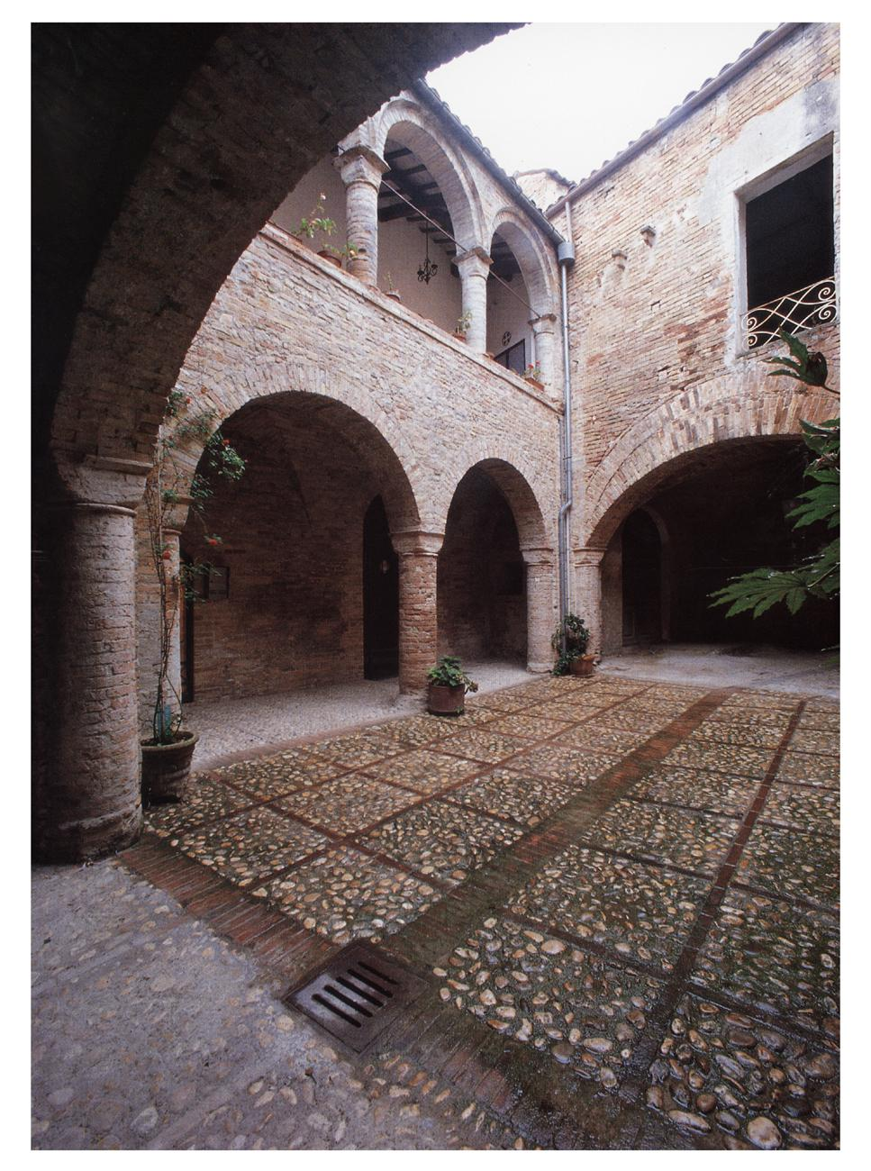

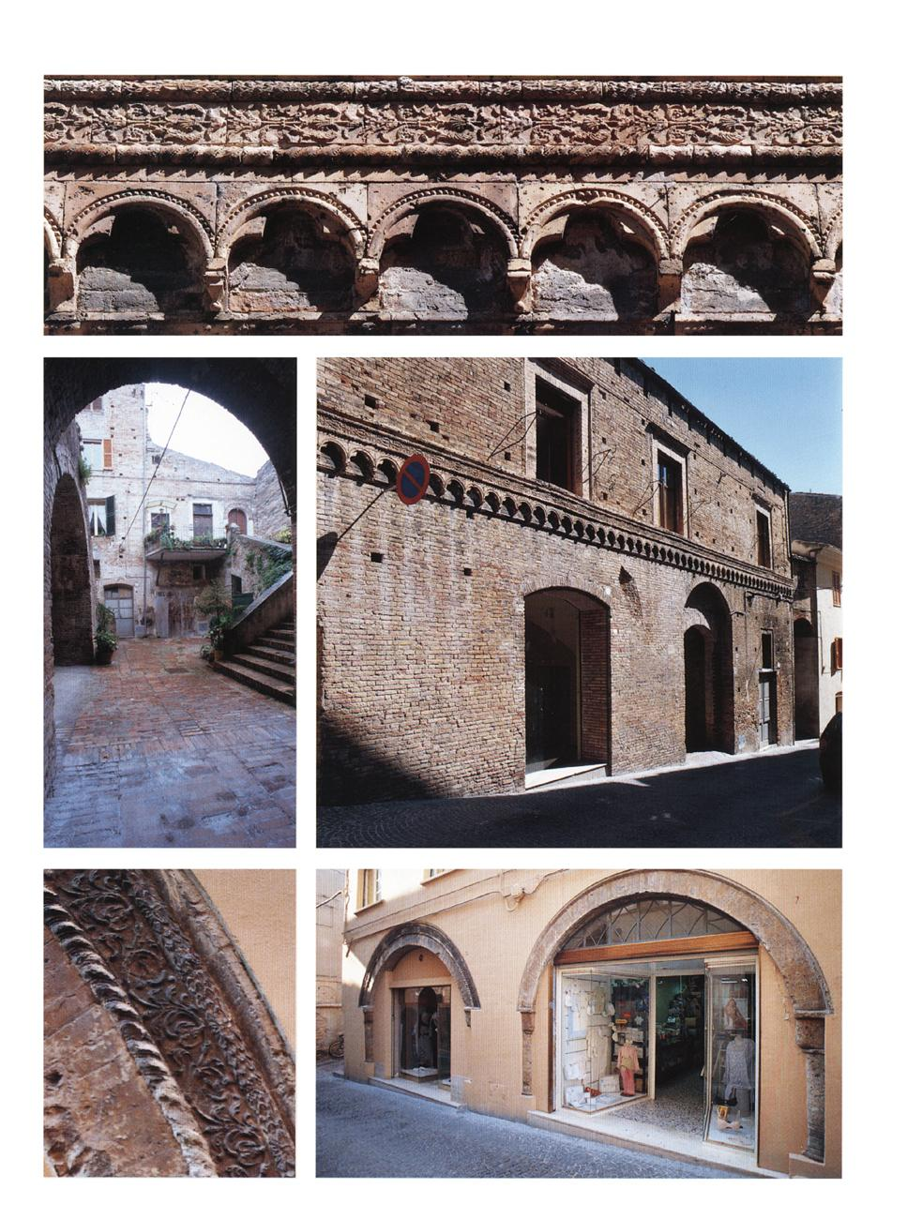

1234-1239. Penne, portali di XV, XVI e XVII secolo.
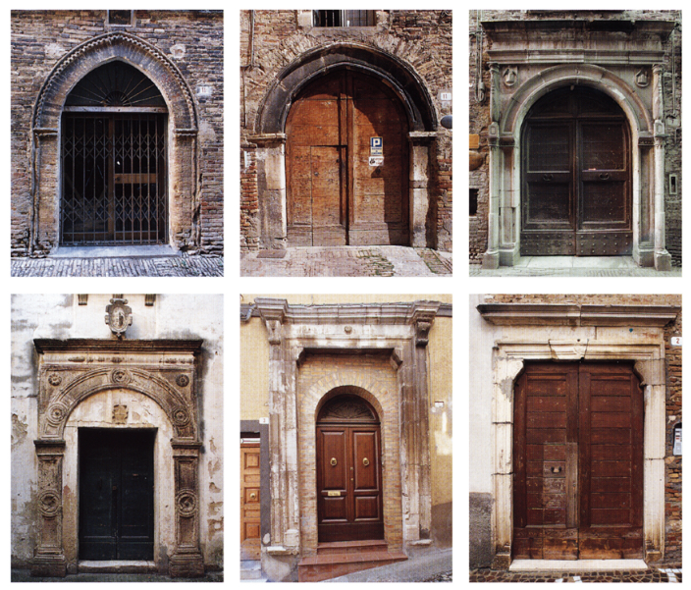
tivo della parete concava che assieme alle colonne sporgenti in avanti e staccate dal corpo dell'edificio costituiscono una sorta di invito ad 1246 entrare nel portale (cfr. supra, palazzo Del Bono). All'interno è una statua barocca dell'Immacolata.
1259 Neoclassica è la facciata della piccola chiesa della S. Croce e tra 1221 do ottocenteschi sono la chiesa di S. Nicola a pianta centrale e l'Oratorio della Cintura (1863) costruito a ridosso della chiesa di S. Agostino.
Il toponimo è quello stesso dell'antica Pinna, il principale centro della popolazione italica dei Vestini, nell'accezione al genitivo locativo Pinnae. A sua volta pinna, in latino «penna, piuma, ma anche «freccia, merlo di mura», in rapporto con il latino pinnus, «acuto», risalirebbe al sostrato mediterraneo pre italico con il significato di «vetta rocciosa di forma aspra e acuta». Con questo significato il toponimo «Penna» è largamente attestato nell'Italia centro-meridionale.
(Nella pagina precedente) 1229-1231. Penne, palazzo detto del Giustiziere. Particolare del fregio marcapiano, facciata e scala interna. 1232-1233. Penne, portico ad archi ogivali in corso dei Vestini e particolare della decorazione in cotto.
NOTIZIE STORICHE
Nell'873, il mar. 25, a «Pinne», Grimoaldo, vescovo di P., effettua con l'imperatore Ludovico II una permuta di terre appartenenti all'Episcopio di S. Massimo e situate a Casauria con altre situate sul Tavo.
Nel 1059, il mag. 2, a Roma, Niccolò Il conferma a Giovanni, vescovo di P., i possedimenti dell'episcopio della beata Maria e del glorioso martire levita Massimo, specificando la dipendenza esclusiva della sede apostolica.
Nel 1200, l'ott. 29, in Laterano, Innocenzo III rimprovera il vescovo di P., colpevole di aver prestato l'omaggio feudale al nobile Berardo, conte di Loreto e Conversano, a differenza dei suoi predecessori che avevano subito l'esilio pur di difendere l'immunità della Chiesa di P., e gli ordina di inviargli il giuramento in modo tale che possa provvedere, richiamandolo altresí all'obbligo di rispettare le consuetudini dell'ordine cistercense al quale appartiene e che trascura.
Nel 1254 Beraldo vescovo di P. istituisce il mercato nei pressi della fonte di San Giovanni.
Nel 1271, il mag. 28, a Trani, Carlo I d'Angiò esorta P. a versare le collette imposte dal vicario generale del regno.
Nel 1273, l'ott. 5, ad Alife, Carlo I d'Angiò costituisce il giustizierato di Abruzzo oltre il Pescara e vi include «Civitas Pennensis».
Nel 1284, il set. 12, a Brindisi, Carlo I d'Angiò convoca a Foggia i tre uomini di P. tenuti a rappresentare l'università al parlamento generale fissato per il giorno di San Martino.
Nel 1292, il set. 14, a P., fra Roberto da Città Sant'Angelo, nella sua veste di priore del monastero di S. Salvatore di P., stipula l'atto di donazione a favore della sua comunità di beni immobili situati nel territorio di Sulmona, che convalida il giudice Andrea di Pasquale di Loreto, cittadino di P.
Nel 1308, l'ott. 3, a Napoli viene registrata presso la r. Corte la richiesta che i frati minori della diocesi di P. inoltrano al sovrano cosí da ottenere i mezzi per riportare sulla giusta strada i confratelli traviati.
Nel 1309, il set. 15, a Napoli, viene registrato presso la r. Corte il comportamento scorretto del giustiziere ai danni dell'università di P.

1240. Penne, palazzo Aliprandi. Portale.
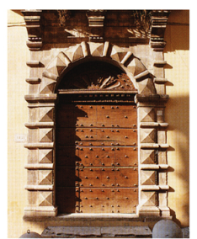

Nel 1312, il dic. 1, a Napoli, viene registrata presso la r. Corte la richiesta dell'università di P. di abolire l'ufficio del Capitano, del quale non è in grado di sostenere le spese.
Nel 1315, l'ott. 6, a Napoli, viene registrata la richiesta che l'università di P. ha presentato a Roberto I d'Angiò affinché conceda il porto d'armi ad alcuni suoi componenti, mercanti di panni, dal momento che per la loro attività devono percorrere in lungo e in largo i luoghi del regno.
Nel 1320, l'ott. 9, a Napoli, i maestri razionali della r. Corte fissano l'importo della sovvenzione annua di «Civitas Penne» in 59 once, 26 tari e 5 grani.
Nel 1323, il giu. 6, a Napoli, vengono registrate presso la r. Curia la richiesta di rinuncia avanzata dall'università di P. di nominare un proprio capitano e la conseguente richiesta della comunità di essere sottoposta alla giurisdizione del giustiziere di Abruzzo Ultra, poiché non è in grado di far fronte alle imposte derivanti dal regime di autonomia locale, oltre che ai tributi erariali. Nel 1331, il nov. 12, a Napoli, la r. Corte rifiuta all'università di P. la nomina del capitano regio, al quale essa aveva rinunciato in precedenza.
Nel 1324, il gen. 19, a Penne, Benedetto di P. versa 3 tari ai collettori della decima annuale per la chiesa di S. Panfilo, Francesco e Berardo di P. ne versano 2 per la chiesa di S. Erasmo, Pietro versa 1 tari per la chiesa di S. Marina, i canonici e il capitolo danno 4 once e mezzo, infine Pietro di P. versa 3 tari per la chiesa di S. Giovanni. Nel 1326 vengono versati gli stessi importi tranne che dal Capitolo di P. che versa 1 oncia e mezzo. Il dic. 20, inoltre, l'arciprete di S. Nicola di P., canonico della cattedrale, dà ai collettori 4 tari. Nel 1328, il nov. 2, a P., Benedetto, rettore di S. Panfilo, rinnova la decima di 3 tarí; il nov. 4, i rettori Nicola di Oblasio e Francesco Venuti versano 1 tari per le chiese di S. Giorgio e di S. Felice di P.; il nov. 8, Angelo, cappellano di S. Comizio di P. versa 1 tarí; il nov. 9, ser Nicola di Gualtero, rettore di S. Rufina, e Pietro, rettore di S. Marina, versano 1 tarí per ciascuno; il nov. 12, frate Tancredi, priore del monastero morronese di S. Salvatore di P., versa 12 tarí; lo stesso giorno, Berardo, rettore di S. Lorenzo, versa 3 tarí per sé e per il rettore Pietro della chiesa di S. Erasmo, e altrettanti ne versa Pietro, cappellano della chiesa di S. Giovanni, mentre Silvestro, rettore di S. Croce, versa 1 carlino; il nov. 17, Francesco, rettore di S. Antolino di P., versa 1 tarí, Armino e Gualtiero di lacopo, rettori dei due altari eretti all'interno della chiesa di S. Giovanni, versano complessivamente 29 grani; il nov. 30, Michele di Solerio, rettore della chiesa di S. Stefano, versa 2 tari. Nel 1329, il feb. 1, Giovanna, badessa di S. Maria di «Burgonovo de Civitate Penne», dell'ordine di S. Giovanni gerosolimitano, versa 15 tarí.
Nel 1333, il feb. 7, viene registrata presso la r. Corte la protesta dei popolani di P. contro i potenti che scaricano il peso delle contribuzioni su di loro in sede di apprezzo, dopo che l'anno precedente hanno tentato di evitarne la stesura.
Nel 1336 l'arcipretura di S. Angelo di Città Sant'Angelo viene conferita dai canonici e dal Capitolo della cattedrale della Chiesa di Penne.
Nel 1344, il lug. 11, a Loreto, Orso di Matteo di Brunamonte di P. vende a ser Francesco di Egidio da Loreto una casa a P. in contrada Piazza per 4 once e 3 tarì. Nel 1344, il set. 10, a il cardinale Aimery de Chalus, inviato nel regno dal pontefice Clemente VI in qualità di legato (20 ago. 1344-mag. 1345) durante la minorità di Giovanna I d'Angiò, nomina capitano di P. Giovanni Ectoris di Teramo, che succede ad Angelo Proto Giudice Nel 1346, il dic., Roberto d'Angiò emana l'editto sull'obbligo di giurare fedeltà al duca di Calabria al quale so
1241-1243. Penne, portale di XVII secolo e partino tenuti i
sindaci delle università demaniali. colari dei plinti.
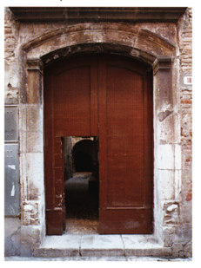
Nell'elenco figura «Civitas Penne».
Nel 1354 la chiesa di S. Caterina di P. è di giuspatronato di Nicola di Massi di Collemaggio.
Nel 1392, il set. 18, il sovrano Ladislao di Durazzo concede a Raimondo di Vulcano, senescalco del r. Ospizio, 100 once annue da ricavare dai proventi demaniali della città di P.
Tra il 1392 e il 1393 il minorita Bartolomeo di «Civitate Penne» ottenne di predicare assistito dalla protezione regia.
Nel 1397, il gen. 16, il re Ladislao di Durazzo nomina il ciambellano Bartolomeo Scannasorice detto Novello, capitano di P., al posto di Pasquarello Baccario. Nel 1399, il set. 10, re Ladislao dà mandato ad Antonello Bullone di Aversa, neo-capitano di P. nominato in sostituzione di Spinellotto Tolomei di Siena, di ridurre le pene pecuniarie nei casi di accertata indigenza dei condannati.
Nel 1402, il mag. 14, a Sulmona, Leonardo di Andrea de Phisicis di Sulmona, uditore delle cause del sacro palazzo apostolico, interviene nella causa riguardante gli interessi dei monasteri celestini di S. Salvatore e di S.
(Nella pagina successiva) 1244. Penne, palazzo Castiglione. Scorcio dellafacciata. 1245. Penne, palazzo Aliprandi. Scorcio della facciata.
1246. Penne, palazzo del Bono. Il portale.
1247. Penne, palazzo Aliprandi. Cortile interno.
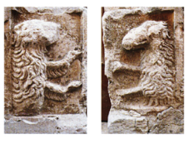

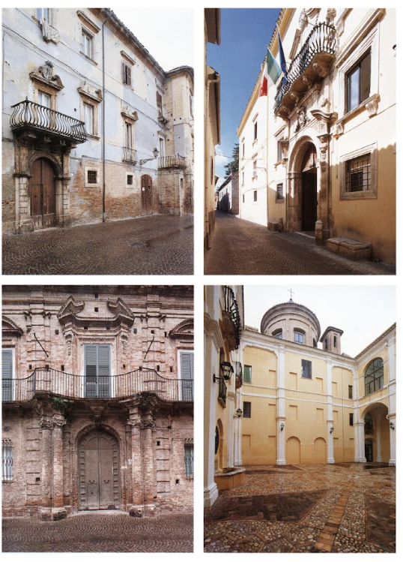

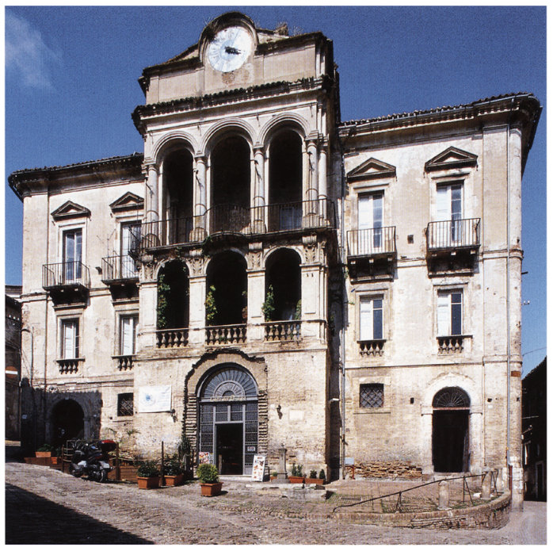
1248. Penne, palazzo Castiglione su largo S. Nicola.
Spirito di P. nell'eredità di Sabino vescovo di Larino.
Nel 1416, il dic. 16, a P., ser Pietruccio di Giacomo Rosso, canonico di Penne, e Bartolomeo suo fratello rilasciano al procuratore di Rita Cantelmo, il nobile Guglielmo di Corbara, la quietanza di un prestito di 90 scudi concesso da loro.
Nel 1430, il set. 29, a Collecorvino, Antonio di Francesco da P., abitante a Collecorvino, e sua moglie Gemma vendono a Masio di Mattuccio di Pattuno da Teramo, abitante a P., e alla moglie Giacoma una casa nella contrada della Piazza di P. per 20 ducati. Nel 1431, il gen. 14, a P., il teramano Masio di Mattuccio di Pattuno, abitante a P., acquista da Berardo di Bartolomeo di Montorio un casareno nello stesso rione della Piazza di P. per 5 ducati.
Nel 1436, il mar., P. si ribella a lacopo Caldora, commissario generale del regno, che in nome di Renato d'Angiò la taglieggiava. Il giu. 15, dopo che gli aquilani ebbero messo a sacco P., sbandierando la causa angioina ma in realtà cogliendo il pretesto della guerra di succes
sione al trono di Napoli (1435-1438) per vendicarsi dell'occupazione di Farindola, il parlamento generale della città «Pennarum», riunito nella chiesa di S. Domenico nel rione di S. Giovanni, nomina i gentiluomini Antonello di ser Bartolomeo e Urbano del notaio lannello loro ambasciatori presso gli aquilani, al fine di confederarsi con loro e di supplicare il Comune di L'Aquila affinché preservi la libertà dei pennesi e nomini un ufficiale idoneo a reggerli. Il 23 successivo vengono sottoscritti i capitoli che regolano l'unione tra la comunità dell'Aquila, i Camponesco e i sindaci di P.
Nel 1442, il gen. 25, a P., Eravis di Cola di Ceri, Chiara moglie di Cola di Antonio di Ceri e Antonello, figlio di Cola e di Chiara, vendono a Giacoma di Masio Funari di Teramo una casa nella Piazza di P. per 15 ducati
Nel 1442, il lug. 31, nell'accampamento di monte San Martino presso il castello di Servigliano, messer Iñigo de Guevara, procuratore di Alfonso d'Aragona, re di Sicilia Citra e Ultra, e il conte France
sco Sforza, marchese della Marca d'Ancona, sottoscrivono la convenzione in venti capitoli in base alla quale il condottiero, prestando servizio per l'Aragonese, diventa governatore dell'Abruzzo. In quell'occasione il sovrano ottiene l'impegno alla restituzione delle città demaniali abruzzesi, tra le quali nomina Città Sant'Angelo e «Civita de Penne» nel caso in cui saldasse il prezzo della condotta. L'ago. 10, a San Demetrio, nel corso dell'udienza concessa agli oratori di Venezia e di Milano, il sovrano dichiara che la convenzione non ha valore, perché il conte Sforza era tenuto a restituire a Iacopo Piccinino ciò che gli aveva tolto, tra cui P.
Nel 1446 e nel 1447, sono registrati presso la Grassa d'Abruzzo i seguenti allevatori di bestiame bovino e suino e trasportatori di pesce salato e cacio della città demaniale di «Civita de Pende»: Francesco di Nardo Valente, Iorio, Silvestro, Nardo di Bololante, Angelo di Buccio di Biasio, Angelo di Buono di Biasio, Meo di Ianni di Matteo, Urbano, Francesco di Renzo, il mulattiere Iacopo, Antonio di Nanni, Anto
1252. Penne, Seminario. Portale.
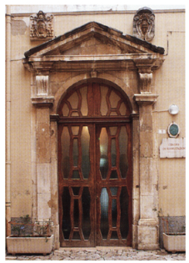

1251. Penne, Cattedrale di S. Massimo.
Portale la terale.
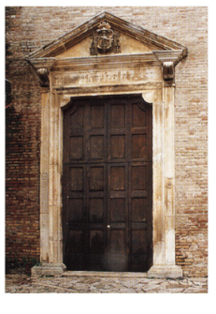
1250. Penne, bocca di fontana in via De Crollis.
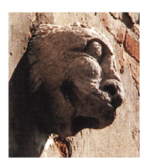

1249. Penne, Fonte Grande.
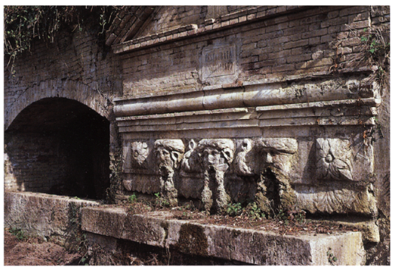
nio di Santo di Zuca, Andrea di messer Andrea, Francesco di Renzo di Castilenti, Rubino di notar Iannello, Bartolomeo di Biasio, Antoni di Matteo, il mulattiere Novello, Cola, Pietro di Salvato, Antonello, Nofrio, lacopo di Silvestro, Cipriano, Matano, Cecco di Masciarello, Battista di Santo, lacopo, Craffone, Petri di Manenti, Luca d'Angelo, Colella di mastro dell'Abate, Antoni di Cola di Meo, Marchionne, Antoni di Matteo, Francesco di Renzo, Franco di Coletta e Tuccio.
Nel 1451, il giu. 30, a Torre del Greco, il re Alfonso V d'Aragona ordina al commissario generale dei due Abruzzi di dirimere la vertenza sorta tra l'università della città demaniale «Pinnarum» e quella di L'Aquila, cosi come richiesto dagli uomini di P., palesemente lesi dall'occupazione che gli aquilani hanno portato a termine dei castelli di Farindola e di Montebello Bertona, di loro dominio.
Nel 1452, il lug. 6, a Napoli, la r. Corte conferma all'università e agli uomini «Civitatis Penne» l'ottava parte del castello disabitato di Santa Maria di Mirabello in Abruzzo Ulteriore, dietro il versamento di

1253. Penne, ex convento di S. Chiara. Portale.
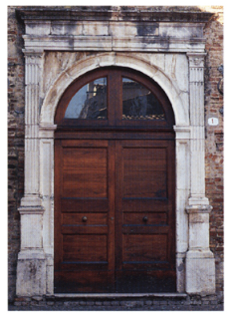
1254. Penne, Cattedrale di S. Massimo. Acquasantiera.
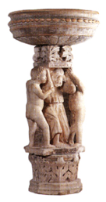
1255. Penne, chiesa di S. Giovanni Evangelista. Portale.
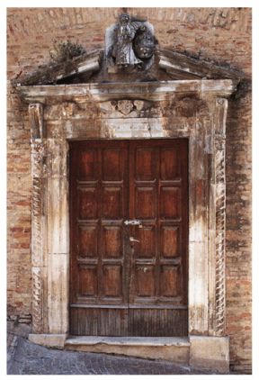
1256. Penne, chiesa di S. Giovanni Evangelista. Campanile.
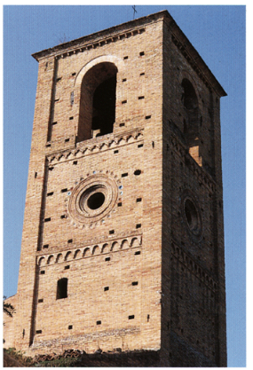
1257-1258. Penne, chiesa di S. Maria in Colleromano.
Lacerto fresco e particolare.
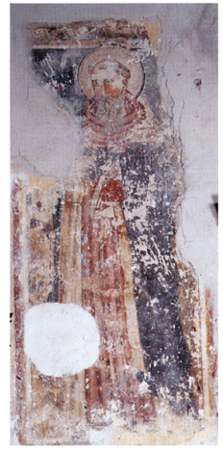
1259. (Nella pagina successiva) Penne, chiesa di S. Giovanni
Evangelista. Particolare del campanile.
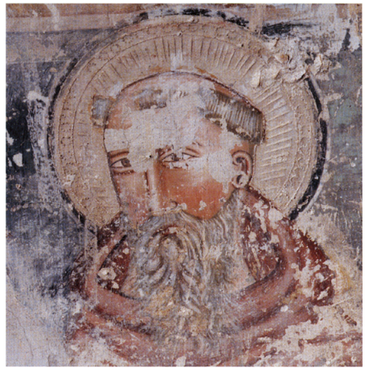

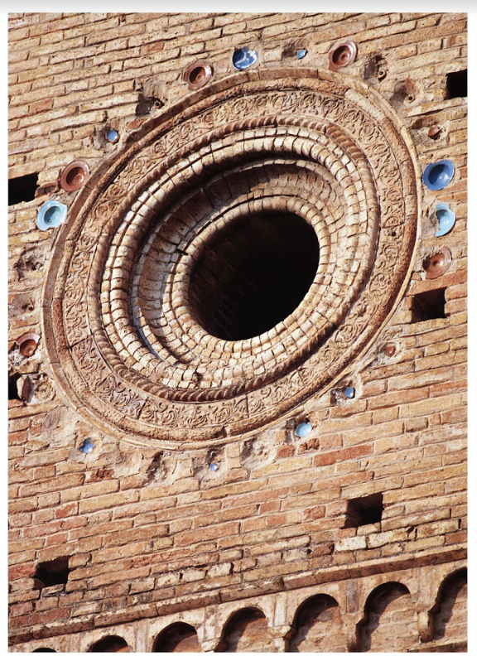

12 tari pagati dalla comunità per il rilascio del documento.
Nel 1454, il lug. 14, presso il monastero di S. Spirito di Sulmona, l'abate di S. Spirito del Morrone, il vicario generale e la comunità dei Celestini danno in fitto a Simone di Tommaso di Collecorvino da Loreto un oliveto nel territorio di P., in località Casale, già tenuto da Coletta di Bucciarello e da Giacomo Pacchio, entrambi di Loreto. Il set. 4, a P., Urbano del notaio Iannello da P. e la moglie Masia vendono per 100 ducati al procuratore dell'abbazia di S. Spirito del Morrone un appezzamento di terra alberato in contrada Case Marignane di P. e la metà di una casa.
Nel 1460, il mag. 11, il condottiero Iacopo Piccinino, alla data al servizio del pretendente al trono di Napoli, il duca Giovanni d'Angiò, ottiene la resa di «Civita di Penna senza colpo ferire, prima di occupare Loreto Aprutino e di piegare Civitella Casanova. Nel 1461, l'apr. 20, Baldassarre Castiglione e i suoi fratelli Marchionne, Gaspare e Agamennone di «Civita di Penne» comunicano al duca di Milano il loro sostegno alla causa aragonese. Il mag. 15 successivo, Matteo da Capua, commissario d'Abruzzo, prende possesso di «Civita de Penne», governata da quel momento dal r. luogotenente messer Filippo Malombra.
Nel 1463, l'ago.7, ad Archi, Iacopo Piccinino ed Alessandro Sforza stringono un accordo di pacificazione, in base al quale il condottiero avrebbe prestato il suo servizio per il sovrano aragonese dietro il pagamento di un consistente compenso in denaro e la cessione di numerosi possessi abruzzesi, tra i quali la città di P.
Nel 1466, il mag. 29, a Napoli, il gran camerario Iñigo d'Avalos ordina al notaio Amico di Angelo di Chieti, già doganiere delle pecore della provincia «Pennese», di perseguire Accetta di Santo Stefano che ha pascolato furtivamente 160 pecore in quel territorio.
Nel 1468 «Civita de Penne» versa quasi 140 ducati per il pagamento del mezzo tomolo di sale d'ottobre, piú 552 ducati per il terzo di Natale, Pasqua e agosto e piú di 305 ducati per l'entrata del tomolo di sale straordinario del mese di giugno. Versano inoltre l'adoa per l'anno in corso messer Loise di Nardo, Agostino di Bartolomeo d'Angelo, Iacopo Cafarello, Giovanni di Nardo, Tommaso di Cristoforo, Cola di Colangelo, Pupino de Scorpionibus, messer Giovanni Antonio Trasmondi, Abbamonte e Geronimo, tutti feudatari di P.
Nel 1470, l'ago. 7, l'università della città «Pinne» paga 2 tarí per l'emissione di una lettera regia in suo favore.
Nel 1494, l'apr. 5, presso Palma, il re Alfonso II d'Aragona concede ad Agamennone Castiglione di P. l'ufficio di secreto, maestro del sale e maestro procuratore della r. Corte per la provincia d'Abruzzo Il 26 ott., presso l'accampamento di Terracina, lo stesso sovrano nomina Francesco Barattuccio capitano di P. per l'anno in corso.
Nel 1501 Federico d'Aragona conferma i privilegi all'università di P.
Nel 1507 la regina Giovanna III d'Aragona restituisce a Ferdinando il Cattolico P.
Nel 1515, l'ago. 21, a Guardiagrele, il r. uditore Pirro Antonio de Bellis sovrintende al lodo nella vertenza insorta tra l'università di P. e il monastero celestino di S. Salvatore di «Civita di Penne» riguardo al possesso della diciottesima parte del castello diruto di Collemaggio.
Nel 1522, il set. 20, Carlo V dà in dote a Margherita d'Austria sua figlia la città di P. con titolo di ducato.
Nel 1526 il papa Clemente VII assoggetta le due Chiese di Pe d'Atri all'arcivescovado teatino.
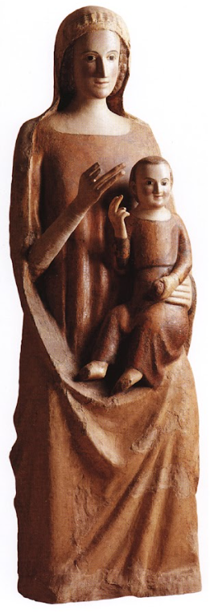
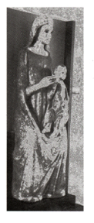
1260-1261. L'Aquila, Museo Nazionale d'Abruzzo.
Madonna con il Bambino dalla chiesa di S. Agostino
di Penne e in una foto d'epoca prima dell'ultimo restauro.
1262-1263. Penne, chiesa di S. Agostino.
Particolari del campanile.
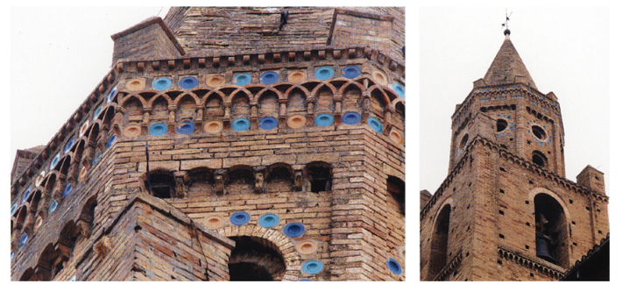
Nel 1532 «Civita di Penne>> conta 743 fuochi, nel 1545, 820, nel 1561, 977, nel 1595 e nel 1648, 789, nel 1669, 678 e, nel 1732, 644.
Nel 1539 Paolo III esenta il priore e i frati di S. Domenico di P. da qualunque decima.
Nel 1557, il dic. 6, a P., il procuratore di S. Domenico di L'Aquila restituisce al convento di S. Domenico le suppellettili d'argento smaltate in oro, date a garanzia di un debito di 27 ducati e consistenti nella base per una croce, in un calice con l'arma di casa di Sangro e in una patena di piccole dimensione.
Nel 1560, il set. 30, a P., l'orefice Giulio Romanelli di L'Aquila si impegna con il maestro Giovanni Ferrante Centauro, procuratore di S. Domenico di P., a realizzare un tabernacolo di rame dorato per custodire il cranio di s. Biagio, decorato con nove figure, con fregi, con colonne e serafini d'argento secondo il modello esibito, entro un anno, utilizzando l'argento, che è stato destinato allo scopo dall'università di «Civita di Penne», dal medesimo maestro Ferrante e da Alessandro Scorpioni, e sottoponendosi al giudizio di due maestri nell'arte orafa.
1264. Penne, Istituto delle Suore della
Sacra Famiglia. Madonna con il Bambino.
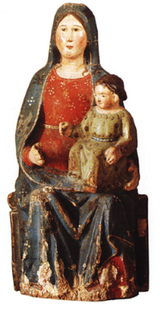

Nel 1562, il nov. 28, presso il monastero di S. Salvatore di P., il priore di S. Maria di Collemaggio di L'Aquila concede in enfiteusi a Giovanni Perpetuo di Riccio Angelucci di P. e a suo fratello Biagiolo un oliveto con 47 piedi di olivi presso P., in località Le Cortine. Nello stesso anno una Cristina subisce la condanna al rogo nel piano di San Nicola di P. con l'accusa di aver praticato la magia.
Nel 1576, il mag. 23, a P., Pietro Bussolari di P. vende a S. Domenico di P. un appezzamento alberato in contrada «Pluiano».
Nel 1584, l'ott. 9, a P., i delegati della confraternita del Ss. Rosario della città di P. vendono al bresciano Giovanni Battista Lantani una casa con bottega nel rione da Piedi per 125 ducati
Nel 1586, il set. 2, a P., il lucchese Antonio Guinigi, priore di S. Domenico, incamera il lascito del defunto Silvestro Apollinari a favore della cappella del Ss. Presepe cretta all'interno della chiesa di S. Domenico di P.
Nel 1591, il lug. 7, a P., Leandra vedova di Luca Saraceno di P. dispone in testamento di essere sepolta nella cappella di famiglia esistente all'interno della chiesa di S. Domenico.
Nel 1598, il feb. 2, a P., l'Udienza ducale stabilisce che i beni del defunto Lucio Fonticoli vengano assegnati al convento di S. Domenico, nella persona del priore Antonio Guinigi.
Nel 1625, il feb. 1, a P., Virgilio Cordoni di P. vende alla confraternita della Ss. Annunciazione della beata Maria vergine e del Ss. Rosario di P. una vigna con alberi da frutta in contrada «Favaro». Nel 1642, il lug. 29, a P., Francesco Medolaghi dispone in testamento lasciti a favore dei padri Zoccolanti, della chiesa del Carmine, del convento di S. Francesco, dei domenicani, della cattedrale e della Compagnia di Gesù.
Nel 1643, il feb. 7. a Roma, l'uditore del le cause della Camera Apostolica interviene a favore dei monaci di S. Salvatore di P. e contro i canonici della cattedrale che pretendono di celebrarvi i divini uffici, in deroga ai privilegi di cui gode la comunità.
Nel 1644, il feb. 16, Giovanni Marino Acconciamessa e suo figlio Francesco vendono alla confraternita del Ss. Nome di Dio, eretta nella chiesa di S. Domenico, un appezzamento in contrada «Casale».
Nel 1648 circa viene inoltrata al duca di Parma Ranuccio II Farnese la richiesta non datata e anonima di incarcerare Angelo, Dante e Gaspare Castiglione, rei di aver ospitato e foraggiato i capipopolo in azione a P. e, in ogni caso, responsabili dal 1644 in avanti, al pari degli altri esponenti della stessa famiglia, di taglieggiamenti e delitti sanguinosi; atti di violenza, questi, che sono stati perpetrati con il sostegno dei banditi e che sono sfociati nel governo popolare di Girolamo Castiglione, imposto a P. con l'emanazione dei Capitoli di Gaspare, non senza tentare di far ammutinare i soldati in servizio a L'Aquila agli ordini del preside dell'Abruzzo Citeriore e capitano a guerra dell'Abruzzo Ulteriore, il marchese di San Marco Michele Pignatelli.
Nel 1698, l'apr. 14, a Castelli, Antonio Mat

1265. Penne, chiesa e convento di S. Domenico. Portali.
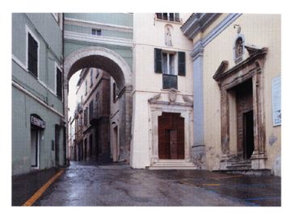

tucci e suo figlio Pietro Silvestro di Castelli donano terre situate a Bisenti e una coppa del valore di oltre 1300 ducati al convento di S. Domenico di P., nella persona di Raimondo Biagioni, con l'obbligo di celebrare una messa mensile in loro suffragio.
EPIGRAFI
1) Cattedrale di S. Massimo, altar maggiore, sul bordo della cornice del lato frontale, in modulo gotico:
-croce-ODERISIUS PENNENSIS EP(is)C(opus) SEC(un)D[US] ALTARE FIERI FECIT
Osservazioni: Oderisio II fu vescovo di Penne dal 1161 al 1188.
1266. Penne, chiesa e convento di S. Domenico. Chiostro.
1267. (Nella pagina successiva) Penne, chiesa di S. Chiara. Volta.
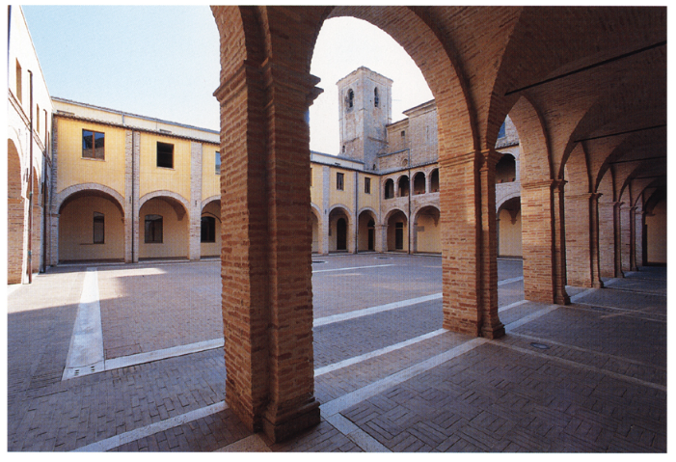

2) Convento della chiesa di S. Domenico, su lapide sotto della statua di S. Biagio in modulo gotico:
[HOC OPVS FACTV]M E(st) PROPRIA MANV. MAGISTRI [MATHEI DE CAPRO DE NEA/POLI AD HONOREM] SA(n)CTI BLASII. Q(ui) EVM AB INFRIMITAD(C) (ANGINE LIBERAVIT/ ANNO DOMI)NI MCCCCXXV TEMPORE PRIORATVS FRATRIS ANDONEINI DE TERAMO]
Osservazioni: L'epigrafe è oggi assai lacunosa, l'integrazione si legge nel ms. settecentesco di Annibale Trasmonde, Antichità di Penne, conservato nell'Archivio Diocesano di P.
3) Via Giovanni B. Leopardi, all'altezza del n. civico 24 su lapide, in modulo gotico fiorito:
-croce - X(ristus) Dominus . REX/. VENIT I/N PACE ET. DEVS . H/OMO FACT/VS. EST
4) Via Roma, n. civico 16, palazzo De Caesaris-Troly (cosidetto 1272 del Capitano Regio), rimessa in opera sotto il davanzale di una finestra al primo piano, epigrafe in modulo gotico di transizione su lastra spezzata in due parti, rimesse in opera invertite e di provenienza non accertata:
AN(n)I:S: MILLE(n)IS : IH(es)V TRICE(n)/TIS : S(unt) OCTO TRIGE(n)IS A MILITIA OR//NATO: NON : MINVS : SCI(enti) A : DE/CORATO: PETRO: DE PIRV : D(i)C(t): A REGI//S : LATERE: M: ISSO: PRESVLE:/VRBIS HVI(us): EST/HEC: AVLA: QVESIT/A C(um) SIT : HIC : SOLLEN(n)IS : Dicata) IN F/VTVRO: VITA : P(er)HENIS (scritto alla rovescia e da destra a sinistra] ANNIS: M II
Osservazioni: Osservazioni: L'epigrafe, redatta su una lastra spezzata in due parti e rimesse in opera invertite, è di modulo gotico con numerose abbreviazioni. I segni di divisione fra le parole sono rappresentati da tre punti verticali, che non sempre sono presenti o messi a dovere. Alr. 3 in M bisogna ignorare il segno di interpunzione e
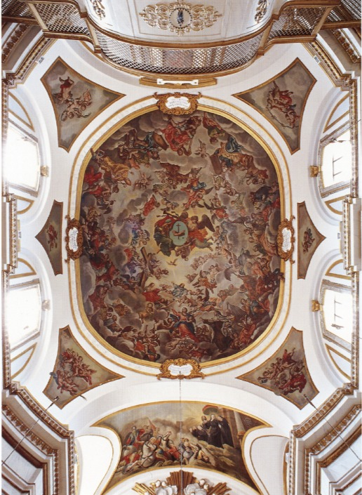

leggere «misso». Alr. 4 la D è priva di punti di interpunzione, ma non può collegarsi all'IN successivo e va intesa come abbreviazione di «dicata» nel senso di «concessa». Alla fine del r. 4, dopo «perennis», si trovano alcuni segni apparentemente incomprensibili: essi sono semplicemente rovesciati e vanno letti, partendo dal margine destro della lastra. Vi si incontra lo stesso inizio dell'epigrafe in questione, ANNIS M, in caratteri di corpo minore e diversi, come se il lapicida non fosse lo stesso. Un pentimento, dunque, o il lavoro ripreso da un altro che ha preferito ricominciare rovesciando la lastra. Ciò premesso, va osservato che la difficoltà di lettura incontrata da quanti si sono precedentemente cimentati con lo scioglimento delle abbreviazioni e l'interpretazione del testo latino è stata accresciuta dalla disposizione delle parole nelle frasi che nasce, a nostro avviso, da una chiara ricerca di rime e assonanze: «millenis» con «trigenis»; «ornato» con «decorato»;«dicto» con «misso»«quesita» con «dica
1268. Penne, chiesa di S. Giovanni Battista ta»
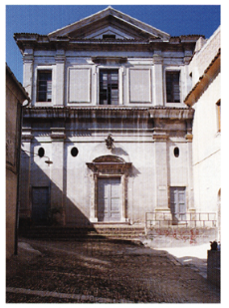

; «sollennis» con «perhennis». Malgrado tutto, ci sembra di poter dare una lettura possibile al controverso testo, con un'unica avvertenza, ossia tenendo conto che alla data del 1338 il termine «presule»> può valere, oltre che per «vescovo» (come è assolutamente obbligatorio per i secoli precedenti) anche genericamente per «autorità», nel nostro caso per «capitano», cioè «autorità militare». Ecco dunque una traduzione, il più possibile "alla lettera" dell'epigrafe: «Negli anni di Gesù 1338 a Petro de Piru, detto ornato di valor militare non meno che di scienza, essendo stato mandato qui da parte del re come capitano di questa città, richiesta, è stata concessa questa solenne chiesa, perché ci sia qui (per lui) in futuro lunga vita». Tuttavia, l'ultima frase può essere anche interpretata diversamente, leggendo: «que sita cum sit hic», e intendendo «vita perhennis» come un augurio separato dal contesto generale, come dire: «è stata concessa questa solenne chiesa, dal momento che è situata qui. Lunga vita!». Resta comunque dubbio se si tratti di una chiesa fatiscente (ma «sollennis»?)- e dalla quale potrebbero provenire i due leoni stilofori oggi rimessi in opera nella stessa casa in cui è l'epigrafe - concessa al capitano regio per

1269. Penne, chiesa di S. Croce
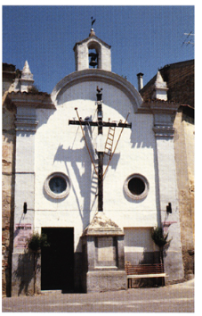

farci la sua privata abitazione, oppure di una . chiesa vera e propria in cui esercitare il suo ufficio (basti ricordare che la chiesa medievale di S. Giovanni Evangelista era sede di pubbliche riunioni riguardanti il governo della città).
In precedenza l'iscrizione è stata riportata da Aleardo Rubini (Storia di Penne, Penne 1988, p. 51, n. 35) nel modo seguente: «Iscrizione su pietra di cui si ignora la provenienza. Non è documentato che sia di pertinenza del Palazzo De Caesaris-Trolley a via Roma, dove si trova tuttora, spezzata in due parti e murata al rovescio come materiale da costruzione.
AN(N)IS MILLE(N)IS IH(ES)U TRECE(N)TIS SOCTO TRIAGE(N)IS A MILIT(I)A ORNATO NON MINUS SC(IENT)IA DECORATO PETRO DE PIRU D(I)C(T)O A REGIS LATERE MISSO PRESULE URBIS HUI(US) EST HEC AULA QUE SIC AC(TUS) SIT HIC SOLLE(M)NIS SIN AUGURO VITA P(ER)HEN(N)IS».
Rubini aveva presente, benché vi intervenisse liberamente, la trascrizione dell'epigrafe che Giovanni De Caesaris aveva pubblicato per primo nel commento storico di corredo al capitolo XXXIII del terzo libro del Codice Catena, ossia il De duplicatione penarum (cfr. Il Codice "Catena" di Penne riformato negli anni 1457 e 1468, a cura di G. De Caesaris, Casalbordino 1935, p. 169, nota 1), evidenziando la difficoltà di comprensione e senza sciogliere le abbreviazioni. La riportiamo qui di seguito:
«AN. MILLENS IHU. TRECENIS SOCTO TRICEIS MILITIA . ORNATO NON MINUS · SECLA DECORATO PIETRO DE PIRO-D.CO. A REGES. LETEREM ISSO PRESULE. URBIS. HUI EST HEC · AULA QUE SIC. AC.SIT HIC SOLLEPISSINAUTURO VITA PHENIS.A.SINNA(?)».
De Caesaris nel suo commento afferma che l'epigrafe fu realizzata in onore del presule Pietro de Piro che aveva i due poteri: civile e militare» (ivi, pp. 168-169, nota 1), pro
babilmente sulla base del termine presule che ricorre nel testo. In realtà non c'è nessun motivo per ritenere che Pietro de Piru fosse nel 1338 vescovo di Penne, dal momento che quel l'anno lo era senza dubbio il cistercense Nicola (1326-1352: cfr. Hierarchia catholica Medii Aevi... ab anno 1198 usque ad annum 1431 perducta, ed. per C. Eubel, Monasterii 1914, p. 394; SAVINI, Septem dioeceses, pp. 234 n. 25, 250 n. 76). Tanto meno occorre evocare, come fa lo storico pennese, le competenze giurisdizionali, in particolare dci presuli di Penne e Atri, per spiegare i poteri di Pietro de Piru. Essi sono da ricondurre, infatti, alla carica di capitano regio della città demaniale di Penne che egli ricoprì nel 1338, a stare a ciò che si legge nel mandato di Roberto d'Angiò del 1° dicembre, nel quale venne concesso all'università di destinare parte della colletta generale alla riparazione delle mura e che è tramandato esclusivamente dai Recollecta di Giovanni Salconio (Il Codice "Catena", cit., p. 169, nota l; PALMA, Storia, V, p. 451).
La lettura dell'epigrafe proposta ora in questa sede esclude dunque
che la parola presule vada riferita a un improbabile governo vescovile del personaggio storico altrimenti noto come cavaliere (militia ornato) e come uomo di provata dottrina (scientia decorato), esattamente cosí come è ricordato nel testo. Era in effetti già “fisico", quando nel 1330 ebbe in dono da Roberto d'Angiò i castelli di Pennapiedimonte (in provincia di Chieti) e di Rapino (ANTINORI, Corografia, XXX. p. 22), e nel 1332 ricopri la cattedra di Medicina dello Studio di Napoli (cfr. G. M. MONTI, L'età angioina, in Storia della Università di Napoli (Napoli 1924), Bologna 1993, p. 85).
5) Colleromano, convento della chiesa di S. Maria, chiostro minore, su lapide:
NEL MILLICINQVICENTO E SEI / TAN.TOSTO. LI OBSERVANTINI / PRESEOVESTO. LOCO / CIRCALO/VESPERO AL VNDICI DE AGOSTO
Osservazioni: Sono maiuscole di corpo maggiore delle altre al r. 1 N di «nel», al r. 2 L di «li», al r. 3 C di «circa». L'epigrafe commemora l'ingresso dell'Ordine degli Osservanti nel convento.
6) Porta da Capo, sullo stipite destro in- 1273 terno:
-croce- ADI 5 - DE MAIO./.15.23/FO FACIALA. POrtA/10VANNE. DE ASNETE [..] CA/PROCVRATORO
Osservazioni: Ai rr.1 e 3 la D è rovesciata. L'epigrafe è relativa al rifacimento cinquecentesco della porta.
7) Colleromano, chiesa di S. Maria, sulla cimasa della porta lignea dell'ex sacrestia è la data: MD.XXXX
Osservazioni: La terza X è di corpo minore e inserita fra la seconda e la quarta.
8) Palazzo in via dei Fiori, n. civico 11, su architrave di finestra in capitale romana: NIL FIDELITATE MELIVS
9) Colleromano, chiesa di S. Maria, primo altare della navata di sinistra, alla base dell'affresco con la Pietà:
HOC OPVS FIERI FECIT CICCVS DE ROSIS PRO ANIMABUS PATRIS MATRIS ET O(m)NIV(m) DE(f) V(nc)TORVM (1545 sullo stemma sopra)
10) Colleromano, chiesa di S. Maria, sugli stalli del coro è la data: MDXXXXVII
11) Palazzo vescovile, su piccolo concio in opera nel muro su via Giovanni B. Leopardi: «V -stemma (?) - O».
Osservazioni: Nella raffigurazione centrale si può forse ravvisare uno stemma con leone rampante.
12) Cattedrale di S. Massimo, portale laterale, sull'architrave:
D(eo). Optimo). Maximo) / TEMPORE. Reverendi). Domini) · BAP(tistae). BENEDICTI OPHIDANI · PENNENSIS ET. ADRIENSIS / EPISCOP(i) · ANNO [......] V VIRGINIS M.D.L-XXIIII
Osservazioni: La V dopo la lacuna è un'integrazione ulteriore della rottura con altro frammento non pertinente in quel punto. 13) Ex chiesa di S. Spirito, affresco con la Pietà, su cartiglio:
COMPASSINVS. PINX(IT) 14) Chiesa di S. Domenico, su architrave di piccola porta dietro l'altar maggiore:
- hedera- BENEDICTIO -hedera- Domi)NI SVP(er) CAPVT! IVSTI-hedera- PROVX -hedera- 1587 -hedera
Osservazioni: Alr. 1 la T di «benedictio» è inserita nella C.
15) Chiesa di S. Giovanni Evangelista, sull'architrave del portale laterale:
HOC OPVS ET ALIAORNAMENTA TRES. REGIONES · FECERVNT A(nno) [Domini] 1594
Osservazioni: La chiesa era la sede dell'Università dei Tre Rioni nominati nell'epigrafe. L'Università, amministrata da un governatore, vi teneva parlamento.
16) Chiesa di S. Maria in Colleromano, su una cornice dell'altar maggiore:
IO(hannis) : BER(nardi)NVS ALTOBELLVS/ ORTONENSIS INAVRAVIT
Osservazioni: Giovanni Bernardino Altobello di Ortona è ricordato come scultore e indoratore di «parecchi altari di legno indorato nella diocesi di Penne» tra il XVI e il XVII secolo da L. DI VESTEA, Penne sacra, Teramo 1923, p. 221.
17) Chiesa di S. Giovanni Evangelista, sull'architrave del portale:
CASTITATIS. PRIVILEGIO MAGIS. DILECTVS . A(nno) Domini). M.DCIIII
18) Salita Duomo, n. civico 5, su architrave di portale con stemma bernardiniano:
NISI DOMINO . AEDIFICAENT DOMV(m) -stemma- INVANV(m) · LABORAVERVNT. Q[ui] - AEDIFICANTEAM
Osservazioni: Il dittongo AE è sempre in legamento; sono inoltre in nesso: in «laboraverunt AB, AVENTe in aedificant» ANT; in «aedificant» le I sono all'interno rispettivamente della De della F.
19) Colleromano, chiesa di S. Maria, altare di S. Francesco, sulla predella sono le note e il testo del Responsorium Sancti Francisci.
20) Palazzo in via S. Panfilo, n. civico 10, su mattone in opera nella muratura: A 1606 N IMI 21) Via Pultone, n. civico 10, nei pennacchi del portale, a sinistra: TO(hannis) BAPTISTA DE/ PARVIS PH(ysicu) a destra: RESTAVRAVIT AN[n]O/ Domi)NI 1629.
1270. Penne, chiesa della Ss. Annunziata.
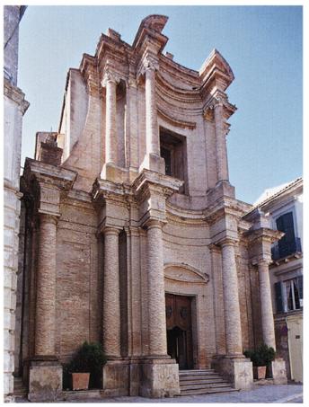

Osservazioni: Si tratta di un modesto portaletto ad arco ribassato, rinquadrato da cornice piana aggettante, che su ciascun plinto delle paraste ha raffigurata una pecora, forse simbolo della ricchezza dei 1242-124 proprietari (cfr. s. v. Pianella, il portale del palazzo De Caro).
22) Chiesa di S. Domenico, sull'architrave del portale è la data: MDCLXXII.
1271. Penne, chiesa di S. Maria del Carmine.
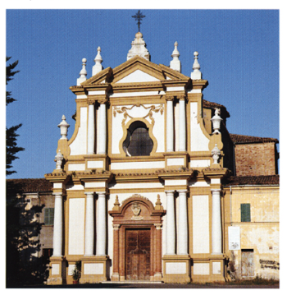

1272. Penne, palazzo De Caesaris-Troly, detto del Capitano Regio. Epigrafe n. 4.
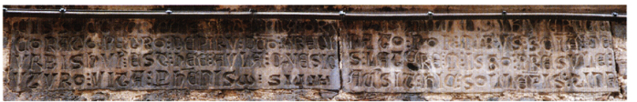

23) Colleromano, Museo, su tela con Madonna con il Bambino e S. Anna attribuita al Malinconico napoletano:
ANNO Domi)NI M.D-C-L-X-I-X. -hedera -
24) Via Roma, n. civico 14, su lastra con motivi floreali sopra l'ingresso è la data: 1697.
25) Fonte Nuova, sotto le bocche di fontana a mascheroni è la data: 1686. 26) Piazza Duomo, n. civico 2, sull'architrave di portale in pietra:
VIRTVTE DVCE 1699 27) Via di S. Agostino, n. civico 48, su mattonella è la data: 1709. 28) Corso dei Vestini, n. civico 33, su architrave di portaletto:
NON - INFRVCTVOSVS - EST. SVMPTVS - QVI -hedera- PATRIAE. CEDIT ORNAMENTO -hedera
Osservazioni: Tutti i punti che dividono le parole sono piccole hederae distinguentes.
29) Ex convento di S. Chiara, portale, sul sostegno dello stemma (n. 27) è la scrita: A.V.P/A.C. c/ 1729
30) Via Roma, n. civico 30, porta la data: MDCCXXXX
31) Corso dei Vestini, n. civico 108, su mattone al di sotto di piccola edicola depredata:
A(nno)D(omini). X. GIVGNO MDCCL2
1273. Penne, Porta da Capo. Epigrafe n. 6.
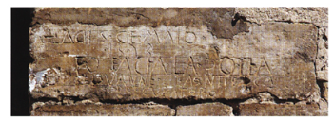

1275. Penne, stemma n. 5.
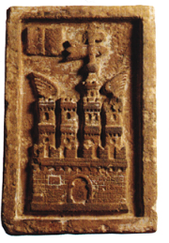
-sole- A -trimonzio-L-crescente lunare 32) Chiesa dell'Annunziata, prima cappella a destra, tela con la Madonna delle anime purganti, su volume:
FRANC(is)US SALVADORI PINNENSIS PINXIT A(nno). Domini) . 1753
33) Corso Emilio Alessandrini, n. civico 48, su mattone è la data: 1765.
34) Palazzo Aliprandi, sul fastigio della finestra al di sopra del portale in corso Martiri Pennesi, su tabella:
PHILIPPVS / BARO - ALIPRANDIUS / PATRIAE. ET SIBI . SVISI AN(no). MDCCLXXIII/ DE CICCO LAPICIDA
35) Porta S. Francesco, sulla chiave d'arco:
D(eo). O(ptimo). Maximo)./ Domino). O(ptimo). MARTYRI. ET. LEVITAE MAXIMO/ PATRONO B ENEMERENTI/ S(enatus). Populus).Q(ue). P(innensis)./ OB. PATRIAE DECOR(i)./ A. M. D./MDCCLXXX/ Posuerunt)
Osservazioni: A r. 4 tutte le N e al r. 7 la M sono tagliate da una barra in diagonale.
36) Vicolo, traversa a sinistra di Salita degli Or
ti, al n. civico 2, su mattone è la data: 1813.
37) Chiesa di S. Croce, sulla tela della Madonna con il Bambino: «Iosephus Ronzi pinxit 1819».
38) Porta della Ringa, su lapidi, in lettere capitali, a sinistra:
«Ferdinando II P.F.A./portam vetustam humilemque/ Didacus Aliprandi/ Nocciani Baro/ Eques I:O: Hierosolymarii/ sua pecunia restituendam curavit);
a destra: «Ordo Populusque Pinnensis/ civi benemerentissimo/ grati animi monumentum/posuit/ Anno R. S. MDCCCXLII.
39) Colleromano, convento della chiesa di S. Maria, sulla cimasa degli armadi della biblioteca è la data: «Anno). Domini). MDCCCXLV».
STEMMI
1) Palazzo in Discesa del Popolo, nella lunetta di una finestra go- 1276 tica è lo stemma: scudo sannitico al trimonzio caricato della divisa: « 10 EP.» e sormontato da stella a otto punte e da due spighe.
Osservazioni: La divisa va sciolta «IO(hannis). EPiscopus)». Si tratta di Giovanni da Palena, vescovo di Penne dal 1433 al 1454.
1274. Penne, chiesa di S. Maria di Colleromano.
Epigrafe n. 19.
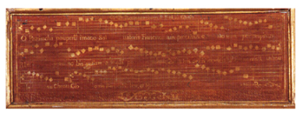
2) Via S. Panfilo, civico n. 14, sul cantonale smussato del palazzo 1277
è lo stemma: scudo sannitico alla torre patente merlata a due piani.
Osservazioni: Può trattarsi dello stemma della famiglia Antonini, che però in epoca successiva reca sulla sinistra la stella cometa.
3) Rinvenuto in via De Crollis, ora in collezio- 2 ne privata: stemma cosiddetto di Luca da Penne, a rilievo su lastra di terracotta: scudo sannitico con sostegno floreale, sormontato da due animali fantastici, con cornice bullonata: alle tre penne unite da nastro.
4) Chiostro di S. Domenico, è lo stemma di P.: 4 alla fortezza merlata alla ghibellina sormontata da tre torri e un campanile. Il campanile sorregge una croce a bracci patenti con sull'asta un vessillo triforcato spiegato al vento; le torri laterali sorreggono ognuna un'ala.
5) Già Palazzo di Margherita d'Austria, sullastra rettangolare in terracotta è lo stemma di P.: cfr. n. 1. Nell'angolo in alto a sinistra è un volume aperto.
6) Palazzo di Margherita d'Austria, cortiletto
1276. Penne, stemma n. 1.
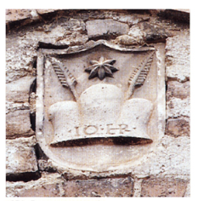

1277. Penne, stemma n. 2.
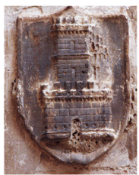

1278. Penne, stemma n. 7.
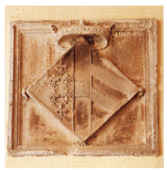

1279. Penne, stemma n. 8.
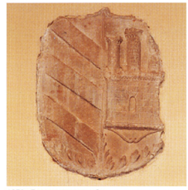
1280. Penne, stemma n. 16.
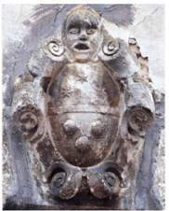

1281. Penne, stemma n. 15.
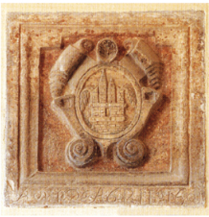

1282. Penne, stemma n. 10.
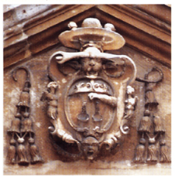

1283. Penne, stemma n. 11.
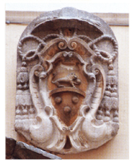

1284. Penne, stemma n. 12.
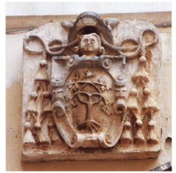

1285. Penne, stemma n. 23.
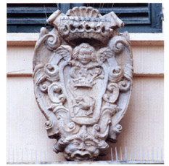

1286. Penne, stemma n. 19.
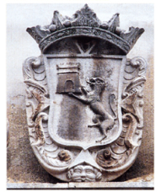

1287. Penne, stemma n. 31.
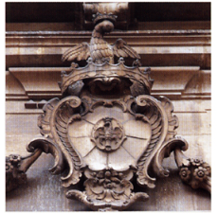

interno, al di sopra del portale, sterema di Margherita d'Austria con cartocci sostegni, sormontato da corona ducale: scudo ovale al palo con fascia, nel primo ai sei gigli disposti 1221; nel secondo alle tre harre di Borgogna.
7) Chiostro del convento di S. Domenico, su lastm in pietra è lo stemma a scudo romboidale di Margherita d'Austria (cfr. n. 6).
8) Chiostro del convento di S. Domenico, stemma frammentario: variante di scudo sannitico, partito, al primo barato di tre, al secondo alla fortezza sormontata da tre torri.
9) Museo Civico Diocesano, rimesso in opera sopra l'ingresso, su lastra di pietra a lo stemma con cartocci e sostegni, sormontato da con chiglia scudo ovale alla torre patente merlata alla ghibellina, torticellata di tre.
10) Cattedrale di S. Massimo, portale laterale destro, nel timpano, stemma con sostegni e cartocci, sormontato da protome leonina e cappello vescovile sculo ovale al braccio che sorregge una bilancia sormontato da corona cigliata all'antica Osservazioni. È lo stemma di Giambattista De Benedictis di Offidu, vescovo di Penne dal 1572 al 1585. Eresse a collegiata la chiesa di S. Giovanni Evangelista.
11) Palazzo del Seminario, al di sopra del portale a destra, stemma con volute e cartocci, Smontato a cappello vescovile: scudo incar tocciato, fasciato, al primo al leone passante, tenente il mondo con la zampa anteriore sinistra, al secondo alle tre palle disposte 21.
12) Palazzo del Seminario, al di sopra del portale a sinistra, stemma con cartocci, sormontato da prolome umana e cappello vescovile. scudo ovale all'albero frondonos t ato da una stella a sei punte
13) Palazzo in vicolo Catena, n. civico 7, nei pennacchi del portale, stemma della famiglia Picchetto, scudo sannitico al trimonzio caricato di due picchi affrontali.
14) Casa in via De Venantis, n. civico 13. in opera nella muratura, stemma con cartocci, scudo ovale al trimonzio sormontato da torre merlata.
Osservazioni: Potrebbe trattarsi dello stemma della famiglia Armeni.
15) Chiostro del convento di S. Domenico, su lastra quadrangolare in pietra, entro il riquadro, stemmadi con cartocci e sostegni: scu do ovale alla fortezza sormontata da due torri sorreggenti ali e due campanili. Sul bordo della lastra in basso e la data: ADI 6 APRILJE 1601
16) Palazzo Stefanucci in Largo Fontemanente, n. civico 14 stemma della famiglia Stefanucci con cartxele sormontato da protome umana: scudo ovale, lasciato, al primo caricato di tre stelle a sci punte peste 12: al secondo di tre palle poste 21.
17) Chiesa di S. Giovanni Evangelista, al centro del timpano spezzato del portale, accanto alla figura del santo, Hemma della famiglia Stefanucci, cfr. n. 16.
18) Colleromano, chiesa di S. Maria, altare di S. Antonio da Padova, sul timpano di coronamento, stemma con volute e sostegni, sormonato da corona all'antica: scudo incartocciato, fasciato d'oro caricato della divisa OCTO IN POLO, al primo d'azzurro alla stella cometa fra due stelle d'oro, al secondo di bianco alla mano destra indicante su tre monti all'italiana
19) Palazzo Castiglione, nel timpano della finestra centrale al di sopra del portale in via Muzio Pan, stemma della famiglia con cartocci e sostegni, sormontato da corona marchionale: scudo sannitico al leone rampante e linguato tenente una torre
20) Fonte dell'Acquaventina, rimessa in opera all'interno, stemma di Pematico, lacunos, non integro con traccia di cartocci.
21) Museo Civico Diocesano, stemma di P.: scudo ovale con lambrecchini e cariatidi, alla fortezza sormontata da tre forre un campanile, con ali impostate alla base delle lori laterali e sorrette dalle canaidi
22) Convento della chiesa di S. Domenico al centro dell'architrave del portale, stemma dei Gesuiti: IHS radiato con i chiodi della Passione
23) Convento della chiesa di S. Domenico, al di sopra dell'archi
trave del portale, stemmna incartocciato con fregi.cartocci, sostegno a mascherone e sormontato da testa d'angelo, corona baronale e conchiglia, in capo alla face ardente e alla rosa, in punta al leone passante.
24) Colleromano, Museo, su tela della Madonna con il Bambino e S. Anna (cfr. Epigrafi, n. 23) è lo stemma della famiglia Del Bono: d'azzurro, fasciato d'argento caricato della divisa DEL BONO: in capo al fascio di spighe con a sinistra il mascello di ulivo e a destra il tralcio di vite con grappoli, in punta al sole raggiante sorgente dal mare.
25) Chiesa di S. Giovanni Battisti, al di sopra del portale, stemma con cartocci, lambrecchini e sostegni, sormontato da corona all'antica scudo incartocciato alla croce di Malta caricato in punta della scritta Tempore. Priora Sororis Mariae Anina Lanuti/MDCC..
26) Museo Civico Diocesano, sulla tela di A. Zanchi con la Madonna in gloria e s. Francesco di Paola è lo stemma della badessa Anna Maria Lanuti di Chieti all'agnello sormontato da aquila
27) Ex convento di S. Chiara, al di sopra del portale, stemma del le Clarisse con volute e Lambrecchini sormontato da testa d'angelo e corona all'antica: sudo incartocciato alla monaca con lantema e pastorale.
28) Chiesa di S. Domenico, seconda cappella a sinistra, su tela con Madonna con il Bambino e Santi domenicani, stemma incartocciato com sostegno e lambrecchini, sormontato da Corona marchionale a sua volta sormontata da aquila coronata, partito, al primo d'azzurro al leo ne al naturale linguato di nero,poggiato sul lembo inferiore dello scu do sormontato da tre gigli d'oro sotto un labello d'argento a cinque punte, al secondo inquartato al 1° d'azzurro al compasso sormontato dalla stella cometa; al 2° di nero al leone passante su lama di sege, al 3° d'oro all'aquila bicipite di nero con corone d'oro, al 4o dinero palato d'ore di tre
Osservazioni: E uno stemma composito di armi araldiche di piú famiglie pennesi. Sulla sinistra, al primo, è lo stemma della famiglia Leopardi: sulla destra al secondo e al quarto è lo stemma della famiglia Leognani.
29) Chiesa di S. Domenico, prima cappella a destra su tela con Cristo nell'orto, stemma della famiglia Castiglione di rosso, al leone rampante tenente la torre, entrambi d'argento
30) Chiesa della Madonna del Carmine, al di sopra del portale è lo stemma con lambrecchini e sostegni sormontato da corona baronale: scudo incatocciato alle tre stelle di otto punte disposte 21.
31) Palazzo Aliprandi, nel timpano della finestra principale al di sopra del portale in corso dei Vestini e nel timpano del portale in corso Martini Pennesi, stemma della famiglia con sostegni, volute e lambrecchini, sormontato dalla corona baronale e dall'aquila: scudo incartocciato, grembiato con scudetto all'aquila con volo abbassato
32) Palazzo in corso Alessandrini, n. civico 50, al centro del timpano del portale, stemma con cartocci, sostegni e lambrecchini, sor montato da cimicro nobiliare e fastigio con corona all'antica e sirena: scudo incartocciato, fasciato di due fasce caricate di pesci controna tanti, al primo alla sirena a doppia coda e coronata; al secondo altri monzio caricato da torre con due cannoni in vetta.
Osservazioni: Si tratta della congiunzione delle armi di due famiglie, al primo la famiglia Gaudiosi, al secondo la famiglia Ammeni.
33) Palazzo in via Roma, n. civico 40, sterema della famiglia Del Bono con volute e lambrecchini, sormontato da corona: scudo incar Locciato; cfr. 24
34) Palazzo in via Pultone, n. civico 20, nella chiave d'arco del por tale, stemma: scudo di fantasia, partito la palo infisso su terreno al na turale al primo alla protome umana; al secondo altrimenzio sono tata da hraccio sorreggente una face
35) Casa in via Pultone, n. civico 4, nella chiave d'arco del portale, stemma alla croce con i tre chiodi della Passione e cartiglio con la scritta AENETO (?).
36) Palazzo in piazza Luca da Penne, in opera nella muratura, stemma di fattura moderna della famiglia Leopardi sormontato da corong baronale di fantasia e da lcone nascente coronato e linguadoc scudo accartocciato al leone rampante linguato sormontato da tre gigli sot to labello a quattro punte.
ARCHIVI
Archivio Storico Comunale
Registri di stato civile
1809-1810 Registro Atti di nascita.
1811 Registro Atti di nascita.
1812 Registro Atti di nascita.
1813-1814 Registro Atti di nascita.
1814 Registro Atti di nascita.
1815-1816 Registro Atti di nascita.
1817-1818 Registro Atti di nascita.
1820-1857 Registri Atti di nascita, volumi trentotto.
1859-1865 Registri Atti di nascita, volumi sette.
1809-1811 Registro Atti di matrimonio.
1812-1814 Registro Atti di matrimonio.
1814-1815 Registro Atti di matrimonio.
1816-1817 Registro Atti di matrimonio.
1818 Registro Atti di matrimonio.
1819 Registro Atti di matrimonio.
1820-1821 Registro Atti di matrimonio.
1822-1823 Registro Atti di matrimonio.
1824-1826 Registro Atti di matrimonio.
1827-1829 Registro Atti di matrimonio.
1830-1832 Registro Atti di matrimonio.
1833-1834 Registro Atti di matrimonio.
1835-1837 Registro Atti di matrimonio.
1838-1840 Registro Atti di matrimonio.
1841-1843 Registro Atti di matrimonio.
1844-1846 Registro Atti di matrimonio.
1847-1849 Registro Atti di matrimonio.
1850-1851 Registro Atti di matrimonio.
1852-1853 Registro Atti di matrimonio.
1854-1856 Registro Atti di matrimonio.
1857-1858 Registro Atti di matrimonio.
1859-1865 Registri Atti di matrimonio, volumi sette.
1809-1811 Registro Atti di morte.
1812 Registro Atti di morte.
1813-1814 Registro Atti di morte.
1815 Registro Atti di morte.
1816 Registro Atti di morte.
1817 Atti di morte, volumi tre.
1818-1819 Registro Atti di morte.
1820-1821 Registro Atti di morte.
1822-1823 Registro Atti di morte.
1824-1825 Registro Atti di morte.
1826-1828 Registro Atti di morte.
1829-1830 Registro Atti di morte.
1831-1832 Registro Atti di morte.
1833-1834 Registro Atti di morte.
1835-1837 Registro Atti di morte.
1838-1840 Registro Atti di morte.
1841-1843 Registro Atti di morte.
1844-1846 Registro Atti di morte.
1847-1849 Registro Atti di morte.
1850-1852 Registro Atti di morte.
1853 Registro Atti di morte.
1854-1855 Registro Atti di morte.
1856-1865 Registri Atti di morte, volumi dieci.
1812-1816 Registro Atti diversi.
1817-1819 Registro Atti diversi.
1820-1829 Registro Atti diversi.
1830-1834 Registro Atti diversi.
1835-1841 Registro Atti diversi.
1842-1846 Registro Atti diversi.
1847-1850 Registro Atti diversi.
1851-1853 Registro Atti diversi.
1854-1855 Registro Atti diversi.
1856-1858 Registro Atti diversi.
1859-1863 Registro Atti diversi.
1864-1865 Registro Atti diversi.
1809-1819 Indice degli atti di matrimonio.
1809-1818 Indice degli atti di morte.
Bibl.: E MOTTOLA (a cura di), Archivio storico del Comune di Penne. Periodo preunitario (secc. XIIXIX). Inventario, L'Aquila 2002.
Archivio Diocesano
PERGAMENE
Sec. X 1 perg. 968 marzo 4, Penne (in Comitatu) Charta donationis di Ottone I.
Sec. XII 4 pergg.; 1 rotolo di 8 pergg. cucite con filo e numerate progressivamente (anni 1183-1224); 1 documento cartaceo.
Sec. XIII 21 pergg
Sec. XIV 203 pergg.
Sec. XV 213 pergg.
Sec. XVI 292 pergg.
Sec. XVII 629 pergg.
Sec. XVIII 288 pergg.; 1 carta.
Sec. XIX 13 pergg.
Sec. XX 3 pergg.
Senza data 2 pergg.
Culto divino
1575-1940 Atti di sante visite, unità trentacinque.
1560-1918 Registri dei Battesimi nella Cattedrale di Penne, unità ventotto.
1614-1907 Registri degli olii santi, volumi sette.
1698-1949 Messe conventuali del capitolo di Penne, unità venti.
XVIII-XX secc. Obblighi di messe dei parroci, unità dieci.
XVIII-XX secc. Legati di culto, unità dieci.
1743-1942 Registro dei mortori del capitolo di Penne, volumi uno.
1818-1845 Registri delle Cresime, volumi due.
Dal sec. XVIII Carte matrimoniali.
Dal sec. XIX Transunti dei registri delle parrocchie: battesimi, cresime, matrimoni, morti.
Disciplina del clero e del popolo
1417-1942 Registri di risoluzioni capitolari, unità nove.
1499-XVIII sec. Lettere ricevute unità dieci.
1550-1949 Atti di concorso a parrocchie, benefici, "sine cura", carte sciolte, unità centosessanta.
1591-1600 Atti vari di curia, unità due.
1681 Sinodo diocesano 1681 (stampato e carte sciolte).
1697-1907 Bollari della diocesi, unità sedici.
1731-1903 Registri delle ordinazioni, unità tre.
1800-1948 Circolari ed avvisi di curia, unità sei.
1865-1966 Registri generali del seminario, volumi sei.
XVII-XX secc. Indulti e concessioni di dica steri pontifici, unità dieci.
XVIII-XX secc. Miscellanea, unità tre. Dal XIX sec. Protocolli.
XIX-XX secc. Domande di ordinazione, unità trenta.
Questioni giudiziarie
1847-1936 Processi dei santi, unità sei.
Affari amministrativi
Dal 1481 Confraternite volumi venti.
1801-1940 Mensa vescovile di Penne, unità dieci.
XVII-XX secc. Registri delle procure.
XVIII sec. Mappe di terreni, unità due.
BIBLIOGRAFIA
Terra Vestina, pp. 87-93; E. CARLI, Arte in Abruzzo, Milano 1998, p. 62, figg. 15B, 17; L. BARTOLINI SALIMBENI, Architettura francescana in Abruzzo dal XIII al XVIII secolo, Pescara 1993, pp. 197-198; ID., Delle tipologie religiose nell'architetura abruzzese fra XI e XIX secolo, in «Abruzzo. Rivista dell'Istituto di Studi Abruzzesi», XXXVI, genn.-dic. 1998, pp. 66, nota 137, 87; A PROCACCI, M. COSTANTINI, Note storiche di Penne, da Pinna al palio del 1600, Penne 2000, passim. Per il toponimo: G. ALESSIO, M. DE GIOVANNI, Preistoria e protostoria linguistica dell'Abruzzo, Lanciano 1983, p. 37; Dizionario di toponomastica, s.v. Penne, p. 480.
Chr. Casaur, coll. 935-938; BÖHMER, Regesta Imperii, n. 362, p. 148; Italia Sacra, col. 1116; lalia Pontificia, p. 284, n. 4; SAVINI, Septem dioeceses, p. 227, n. 1: Rationes. Aprutium, nn. 3027-3031, 3226, 3228, 3232-3233, 3235, 3237, 3280-3281, 3293, 3296, 3299, 3323-3325, 3327, 33493350, 3363, 3392, pp. 195-196, 219-220, 228, 230-231, 234-235, 238, 240, 246; Regesti. Montecassino, III, nn. 540, 697, 724, 764-765, 791, 831-832, pp. 221, 287-288, 298, 315, 326, 344-345; V, n. 2016, p. 97; FARAGLIA, Saggio, p. 77; CAGGESE, Roberto, I, p. 69, 345, 368, nota 2, 601, nota 6, 634; MINIERI RICCIO, 62 registri, pp. 31, 85, 184; CUTOLO, Re Ladislao, II, pp. 73 nota 84, 92, nota 64, 101, nota 17, 105, nota 29, E.-G. LÉONARD, Histoire de Jeanne ile reine de Naples, comtesse de Provence (1343-1382), I, Monaco-Paris, 1932, p. 371, nota 10; FARAGLIA, Storia, p. 170; FARAGLIA, Alfonso, pp. 68, 70-71, 306-308, 383, 389, 422-423, docc. XVI-XVII, XXXXIX; Regesti. Montecassino, III, nn. 724, 831-832, pp. 298, 344-345; IV, nn. 998, 1254, pp. 26, 133; 11 Codice «Chigi», doc. 19, pp. 17-19; Fonti aragonesi, III, pp. 7, n. 40, 128, n. 874; VII, pp. 78-79, 81-83, 88, 90-92, 94, 96-97, 110, 112, 115-117, 120-121, 127-128, 131-133, 137-138; XT, pp. 29, 78, 130, 157, 164, 173, 185, 191-192, 194196; XIII, pp. 216-218; Regesto della Cancelleria, pp. 105-106, n. 684, p. 149, n. 987; COZZETTO, Mezzogiorno, p. 85; NUNZIANTE, L'invasione, XX (1895), p. 460; XXI (1896), p. 508; XXIII (1898), p. 165; Dispacci, docc. 114, 231, pp. 197, 395; STOPPA, Capitula, p. 22; A. PROCACCI, Diavoli, streghe, magie, malefici nella tradizione di Penne, Sulmona 1989, p. 15; CARDERI, Testimonianze, pp. 17-23, 41-46, 92, 100-101, 105, nn. 2, 4, 6, 10, 41, 46, 51, 129, 139, 142; CARDERI, Carrellata, p. 63; M. CoSTANTINI, Penne. Un profilo iconografico, Penne 1992, pp. 218-219, nota 1: Numerazione, p. 79; ANTINORI, Corografia, XXX. pp. 1-116; ANTINORI, Corografia, Mss., XXXVI, ff. 579-624; GIUSTINIANI, Dizionario, IV, pp. 55-58; PALMA, Storia, III, p. 274, 287, BINDI, Monumenti, pp. 565-584; VOLPICELLA, Note, p. 256; GIAMMARCO, TAM.
Comune di Pescara. Il paese consta di due insediamenti distinti, detti P. Vecchio e P. Nuovo. Entrambi sono collocati su alture alla sinistra dell'alta valle del Pescara.
P. Vecchio, un piccolo paese in larga misura abbandonato (nel 1934) e fatiscente a causa delle frane e degli smottamenti verificatisi nei primi decenni del secolo scorso, è disposto sulle pendici rocciose e scoscese di uno sperone denominato, per ironia della sorte, Pietra Solida. Le case, tutte costruite con pietre non lavorate disposte a ricorsi regolari, con i cantonali spesso ammorsati da grossi blocchi squadrati e cornici in pietra alle aperture, hanno in larga misura caratteri di antichità e si dispongono in un arco di tempo che va dal XVI al XIX secolo. Può risalire al XV secolo un edificio diruto con un portale in pietra dai piedritti in grossi conci ammorsati alla parete e spigolo arrotondato a cordolo, con un architrave costituito da un possente monolite lavorato a timpano e sostenuto da mensole a quarto di cerchio. E ancora in piedi la porta meridionale dell'insediamento, verso valle, detta di S. Nicola giacché è collocata sulla via che scende alla omonima chiesa suburbana. È un fornice a tutto sesto con cornice di grossi blocchi squadrati, inserito in una muraglia in pietrame a ricorsi irregolari, allettati con abbondante malta. Al di sopra del sommo dell'arco è una lastra con raffigurata una croce che reca la data: 1656 (cfr. Epigrafi, n. 7). All'interno il passaggio è sostenuto da una travatura lignea appoggiata a due montanti in blocchi ben squadrati. In vetta allo sperone sono i resti del Castello. Probabilmente costruito in luo go di un piú antico apparato fortificato, ne restano oggi tratti della cinta con un torrione circolare con base a scarpa. La muratura in pietrame disposto a ricorsi regolari e la struttura del torrione richiamano il castello di Rocca Calascio nell'Aquilano e fanno propendere per una datazione al XIV secolo. Altri muri di fortificazione appaiono forniti di redondone e testimoniano ampliamenti e restauri cinquecenteschi. Il trecentesco portale d'ingresso al Castello è oggi inserito nel muro di cinta a sinistra dell'ingresso all'abbazia di S. Clemente a Casauria: è a tutto sesto, con ghiera a grandi conci definita da un doppio cordolo e appoggiata a imposte decorate da un fregio a palmette stilizzate girate a voluta. Al di sopra è murato lo stemma con epigrafe di Sigismondo Cantelmo, proveniente anch'esso, dal Castello di P. (cfr. Castiglione a C., Epigrafi, n. 10; Stemmi, n. 4).

1288. Pescosansonesco, veduta panoramica.
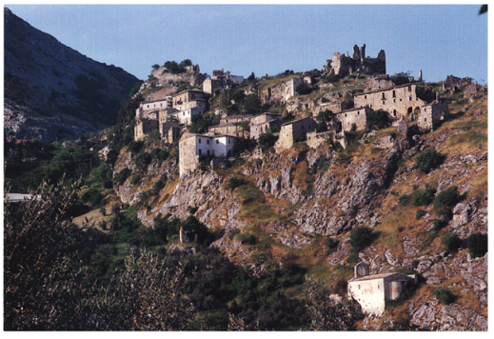

1289. Pescosansonesco, edifici antichi
del borgo vecchio.
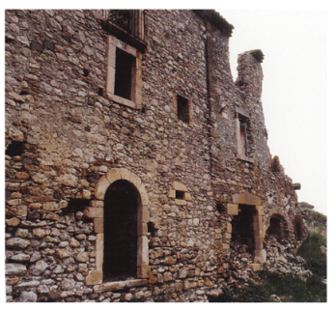

Dirimpetto al Castello, all'altro capo dell'altura, sono i ruderi della parrocchiale dedicata a S. Giovanni Battista. Di probabile impianto cinquecentesco, reca tracce di una ristrutturazione settecentesca. Og gi il titolo è trasferito alla moderna chiesa nel nucleo abitato attuale sotto la «Ripa Rossa», alle pendici del monte La Queglia. Extra moe. nia è la chiesa di S. Nicola, risalente al XII secolo che conserva all'in- 633435 terno un lacerto della originaria decorazione ad affresco con la raffi- 291 gurazione dei SS. Silvestro papa e Andrea apostolo e il modesto busto IX ligneo barocco del santo titolare. Sempre fuori dal nucleo abitato sono la chiesa e il convento di S. Maria in Coll'Angeli di fondazione cin- 12911291 quecentesca (cfr. Epigrafi, n. 3) e di recente restauro. La chiesa, a facciata rettilinea, ha un portale con stipiti e architrave a cornici spec. 1292 chiate e decoro a fuseruole. Due mensole a volute, ornate di rosette, sostengono l'architrave che reca al centro il monogramma bernardiniano. Un fregio con teste d'angelo e festone a grandi pendagli lo raccorda a un timpano dalla cornice aggettante con decoro di ovuli, chereca al centro lo stemma lateranense. Mensole e risvolti delle cornici richiamano soluzioni toscane. Al di sopra del portale e un piú tardo finestrone rettangolare. L'interno, originariamente ad aula unica, appare nella veste dell'ampliamento seicentesco con una cappella a sinistra (sulla quale all'esterno insiste il campaniletto a vela) e due grandi arconi di sostegno delle volte, L'altar maggiore, che si innesta 1293 al di sotto del secondo arcone, divide la parte finale dell'aula a formare il coro. È un grandioso apparato barocco in stucco dipinto, purtroppo lacunoso, con nicchia centrale racchiusa in un'edicola a due colonne e timpano spezzato in cui si inserisce l'ovale del fastigio di coronamento, e con due nicchie laterali; il tutto sostenuto da un muro di base che chiude lo spazio del coro e sul quale, ai lati dell'altare, poggiavano due statue (supersti
te in parte un Angelo). Nella nicchia centrale, racchiusa in un festone a foglie sostenuto da due putti ignudi, è una Madonna con Bambino: nella nicchia di sinistra è superstite un S. Francesco. Un altro, piú modesto altare in stucco è nella cappella laterale dedicata a S. Antonio. La chiesa fu rimbiancata, ripavimentata e restaurata in facciata nel 1744 (cfr. Epigrafi, n. 9). 1291
L'adiacente convento è un'unica costruzione a due piani e conserva un semplice portale in pietra cinquecentesco con architrave monolitico sostenuto da mensole arcuate. Le finestre hanno cornici in pietra lisce. La muratura, in pietrame irregolare allettato con molta malta e cantonali ammorsati, fu consolidata con contraltorti a scarpa di blocchi squadrati nel 1661.
Ai margini del moderno abitato è la cinquecentesca chiesetta di S. Rocco, a facciata rettilinea, campaniletto a vela, portale e sovrastante oculo con semplici cornici in pietra e i due tipici finestrini bassi ai la1296 ti dell'ingresso. All'interno si conserva in parte la decorazione ad af
fresco coeva: sulla parete di fondo, entro riquadri di finte architetture 15 con pilastri riccamente decorati da candeliere a grottesca, capitelli corinzi e trabeazioni con fregi geometrici e festoni di palmette alternate
1290. Pescosansonesco, chiesa e convento di S. Maria
in Coll'Angeli. Veduta panoramica.
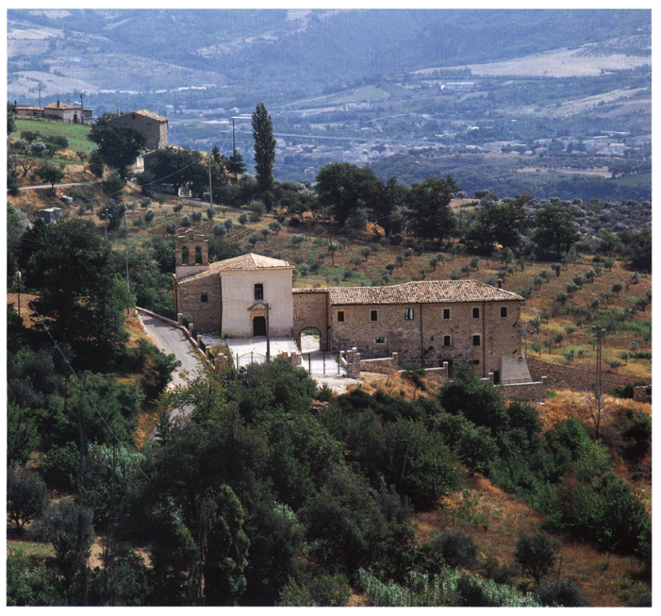

a teste d'angelo, per altro di accurata e fine esecuzione, si dispongono un Cristo con i simboli della Passione, un S. Sebastiano e una Ma- 129 donna in trono con il Bambino. Altri due riquadri con santi su quella di sinistra. Sono opere devozionali di modesta qualità e di diversa mano, tra le quali si distingue la Madonna con il Bambino.
Ein rovina la chiesetta suburbana di S. Lucia, nella cui facciata era inserita una lastra (oggi perduta) con un S. Michele Arcangelo. Da quanto si può dedurre da foto d'epoca, la collocazione entro una specie di nicchia ricavata nello scarso spessore della lastra, il tipo di panneggio a rigidi solchi verticali, l'esecuzione rozza del viso tondeg. giante con le orecchie in evidenza e gli occhi rotondi e sbarrati, e non ultime le caratteristiche dell'abbigliamento, accomunano il rilievo a quello del personaggio in trono nella chiesa di Civitaquana, che risale se ad epoca longobarda.
Non lontana dalla chiesa di S. Lucia è la cosidetta Fonte Romana. Il fontanone con una serie di bocche a mascherone, presumibilmente di tardo XVI secolo, e ornata da due terminali tronco-piramidali, appare nella veste della ricostruzione del 1870 (cfr. Epigrafi, n. 10). La denominazione «Romana potrebbe essere un vezzo erudito cinque
1291. Pescosansonesco, chiesa e convento di S. Maria in Coll'Angeli.
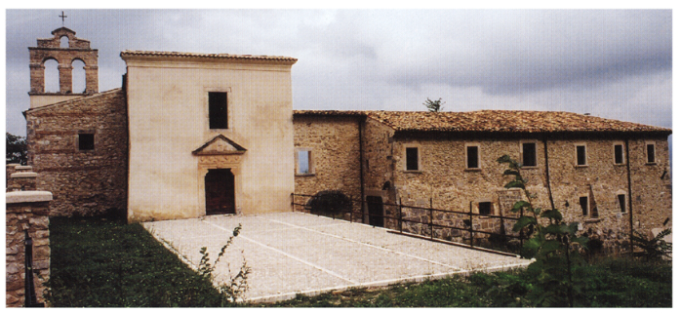
centesco (vista anche la presenza di notevoli resti di un santuario ita- lico-romano nella zona), o anche riflettere, come vuole la letteratura locale, il germanico latinizzato arimannus, «uomo longobardo addetto alla milizia».
L'abitato di P. Nuovo nasce dopo le frane del 1934, attorno alla 636 chiesa di S. Maria in Blesiano. Eretta sullo scorcio del XII secolo (cfr.Epigrafi, n. 1), ristrutturata completamente negli anni Trenta dello 637 scorso secolo, conserva un'interessante cripta e, in controfacciata, i la- 793-795 certi di un affresco del XIII secolo raffigurante il Giudizio Universale.
All'interno sono un'acquasantiera composta con base e vasca antiche, 1298 forse ancora trecentesche e una Madonna con il Bambino fittile risa- 773-774 lente alla metà del XV secolo.
Il toponimo è composto dal sostantivo pesco e dall'aggettivo sansonesco. Pesco (con la variante peschio) è voce dei dialetti meridionali attestata con maggiore frequenza in Abruzzo e nel Molise con il significato di «macigno, grosso sasso emergente dal terreno, roccia». È con ogni probabilità un relitto lessicale italico, dal termine osco peesslúm/pestlúm, podio, dal quale discende il medievale pessulus,
1294-1296. (Nella pagina successiva) Pescosansonesco, chiesa di S. Rocco.
Affreschi della parete di fondo e particolari.
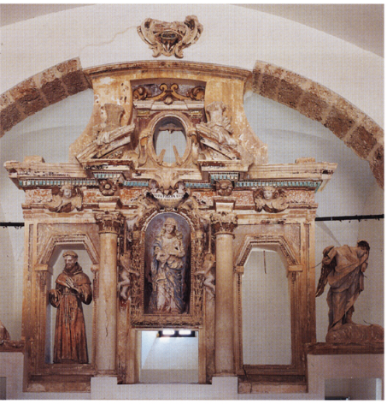

1292-1293. Pescosansonesco, chiesa e convento di S. Maria
in Coll'Angeli. Portale e altar maggiore.
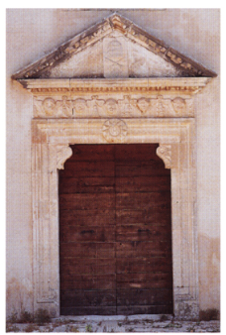
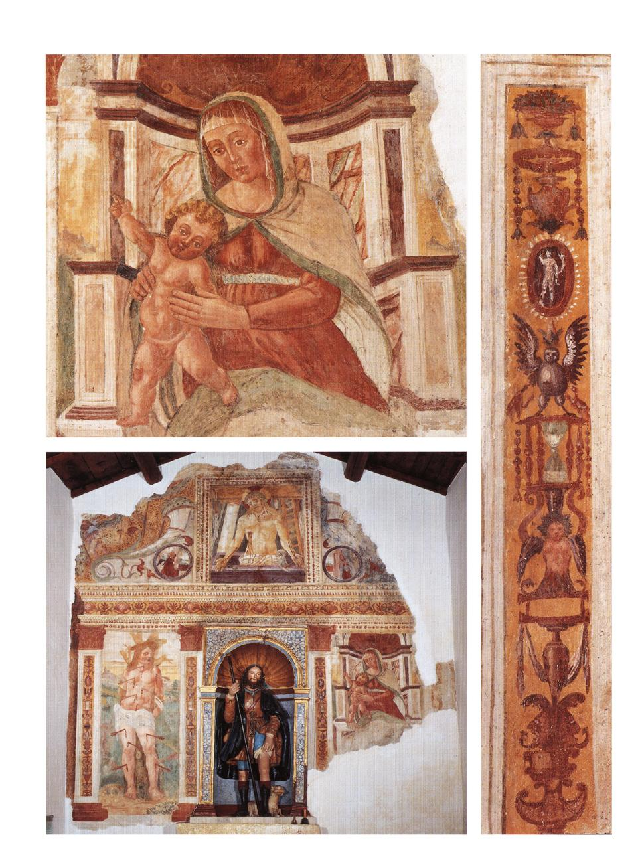

pesclus, plescus, già nel significato di «altura, roccia». Il passaggio dal significato «podio, basamento» a quello di «altura, poggio» e successivamente «roccia» è quello stesso del latino podium. Quanto a «sansonesco», secondo il Giustiniani deriverebbe «dalla rinomata famiglia de' Sansoneschi, celebre nel sec. IX e X nella valle Solmonese».
NOTIZIE STORICHE
Dal quaternus magne expeditionis, noto come Catalogus Baronum (1150-1168), che registra la leva straordinaria nomine proelii delle province di terraferma del regno normanno di Sicilia, risulta che Gualtiero di Gentile tiene in feudo «Pesclum».
Dopo il 1191 vengono redatti sia il falso diploma che l'imperatore Ludovico II avrebbe emanato a Corteolona il 13 ott. 874, sia il falso privile- 1140, dei quali è destinataria la comunità di S. Clemente a Casauria e nei quali sono nominati i suoi possessi, incluso «Pesculum».
1297. Pescosansonesco, chiesa di S. Nigio che il re
Ruggero II avrebbe rilasciato nel cola. Busto ligneo del Santo.
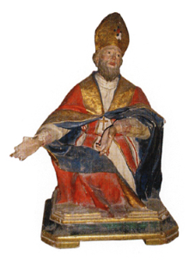

Nel 1273, l'ott. 5, ad Alife, Carlo I d'Angiò costituisce il giustizierato di Abruzzo oltre il Pescara e vi include «Pesclum Sansoniscum».
Nel 1320, l'ott. 9, a Napoli, i maestri razionali della r. Corte fissano l'importo della sovvenzione annua di «Pesclum Sanzoniscum» nel Pennese in 55 once, 28 tarí e 6 grani.
Nel 1324, il feb. 16, a L'Aquila, i chierici di Corvara e di «Peschusendonisco» Pesculo versano 1 oncia e 8 tari ai collettori della decima apostolica per le chiese di entrambi i luoghi. Nel 1327, il feb. 15, versano due tari in meno. Nel 1328, il nov. 20, Giovanni, arciprete di S. Giovanni di «Pesculo Sansonisco», versa l'importo ridotto.
Nel 1338 Roberto d'Angiò concede a P. il mercato.
Nel 1378 Francesco di Giacomo, arciprete di S. Giovanni di P., permette al notaio Buccio Gagliardo di edificare una cappella con l'altare all'interno della chiesa di S. Maria Annunziata del castello di P.
1298. Pescosansonesco, chiesa di S.Maria in Blesiano.
Acquasantiera.
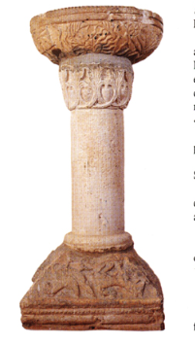

Nel 1445 «Peschum Sansonis» appartiene al conte di Alvito ovvero Nicola Cantelmo.
Nel 1468 «Peschio Sansonesco»>versa oltre 25 ducati alla r. Corte per il pagamento del mezzo tomolo di sale d'ottobre, piú di 101 ducati per il terzo di Natale, Pasqua e agosto e piú di 59 ducati per l'entrata del tomolo di sale straordinario del mese di giugno.
Nel 1471, il gen. 25, dopo aver definito i confini di Castiglione a Casauria e di Roccatagliata, i delegati a dirimere la vertenza insorta tra Giovanni Cantelmo, conte di Popoli, e suo fratello Pietro Giovanni Paolo, duca di Sora e signore di P., proibiscono agli uomini dell'università di P. e al suo feudatario di portare le bestie al pascolo nel territorio della contea di Popoli. Nel 1471 Ferrante d'Aragona investe Giovanni Cantelmo, conte di Popoli e di Alvito, dei suoi beni, nell'elenco dei quali include P.
Nel 1515, l'ago. 27, viene redatto l'inventario dei beni di Giovan Giuseppe Bonaventura Cantelmo, figlio del defunto Restaino e di Giovannella Carafa, tra i quali è compresa la terra di P.
Nel 1532 «Peschio Sansonesco» conta 156 fuochi, nel 1545, 184, nel 1561, 148, nel 1595, 130, nel 1648, 90 e, nel 1669, 76.
Nel 1579, l'ago. 29, a P., Costanzo Evangelista dispone in testamento un legato affinché sia eretta la cappella dell'Annunziata a P.
Nel 1584, il mar. 10, Giovanni d'Afflitto, conte di Trivento, ottiene il r. assenso per entrare in possesso di P. e delle altre terre date in enfiteusi a Nando Antonio Cicala e che il defunto Fabio d'Afflitto ha acquistato da Giulio Cesare Cantelmo, conte di Popoli, con i denari messi a disposizione da Giovan Francesco d'Affitto, conte di Loreto.
EPIGRAFI
1) Chiesa di S. Maria in Blesiano, a destra sot- 129 to il capitello del portale:
ANNO. Millesimo). Centesimo). NONAGESIMO
I. HOC OPVS FACTVM e(st). INTRANTES SALVA RE DEVNTES XPOC GVBERNA
Osservazioni: Al r. 4 XPOS, «Christos» è in lettere greche; è malamente eseguito il nesso OC (Omicron-sigma). Il monogramma deriva dai codici in greco.
2) Chiesa di S. Nicola, portale, sulla spalletta delle cimase di coronamento dei piedritti e della lunetta, a sinistra:
H[..] ACCIPE/ECCLESIA(m) IST[...] /MAG[....] FECIT B[..] / a destra: [...] DNI TVNC ISTI / [...]A[...] /TEMPO[..] /
Osservazioni: La scritta è difficilmente leggibile per la corrosione e le scheggiature della pietra. A sinistra, in MAG(..) la G può anche essere C; a destra, DNI può anche essere ONI. Va notato inoltre che il Moretti, sulla scorta del Gavini, in luogo di TEMPO(..) annotava TEMPCIA dove O può essere stata letta come Ce la R come I, il che potrebbe accreditare una lettura TEMPORA. Per tutto il resto dell'epigrafe, il riscontro con quanto oggi sopravvive non rende attendibile la lettura di Gavini-Moretti (cfr. Architettura medievale, p. 216). Si veda però anche Aceto, supra, p. 373, nota 8.
3) Chiesa di S. Maria in Coll'Angeli, sull'architrave del portale:
AL TE(m)PO. D(i). TIBERIO. D(i). Psesc?)O. CO(n)TE. -monogramma bernardiniano - P(ro)CVR(a)T(ore) · NEL'. MD.XXXI. D'AGOSTO
Osservazioni: Lettere in bella capitale romana apicata. In PCVRT la V è contenuta nella C; in NELI NEL sono in nesso e la piccola I potrebbe essere interpretata come numero ordinale per indicare il primo giorno «d'agosto». Sono inoltre in nesso: TE in «tempo»; ER in «Tiberio»; TE in «conte».
4) Chiesa di S. Maria in Coll'Angeli, nel timpano del portale sotto lo stemma lateranense:
SACROS(anta). LATER(anensis)/ ECCLESIA
5) Chiesa di S. Maria in Blesiano, frammento di epigrafe rimesso in opera sulla facciata in alto a sinistra:
DENIA/ CELEBR/ ANNO
6) Chiesa di S. Maria in Blesiano, rimessa in opera sulla facciata in alto a sinistra:
NOTS QVI DIVS DENALLIS SACELLV(m). FIERI CVRARV(n)T HEBDOMADA. VNAM. DIES A
Osservazioni: Al r. 1 «dius> potrebbe essere forma poetica per «divus»; al r. 2 «curarunt sta
per «curaverunt»; VR e AR sono in nesso; al r. 3 sono in nesso HE ed MA in «hebdomada»; NA in «unam». L'epigrafe sembra contenere una annotazione del tempo occorso per la cura del sacello del signor De Nallis (o Denallis): «hebdomada», significa «settimana» e A potrebbe valere «alpha», cioè 1, anche se priva del segno diacritico del numero. Il fatto che si usino due termini greci induce a collocare
1299. Pescosansonesco, chiesa di S. Maria in Blel'iscrizione nel tardo XVI o nel XVII secolo. siano. Epigrafe n. 1.
7) Porta S. Nicola (o di Carufano), su lastra al di sopra della chiave d'arco con croce su trimonzio e foro centrale:
-croce-/M-foro-A/ A(nno) Domini) Mille) 6 56 P.P.P
8) Convento della chiesa di S. Maria in Coll'Angeli, in opera nella muratura su lapide rettangolare è la data: 1661.
9) Chiesa di S. Maria in Coll'Angeli, nella controfacciata sono due iscrizioni lacunose:
a) D(eo). O(ptimo). Maximo)./ TEMPLUM HOC/ SANCTIORI DEYPARAE SA=/C]RU(m) VETUSTATE LABEFACT[um] NO(n)DUM/ERIT. LAPID[ibus). STRATUM, CHORO [....]/[..]NICIB(us) PARIET[ibus). EX INTEGRO DE=ALBATIS, AC FRONTISPICIO/ RESTAURATO, IN SPLENDI=/DIORE(m) FORMAM REDACTV(m)/FVIT AN(no) Domini) 1744
b) ............JRMVS D. CAJVS A[...]/[...JERIVS TOPPIEPVS [...] [...] FVIT. PRECIBVS A. R. [...] [...]G. PRIOR. F. VINC. M.
PIST[...] [...] ECCL(esi)A IST[...]T[....]/ [...] V[......] [.............)
Osservazioni: Le lettere sono racchiuse da linee guida. La A ha la traversa apicata. A r. 3 della prima epigrafe TATE in «vetustate» sono in nesso. Si tratta del restauro settecentesco. Nella seconda epigrafe dovevano essere elencati i nomi dei curatori del restauro.
10) Fontana Romana, sul fastigio:
RICOSTRUITA/ NELL'ANNO DEL REGNO D'ITALIA 1870/ C. G.
STEMMI
1) Chiesa di S. Maria in Coll'Angeli, entro il timpano del portale con epigrafe n. 4 è lo stemma della Basilica Lateranense: alle chiavi incrociate sormontate dal Triregno.
2) Chiesa di S. Maria in Coll'Angeli, al centro dell'architrave è il monogramma bernardiniano: IHS in sole radiato.
3) Convento della chiesa di S. Maria in Coll'Angeli, su architrave di finestra è il monogramma bernardiniano: IHS in caratteri gotici.
4) Chiesa di S. Maria in Coll'Angeli, al colmo dell'arcone sopra l'altar maggiore: stemma ovale con volute e cartocci, mutilo, dell'Ordine francescano.
ARCHIVI
Archivio Comunale
1762 Catasto onciario.
Registri di stato civile
1809-1853 Atti di nascita, volumi quaranta cinque.
1855 ss. Atti di nascita, volumi trentotto.
1810 Registro Atti di matrimonio.
1812-1839 Atti di matrimonio, volumi ventot to. 1856 ss.
Atti di matrimonio, volumi cen toundici.
1811 Registro Atti di morte.
1820 Registro Atti di morte.
1822-1839 Atti di morte, volumi diciotto.
1856-1869 Atti di morte, volumi dodici.
1812 Registro Atti diversi.
1821-1837 Atti diversi, volumi diciassette.
1864 Registro Atti diversi.
1822 Registro delle notificazioni promesse di matrimonio.
Archivio parrocchiale
Libri dei Battezzati, volumi venti, in buono stato di conservazione.
1603-1617 Liber Baptizatorum.
1618 Liber Baptizatorum.
1619-1634 Liber Baptizatorum.
1635-1647 Liber Baptizatorum.
1649-1651 Liber Baptizatorum.
1652-1659 Liber Baptizatorum.
1659-1664 Liber Baptizatorum.
1666-1671 Liber Baptizatorum.
Liber Baptizatorum.
1708-1720 Liber Baptizatorum.
1720-1755 Liber Baptizatorum.
1755-1807 Liber Baptizatorum.
1807-1839 Liber Baptizatorum.
1771 Procure di battesimo.
1819 Procure di battesimo.
1819-1822 Liber Baptizatorum.
1822-1827 Liber Baptizatorum.
1827-1830 Liber Baptizatorum.
1830-1834 Liber Baptizatorum.
1834-1839 Liber Baptizatorum.
Libri dei Cresimati, volumi due, in buono stato di conservazione.
1700 Liber Confirmatorum.
1733-1894 Liber Confirmatorum.
Libri dei Matrimoni, volumi sei, in buono stato di conservazione.
1589-1594 Liber Matrimoniorum.
1602-1603 Liber Matrimoniorum.
1705-1716 Liber Matrimoniorum.
1748-1851 Liber Matrimoniorum.
1802-1816 Liber Matrimoniorum.
1851-1877 Liber Matrimoniorum.
1694, 1835 Liber Matrimoniorum, fogli spar
1833, 1835, 1837, 1838, 1840, 1844, 1846, 1848, 1856 Permessi matrimoniali, fogli sparsi.
Libri dei Morti, volumi tre, in buono stato di conservazione.
1719-1763 Liber Mortuorum.
1768-1834 Liber Mortuorum.
1835-1888 Liber Mortuorum.
1832 Liber Mortuorum, fogli sparsi.
1834 Liber Mortuorum, fogli sparsi.
1611 Status Animarum.
1731-1756 Status Animarum.
1757-1793 Status Animarum.
1812, 1813, 1814, 1815, 1816, 1817, 1818,
1820, 1826, 1828, 1829. 1833-1834 Status Animarum.
1834-1843 Status Animarum.
1844-1845 Status Animarum.
1845-1855 Status Animarum.
1856-1860 Status Animarum.
1822-1904 Mese ed obblighi parrocchiali.
1838-1956 Atti vari.
BIBLIOGRAFIA
Terra Vestina, pp. 93-96; per il toponimo: GiuSTINIANI, Dizionario, VII, p. 154; P. POCHETTI, Considerazioni sul tipo toponomastico Pesco nell'Italia centromeridionale, in «L'Italia dialettale», 46, 1983, pp. 245-254; Dizionario di toponomastica, s.v. Pescosansonesco, p. 484.
Catalogus Baronum, n. 1189, p. 243; Commentario, pp. 354-355; Ludovici Il Diplomata, n. 86, p. 236; BRÜHL, Diplomi, p.95; MINIERI RICCIO, 62 registri, p. 184; Rationes. Aprutium, nn. 3093, 3271, 3358, pp. 204, 224, 239; FARAGLIA, Saggio, p. 77; COZZETTO, Mezzogiorno, p. 85; Fonti aragonesi, XI, pp. 31, 84, 132, BALDUCCI, Regesto, n. 112, p.45; ANTINORI, Corografia, Mss., XXXVI, ff. 817-823; GIUSTINIANI, Dizionario, VII, p. 154; VOLPICELLA, Note, p. 297, INCARNATO, Evoluzione, p. 249; GIAMMARCO, TAM, pp. 296, 297, VARRASso, De castello Pietraniqua, p. 104.

Pianella

Comune di Pescara. Il paese è posto sulla cima pianeggiante di un colle tra i fiumi Nora e Tavo. Sul percorso dell'antica cinta muraria 1 sorgono oggi le case. Di solo due delle quattro porte d'accesso restano i varchi. Il tessuto edilizio in cui è quasi esclusivo l'uso del mattone, conserva notevoli caratteri di antichità, giacché anche in alcuni edifici che appaiono ottocenteschi e moderni si conservano a volte le strutture murarie dei secoli precedenti, pesanti architravi lignei, passaggi voltati e relitti della decorazione barocca, quali mensoloni di balconi, cornici lapidee modanate di finestre, portali in pietra, mensolette in mattoni ai lati delle finestre. Inoltre, caratteristica di P. è la presenza nel nucleo antico del paese di una straordinaria messe di palazzi gentilizi databili fra il tardo 1310 XVI e il XVIII secolo, a testimonianza di una fiorente economia e di un diffuso benessere nell'arco di questi secoli. L'ex palazzo TodeSco, oggi sede conventuale, ha un bel portale bugnato tardo rinascimentale al di sopra del quale sopravvivono due mensole a voluta dell'originaria finestra: di impianto cinquecentesco nelle murature è il palazzo Cipriani che all'interno, al piano nobile, presenta lacerti di decorazione barocca a soffitti e pareti con puttini in volo ed ovali con scene paesistiche. All'inizio del XVII secolo si colloca il palazzo De Caro (già sede comunale) con un im1902 ponente portale a travatura piana sorretta da due paraste aggettanti affiancate da un motivo a bugne a punta di diamante. Sui plinti del- le paraste sono i rozzi rilievi di due animali lanuti rampanti (quello di sinistra certamente una pecora, quello di destra con volto umano e barbetta caprina), che con ogni probabilità attestano la fonte della ricchezza della famiglia. Nella specchiatura al di sopra dell'arco d'ingresso è l'epigrafe (n. 9) sostenuta da due putti, e corre una cornice a triglifi. Il fastigio con lo setmma di P. è evidente aggiunta moderna. Le finestre ancora integre, visibili sul lato posteriore, hanno belle cornici modanate in travertino e recano motti latini sugli architravi (nn. 10, 11). Consimili cornici ha la finestra di palaz. zo Verrotti, al di sopra di un piú semplice portale con ghiera in pietra 1996 con stemma (n. 1) nella chiave d'arco, rinforzata da un motivo a cordolo e ornata di rosette sulle imposte dell'arco e losanghe sulla base. Il motivo del cordolo arricchito di grossi nodi e sovrastato dalle tre grosse bugne sagomate dell'archivolto, si ripete nel ridondante portale del palazzo De Felici, ricco all'interno di 130 uno scenografico scalone e di ampie sale. Elementi seicenteschi si ripetono anche nel palazzo De Sanctis: di raffinata eleganza sono le cornici modanate delle finestre con sull'architrave un motivo a festone con volute e i davanzali sostenuti da mensole sagomate desinenti a goccia. Al XVIII secolo risalgono il palazzo Sabucchi dal piú severo portale so-1307 vrastato dai mensoloni del balcone e dalla finestra con coronamento a tipano spezzato: i portali binati di palazzo Crognale con l'ag. 13:00 graziato decoro rococò del fastigio e delle volute laterali. Nel cortile dell'odierno Comune è stata ricoverata l'unica e mutila testimonianza del decoro di statue settecentesche da giardino della villa della Tolfa.
La chiesa parrocchiale di S. Antonio Abate appare oggi nella veste del rifacimento settecentesco. Ha una semplice facciata a timpano, movimentata da due paraste laterali e dalle cornici aggettanti al di sopra e al di sotto del finestrone alto. Della struttura piú antica, databile al piú tardi al XV secolo, sopravvivono: sul fianco destro, la ghiera in mattoni di un portale ad ogiva, bordata in 0 da un 1312 doppio motivo a cordone e a punte di diamante, quest'ultimo si ripete anche sulle imposte dell'arco e in un altro fregio in opera nel campanile, dove compare anche una monofora tompagnata; sul fianco sinistro, la muratura in pietre rozzamente sbozzate. Su questo fianco è il cappellone di S. Ciriaca con volta a crociera, forse parte superstite della chiesa originaria giacché in asse con il
1301. Pianella, porta del borgo.
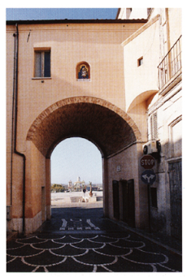

1300. Pianella, veduta panoramica.
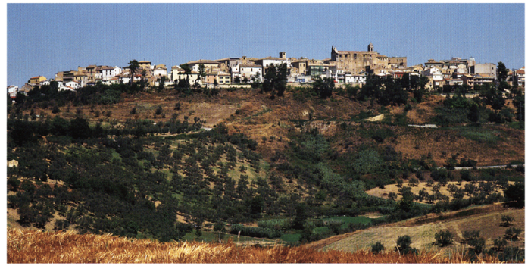
portale antico tompagnato sul fianco destro. Anche le due monofore binate sono in corrispondenza con la monofora del fianco destro. La cappella presenta una base di rinforzo a scarpa in laterizio, frutto del rifacimento settecentesco (cfr. Epigrafi, n. 13). L'interno della chiesa è a navata unica con due altari per lato, volta a botte desinente, prima del presbiterio, in una cupola. La sobria decorazione a stucco si risolve in teste d'angelo, putti, festoni e stemmi gentilizi. Piú ricco l'altare dedicato a S. Silvestro Papa con una decorazione di finti marmi e stucchi, la cui pala d'altare riproduce con alcune varianti un dipinto di Pierre Sub175 leyras raffigurante la Messa di S.
Basilio. È opera del pianellese Salvatore Di Rocco (Pianella 1771-L'Aquila 1836) che con ogni probabilità intese trasferire il soggetto dal vescovo di Cesarea al santo papa venerato nella chiesa, dando cosí luogo al titolo di Donazione di Costantino tuttora attribuito alla tela. Lo stesso Di Rocco affresca con figure di Profeti anche gli spicchi della cupola, non digiuno della lezione romana di Cades. Nella chiesa si conserva un busto tardo settecen- tesco in argento di S. Silvestro papa di fattura napoletana.
1302. Pianella, palazzo De Caro. Portale.
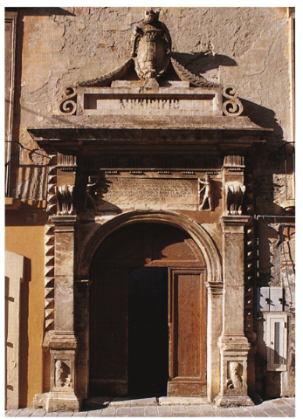

1311 La chiesa di S. Domenico, fondata nel 1490, è pur essa frutto di un totale rifacimento settecentesco. La facciata è ad edicola (cfr. Collecorvino, chiesa di S. Patrignano), coronata da timpano ad arco, racchiusa da paraste con spigolo arrotondato, articolata, al di sotto del finestrone cieco, da un arco in cui si inserisce il portale con timpano spezzato e sormontato da nicchia con la statua del santo. Alla facciata è contigua, sulla sinistra, la torre campanaria, probabile unico resto dell'impianto originario, concluso dal settecentesco campaniletto a vela. L'interno è a navata unica con altari laterali; le volte originarie sono crollate e le capriate sono di restauro. Decorata da modesti stucchi conserva tele altrettanto modeste del tardo Settecento, fra le quali è la pala con il Martirio di S. Pietro martire, opera minore del pia. nellese Salvatore Di Rocco. L'antico convento, affiancato alla chiesa, quasi del tutto rimaneggiato, è oggi sede comunale.

1303-1304. Pianella, palazzo De Caro.
I plinti del portale.
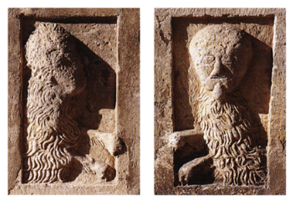

Dalla chiesa di S. Leonardo, 84-846 oggi sconsacrata, proviene il polittico quattrocentesco conservato nel Museo Nazionale delL'Aquila. Nei vani conventuali si 787 trova una cinquecentesca Madonna con Bambino fittile proveniente dalla diruta chiesa di S. Maria ad Nives e una piccola statua di S. Antonio Abate, falsamente ritenuta antica, in realtà opera moderna (fine XIX-inizio XX secolo) che trova riscontro in una statuetta, che si trova negli uffici del Museo Nazionale delL'Aquila, raffigurante il medesimo santo ed opera della medesima mano.
Della diruta chiesa del SS. Salvatore resta soltanto la facciata settecentesca.
La chiesa del Carmine, eretta nel XVI secolo fuori dal circuito della cinta muraria antica, appare nella veste dei rifacimenti del XVII e del XVIII secolo. La facciata, racchiusa da paraste e divisa in due piani da una cornice fortemente aggettante, ha un originale coronamento a timpano mistilineo fra due campanili. Il portale ha il timpano spezzato entro il quale è un modesto e rovinato affresco raffigurante la Madonna del Carmelo. Sull'unica navata svetta un alto tiburio cilindrico concluso dalla lanterna della cupola. Sulla destra c'è l'ex convento. L'interno, in pessime condizioni a causa dell'umidità, presenta una serie di altari laterali ed ha una ricca decorazione a stucco tardo settecentesca che si estende anche all'adiacente vano dell'oratorio. Le pale degli altari, fra cui una tela con la Vergine del Carmelo e Santi databile intorno alla metà del XVII secolo, sono
tutte penosamente degradate. Su una breve altura fuori dell'abitato è la chiesa medievale di S. SHU Maria Maggiore, ricca di un importante portale e, all'interno di un ambone del XII secolo, opera del Maestro Acuto e di numerosi affreschi 50.se nelle tre absidi, sulle pareti e sulle colonne che si datano tra l'XII e il $46.560 XV secolo.
Nella frazione di Castellana di P., nella chiesa di S. Maria Lauretana, è conservata una statua di Madonna con il Bambino del XIII se- 148.789 colo
Il toponimo, diminutivo di «piana», pianura, deriva dall'aggettivo latino planus, -a, -um, «piano, uniforme al femminile. Indica dunque un luogo pianeggiante, una piccola piana.
NOTIZIE STORICHE
Nel 1075 Roberto, abate del monastero benedettino di P., fa edificare l'ambone della chiesa di S. Maria fuori le mura di P.
Nel 1080 circa Sansone figlio di Alberto della contea di Penne cede a Montecassino metà del castello detto «Planellu» con la chiesa di S. Stefano lí eretta.
Nel 1116 il vescovo aprutino Bernardo riceve da Rinaldo di Elperimo parte di P.
Nel 1140, l'ott. 27, in Laterano, Innocenzo Il papa, dietro richiesta di Grimaldo, vescovo di Penne, stabilisce che in futuro ri
mangano alla Chiesa di Penne i possedimenti acquisiti alla data, includendo nell'elenco Confermano la sua decisione i successori Eugenio III, nel 1150, il dic. 15, a Ferentino,inoltre Anastasio IV, nel 1153, il nov. 22, in Laterano, Alessandro III, nel 1178, il mar. 23, ancora in Laterano, Lucio III, nel 1182, il mag. 21, a Velletri, Clemente III, nel 1189, l'ott. 6, in Laterano, e Celestino III, nel 1195,il feb. 11, ugualmente in Laterano.Nel 1280 Guglielmo figlio del defunto Goffredo di Padula chiede la prestazione del giuramento di fedeltà da parte dei vassalli del castello «Planelle» del quale detiene la metà.Nel 1301 Corrado d'Acquaviva possiede la metà del castello di P.Nel 1304, il mar 16., Carlo II d'Angiò presenta Francesco di San Severo per il governo della chiesa di S. Maria di P. di suo patronato.
Nel 1309 l'abate di «Planella» versa I oncia e 9 tarí a titolo di decima.
Nel 1315 Corrado d'Acquaviva, figlio di Rainaldo e di Tommasa, acquista la parte di P. che gli mancava da Giacomo Cantelmo.
Nel 1320, l'ott. 9, a Napoli, i maestri razionali della r. Corte fissano l'importo della sovvenzione annua di «Planella» nel Pennese in 21 once, 17 tari e 8 grani.
Nel 1326, il dic. 18, i chierici di S. Maria di «Planella» versano per i chierici 1 oncia e 6 tari d'argento per la chiesa e per le cappelle ad essa pertinenti, a titolo di decima.
Nel 1328, il nov. 19, a Penne, Lallo di Lacopo, ca nonico della chiesa di S. Maria di «Planella,
versa per conto dell'abate e dei chierici del castello I oncia e 6 tarì d'argento. Nel 1351 Cristoforo Costanzo riceve P. dal re Luigi d'Angiò di Taranto.
Nel 1405, alla morte di Spata Faccia figlio di Cristoforo Costanzo, P. passa al figlio Tommaso, cui poi succederà il figlio Iacopo.
Nel 1445 «Planella» appartiene al conte di San Valentino ovvero Corrado Acquaviva.
Tra il 1446 e il 1447 sono registrati per il pagamento della Grassa
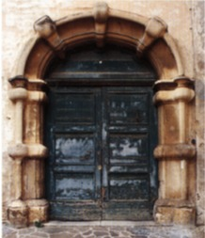
1305. Pianella, palazzo De Felici.
Portale.
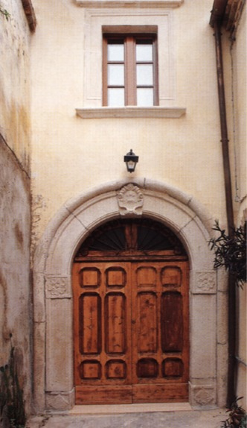
1306. Pianella, palazzo Verrotti.
Portale.
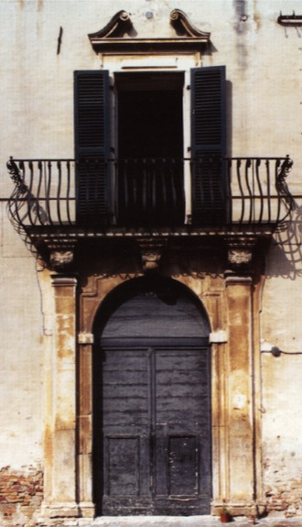
1307. Pianella, palazzo Sabucchi.
Portale

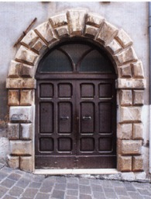
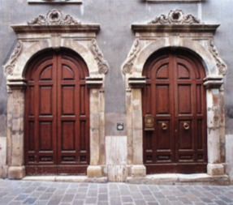
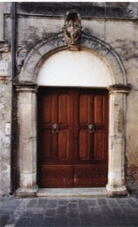
1308-1310. Pianella, portali dei palazzi Todesco,
Crognale e Babore.
i seguenti allevatori e trasportatori di «Pianella»: Paolo d'Angelo del Gizio, Antonio di Gentile, Cola di Meo di Gentile, Coluccia di Tarta- glia, mastro Capoccio, Ciccho, Antonello di Monte Alto, Francesco,

1311. Pianella chiesa di S. Domenico.
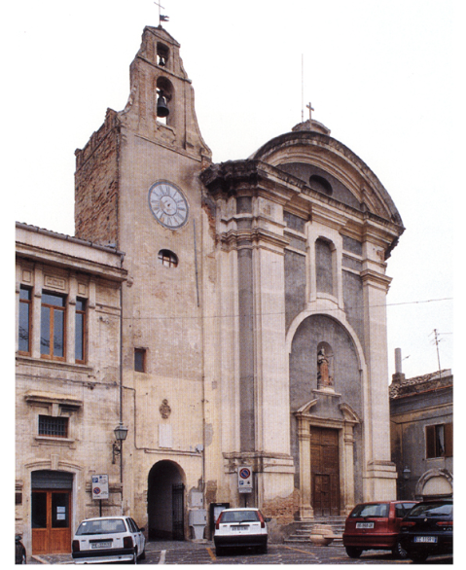

Amico di Franco, Galvano, Antoni di Iacopo, Silvestro e Stefano.
Nel 1461, l'apr. 17, in Castelnuovo, Ferrante I d'Aragona re concede in feudo alla città demaniale di Chieti il castello «Planelle» devoluto alla r. Corte. Nel 1463 priva Angelo Costanzo, fratello di Iacopo, di P., il possesso della quale era ricaduto su di lui, in mancanza di eredi diretti.
Nel 1466, il mag. 29, a Napoli, Giovanni Iacopo di Santo, Giovanni Gatta e il notaio Angelo d'Amico di L'Aquila risultano debitori della fida per il pascolo di 327 pecore nel territorio «Planelle».
Tra il 1468 e il 1469 «Planella» versa quasi 53 ducati per il pagamento del mezzo tomolo di sale d'ottobre, piú di 216 ducati per il terzo di Natale, Pasqua e agosto e piú di 123 ducati per l'entrata del tomolo di sale

1312. Pianella, chiesa di S. Antonio Abate.
Resto di portale sul fianco destro.
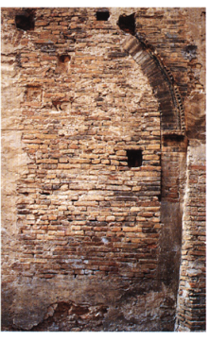

straordinario del mese di giugno, Versa inoltre 14 ducati e 11 grani a titolo di adoa sui suoi feudi.
Nel 1469, il set. 7, a Napoli, il r. consigliere Antonio Marzale di Napoli è nominato capitano della terra «Planelle».
Nel 1470, l'apr. 24, a Napoli, Tommaso di Giovanni di Madamina di «Planella versa 12 tarí per l'emissione della lettera di conferma di alcuni feudi nel territorio di P.
Nel 1487, l'apr. 18, Ferrante I d'Aragona dona P. a Organtino Orsini, che nomina alla data conte di San Valentino.
1313. Pianella, epigrafe n. 3.
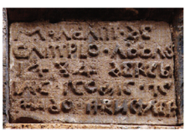

Nel 1490, il mar. 18, l'università di P. delibera di donare a Mariotto di Giacomo, frate domenicano di P., un edificio provvisto di cisterna nella contrada della piazza locale, al fine di edificare la chiesa e il convento di S. Domenico.
Nel 1532 «Pianella» conta 343 fuochi, nel 1545, 356, nel 1561, 371, nel 1595, 248, nel 1648, 230, nel 1669, 320 e, nel 1732, 338.
Nel 1549, l'ott. 17, viene redatto il corpo statutario di P., ampliato poi, una prima volta, nel 1562, con l'inserimento di 24 capitoli relativi ai pagamenti alla Corte, una seconda volta, nel 1568, con l'introduzione dei bandi emessi dal viceconte della terra di P., lanni Alfonso Crescenzio di Sanseverino, e una terza volta, nel 1569, con l'aggiunta delle contromisure rispetto ai bandi comitali, presentate dal camerlengo Nardo Antonio Appiniano.
Nel 1550, il mag. 27, i portolani di Pescara registrano che Ottavio de Allo di P. ha trasportato da Giulianova otto carri e cinque tomoli di grano.
Alla metà del sec. XVI Giovanni Domenico Orsi di Parma, abate di P., fa costruire il battistero della locale chiesa matrice di S. Antonio.
Nel 1556 Tullio Gizio di P., abate della chiesa di S. Maria Grande, fa rifondere la campana della chiesa da Paoluccio di Chieti.
Nel 1571 l'università di P. affida a frate Angelo de' Desideri, vicario provinciale d'Abruzzo, la chiesa di S. Maria della Grazia denominata La Cona, dietro l'obbligo di residenza di un frate sacerdote, di un laico e di un frate anziano confessore.
Nel 1574, il nov. 2, il domenicano S. Razzi raggiunge la terra di P. da Penne, attraverso Loreto.
Nel 1582, il nov, 23, a P., Ciccio di Giovanni Antonio Jesuci di P. lascia in testamento una salma di grano alla confraternita del Carmine e un'altra alla confraternita del Rosario di P.
Nel 1583, il gen. 3, a P., il maestro Giovanni Antonio Agresta del
1314. Pianella, stemma n. 1.
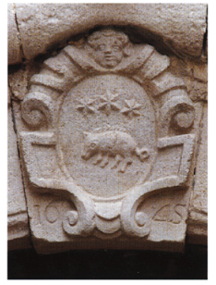

la terra «Planelle» vende al frate Pasquale Ferrarese di Atri, priore del convento di S. Domenico di P., una casa terranea nel rione di S. Antonio di P., al prezzo di 7 ducati
Nel 1584 Carlo della Tolfa vende ai Farnese, per 60 mila ducati, il contado di San Valentino unitamente ad Arsita e P. e poi, in Abruzzo Citra, San Valentino e Abbateggio.
Nel 1590 ca. il visconte di P., Sempronio Calimodi, viene raggiunto nel suo palazzo da un colpo di schioppo e dell'assassinio vengono accusati Ottavio e Girolamo de Peraldi. Nel 1599 Andrea di Marcantonio Gezzone di P. dona al priore dei Carmelitani di P., fra Ludovico Candia, tutti i suoi beni, tra i quali una casa nel quartiere di S. Leonardo.
Nel 1628 Lullo di Giammatteo di P. assegna al priore del convento di Santa Maria del Carmine di P., Francesco Matano, la rendita di una casa situata nel rione di S. Salvatore.
Dal 1710 al 1716 è attestata la confraternita del Rosario istituita presso la cappella del Rosario della chiesa di S. Domenico di P.
Nel 1714, l'ott. 15, a Teramo, Gabriele Puccetti, lettore primario del convento di S. Domenico di P., è nominato procuratore della comunità nella contrattazione dell'acquisto della casa della defunta Speranza Addesa di P., che prevede la celebrazione di 200 messe entro il gennaio del 1715.
EPIGRAFI
1) Chiesa di S. Maria Maggiore, sull'architrave del portale da si- 519 nistra e dall'alto in basso:
accanto alla 1° figura: DOCTOR/ GEN/TIVM / ET PAVLVS
accanto alla 2o figura: PRIN/CEPS/ APO/STO/LO/RV(m); sul rotolo che reca in mano: PE/TRVS/APO/STO/LVS
accanto alla 3° figura: IOH(anni)S/BAB/TISTA; sul rotolo che reca in mano: ECCE/ AG/NVS/DEI
accanto alla 4o figura: AVE/ MA/RIA/ GRA/TIA/ PLE/NA// DO/MIN(us)/ TEJCVM
accanto alla 5° figura: HIC/E(st)/ IOH(anni)S EVA(n)/GELISTA; sul rotolo che reca in mano: IN PRIN/CIPIO E/RAT V/ERBV(m)
sul rotolo che reca in mano la 6° figura: STEF./(..)LO/RIA S(../ DIT TE (..) A.LT.S

1315. Pianella, stemma n. 2.
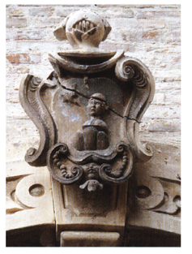

1316. Pianella, stemma n. 4.
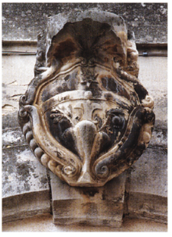

accanto alla 7° figura: EPISCO/PVS/MIRE/EQVITA/TIS; sul volume che reca in mano: SAN(c)T(u)S/ NICOLAV(s)
accanto all'8° figura: REX DA/VID/ F(i)L(i)VS/ ISAI/B/ BETLE/EMITE/FVIT
Osservazioni: Le scritte sono in caratteri gotici. In quella relativa alla 1° figura, l'ET che precede il nome di s. Paolo presuppone una lettura da destra a sinistra dei due primi personaggi: Pietro Apostolo set Paulus»; in quella relativa alla 3° figura BABTISTA sta per «Baptista»; in quella relativa all'8° figura ISAIB sta per «Isaie»; in verità il re David era figlio di Jesse e non dell'Isaia di Betlemme qui nominato. La confusione forse nasce dal ricorrere del ricordo del suo regno glorioso nelle invocazioni messianiche del profeta, che, per altro, è con maggiore probabilità nativo di Gerusalemme. La 6° figura non reca scritte accanto al personaggio, ma nel rotolo sorretto con la destra è nominato uno Stefano che potrebbe essere s. Stefano protomartire. Il santo, che ha la mano sinistra sollevata nel gesto dell'orante, ben si accomuna alle figure dei primi santi della Chiesa qui raccolti attorno alla Vergine Maria. Per una diversa interpretazione, cfr. Aceto, supra, p. 312, nota 24.
2) Chiesa di S. Maria Maggiore, ambone, in caratteri gotici, sulla cornice alla base dei due pannelli della fronte:
HOC OPVS. I(n)SIGNE FECIT COMPONERE DIGNE ABAS ECCL(esi)E ROBERTVS HONORE MARIE
sul leggio: MAGI(ste) ACVTVS FECIT HOC OPVS
lungo il bordo esterno del leggio: AVER. TE REPROBOS -croce- MARIA SVPPLICO CLEMENS. ISTV(m) OPPRIME-croce () O SIS MI(hi) CLEMENS -croce- A POP(u)LO Dicatum).
3) Chiesa di S. Antonio Abate, su lastra dilavata e di difficile lettura in opera sul fianco destro all'esterno in modulo gotico:
M. ADAM DE CAMPLO . ABBAS/ 1484 DE REB./ (.AT. (.TO(..)T. (..)/(...)DO (.R(....).
4) Chiesa di S. Maria Maggiore, edicola con l'affresco della Madonna di Loreto, sul
1317. Pianella, stemma n. 5. piedistallo del trono è la data: 1493.
5) Chiesa di S. Maria Maggiore, sull'archivolto dell'abside mediana è la data: 149 V.
6) Chiesa di S. Maria Maggiore, sotto l'affresco votivo con la Madonna della Misericordia o dei Flagellanti:
.....M FACTA.......E MECO ET .......ERA.../.....PRIORI. Domin) .....
Osservazioni: La scritta è evanida. Si notano in «meco» ME in nesso; in «Domin)o» la 0 inserita nella D.
7) Via Cesare Battisti, Palazzo Cipriani, su mattone conservato all'interno:
Maestr) |VINCENSO
A(nno) Domini) 1515 Osservazioni: Le lettere poggiano su due linee guida delle quali la prima presenta un tratteggio obliguo a mo' di cordone, decoro che appare anche sul listello verticale che divide le due parole della r. 1. In «maestro, o «mastro, la o in corpo minore è contenuta all'interno della traversa apicata della M; «Vincenso» sta per Vincenzo. Il mattone data con ogni probabilità l'iniziale costruzione del palazzo.
8 ) Convento dell'ex chiesa di S. Leonardo, sacrestia, sulla base della Madonna con il Bambino in terracotta dipinta:
. Anno Domini). 1531 ./. TROIANVS (...) DE GIPTIIS DE CASTRO MO[N]TIS / [......]
Osservazioni: La lacuna fra il nome e il cognome dell'artista è con ogni probabilità dovuta al riassemblaggio della parte bassa della statua rotta in piú pezzi. 9 ) Via Cesare Battisti, palazzo De Caro (ex Municipio), nella tra
beazione del portale su lapide sostenuta da putti: DE CARO EXTINCTV(m) GENVS HIC ERAT OMNE VIRORVM -hederaEN GENVS ATOVE DOMVM NVNC FEDERICVS ALIT -hedera
ROCCA ANTIQVA MATER DEDIT ILLVM PATRIA GLORIN OSAQVE ET PARTHENOPE PARVA PLANELLA TENET-hederaPORTA PATET CVNCTIS SEMPER NON CLAVDITVR VLLI FOEDVS AMICITIAE DICITVRVR ISTA DOMVS -hedera
ANNO Domi)NI SANCTO
1625 Osservazioni: Caratteri in capitale romana. La A ha sempre la traversa apicata. Alr. 6 sono in legamento OE di «foedus»; AE di samicitiae»; TV ed RV dell'erroneo «diciturur» potrebbero essere correzioni apportate dallo stesso lapicida. Alr. 2 da notare l'interiezione en, nel significato di «ecco, ora», rara nelle epigrafi.
10) Via Cesare Battisti, palazzo De Caro (ex Municipio), murate nell'androne su due frammenti di architrave in travertino: NON -hedera- ACCEDET - hedera-A[......]
[SCUTO CIRCJVNDABIT TE
Osservazioni: Lettere in bella capitale romana apicata. Che si tratti di pezzi di architruvi è attestato dalla presenza delle medesime scritte sugli architravi delle finestre sulla facciata posteriore del palazzo (cfr. n. 11).
11) Via Cesare Battisti, palazzo De Caro (ex Municipio), facciata posteriore, su architrave di finestra:
SCVTO CIRCVNDABIT TE
12) Traversa di via Monte Grappa, palazzo Verrotti, su chiave d'arco del portale con stemma n. 1 è la data: 1645.
13) Chiesa di S. Antonio Abate, fianco, su mattone in opera nel muro:
M718 M(ensis) MAY Osservazioni: La data, 1718, è sottolineata.
14) Via F. Baracca, n. civico 8, sulla chiave d'arco del portale è la data: 1743.
15) Chiesa di S. Maria Maggiore, dipinta su maiolica in lettere capitali:
«MDCCCLVI. Questa chiesa di S. Maria e S. Michelel cadente per vetusta/ i citta
dini di Pianella/l'hanno tutta restaurata/ dallo zelo animati/ del parroco D. Luigi Ferrante perché alla venerazione della patrial durasse».
STEMMI
1) Traversa di via Monte Grappa, palazzo Verrotti, su chiave d'ar. 13 co del portale è lo stemma della famiglia con la data 1645: scudo ovale con sostegni, cartocci e testina di putto, al verro sormontato da tre stelle a sei punte.
2) Via Vittorio Veneto, n. civico 4, Palazzo Egizi, su chiave d'arco 131 del portale è lo stemma della famiglia: scudo incartocciato con fregi e sostegni, sormontato da elmo nobiliare, al busto maschile su tre monti all'italiana traguardante una stella cometa.
3) Via Monte Grappa, n. civico 5, Palazzo Ferrara, su chiave d'arco del portale è lo stemma della famiglia: al braccio proteso che sorregge un pomo, sormontato da stella a sei punte.
4) Via Umberto I, n. civico 1, sul portale del palazzo Babore, stem-1316 ma della famiglia: scudo incartocciato con cartocci e sovrastato da conchiglia, fasciato caricato di tre palle, in capo alla stella a sei punte; in punta al giglio su tre bulbi con a destra il melograno e a sinistra il ramo di nocciolo.
5) Sulla torre campanaria della chiesa di S. Domenico, stemma di P.: scudo incartocciato con cartocci e sovrastato da conchiglia, alla torre patente merlata alla ghibellina sormontata da due stelle a sette e ot
to punte, posata sopra un colle al naturale con pianella
Osservazioni: La presenza della pianella nello stemma di Pri sale ad una leggenda locale: essa sarebbe la pantofola perduta dalla re gina Giovanna II durante una sua visita nel territorio di P. mentre sog giornava a Penne. Altri stemmi di P. sono negli stucchi della chiesa di S. Antonio Abate.
6) Chiesa di S. Domenico, sulla tela con il Martirio di S. Pietro martire è lo stemma della famiglia Verrotti (cfr. n. 1). Esso si ripete an che sul pastorale ottocentesco del vescovo Vincenzo Verrotti che fra le tre stelle al capo e il verro aggiunge le chiavi incrociate.
7) Via Cesare Battisti, palazzo De Caro (ex Municipio), sul fasti gio aggiunto al portale, stemma di P.: alla torre merlata alla ghibellina con porta e finestre chiuse, il tutto al naturale, posata sopra un colle caricato di una pianella rivolta a sinistra.

ARCHIVI
Archivio Storico Comunale
1817-1818 Contabilità comunale.
1819-1821 Contabilità comunale, volumi tre
1822-1823 Contabilità comunale.
1824-1825 Contabilità comunale.
1826-1827 Contabilità comunale.
1828-1830 Contabilità comunale.
1831-1832 Contabilità comunale.
1840-1865 Contabilità comunale.
1846-1847 Contabilità comunale.
1848-1849 Contabilità comunale,
1850-1851 Contabilità comunale.
1863-1864 Contabilità comunale.
1865-1866 Contabilità comunale.
18691870 Contabilità comunale.
1839-1845 Delibere del Consiglio comunale.
1871-1877 Delibere del Consiglio comunale.
Registri di stato civile
1812-1813 Registro Atti di nascita.
1814-1815 Registro Atti di nascita
1816-1819 Registro Atti di nascita
1820-1825 Registro Atti di nascita
1826-1830 Registro Atti di nascita
1831-1835 Registro Atti di nascita
1836-1841 Registro Atti di nascita
1842-1846 Registro Atti di nascita
1847-1852 Registro Atti di nascita
1853 Registro Atti di nascita
1854-1858 Registro Atti di nascita
1859-1864 Registro Atti di nascita
1865-1899 Registri Atti di nascita, volumi trentaquattro
1809-1811 Registro Atti di matrimonio.
1812-1814 Registro Atti di matrimonio.
1815-1819 Registro Atti di matrimonio.
1820-1824 Registro Atti di matrimonio.
1825-1829 Registro Atti di matrimonio.
1830-1834 Registro Atti di matrimonio
1835-1839 Registre Atti di matrimonio.
1841-1844 Registro Atti di matrimonio
1845-1849 Registro Atti di matrimonio,
1850-1852 Registro Atti di matrimonio.
1853 Registro Atti di matrimonio.
1854-1855 Registro Atti di matrimonio.
1856 Registro Atti di matrimonio.
1857-1859 Registro Atti di matrimonio.
1860-1864 Registro Atti di matrimonio.
1865 Registro Atti di matrimonio.
1809-1811 Registre Atti di morte,
1817 Registre Atti di morte.
1820-1822 Registro Atti di morte.
1823-1827 Registro Atti di morte.
1828-1832 Registro Atti di morte.
1838-1842 Registro Atti di morte.
1843-1847 Registro Atti di morte.
1848-1852 Registro Atti di morte.
1853 Registro Atti di morte.
1854-1855 Registro Atti di morte.
1854-1858 Registro Atti di morte.
1856-1859 Registro Atti di morte,
1859-1865 Registro Atti di morte.
1860-1864 Registro Atti di morte.
1866-1899 Registri Atti di morte, volumi trentatre
Archivio parrocchiale
I documenti consultati sono conservati nel l'archivio parrocchiale del convento dei Padri Carmelitani, ma provengono dalle chiese di San Domenico, San Salvatore e Sant'Antonio Abate.
Chiesa di San Domenico Libri dei Battezzali, volume, in buono stato di conservazione.
1800-1894 Liber Baptizatorum.
Libri dei Matrimoni, volumi sette, in buono stato di conservazione.
1657-1767 Liber Matrimoniorum,
1695-1704 Liber Matrimoniorum.
1714-1719 Liter Matrimoniorum.
1747-1760 Liber Matrimoniorum.
1768-1842 Liber Matrimoniorum
1843-1865 Liber Matrimoniorum,
1866-1879 Liber Matrimoniorum.
Libri dei Morii, volumi quattro, in buono stato di conservazione
1746-1818 Liber Mortuorum.
1818-1842 Liber Mortuorum,
1843-1865 Liber Mortuorum.
1866-1888 Liber Mortuorum.
Chiesa di San Salvatore
Libri dei Battezzati, volumi sei, in buono stato di conservazione.
1738-1801 Liber Baptizatorum.
1801-1818 Liber Baptizatorum.
1818-1828 Liber Baptizatorum.
1829-1842 Liber Baptizatorum.
1843-1865 Liber Baptizatorum.
1866-1882 Liber Baptizatorum.
Chiesa di Sant'Antonio Abate
Libri dei Battezzati, volumi sette, in buono stato di conservazione.
1653-1777 Liber Baptizatorum,
1778-1801 Liber Baptizatorum,
1812-1824 Liber Baptizatorum.
1825-1838 Liber Baptizatorum.
1839-1862 Liber Baptizatorum.
1862-1876 Liber Baptizatorum.
1877-1894 Liber Baptizatorum.
1793-1799 Fogli sparsi, inseriti nel libro
1778-1801. 1801-1803 Fogli sparsi, inseriti nel libro
1778-1801. Libri dei Matrimoni, volumi quattro, in buono stato di conservazione.
1651-1803 Liber Matrimoniorum.
1804-1826 Liber Matrimoniorum
1827-1860 Liber Matrimoniorum
1860-1895 Liber Matrimoniorum
Libri dei Morti, volumi sei, in buono stato di conservazione.
1651-1803 Liber Mortuorum.
1804-1806 Liber Mortuorum.
1811-1825 Liber Mortuorum.
1826-1854 Liber Mortuorum.
1855-1876 Liber Mortuorum.
1877-1893 Liber Mortuorum.
1771 Status Città e Borgo. Raccolta degli elenchi di famiglie pianellesi della città e campagna.
1864 Stato delle anime.
1865-1869 Stato delle anime, volumi tre.
BIBLIOGRAFIA
Terra Vesting, pp. 96-98. Per il toponimo: Dizionario di toponomastica, s.v. Pianella, p. 488.
Chr. Cas. p. 421: Italia Sacra, coll. 1119. 1120,1122; Italia Pontificia, pp. 285-286, 288. 289: Registri, XXII, p. 136. n. 160: Rationes, Aprutium, nn, 2555, 3222, 3353. pp. 177, 219, 239, MINIERI RICCO, 62 registri, p. 184, COZZETTo, Mezzogiorno, p. 89; Forri aragonesi, III, pp. 48, a. 31.97, n. 542: VII. p. 93, 95-96, 98-99,113 115, 117, 121, 143-144: XI, pp. 35.93, 137, 171; XIII, pp. 216-218: RAVIZZA, Collezione, p. 60: Cancelleria aragonese, p. 63, n. 386 : Regesto delle pergamene di Castelcapuano (1268-1789), a cura di J. Mazzoleni, Napoli 1942, n. CCCLXXIV; RAZZI. p. 5: FIORENTINO, Evoluzione, pp. 230, 232; CARDERI, Testimonianze, pp. 38-39, n. 37; CARDERI, Carrellata, pp. 72-73, 80-81: Numero. zione, p. 82. ANTINORI, Corografia, Mss., 36, ff. 885-894; GIUSTINIANI, Dizionario, VII, p. 171, PALMA, Storia, II. p. 99: E. SAPPIA DE SIMONE, Appunti sui Populi Plenitenses e Pianella, in Riv. Abruzzese, IV. 1889. p. 446, FARAGLIA, Alfonso, p. 303; VOLPICELLA, Nore, p. 359; INCARNATO, Evoluzione, p. 248: E SAVINI, Le famiglie feudali della regione leramana nel Medioevo, Roma 1917. p. 123: GIAMMARCO, TAM. pp. 301-302: V. MORELLI, R. CANCELLI, Pianella Guida ed appunti per un tracciato storico, Formia 1992. p. 54; V. MORELLI, Pianella tra storia e iconografia. Varese 1994, pp. 18-53.

Piccianello
Frazione di Picciano
Il piccolo insediamento nei pressi di Picciano presenta un tessuto edilizio ottocentesco e moderno, anche se in alcuni casi gli edifici riadoperano in restauro apparecchi murari del XVIII secolo.
Anche la chiesa parrocchiale di S. Rocco è ottocentesca. Ha navata unica, facciata coronata a timpano e movimentata da lesene e da una cornice a triglifi e metope che la divide in due piani. Sul retro è un campaniletto a vela.
Il toponimo è un diminutivo dal nome della vicina Picciano (vedi ivi).
NOTIZIE STORICHE
Tra il 1798, anno nel quale assume il governo dell'abbazia secolare di S. Maria di Picciano, e il 1806, anno della sua morte, il chietino Pietro Martire de Horatiis progetta la costruzione della chiesa locale di ordine dorico di P.
EPIGRAFI
1) Chiesa di S. Rocco, su alcuni mattoni: N.L
2) Corso Umberto I, n. civico 39, su mattone:
N. Domini) 1772
TC F(ece) Fare)
Osservazioni: Al r. 1 N dovrebbe essere in luogo di A, «anno»; al r. 2 T potrebbe essere il cognome Triozzi.
BIBLIOGRAFIA
S. CARULLI, Piccianello, in Regno, p. 89; GIAMMARCO, TAM, p. 303.
luzioni barocche romane. In facciata sono rimessi in opera nei plinti delle colonne del portale due consunti leoncini stilofori che con ogni 1319 probabilità appartenevano all'antica chiesa abbaziale di S. Maria di P. fondata alla metà dell'XI secolo, ma caduta in decadenza già all'inizio
del XV, e oggi del tutto perduta. All'apparato medievale dell'abbazia potrebbe appartenere un frammento erratico di lastra con decorazione a foglie di palma dritte e speculari assai vicina per epoca ed esecuzione a consimili bordure negli amboni di Pianella e di S. Clemente a Casauria. Esso è in opera nel muro di una casa accanto ad un frammen to di cuspide di lapide funeraria romana con i simboli dei delfini e di Pegaso, che nelle pitture degli ipogei di Roma sembra assumere pur esso valenza di immortalità. Il toponimo è un prediale romano da un personale latino Peccius o anche dal personale Apicius con il suffisso aggettivale anus se da timpano spezzato e con spigoli arroton colonne a capitello composito e timpano mi

Picciano

Comune di Pescara. Il paese è posto su un colle alla destra del cor- so del fiume Fino. Il tessuto edilizio che si distende con poca profondità lungo la dorsale collinare segnata da via Vittorio Emanuele con un'unica piazza dinanzi alla parrocchiale, è per gran parte ottocentesco (palazzo Longaretti) e moderno, soprattutto di primo Novecento. Qualche tratto più antico sopravvive in rari edifici con architravi lignei alle aperture, por taletti in pietra, passaggi voltati, le tipiche. mensolette in mattoni ai lati delle finestre. La chiesa di S. Maria del Soccorso, costruita in laterizio su un basamento a blocchi squadrati alternati da ricorsi di mattoni nel l'arco della prima metà dell'Ottocento e su progetto del pennese Aniello Francia, presenta un'articolata facciata con corpo centrale coronato da timpano e due ali laterali concludati a semicolonna. Il portale è decorato da stilineo. Sul lato posteriore svetta la torre campanaria. L'interno, a croce inscritta, è do minato dalla cupola centrale; le volte dei quattro bracci sono a botte e quelle dei quattro ambienti d'angolo a crociera. L'insieme nella sua spaziosità sembra riecheggiare so
NOTIZIE STORICHE
Nel 1049, il set., il conte Bernardo di Penne, figlio del defunto conte Bernardo o
del defunto conte Livione, dichiara di aver istituito, per la redenzione delle anime del padre, della moglie Panfilia e sua, in località«Pizano, nel Pennese, la comunità di quattro monaci di S. Maria dei quali ha nominato abate Teodemaro, di aver edificato là una
chiesa dedicata alla Vergine, adatta agli usi monastici, di aver dotato il monastero di beni situati tra il torrente Baricello e il Fino e di aver sottoposto l'ente ecclesiastico alle dirette dipendenze del pontefice Leone IX. Nel 1051, il mag. 1, ribadisce di aver fondato la
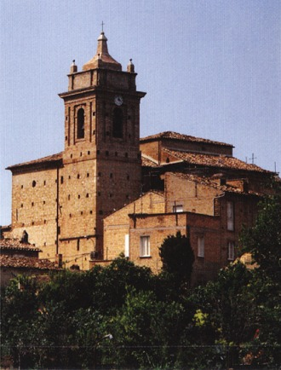
1318. Picciano, chiesa di S. Maria del Soccorso. Veduta posteriore,
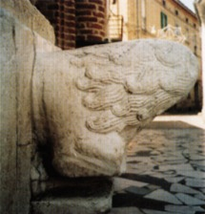
1319. Picciano, chiesa di S. Maria del Soccorso
Leone stiloforo

1320. Picciano, frammento di lapide
funeraria romana.
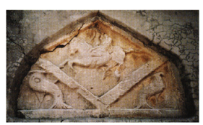

chiesa e il monastero di S. Maria in località «Pecenum», precisando che i beni in località «Pecianum», da lui elargiti, ammontano a dodicimila moggi. Il giu. 19, Leone IX concede allo stesso abate Teodemario e ai suoi successori le decime gravanti sui beni di S. Maria di «Picianumo di Casanova» e la facoltà di ricevere le consacrazioni e le ordinazioni vescovili.
Nel 1078, l'apr., Giovanni figlio di Pietro dona a Siolfo, abate del monastero di S. Maria di P., un terreno di sette moggi a P.
Nel 1204, l'apr., a Loreto, la contessa Maria di Loreto e di Conversano, già vedova del conte Berardo di Loreto, insieme con il figlio Berardo detto Berardino di Loreto, libera il monastero di S. Maria e il castello di P. dai gravami e dai servizi esatti fino ad allora dalla Corte comitale.
Nel 1294, il nov. 27, a Napoli, Celestino V conferma al monastero di S. Maria di P. i suoi possessi, includendo il casale «Picciani».
Nel 1309 il monastero di S. Maria di «Piczano» versa 1 oncia d'o. ro a titolo di decima.
Nel 1319, il gen. 26, un manipolo di uomini capeggiati da un nobile di P. impedisce all'abate di S. Maria di P. di esercitare a Collecorvino i poteri giurisdizionali vantati dalla signoria monastica fino ad allora.
Nel 1324, il gen. 23, presso il monastero di S. Maria di «Piczano», Angelo di Cepagatti versa 5 tarí d'argento a titolo di decima. Il feb. 8, a Penne, l'abate versa ancora 1 oncia. Nel 1326, il dic. 20, l'abate del monastero di S. Maria di «Piczano», versa I oncia d'argento. Nel 1328, il nov. 18, a Penne, Ponzello a nome di Pietro, abate del mona
1321. Picciano, frammento di fregio con
decorazione a palmette.
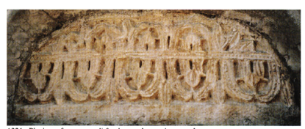

stero benedettino di S. Maria di «Piczano», versa 1 oncia d'argento a titolo di decima.
Nel 1333, il giu. 9, ad Avignone, Giovanni XXII papa conferma Nicola quale successore del defunto Pietro, abate del monastero benedettino di S. Maria di «Piczano», dopo che egli ha rinunciato al governo della comunità benedettina di S. Salvatore di Castelli.
Nel 1584, l'apr. 13, Gregorio XIII concede al suddiacono della parrocchiale di Spoltore, di giurisdizione del monastero degli Olivetani di S. Maria di P., di essere ordinato da un vescovo diverso da quello di Penne.
Nel 1669 «Villa S. Maria Appicciano» conta 20 fuochi e, nel 1732, 86.
EPIGRAFI
1) Via del Belvedere, n. civico 12, su mattonella quadrata in opera nella muratura sopra l'arco di passaggio voltato, entro una cornice cuoriforme sormontata da croce:
I. M. L/ DIE XVII. IVNII/ MDCCXXXXII/RESTA FEDER. Osservazioni: Alr. 4 FEDER si può supplire in Federicis», cfr. n. 2. 2) Via del Belvedere, n. civico 13, su mattone:
I. M. I./AD MDCCLV/P. FEDERICIS Osservazioni: La A ha la traversa apicata.
3) Via del Belvedere, n. civico 7, su due mattoni, in grafia maiuscola/minuscola:
XAVellus/ De LUCal/ FeCiT anno SAL/UTIS 1811 -hedera-.
ARCHIVI
Archivio Storico Comunale
Registri di stato civile
1809-1819 Registro Atti di nascita.
1820-1830 Registro Atti di nascita.
1831-1840 Registro Atti di nascita.
1841-1852 Registro Atti di nascita.
1853-1860 Registro Atti di nascita.
1861-1865 Registro Atti di nascita.
1866-1880 Registro Atti di nascita.
1809-1819 Registro Atti di matrimonio.
1820-1835 Registro Atti di matrimonio.
1836-1852 Registro Atti di matrimonio.
1853-1865 Registro Atti di matrimonio.
1866-1880 Registro Atti di matrimonio.
1809-1819 Registro Atti di morte
1820-1830 Registro Atti di morte.
1831-1840 Registro Atti di morte.
1841-1852 Registro Atti di morte.
1853-1860 Registro Atti di morte.
1861-1865 Registro Atti di morte.
1866-1880 Registro Atti di morte.
Archivio parrocchiale
Nel Liber Baptizatorum
1849-1906, notizie storiche su Picciano.
Nel 1049 Bernardo conte di Penne, vota il monastero Benedettino di S. Maria in Picciano e nel 1051, dona beni, altri beni sono donati da Moscono Normanno nel 1114.
Nel 1169 Roberto e Gazolino, genero di re Ruggero effettuano altre donazio
Libri dei Battezzati, volumi quattro, in buono stato di conservazione.
1771-1802 Liber Baptizatorum.
1812-1848 Liber Baptizatorum.
1844-1882 Liber Baptizatorum.
1849-1906 Liber Baptizatorum.
Libri dei Cresimati, volume, in buono stato di conservazione.
1868-1913 Liber Confirmatorum.
Libri dei Matrimoni, volume, in buono stato di conservazione.
1843-1916 Liber Matrimoniorum.
Libri dei Morti, volumi due, in buono stato di conservazione.
1768-1802 Liber Mortuorum.
1843-1876 Liber Mortuorum.
BIBLIOGRAFIA
Terra Vestina, pp. 99-100; U. DE LUCA, Picciano. Appunti e documenti sulle vicende storiche, S. Atto di Teramo 1992, passim: per il toponimo: Dizionario di toponomastica, s.v. Picciano, p. 490.
Rationes. Aprutium, nn. 2563, 3042, 3081, 3258, 3352, pp. 177, 197, 202, 222, 238: CLEMENTI, S. Maria di Picciano, passim; CAGGESE, Rober10, I, p. 259; SAVINI, Septem dioeceses, p. 240, n. 40; Il Libro di memorie di A. L. Antinori nella Biblioteca Diocesana di Lanciano (secoli XI-XVIII), a cura di M. Scioli, L'Aquila 1995, p. 52; Numerazione, p. 84; GIUSTINIANI, Dizionario, VII, P. 178; Il Regno, pp. 56-57; GIANMARCO, TAM, P. 303.

Pietranico
Comune di Pescara. Posto su un colle al 1322 la sinistra del fiume Pescara, il nucleo antico dell'abitato si raccoglie attorno ad un roccione detto «Pietra di castello». Originariamente doveva essere racchiuso da una cinta sopra la quale oggi si elevano le abitazioni. Se ne 1328 corserva una porta dalla semplice cornice a conci di pietra e profondo passaggio voltato in salita, inserita in un muro in pietrame disposto a ricorsi regolari e fornito di contrafforte di sostegno a scarpa. Lo stesso tipo di muratura si ritrova nelle abitazioni piú antiche, databili fra la fine del XV e il XVII secolo. Si nota la presenza dell'architrave in pietra monolitico sagomato a timpano (cfr. Pescosansonesco), ad esempio in un portaletto cinquecentesco in Piazzetta Vecchia, dove è sorretto da blocchi di imposta sagomati come mensole dal profilo a voluta. In genere le cornici delle aperture sono lisce e prive di elementi decorativi. È presente anche la tipica casa delle zone d'altura con stalla a livello della strada e scaletta esterna per raggiungere i vani di abitazione al piano superiore. Qua e là si notano infissi nelle mura i grossi anelli per legare le cavalcature. La parrocchiale, dedicata a S. Michele, è di ricostruzione moderna in stile medievaleggiante. Appartiene alla 958.960 chiesa originaria una croce processionale in argento del XV secolo.
1322. Pietranico, veduta panoramica.
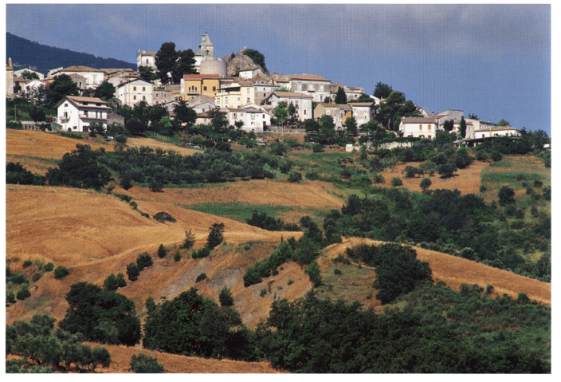

1323. Pietranico, porta del borgo.
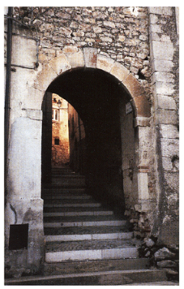

A qualche distanza dal paese è il seicentesco Oratorio della Madonna della Croce 1325 dalla severa facciata a coronamento piano, affiancata dalle due ali delle cappelle interne. Il semplice portale a timpano spezzato è sorretto da mensole a voluta e sovrastato da un finestrone quadrato. L'interno, a navata unica 13361338 con una cappella per lato, è fastosamente decorato da stucchi dorati, statue e affreschi, ba- 99.99 laustre lignee intagliate eseguiti da varie ma- 1328 ni nell'arco del XVII secolo.
Il toponimo, documentato fin dall'XI secolo come Petraniqua, deriva dal latino petra iniqua, «pietra ineguale» dunque luogo su altura accidentata.
NOTIZIE STORICHE
Nel 1026, il lug., il prete Giovanni figlio del defunto Costanzo dona a S. Clemente a Casauria i beni di sua proprietà in località «Peteliano con la chiesa di S. Maria lí esistente, che sono compresi nel castello abbaziale denominato «Petraniqua». Nel 1030 il prete e abate Ursone figlio del defunto Stefano dona alla stessa comunità i suoi beni situati nel Pennese confinanti con il castello di «Petra Iniqua». Nel 1055 Bernardo detto Pagano, figlio del defunto Azzone, fa la stessa cosa con i suoi beni compresi nel castello di P.
Nel 1111, il feb. 4, presso S. Clemente a Pescara, alla presenza dei
vescovi di Valva, Chieti e Penne, dell'abate di S. Liberatore della Maiella, l'abate Alberico cede in feudo il castello di Pieranica dietro il versamento del censo annuo di 10 bisanti.
Dal quaternus magne expeditionis, noto come Catalogus Baronum (1150-1168), che registra la leva straordinaria nomine proelii delle province di terraferma del regno normanno di Sicilia, risulta che Sansone di «Petra Iniqua» tiene in feudo «Petram Iniquam.
Nel 1167, l'ott. 7, Gentile figlio di Sansone di P. insieme con Sansone figlio di Rainaldo, suo nipote, e con Berardo, suo figlio, fa una donazione a S. Clemente a Casauria.
Dopo il 1191 vengono redatti sia il falso diploma che l'imperatore Ludovico II avrebbe cmanato a Corteolona il 13 ott. 874, sia il falso privilegio che il re Ruggero II avrebbe rilasciato nel 1140, dei quali è destinataria la comunità di S. Clemente a Casauria e nei quali sono nominati i suoi possessi, incluso «Petram iniquam.
1324. Pictranico, portale
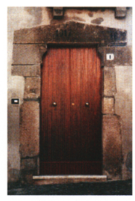

Nel 1273, l'ott. 5, ad Alife, Carlo I d'Angiò costituisce il giustizierato di Abruzzo oltre il Pescara e vi include «Petra Iniqua». L'ott. 17, Alisanda, vedova di Sinibaldo di «Pretanigua, riceve in enfiteusi dall'abbazia di S. Maria di Casanova la quarta parte di due castelli nel territorio di Brittoli.
Nel 1320, l'ott. 9, a Napoli, i maestri razionali della r. Corte fissano l'importo della sovvenzione annua di «Petra Iniqua» nel Pennese in 9 once, 17 tari e 19 grani.
Nel 1324, il gen. 16, a Penne. Giovanni, preposito di S. Maria di «Petraniqua, versa 9 tari ai collettori della decima annuale per la sua chiesa. Nel 1327, il gen. 17, e nel 1328, il nov. 6, l'abate Giovanni rinnova il versamento.
Nel 1445 «Petranicum» appartiene a Pietro di Rilliano.
Nel 1457, il nov. 23, Alfonso V d'Aragona dona a Pietro Lalle Camponesco la contea di Montorio, unitamente alla terra di P.
Tra il 1457 e il 1461 vengono redatti i 63 Capitoli del castello di «Prethanico» relativi alle norme di ordine pubblico e alle consuetudini dell'università, e sottoposti all'approvazione di Pietro Lalle Camponesco, conte di Montorio e signore di P.
1325. Pietranico, oratorio di S. Maria della Croce.
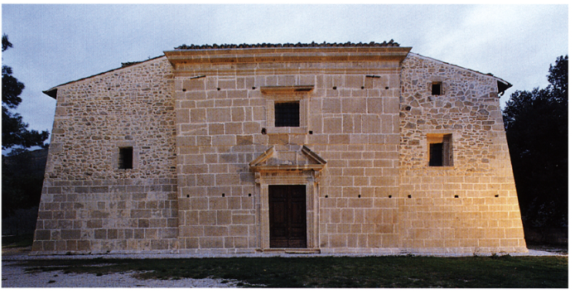

Nel 1461, il gen. 10, a Somma, Ferrante I d'Aragona concede alla città di Chieti il castello di «Pietranico», già posseduto da Pietro Lalle Camponesco, conte di Montorio.
Nel 1468 «Pietranico versa oltre 7 ducati alla r. Corte per il pagamento del mezzo tomolo di sale d'ottobre, piú di 29 ducati per il terzo di Natale, Pasqua e agosto e piú di 16 ducati per l'entrata del tomolo di sale straordinario del mese di giugno.
Nel 1495 Carlo VIII dona P. a Claudio di Lenoncourt.
Nel 1496, il feb. 6, Michele d'Afflitto, figlio di Luigi e r. consigliere, acquista per 2000 ducati P. insieme con Catignano e Nocciano.
Nel 1515, l'ago. 27, viene redatto l'inventario dei beni di Giovan Giuseppe Bonaventura Cantelmo, figlio del defunto Restaino e di Giovannella Carafa, tra i quali è compresa la terra di P.
Nel 1532 «Pietranico> conta 57 fuochi, nel
1545, 71, nel 1561 e nel 1595, 76, nel 1648, 70, nel 1669, 50 e, nel 1732, 77.
Nel 1584, il mar. 10, Giovanni d'Afflitto, conte di Trivento, ottiene il r. assenso per entrare in possesso di P. e delle altre terre date in enfiteusi a Nando Antonio Cicala e che il defunto Fabio d'Amitto ha acquistato da Giulio Cesare Cantelmo, conte di Popoli, con i denari messi a disposizione da Giovan Francesco d'Afflitto, conte di Loreto.
EPIGRAFI
1) Chiesa di S. Michele, campanile, alla base del fianco sinistro, su due blocchi frammentari rimessi in opera sopra la cornice:
a) messo in opera alla rovescia: [A(nno)] D[omini) MC/CCCI b) FIAT [...] [..]M[..]T[...]
Osservazioni: Entrambe le epigrafi sono in modulo gotico maiuscolo; a) ha caratteri piú grandi, ben incisi e regolari.
2) Strada dietro la parrocchiale, al n. civico 13, su chiave d'arco di 13:00 portaletto, lacunosa a sinistra e con la data entro nastro:
[...] Domini). - fregio circolare -/ 1607
1326-1328. Pietranico, oratorio di S. Maria della Croce.
Le due cappelle laterali; la balaustra lignea della cappella dell'Annunciazione.
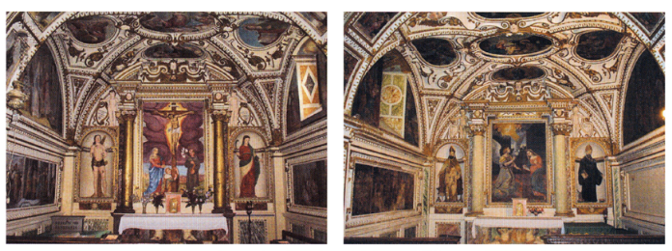

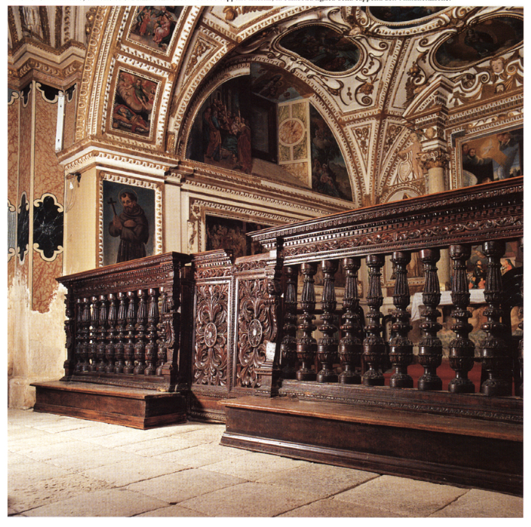

1329. Pietranico, oratorio di S. Maria della Croce. Epigrafi nn. 9 e 10.
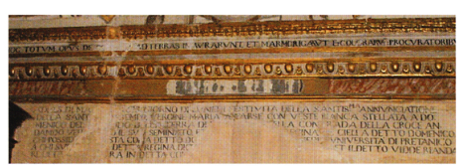

3) Oratorio di S. Maria della Croce, in facciata sopra il timpano spezzato:
. Anno Domini) / MDCXVIII
4) Oratorio di S. Maria della Croce, in facciata sotto il cornicione:
INNVBA TOT FVLGET SIGNIS - HEC FILIA NATIVIRGO. CRVCIS QVOT SVNTSIDERA CLARA PO[...] HANC. IGITUR. PRONVS - TOTO DE CORDEMARL.....) EXORES VOTI. DENIQVE.COM[..) P
5) Oratorio di S. Maria della Croce, cappella a destra, parete sinistra, sotto i due affreschi con profeti:
a destra: ANNO DOMINI/ 1628
a sinistra: THOME BERNARDINI AQVILANI OPVS
6) Oratorio di S. Maria della Croce, cappella a destra, sotto la scena della Visitazione, da destra a sinistra:
ANGELINVS DEAVRAVIT A. D. 1630
7) Oratorio di S. Maria della Croce, convento, su architrave di porta tompagnata nel vano di ingresso è la data: 16 -croce 30
8) Oratorio di S. Maria della Croce, cappella dell'Annunciazione, sulla cornice sotto la lunetta della parete destra:
ANTONELLVS DE CASTELLIS TOCHANVS PINGEBAT ET INAVRAVIT. Anno) Domini). MDCLVI - hedera -
9) Oratorio di S. Maria della Croce, controfacciata, nel listello superiore della cornice:
BERNARDINVS CALDARELLI ET FRANCISCVS EIVS FILIVS A SANCTO STEFANO HOC TOTVM OPVS DE COL.....) AD TERRAS INAVRARVNT ET MARMORIGARV(n)T ET COLORARV(n)T: PROCVRATORIBVS BERADINO (sic) DE GRANDONIO ET DOMYNICO ANTONIO DE ANDREA SVMPTIB(us) ECCLESIAE Anno). Domini). 1670
1330. Pietranico, epigrafe n. 2.
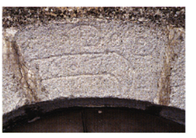

Osservazioni: Sono in nesso ARV in «marmorigarunt. Tutti i verbi sono in forma contratta. In «ecclesiae AE sono in nesso.
10) Oratorio di S. Maria della Croce, controfacciata, al centro so-15 pra l'ingresso, molto lacunosa:
ADI 25 DI MA[....] 1613 GIORNO DI LUNEDI FESTIVITA DELLA SANTIS(siMA ANNVNCIATIONE DELLA SANT[....] SEMPRE VERGINE MARIA APPARSE CON VESTE BIANCA STELLATA A DO/MENICO DEL [......]DO DELLA TERRA DI [.......JELLA CONTRADA DELLA CROCE AN/DANDO VER[...] SVO SEMINATO EL........JREGINA DE CIELI A DETTO DOMENICO/ CHI POSSID[......]STA CONA DETTO DOC........JEDE[..]VNIVERSITA' DI PRETANICO/ A CHI SVO[......] DETTA REGINA DICI[.......JET IL DETTO VIDDE RIANDA/RE DET[......]RA IN DETTA CON...]
11) Oratorio di S. Maria della Croce, convento, facciata posteriore, su blocco di ammorsatura dello spigolo destro:
DE PRETAN[ICO] Osservazioni: AN sono in nesso.
12) Oratorio di S. Maria della Croce, fianco sinistro, su blocco in cartiglio è la data: A D 1730.
13) Oratorio di S. Maria della Croce, in facciata a sinistra e a destra, su blocchi, in cartiglio sono le date: AD 1871 e AD 1895.
STEMMI
1) Chiesa di S. Michele, campanile, alla base del fianco sinistro, rimesso in opera coricato sopra la cornice, è lo stemma: partito, nel secondo barrato al dente di lupo.
ARCHIVI
Archivio Storico Comunale
1773 Registro catastale delle piante di tutti i beni della venerabile Cappella del SS. Sacramento. 1774 Registro catastale di tutti i beni stabili che possiede il venerabile oratorio di S. Maria della Croce.
S.d. Terreni comunali, buste tre.
Sec. XIX Catasto terreni (dal no 240 al no 268).
Sec. XIX Catasto terreni (dal n° 569 al no 1063).
Sec. XIX Catasto terreni ( dal no 1583 al no 2058).
Sec. XIX Catasto terreni ( dal n° 2059 al no 2328).
Registri di stato civile
1820-1829 Registro Atti di nascita.
1830-1833 Registro Atti di nascita.
1840-1849 Registro Atti di nascita.
1850-1853 Registro Atti di nascita.
1854-1865 Registro Atti di nascita,
Archivio parrocchiale Libri dei Battezzati, volumi uno.
1851-1905 Liber Baptizatorum.
1729
Elemosine delle messe annotate nel periodo del sacerdote Giusep pantonio de Mardone, fascicolo.
1821-1894 Atti vari, fascicolo.
1858
Statuto delle confraternite del SS. Sacramento, Addolorata e Cristo morto, volume.
BIBLIOGRAFIA
Terra Vestina, pp. 100-101. Per il toponimo: Dizionario di toponomastica, s.v. Pietranico, p. 493.
Chr. Casaur.. col. 1121: Catalogus Baronum, n. 1190, p. 244; Ludovici Il Diplomata, n. 86, p. 236; BRÜHL, Diplomi, p. 95; FARAGLIA, Saggio, p. 77; MONACI, Notizie, fasc. 12o. n. 33, pp. 284-285; Rationes. Aprutium, nn. 3019, 3264, 3285, pp. 194, 223, 229; MINIERI RICCIO, 62 registri, p. 184; COZZETTO, Mezzogiorno, p. 94; Fonti aragonesi, XI, pp. 42, 106, 143; DE LAURENTIIS, Pergamene, pp. 164-165; cc , p. 87; Numerazione, p. 82; GIUSTINIANI, Dizionario, VII, p. 196; VOLPICELLA, Note, pp. 218, 291, 293, 297; INCARNATO, Evoluzione, p. 249; GIAMMARCO, TAM, p. 305; 5. v. : VARRASso, De castello Petraniqua, pp. 47, 104-105, App., nn. 56, 70, 72-73, pp. 63, 65-66, 109-135.

Rosciano
Comune di Pescara. Il paese sorge in vetta ad una breve altura in vista della media vallata del fiume Pescara. Il centro storico, dominato da un'alta torre, è caratterizzato da strette vie sulle quali si affacciano le case di non piú di due piani e con frequenza limitate al solo pianterreno. Il tessuto edilizio, in mattoni e pietrame, a volte con architravi lignei alle aperture, conserva murature antiche, soprattutto sette-ottocentesche. Lungo via IV Novembre è il settecentesco palazzo De Fabritiis. Delle antiche opere fortificate sopravvivono i ruderi di un torrione lungo il margine nord-orientale del paese. La 13182 grande torre a pianta quadrata che si erge nel punto più alto dell'altura, affiancata da un massiccio complesso palaziale, presenta una muratura in pictre non lavorate, disposte a ricorsi regolari, legate da poca malta, con i cantonali ammorsati da grossi blocchi. A parte alcune finestre (due sul fronte e una sul lato posteriore) aperte successivamente, le originarie aperture, una sul fianco destro e tre sul retro, singolarmente disposte su un asse diagonale, sono monofore ad ogiva con cornici in blocchi della stessa pietra delle ammorsature. In cima, su tutti i lati, sopravvive la traccia di beccatelli in laterizio. Oggi la torre è coperta da un tetto a capanna, in luogo della presumibile merlatura originaria. Essa pog. gia su un basamento in sporgenza e a leggera scarpa, che si estende anche alla facciata del contiguo palazzo De Felice, e almeno nella metà destra scopre un'anima in calcestruzzo, facendo presupporre il riutilizzo di una struttura di epoca romana. Per le sue caratteristiche strutturali, la torre sembra risalire al XIV
1331. Rosciano, la torre e il palazzo De Felice.
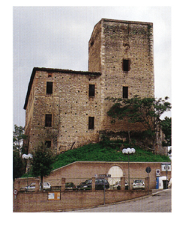

secolo. Tardo rinascimentale appare invece il complesso del palazzo che si appoggia al suo fianco sinistro, anch'esso con muratura in pietrame (e numerosi rinzeffi in laterizio), ma meno regolare di quella della torre, con un rinforzo a scarpa sul lato posteriore rispetto alla facciata che si apre sullo slargo dietro la torre. In facciata il mattone è usato non solo per ricucire il tessuto della muratura in pietra, ma anche per il decoro: sei paraste lievemente aggettanti che, partendo dall'antico basamento, proseguono fino al cornicione; una leggera cornice al livello del piano nobile e le cornici delle finestre quadrate in basso, di quelle rettangolare superiori e degli oculi che le sovrastano. Il semplice portaletto in pietra si raggiunge con una scalinata che supera il dislivello del basamento
Sul medesimo slargo, dinanzi alla torre, è la parrocchiale dedicata all'Assunzione della Beata Vergine Maria. E costruita in laterizio. Appartengono alla struttura originaria, probabilmente di XIV secolo i fianchi nella loro porzione in basso, racchiusa tra due cordoli aggettanti; sul fianco destro si notano due monofore tompagnate, delle quali una conserva ancora la cornice in blocchi di travertino; sul fianco destro è un porti- 1337 co con colonne in mattoni e capitelli cubicica facce verticali girate a semicerchio». La fac- 13:36 ciata, il campanile e l'interno sono frutto dell'ampliamento e restauro del 1794. La facciata, alta e stretta, è coronata da timpano ad arco con molteplici cornici fortemente aggettanti; ha doppie paraste angolari smussate, portale in pietra inserito in un arcone con coronamento a cuspide a sua volta sovrastato da un finestrone a semicerchio. Anche il campanile è diviso in piani da cornici modanate in forte aggetto. L'insieme, con questa sovrabbondante giustapposizione di motivi, testimonia tuttavia l'abilità nell'uso del mattone dei capimastri locali di antica tradizione lombarda e la persistente predilezione per le for

1332. Rosciano, la torre e il palazzo De Felice.
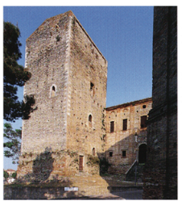

1333. Rosciano, veduta panoramica.
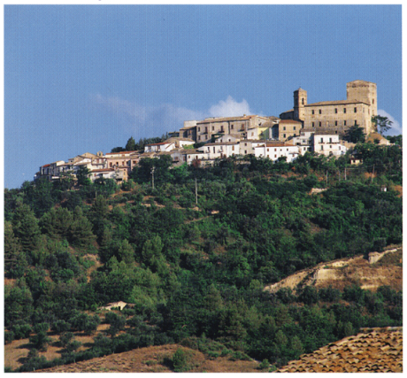

1334-1335. Rosciano, chiesa dell'Assunzione della B. V. Maria.
Le tele dell'Assunta e della Madonna del Rosario.
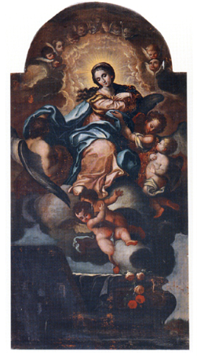

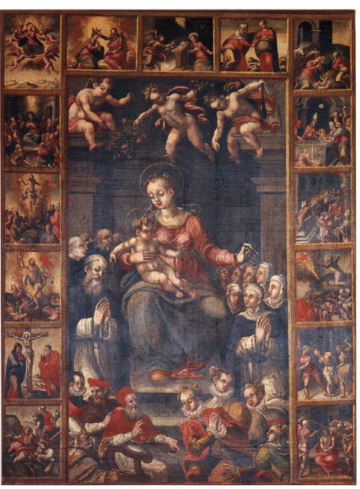

1336-1337. Rosciano, chiesa dell'Assunzione della B. V.
Maria. Facciata e portico laterale.
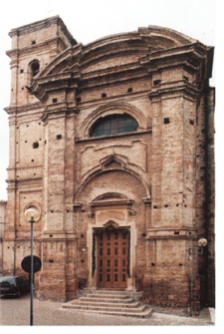
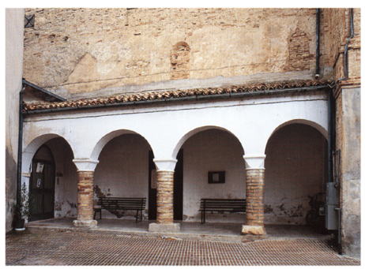
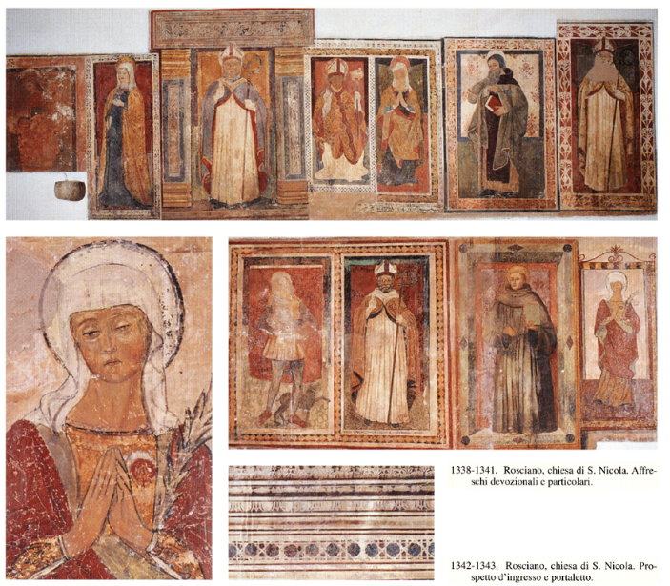

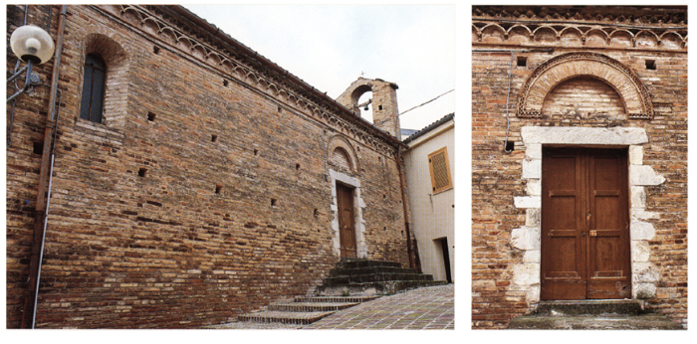1338-1341. Rosciano, chiesa di S. Nicola. Affreschi devozionali e particolari.
1342-1343. Rosciano, chiesa di S. Nicola. Prospetto d'ingresso e portaletto.

1344. Rosciano, chiesa di S. Nicola.
Affreschi devozionali.
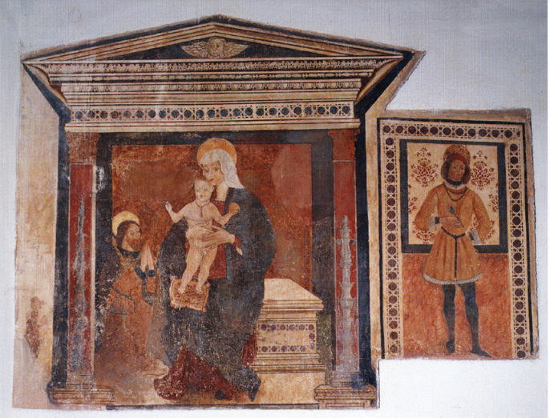

me barocche sullo scorcio del Settecento. All'interno la chiesa con- 1335 serva una tela del 1581 con la Madonna del Rosario, proveniente dal- 1334 la chiesa di S. Nicola, e vari dipinti tardo settecenteschi.
1342 La chiesa di S. Nicola, anch'essa in laterizio, è addossata alle abi- 1343 tazioni ed ha l'ingresso su un fianco. È un semplice portaletto in pietra ad architrave piano sormontato da una lunetta in mattoni decorata da una cornice a dentelli. A coronamento del muro corre una leggera cornice ad archetti pensili. Sul medesimo fianco è una monofora strombata in laterizio. Sul fianco opposto, la parete presenta un corpo poligonale a quattro facce che all'interno corrisponde ad una cappella con grande arco ad ogiva dalla cornice a blocchi di pietra. Si è supposto che questa struttura fosse parte della cinta fortificata del borgo, tuttavia l'uniformità delle murature di tutto l'apparato sembrerebbe escluderlo. La struttura architettonica risale con ogni probabilità al XV secolo. All'interno le pareti sono decorate da affreschi devozionali che recano date tra la fine del XV e il XVI secolo (cfr. Enigrafi, n. 2). Raffigurano santi venerati localmente, soprattutto S. Nicola, entro le con1.353 suete cornici a decoro geometrico o floreale stilizzato. Un S. Nicola di grandi dimensioni compare in una finta edicola, e in una finta edicola 134, 1345 con colonne e timpano è anche una Madonna con il Bambino e santo,senz'altro l'affresco di migliore qualità e più interessante del com- 134.1347 plesso, assieme al riquadro che lo affianca a destra con la figura di un 734 giovane santo in abiti civili e al S. Antonio abate sulla parete sinistra.
E indubbia la dipendenza dell'autore di questi affreschi dalla lezione di Delitio. La Madonna, assisa su un sedile di pietra, sostiene sulle ginocchia il Bambino ignudo, stante, benedicente con un globo nella sinistra e con i piedi poggiati su un cuscino dallo scorcio un po' incongruo. A sinistra compare un santo inginocchiato in preghiera. Le assonanze delizie che sono sia stilistiche che iconografiche: il volto della Vergine con il mento appuntito, gli occhi dalle sottili sopracciglia alte e arcuate, richiama genericamente quello delle Virtú e delle Madonne atriane, e piú da vicino la Madonna di Loreto del Duomo di Atri (cfr. DAT, V, 1, fig. 346), già opera di un seguace di Andrea Delitio, dalla quale il nostro ignoto affrescatore mutua anche la postura della mano dischiusa; del pari le allunga tissime mani giunte del santo ripetono quelle della Madonna con il Bambino su un pilastro della cattedrale atriana o, ancora, di alcune delle Virtú della volta del coro (cfr. DAT, V, 1, figg. 279, 345). Numerosi i dettagli puramente iconografici: la collanina di corallo con pendaglio a cornetto (cfr. DAT, V, 1, figg. 346, 349, 500, e qui la pala di Moscufo); gli abiti alla moda del gio- 598-601 vane santo (si vedano i santi sui piloni atriani, in DAT, V, 1, figg. 294, 296) che ha in mano un garofano rosso (simbolo di immortalità) e, ancora, i fondali di stoffa con decori floreali (cfr. la pala di Moscufo), le cornici a tarsie marmoree, i capitelli dell'edicola (cfr. DAT, V, 1, fig. 320). La chiesa conserva anche un fastiscente altare ligneo tardo cinquecentesco e una modesta statua lignea barocca di S. Nicola. 1352
Il toponimo è una formazione prediale dal personale latino Roscius con il suffisso aggettivale -anus.
1345-1348. (Nella pagina successiva) Rosciano, chiesa di S. Nicola. Affreschi devozionali, particolari.
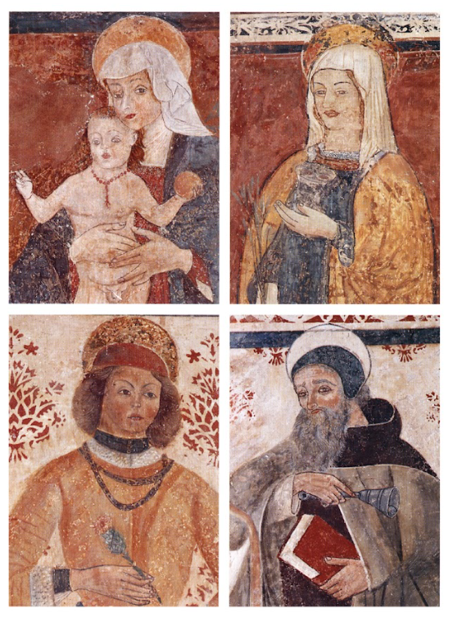

1349-1351. Rosciano, chiesa di S. Nicola. Affreschi devozionali
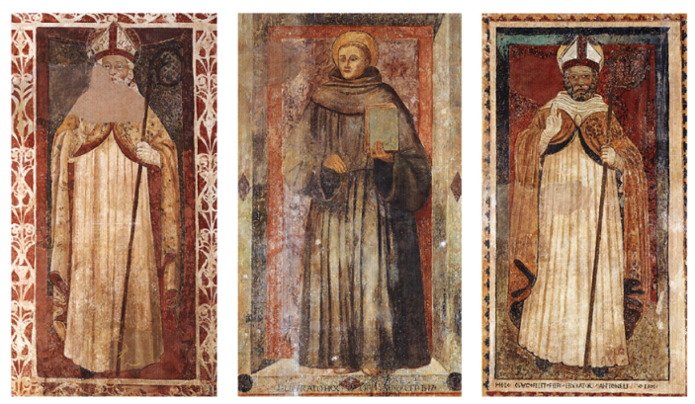

NOTIZIE STORICHE
Nel 782 Ildebrando, duca di Spoleto, dona a Montecassino un oliveto in località Turris.
Tra il 934 e il 943, durante l'abbaziato di Adelpreto, Montecassino dispone di beni presso Oliveto et Turri».
Dal quatemus magne expeditionis, noto come Catalogus Baronum (1150-1168), che regi Stastra la leva straordinaria nomine proelii delle protua lignea di S. Nicola vince di terraferma del regno normanno di Sicilia, risulta che Raul di Poliano tiene in feudo «Possianum
Nel 1316 Matteo di Tocco e Tancredi figlio del defunto Tommaso di Letto vantano la quarta parte di «Rossano
Nel 1445 Roscianum appartiene al conte di Alvito ovvero Nicola Cantelmo.
Tra il 1446 e il 1447 pagano la Grassa alla Cassa di Chieti, per il transito di bestiame, Cola da Alanno, Mecho di Biasio, Nello di Zanna e Antonio di Pesco, tutti di Rosciano».
Nel 1460, l'ago., il condottiero Iacopo Piccinino, alla data al servizio del pretendente al trono di Napoli, il duca Giovanni d'Angiò, si impadronisce di R., dopo aver preso Ripa Teatina e prima di raggiungere Popoli sfuggendo alle forze filo aragonesi guidate da Alessandro Sforza, signore di Pesaro e fratello del duca di Milano, e da Federico conte di Urbino, concentrate sul Tronto.
Nel 1468 Rosciano è esentata dal pagamento del mezzo tomolo di sale d'ottobre e del tomolo di sale straordinario del mese di giugno.
Nel 1505, il giu. 11. la città di Chieti chiede a Ferdinando il Cattolico la conferma dei castelli, dei feudi e dei territori di sua pertinenza, tra i quali è compresa «Rosciano
Nel 1532 Rosciano» conta 136 fuochi, nel
1545, 139, nel 1561, 145, nel 1595, 48, nel 1648, 54, nel 1669, 128 e 110, nel 1732.
Nel 1566, l'ott. 11, a Penne, Bernardo Lazari di Pianella, abate della collegiata secolare di S. Maria di Pianella, nomina rettore delle chiese di S. Maria e di S. Nicola di R. Agneluzio Tarantella di Chieti, dopo che Donato di Rotondo di Chieti, designato all'incarico dalla città di Chieti cui spetta il diritto di presentazione del candidato al rettorato, vi ha rinunciato.
Nel 1614 Lorenzo Grue di Sulmona, dopo aver acquistato R. nel 1599 per 3600 ducati, la vende a Giovanni de Capite.
Nel 1652 l'aquilano Ostilio Alfieri riedifica la chiesa di S. Giovanni Gerosolimitano eretta presso Villa San Giovanni di R.
Nel 1669 Martino Caravido, duca di Castel di Sangro, ha a R. la giurisdizione delle prime e del le seconde cause.
Nel 1737, il lug. 19, con atto del notaio Marinelli, R. è acquistata da Carlo de Felice di Pianella da Giovanni Tedeschi, dopo essere stata comprata nel 1626 da Giandomenico Orsi e da Giambattista Nicelli di Piacenza.
EPIGRAFI
1) Chiesa di S. Nicola, portaletto d'ingresso, su lapide in opera nel muro a destra dell'imposta dell'archivolto in modulo gotico di transizione:
ANNO Domini) . MCC / CCLXXX
2) Chiesa di S. Nicola, sotto gli affreschi devozionali:
a) affresco con S. Anatolia: Sancta) NATOLIA 1497 b) affresco con S. Nicola:
HOC - OPVS. FECIT FIERI LIBERATOR 1251 - ANTONELI - 1501

1352. Rosciano, chiesa di S. Nicola
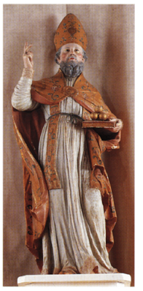

1353. Rosciano, chiesa di S. Nicola. |
Affresco devozionale.
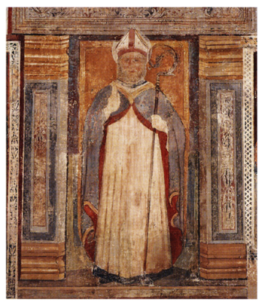

ARCHIVI
Archivio Storico Comunale
1677 Catasto presciano
1712 Catasto preonciario.
1743 Catasto onciario.
1813-1845 Catasto provvisorio, volumi quattordici. 1820 ss. Mandati di pagamento
Registri di stato civile 1812-1819
Registro Atti di nascita 1820-1824
Registro Atti di nascita 1825-1829
Registro Atti di nascita 1830-1834
Registro Atti di nascita. 1835-1839
Registro Atti di nascita 1840-1844
Registro Atti di nascita 1845-1849
Registro Atti di nascita 1850-1853
Registro Atti di nascita 1854-1859
Registro Atti di nascita 1857-1860
Registro Atti di nascita 1860-1864
Registro Atti di nascita. 1861-1865
Registro Atti di nascita. 1863-1865
Registro Atti di nascita 1809-1811
Registro Atti di matrimonio. 1812-1819
Registro Atti di matrimonio. 1820-1836
Registro Atti di matrimonio 1837-1853
Registro Atti di matrimonio 1854-1859
Registro Atti di matrimonio 1857-1865
Registro Atti di matrimonio. 1809-1811
Registro Atti di morte. 1812-1819
Registro Atti di morte. 1820-1834
Registro Atti di morte. 1835-1849
Registro Atti di morte. 1850-1854
c) affresco con santo francescano:
[...JITAL LIBERATO - HOC OPVS FECIT 1517
d) affresco con S. Lucia:
HOC OPVS. FECIT FIERI SALVATORE (sic) Per) SVA DEVOT(10)N(e).
3) Chiesa dell'Assunzione della Beata Vergine Maria, su tela con la Madonna del Rosario è la data: 1581.
4) Chiesa dell'Assunzione della Beata Vergine Maria, sul portale è la data: 1774
5) Chiesa dell'Assunzione della Beata Vergine Maria, sulla tela con S. Giovanni Battista è la data: 1744.
6) Chiesa dell'Assunzione della Beata Vergine Maria, tela con Annunciazione, su foglio ai piedi della Vergine: Obbligo del Reverendo). Arcip: (re)te di una messa perpetua ogni lunedí iuxta solitum Altro Obbligo degli Eredi de Fabrizi di/ vespero, e messa cantata, con quattro messe lette nella Festività, ed/altre messe trenta infra annum: ut ex testamento
7) Via Regina Elena, casa in laterizio, su mattone in opera nella muratura e la data: 1865.
STEMMI
1) Municipio, su lapide è lo stemma di R.: scudo ovale con cercine e lambrecchini, alle chiavi incrociate sormontate da una rosa. Sul nastro a svolazzo superiore è la divisa: UNIVERSITAS TERRAE RUSCIANI
2) Chiesa dell'Assunzione della Beata Vergine Maria, su tela con Annunciazione: stemma della famiglia De Fabritiis: scudo accartocciato con fregi e sostegni, d'azzurro, all'albero frondoso affiancato da due leoni rampanti
1354. Rosciano, chiesa di S. Nicola. Epigrafe n. 6.
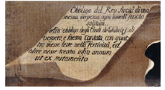

1855-1860 Registro Atti di morte.
1857-1865 Registro Atti di morte.
1860-1865 Registro Atti di morte.
1861-1865 Registro Atti di morte.
1809-1817 Registro Atti diversi.
1820-1838 Registro Atti diversi.
1841-1853 Registro Atti diversi.
1854-1865 Registro Atti diversi.
Archivio parrocchiale
Libri dei Battezzati, volume uno 1743-1807
Libro dei battesimi. 1851
Registro (Quadro) nati, battesimi, sposati, morti.
1851-1913 Registro Parrocchiale (Quadro) dei morti del 1851.
1856-1885 Liber Baptizatorum,
1856-1903 Liber Confirmatorum.
1856-1893 Liber Defunctorum.
1355. Rosciano, chiesa di S. Nicola. Stemma n. 1 -
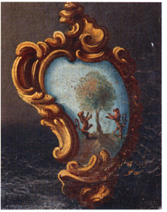

BIBLIOGRAFIA
Terra Vesting, pp. 102-103. Per il toponimo Dionario di postics.. Roscio, p. 333
Che Cas., pp. 50, 142, ivi per identificazione del toponimo con Villa Oliveti di R.: Catalogus Ba FOR , n. 1019, p. 186: Cicero, pp. 297-298 RAVA, Collezic, IV, pp. 26-27, De LAURENTIIS Pergame. p. 165: Fontaneonest, VI. p. 91.100 118. 144. XI. p. 29. 131: COTTO, Mesogiomo, p. 85: NUNZIANTE, L'invasione, XXI (1896), pp 270-271: Numeratio. p. 83. ANTINORI. Comoero. fa. Mss., XXXVII, n. 482-492, COSTINTAN Digo. mario, VIII, p. 68: Rosciamo, in Reno, p. 129, MANCONE, Beni, 896 GIAMMARCO, TAM.P. 342: V. MORELLI, Rosciano, in Terra Vestime, pp. 243-244

T

Torre de' Passeri
Comune di Pescara. Situato presso il corso del fiume Pescara, l'abitato è ottocentesco e moderno salvo per qualche rada sopravvivenza di portaletti con ghiera in pietra e qualche cornice di finestra con de 1357 cori, come nel palazzo De Pompeis con bella ringhiera bombata in ferro battuto barocca al balcone sopra il portale. Si dispone ai piedi di una breve altura sulla quale sorgeva la torre fortificata medievale dalla quale il paese deriva il nome e i cui resti sono inglobati nelle strutture architettoniche del cinque-seicentesco castello (oggi Gizzi) che sorge in suo luogo. Altri resti piú antichi riconoscibili sono tratti di mura, il basamento di un bastione e una serie di archi nel muro di cinta del piazzale d'ingresso verso la valle. La facciata del Castello, ritmata da finestre dalle belle cornici in pietra specchiate e ad architrave piano, ha un imponente portale a tutto sesto racchiuso fra le ali di due colonne estradossate sulle quali poggiano i mensoloni che sorreggono il balcone della finestra centrale, a sua volta coronata da timpano spezzato con al centro lo stemma. Il cortile interno è di arredo settecentesco con riquadri ed edicole in stucco e timpani mistilinei alle finestre.
La chiesa della Madonna delle Grazie fu costruita nel 1784 su progetto di Giovanni Sonsini di Popoli. Ha un singolare prospetto che assembla un'alta facciata a due ordini, coronata da timpano arcuato desinente sui fianchi in due grandi volute, a due torri campanarie laterali, un motivo molto diffuso nel barocco europeo, ma raro in Abruzzo (cfr.la più tarda collegiata di S. Andrea Apostolo a Collecorvino e quella piú 1859 antica di S. Maria Assunta a Castel di Sangro). Il portale richiama dapresso quello delle parrocchiali di Catignano e Castiglione a C. L'interno si configura a navata unica con altari in nicchie arcuate laterali. Vi si conserva il busto ligneo tardo settecentesco di S. Antonino Martire ei resti di un tabernacolo borocco in legno dipinto e dorato.
Il toponimo di origine quattrocentesca è trasparente. La torre doveva essere una torre di guardia ad un guado del fiume Pescara, i "passerin, dal latino passer cris, sono i passeri delle torri
NOTIZIE STORICHE
Dopo il 1191 vengono redatti sia il falso diploma che l'imperatore Ludovico Il avrebbe emanato a Cortcolona il 13 ott. 874, sia il falso privilegio che il re Ruggero Il avrebbe rilasciato nel 1140, dei qua li è destinataria la comunità di S. Clemente a Casuuria e nei quali so no nominati i suoi possessi, incluso Bectonam.
Nel 1316 T. d. P. è un possesso della contessa d'Albe.
Nel 1320, l'oli a Napoli, imetri razionali della Corte fissano l'importo della sovvenzione annua di Bictoritum nel Pennese in Sonce, 12 tari e 2 grani.
Nel 1445 Turris Panserum wou Buturitums o Bittaritum alias Turris Pastorumo appartiene al conte di Alvito, ovvero Nicola Cantelmoc a Loise di Celano.
Nel 1468. l'apr. 24. a Nola, il re Ferrante I d'Aragona riduce di 125 ducati l'importo dell'adoa annuale dovuta dal conte di Popoli sui suoi castelli, tra i quali è compresa Torre de li Passari. Nel 1468.Civita de Passario Torre delli Passari versa oltre 6 ducati allar. Corte per il pagamento del mezzo tomolo di sale d'octobre, piu di 25 ducati per il terzo di Natale, Pasqua e agosto e piú di 14 ducati per l'entrata del tomolo di sale straordinario del mese di giugn.
Nel 1471 Ferrante d'Aragona investe Giovanni Cantelmo, conte di Popoli e di Alvito dei suoi beni, nell'elenco dei quali include T. d. P.
Nel 1505, l'ago. 10. Femando il Cattolico conferma a Restaina Cantelmo, conte di Popoli, il possesso di T. d. P.
Nel 1515. l'ago. 27. viene redatto l'inventario dei beni di Giovan Giuseppe Bonaventura Cantelmo, figlio del defunto Restaino e di Gio. Vannella Carala, tra i quali è compresa la terra di T. d. P.
Nel 1565 Torre de' Passert conta 45 fuochi, nel 1595, 46, nel 1669. 35 e nel 1732.90 Nel 1584. ilmer 10. Giovanni d'Amitte, conte di Trivento, ottie
neilrassenso per entrare in possesso di T. d. P delle altre terre date in enfiteusi a Nando Antono Cicala e che il defunto Fabio d'Amitto ha acquistato da Giulio Cesare Cantem, conte di Popoli, con i denari messi a disposizione da Giovan Francesco d'Alflitto, conte di Loreto.
Nel 1592 la Curia dell'abbazia di S. Clemente a Casauria priva del beneficio Nicolangelo Francisidi Castiglione a Casa arciprete di S. Antonino di T. d. P. per non essere accorso al capezzale di una bambina morta prima di ricevere il battesimo.
Nel 1632 l'abate commendatario di S. Clemente a Casaris assegna l'arcipretura di S. Antonimo a Valerio de Valerio di Sulmona, alla morte dell'arciprett Ouvio Ponturi ina del barone Paolo Sardi al quale spetta il giuspatronato. Nel 1634 l'arcipretura viene attribuita a Pascale Circi di Montereale. Nel 1647, alla morte di quest'ultimo lo stesso beneficio ecclesiastico passa all'aquilano Paolo Throssi.

1356. Torre de' Passeri, veduta panoramica.
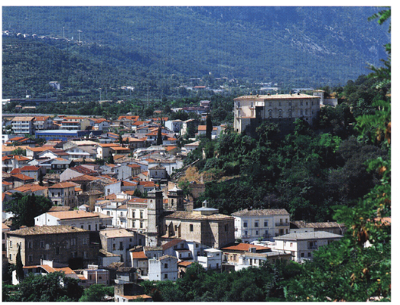

Nel 1650 Virginia Sardi sostiene la nomina di Angelo Pica.
Nel 1651, il dic. 11, Virginia Sardi vende il feudo di T. d. P. ai de Cesare. Nel 1652 Carlo de Cesare di Sulmona, barone del castello di T. d. P., designa all'arcipretura di S. Antonio Pietro Cansincone.
Nel 1659, il gen. 4, a Tocco da Casauria, Francesco Antonio Sabatino da Alanno di T. d. P., camerario della terra, a nome dell'università vende alla cappella del Ss. Sacramento di T. d. P., rappresentata da Marino d'Amico, alcuni appezzamenti di terra per saldare i debiti contratti e per pagare i medicinali contro la peste.
Nel 1728 l'abate di S. Spirito di Sulmona assume la giurisdizione
spirituale di T. d. P. spettata fino ad allora all'abbazia di S. Clemente a Casauria.
STEMMI
1) Palazzo De Pompeis, sulla balaustra in ferro battuto del balcone, stemma della famiglia: scudo incartocciato con orso traguardante una fontana, il tutto al naturale sormontato da tre stelle a otto punte disposte 1 2.

1357. Torre de' Passeri, palazzo De Pompeis,
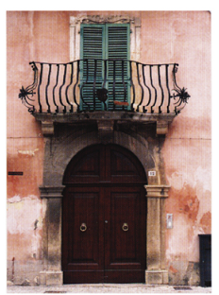

ARCHIVI
Archivio Storico Comunale
Registri di stato civile
1809-1814 Registro Atti di nascita.
1815-1819 Registro Atti di nascita.
1820-1822 Registro Atti di nascita.
1823-1827 Registro Atti di nascita.
1828-1832 Registro Atti di nascita.
1833-1837 Registro Atti di nascita.
1838-1842 Registro Atti di nascita.
1843-1847 Registro Atti di nascita.
1848-1853 Registro Atti di nascita.
1854-1860 Registro Atti di nascita.
1861-1865 Registro Atti di nascita.
1809-1812 Registro Atti di matrimonio.
1813-1819 Registro Atti di matrimonio.
1820-1826 Registro Atti di matrimonio.
1827-1832 Registro Atti di matrimonio.
1833-1838 Registro Atti di matrimonio.
1839-1843 Registro Atti di matrimonio.
1844-1848 Registro Atti di matrimonio.
1849-1853 Registro Atti di matrimonio.
1854-1859 Registro Atti di matrimonio.
1860-1865 Registro Atti di matrimonio.
1809-1814 Registro Atti di morte.
1815-1819 Registro Atti di morte.
1820-1825 Registro Atti di morte.
1826-1830 Registro Atti di morte.
1831-1835 Registro Atti di morte.
1836-1841 Registro Atti di morte.
1842-1847 Registro Atti di morte.
1358-1359. Torre de' Passeri, chiesa della Madonna
delle Grazie. Facciata e portale.
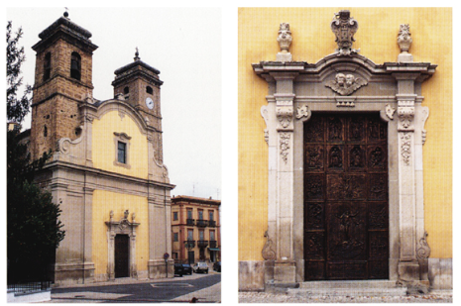

1848-1853 Registro Atti di morte.
1854-1859 Registro Atti di morte.
1860-1865 Registro Atti di morte.
1812 1819 Registro Alti diversi.
1820-1830 Registro Atti diversi,
1831-1840 Registro Atti diversi.
1841-1846 Registro Atti diversi,
1847-1852 Registro Atti diversi.
1853-1865 Registro Atti diversi.
1831 Indice decennale degli atti di morte.
Archivio parrocchiale
Libri dei Battezzati, volumi sei, in mediocre stato di conservazione.
1711-1749 Liber Baptizatorum.
1749-1801 Liber Baptizatorum.
1817-1823 Liber Baptizatorum.
1824-1834 Liber Baptizatorum
1835-1857 Liber Baptizatorum
1858-1874 Liber Baptizatorum.
Libri dei Cresimati, volume in mediocre stato di conservazione.
1848-1878 Liber Confirmatorum.
Libri dei Matrimoni, volumi tre, in mediocre stato di conservazione
1775-1801 Liber Matrimoniorum.
1802-1822 Liber Matrimoniorum.
1823-1861 Liber Matrimoniorum.
Libri dei Morti, volumi quattro, in medio cre stato di conservazione,
1711-1801 Liber Mortuorum.
1801-1816 Liber Mortuorum.
1817-1858 Liber Mortuorum.
1859-1879 Liber Mortuorum
Arti diversi, in mediocre stato di conservazione.
1780-1817 Documenti manoscritti, cc.5.
1825-1959 Varie relative alla parrocchia, visite pastorali, bilancio preventivo, rendite, canoni, ruoli, verbali estratto catastale, legati ed atti relativi alla Forania
BIBLIOGRAFIA
Corrill d'Abruzzo, Teramo 1989. pp. 196-2015 L. BARTOLINI SALIMBENI, Delle tipologie religiose nell'architettura abruzzese fra XI XIX secolo, in Abruzzo. Rivista dell'Istituto di Studi Abruzzesi, XXXVI. genn-dic. 1998, pp. 69, 78, nota 165; per il toponimo: Dizionario di toponomastica, S.V. Torre de' Passeri, p. 659.
Ludovico Il Diplomata, n. 86, p. 236; BROHI, Diplomi, p. 95: MINIERI Riccio, 62 registri, p. 184, COZZETTO, Mezzogiorno, pp. 85, 96: Fonti anagonesi, XI, pp. 31. 83, 132, 161: Regesti. Montecas sino. V. n. 2053. p. 111: Numerazione, p. 85. ANTINORI. Corografia, Mss., XLI. Pp. 720-726, GluSTINIANI, Dizionario, IX, p. 199; VOLPICELLA, Note, p. 297; INCARNATO, Ewoluzione, pp. 249, 286, GIAMMARCO, TAM, p. 384; VARRASSO, De castello de Pietronique, p. 104.

V

Vestea
Frazione di Civitella Casanova. Situato sulla breve cresta di un alto colle il piccolo insediamento appare per lo piú ottocentesco e moderne, Le case sotto gli intonaci di restauro si rivelano costruite con pietre non lavorate a ricorsi imegolari. Alcune di esse con spigoli ammorsati da conci ben squadrati e con travature lignee alle aperture possono risalire anche al XVIII secolo Sopravvivono alcune mensole sagomate di finestre e un portaletto in pietra a cornici specchiate. La parrocchiale di S. Michele Arcangelo, di rifacimento Ottocentesco, conserva rimessi in opera nel campanile, frammenti lapidei di XV secolo: una testina, una croce di mata racchiusa in un circolo, una rosettaa sei punte.
L'antica chiesa di S. Maria (detta della Madonna dell'Annunziata) conserva almeno in parte la muratura dell'impianto medievale in pietrame a ricorsi abbastanza regolari con ammorsature in conci ben squadrati, che si scorge dove è caduta la madema intonacatura. Sullato posteriore della chiesa è un arcone a tutto tompagnato e in parte affondato nel terreno che potrebbe essere la traccia di un arco trionfale o della delimitazione di un'antica abside, supponendo un crollo lungo lo scoscendimento sul quale sorte l'edificio. In facciata si nota la phicmad ogiva del portaletto d'ingresso
La chiesa conserva una statua linea di Madonna con il Bambino, espressione di quella produzione locale del XV secolo che ha un suo
1360. Vestea chiesa di S. Maria Assunta,
Madonna con il Bambino
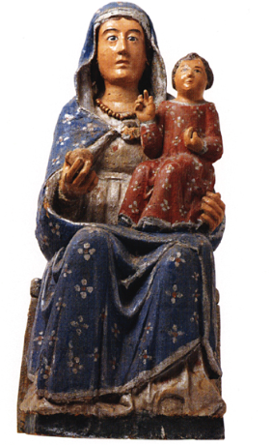

miglior prototipo nella Madonna con il Bambino conservata a Penne nell'Istituto delle Suore della Sacra Famiglia. Anche nell'esemplare di V. la Madonna sostiene sull'avambraccio sinistro il Bambino seduto e benedicente, mentre con la destra glip e un pomolo il globo). La Testa e le mani della Madonna sono decisamente sproporzionate; i volti sono attoniti e inespressivi. Alla chiesa appartiene anche un tabernacolo ligneo esagonale con riquadri dipinti da collocare al più tardi all'inizio del XVI secolo: un Cristo che gli angeli traggono dal sepolero e un'Annunciazione divisa nei due riquadri laterali. Il tabernacolo è scandito agli spigoli da colonnine che, come quelle dipinte nelle decorazioni a grottesca, fuoriescono da calami di acanto ed ha una struttura di architettonica monumentali Le picture, pur nella loro ingenua epo polare fattura, denotano la dipendenza da più nobili modelli, special mente nella linea sinuosa descritta dalla Vergine nel rivolgersi indietro Limosa e nella ricerca anatomica del corpo ignudo del Cristo
Il toponimo, Vesti (o Cesti Giu) nei documenti medievali, si rifà al latino vestigium, traccia, segno, che al plurale, vestigia, indica rovine, avanzi di un insediamento, In effetti, in loco sono i resti di una necropoli tardo antica e gli avanzi di un preesistente abitato italico-romano. L'assonanza del nome moderno con l'etnico Vestini è fortuita

NOTIZIE STORICHE
Dal qualemuse expedients, noto come Catalogus Barom! (1150-1168), che registra la leva straordinaria nomine proelii delle province di terraferma del regno normanno di Sicilia, risulta che Rapne di Poliano detiene in feudo Cestigium Vestigium.
Nel 1320, l'ott. 9. a Napoli, i maestri razionali della r. Corte fissa no l'importo della sovvenzione annua di Vestigium nel Pennese in 8 once, 22 tari e 15 grani.
Nel 1324, il gen. 16, a Penne, il preposito di S.Silvestre di Vestigio versa 3 tari ai collettori della decima annuale per la sua chiesa Il gen. 21, a Loreto, l'abate di S. Maria di Vestigio versa 3 tari per lo stesso motivo, Nel 1326 sono versati gli stessi importi per entram bi gli enti di vistigice, Nel 1328, il nov. 9, Matteo, preposito di S Silvestro di Vestigio, vera tariil noy. 10, Amico, rettore di S. Angelo di Vestigio, versal carlino, il nov. 11, il delegato dell'abate di S. Maria di Vestigio, Giovanni, vera 3 tani nello stesso movie ne papatol tari per la chiesa di S. Pietro di Vestigio
Nel 1445 Vestigium appartiene a Loise di Celano.
Nel 1447, il mag. 29, a Chieti, Amico di Santo, lacopo di Cecco e Bartolomeo, tutti di Vestegion, pagano la Grassa per il passaggio di capi di bestiame buvine.
Nel 1468.Vestigio versa oltre 17 ducati allar. Corte per il paga mento del mezzo tomolo di sale d'ottobre, è esentata dal tributo per il tero di Natale, Pasqua e agosto e contribuisce con più di 37 ducati per l'entrata del tomolo di sale straordinario del mese di giugno
ARCHIVI
Vedi sv. Civitella Casanova
BIBLIOGRAFIA
Feril toponimex , ALE M . DEGOVANNI, Pretoria storia in Ristica dell'Alan Lanciane 1983, p. 30.
Catalogas Bar , nn. 1069, 1246. pp. 202. 260: MINIERI RICO, 62 Ristri. p. 184. Rationes Apr , n. 3020, 3041.3223, 3235, 3298 3309 3318, 3320, 194, 197, 219-220, 231-234 one, VII, pp. 116117. 121: XL pp. 37, 46. 138. Como, Mezzogiore, 06 GIAMMARCO. HAN. 407
1361-1364. (Nella pagina successiva) Vestea chiesa di S. Maria Assunta. Tabernacolo e par
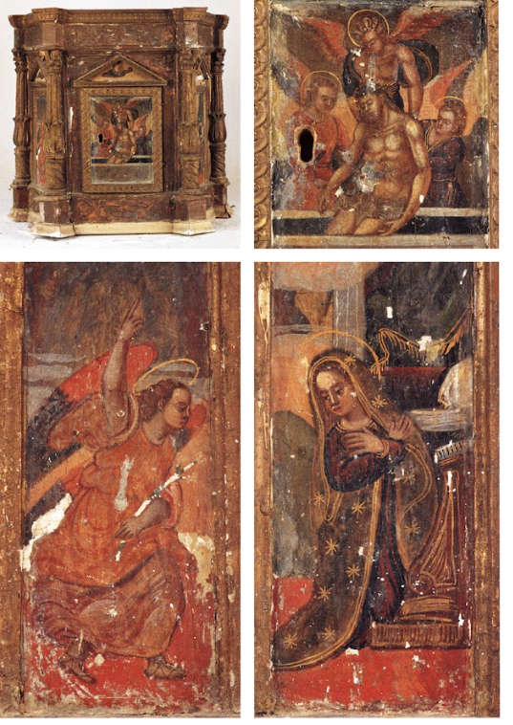

Vicoli
Comune di Pescara. L'antico borgo, detto V. Vecchio, parzialmente in abbandono, consta di poche abitazioni con mura in pietrame con, a volte, i cantonali ammorsati da conci squadrati. Sono modeste case di non piú di due piani, databili, alcune, con cornici in pietra alle finestre, al XVII secolo, altre, con architravi lignei alle aperture, tra Settecento e Ottocento. In vetta alla breve altura si erge l'antico castello forse degli Acquaviva, oggi nella veste dei successivi rimaneggiamenti e ricostruzioni. Le muraglie piú antiche con basamento a scarpa e un portale d'ingresso inserito in un corpo a torre quadrata, sempre con scarpa, sporgente dalla possente bastionatura, hanno un apparecchio di pietre non lavorate, disposte a ricorsi regolari, allettate con poca malta e cantonali ammorsati da blocchi squadrati. La porta, ad arco a tutto sesto, conserva parte della liscia cornice di conci di pietra. Il concio d'imposta superstite presenta una sagoma a mensola voltata a se130 micerchio. Nella corte del palazzo si nota un portaletto ad ogiva conliscia cornice in pietra. Questi resti potrebbero appartenere ad un castello di XV secolo. Le sopraelevazioni piú tarde hanno apparati murari in pietrame disposti irregolarmente con frequenti rinzaffature inmattoni e architravi lignei alle aperture. Adiacente al complesso sono 334.315 i resti del nucleo in calcestruzzo di una torre tardo antica poi trasformata in un torrione di difesa medievale con muratura a grosse pietre a ricorsi regolari e cantonali ammorsati da blocchi piú regolari.
Nella non lontana V. Nuova, nel tessuto edilizio moderno, si notano un'abitazione della fine del Settecento (cfr. Epigrafi, n. 1) con portaletto in pietra e chiave d'arco con un ingenuo decoro rococo, e piccole abitazioni costruite con grosse pietre irregolari e restauri in laterizio, delle quali una con la tipica disposizione della stalla a pianterreno,scala esterna sotto la loggia, vani di abitazione al piano superiore. 918-919 Proviene da V. una croce processionale in rame del XIII secolo.
Il toponimo riflette il latino viculus, diminutivo di vicus, «villaggio
NOTIZIE STORICHE
In data anteriore all'883 l'abbazia di Montecassino vanta il possesso di metà della corte di «Viculo»
Nell'871, il nov., nell'abitato rustico di «Vico», il franco Sisenando, figlio del defunto Anastasio e messo del conte Suppone di Spoleto, vende al prezzo di 10 libbre d'argento le sue proprietà di Casauria all'imperatore Ludovico II, rappresentato dal messo Adoaldo.
Dallquaternus magne expeditionis, noto come Catalogus Baronum (1150-1168), che registra la leva straordinaria nomine proelii delle province di terraferma del regno normanno di Sicilia, risulta che Berardo di Vicolo tiene in feudo la terza parte «Vicoli».
Nel 1273, l'ott. 5, ad Alife, Carlo I d'Angiò costituisce il giustizierato di Abruzzo oltre il Pescara e vi include «Viculum».
Nel 1320, l'ott. 9, a Napoli, i maestri razionali della r. Corte fissano l'importo della sovvenzione annua di «Viculum» nel Pennese in 9 once, 11 tari e 8 grani.
Nel 1329, il gen. 28, Iacopo, preposito di S. Nicola di «Viculo». versa 4 tari e 16 grani ai collettori della decima apostolica.
Nel 1445 il castello «Viculi» appartiene a donna Polissena di Letto, moglie di Berardo Acquaviva, fratello del conte di San Valentino Corrado.
Nel 1447, il mag. 30, a Chieti, Ianni di Viculo» e soci versano alla Cassa della Grassa 2 carlini per il transito di due vacche.
Nel 1449 circa Nella d'Acquaviva, moglie di Francesco di Agamennone Biondo, possiede V.
Nel 1461, il gen. 10, a Somma, Ferrante I d'Aragona concede alla città di Chieti il castello di «Vicolo», abitato e già posseduto da Francesco Il Riccardi e dalla sua seconda moglie Nella Acquaviva.
Nel 1467 V. è in possesso di Francesco Pagani, presidente della Sommaria.
Nel 1468 Vicolo versa oltre 11 ducati alla r. Corte per il pagamento del mezzo tomolo di sale d'ottobre, piú di 45 ducati per il terzo di Natale, Pasqua e agosto e piú di 25 ducati per l'entrata del tomolo di sale straordinario del mese di giugno.
Nel 1486, il mar. 3, a Napoli, Ferrante I d'Aragona, re di Napoli, conferma alla città di Chieti la donazione del castello di «Viculo» da lui fatta il 17 apr. 1461.
Nel 1532 V. conta 70 fuochi, nel 1545, 79, nel 1561, 109, nel 1595. 76, nel 1648, 70 e, nel 1669. 64.
EPIGRAFI
1) All'ingresso del paese, su chiave d'arco di portaletto in pietra:
-croce
1797
G.D. Osservazioni: Croce e data sono all'interno di un cartiglio, le lettere G. D. al di fuori. D potrebbe essere l'iniziale del cognome Di Francesco. Al di sopra del cartiglio, in un cerchio, è incisa una croce radiata.
1365-1366. Vicoli, antiche case in pietra.
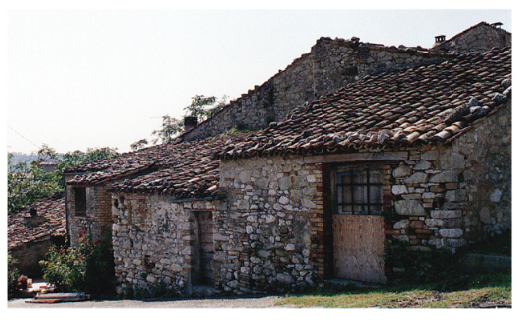
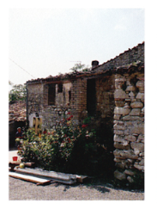
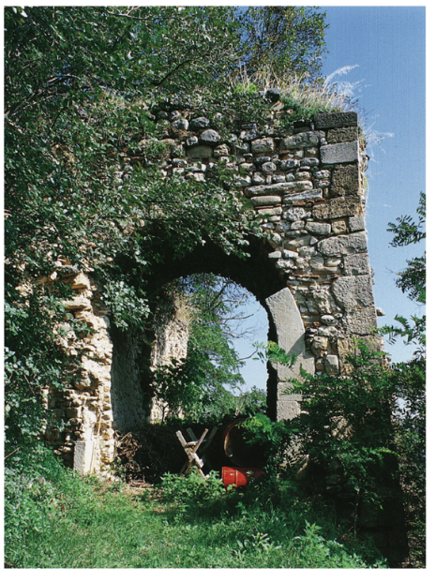
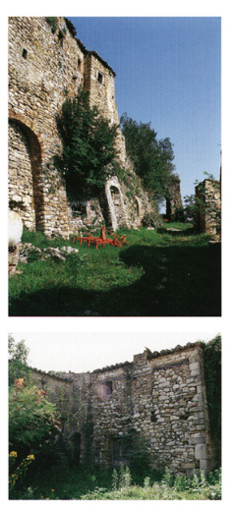
1367-1369. Vicoli palazzo fortificato Porta di ac CEO,
murah di legno e corte interna

ARCHIVI
Archivio Storico Comunale
1686 Catasto di Vicoli fatto da me Lorenzo Natale agrimensore della terra di Rovere... XII gennaio 1686. dice scritte 73. nlegato inpelle con incisioni
1761 Bastardello di Vicoli dell'originale catasto dell'anno 1752 pilato nel 1761 dice scritte numerate 101. 1815-1845 Catasto Merreni, volumi quattro Registri di S civile
1809-1816 Registri Atti di nascita, registri
1818-1860 Registri Atti di nascita, registri quarantatré.
Libri dei Battezzati, volumi cinque, in buono stato di conservazione.
1638-1710 Liber Baptizatorum.
1710-1750 Liber Baptizatorum.
1784-1810 Liber Baptizatorum
1811-1853 Liber Baptizatorum
1854-1884 Liber Baptizatorum
Libri dei Cresima, volumi due, in buono stato di conservazione,
1672 Liber Confirmatorum
1843-1848 Liber Confirmatum.
Libri dei Matrimoni, volumi cinque, in buono stato di conservazione
1652-1679 Liber Matrimoniorum
1685-1709 Liber Matrimoniorum
1807-1853 Liber matrimoniorum.
1813-1833 Liber Matrimoniorum
1854.184 Liber Matrimoniorum
Libri dei ferti, volumi sci, in buono stato di conservazione,
1600-1662 Liber Mortuum.
1652-1604 Liber Mortuorum.
1657-1703 Liber Mortuorum.
1750-1800 Liber Mortuorum.
1801-1853 Liber Mortuorum.
1854.1884 Liber Mortuorum.
1848 Suodelle anime
1858-1864 Registro Generale della Compagnia della carità
BIBLIOGRAFIA
Terra Vestin, p. 103
Che Cos. p121: Che Coscoll 932.933: BOHMIR, Reze perii, n. 338. 139. Carloges Baron , n. 1196, p. 245; FARAGLIA. Sagro, p. 77: MINIERI RICCI, 62 registri, p. 184. Rationes. Aprum, n. 3390, p245C ETTO, Mexionop 94: Forni anaone, VII, p. 123: XI. pp. 42. 106. 14), DE LAURENTUS, Pergamene. pp. 164 168: BRUNETTI. S profon Autoent, pp. 83. 125: GIUSTINIANI, omario, X. P. 55; MANCONER. NON GAMMARCO, TAM.. 409: Diario di W W: CLEMENTI, Momenti. pp. 17-21.

Villa Celiera
Comune di Pescara. Posto in vetta ad un alto colle, il piccolo nucleo abitato è essenzialmente moderno con rare, modeste case ottocentesche costruite in pietrame.
Tra V. C. e Civitella Casanova sono i ruderi dell'abbazia medievale cistercense di Casanova, fondata nei primi anni novanta del XII secolo. Oggi appare ancora integra solo una torre che svetta tra le forre del magnifico paesaggio pedemontano. È costruita in conci di pietra a ricorsi regolari con ammorsature ai cantonali. A parte una finestra aperta in epoca successiva, la torre presenta solo strettissime monofore a feritoia; il coronamento merlato è crollato e con esso il sesto piano, ancora visibile nelle foto di inizio Novecento, riportate dal Gavi. ni. All'interno si riconoscono ben cinque piani con volte a botte, collegati da una scala ricavata nello spessore delle mura che a pianterreno supera il metro e mezzo. Incassata nella muratura del primo piano è anche la canna fumaria di uno scomparso camino. Piú a valle sono alcuni resti appartenenti con ogni probabilità alla cinta di difesa della quale la torre costituiva l'apice. Fra la vegetazione si ravvisano gli scarni ruderi degli edifici conventuali e della chiesa, originariamente a tre navate scandite da pilastri, transetto e grande arco trionfale a sesto acuto a segnare lo spazio del coro rettangolare (cfr. Carpineto della Nora), successivamente modificata da un restauro barocco.
Il toponimo è composto da Villa, dal latino villa, «dimora di campagna, che in italiano antico sta per «paese, piccolo agglomerato urbano» e da Celiera, Celera, Celeria nei documenti medievali, che deriva dal latino cellarium, «catina, dispensa». Villa è aggiunta tarda, posteriore al XIV secolo.
1370. Villa Celiera, veduta panoramica con i ruderi dell'abbazia di Casanova
NOTIZIE STORICHE
Dal quatemus magne expeditionis, noto come Catalogus Baronum (1150-1168), che registra la leva straordinaria nomine proelii delle province di terraferma del regno normanno di Sicilia, risulta che Boemondo di Moscuro detiene in feudo «Celeram.
Nel 1303, il lug. 1, a Napoli, Carlo II d'Angiò dona a Tommaso Sallati di Salerno la terra di «Celeria, già posseduta da Filippo di Fiandra, conte di Chieti e di Loreto. Il lug. 5, il medesimo Sallati, professore di diritto civile, vende il castello all'abbazia di S. Maria di Casanova. Il lug. 11, il sovrano conferma la vendita, esentando gli abi tanti del castello da qualsiasi tributo
Nel 1320, l'ott. 9, a Napoli, i maestri razionali della r. Corte fissano l'importo della sovvenzione annua di «Celiera nel Pennese insieme con Bertona in 10 once, 11 tarie 7 grani.
Nel 1324, il gen. 17. a Penne, i chierici di Celeria versano Sta ri ai collettori della decima annuale per le chiese del castello. Nel 1327, il gen. 21, l'operazione viene ripetuta per le chiese di «Celleria. Nel 1328, il nov. 6. Nicola, arciprete di S. Giovanni di Celeria, versa lo stesso importo.
Nel 1393, l'apr. 14, il re Ladislao di Durazzo concede agli abitanti dell'università di Celerias, i quali sono vassalli del monastero di S. Maria di Casanova, una riduzione quinquennale sulla colletta generale.
Nel 1445 .Celeria appartiene al conte di San Valentino
Nel 1468 Celera versa oltre 10 ducati allar. Corte per il pagamento del mezzo tomolo di sale d'ottobre, piú di 41 ducati per il terzo di Natale, Pasqua e agosto e più di 22 ducati per l'entrata del tomolo di sale straordinario del mese di giugno
Nel 1531, il nov. 21, Floro di Meo Grugnolo di «Cilera è nominato procuratore per giuramento a nome dell'università di Celiera a Lippo Ghisleri di Bologna, abate di S. Maria di Casanova
Nel 1575 Nando Antonio Cicala prende in affitto la contea di Popoli, retta da Giulio Cesare Cantelmo, e otto castelli tra i quali quello di Celiera
Nel 1669.Celiera conta 50 fuochi, nel 1732 ne conta 80.Per le notizie storiche relative all'abbazia di Casanova, vedi S. v. Civitella Casanova 1371. (Nella pagina successiva) Villa Celiera, il rudere della torre di difesa della diruta abbazia di Casanova
1371. (Nella pagina successiva) Villa Celiera, il rudere della torre di difesa della diruta abbazia di Casanova.
ARCHIVI
Archivio Storico Comunale 1748 Nuovo Libro del catasto dell'Università di Villa Celiera formato secondo le regali istruzioni. (Vedi anche s, v. Civitella Casanova) Registri di stato civile 1810-1813 Registri Atti di nascita, volumi Quattro.
1815-1837 Registri Atti di nascita, volumi ventitré.
1839-1843 Registri Atti di nascita, volumi sei.
1845-1865 Registri Atti di nascita, volumi ventuno.
BIBLIOGRAFIA
Terra vestina, pp. 103, 106-107. Per il toponimo: Dizionario di toponomastica, s.v. Villa Celiera, p. 703
Catalogus Baronum, n. 1096, p. 212; Commentario, p. 331; MONACI, Notizie, fasc. 12, nn. 42-43. pp. 286-287, fasc. 13. n. 80. p. 37: MINIERI RICCIO, 62 registri, p. 184. Rationes. Aprutism. nn. 3021, 3266, 3287. pp. 194-195, 223, 229; fonti aragonesi, XI, pp. 36, 94, 137: CUTOLO, Re Ladislao, II, p. 45 nota 117: COZZETTO, Mezzogiorno, p. 90: Numerazione, p. 78; INCARNATO, Evoluzione, pp. 281-282
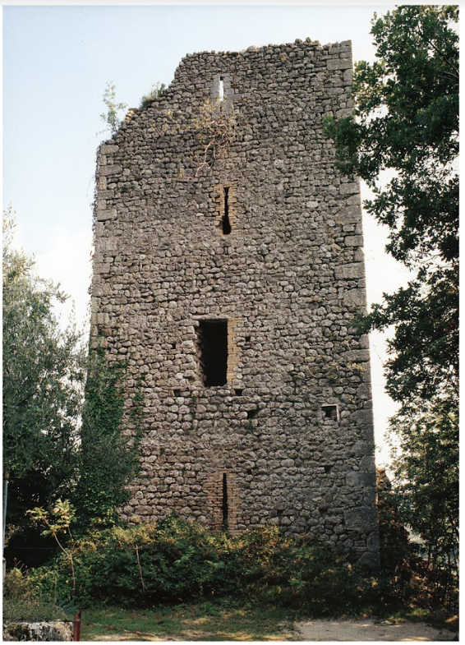

Indice delle piante, delle mappe e degli elaborati grafici

Carta archeologica del territorio 63
Carta archeologica: siti dal Neolitico all'età del Ferro 60
Sezione della cavità ipogeica dell'età del Bronzo di Torre de' Passeri 64
Facies culturali del Neolitico Antico in Italia e in evidenza la diffusione della Cultura di Catignano-Scaloria Bassa 75
Datazioni calibrate dei principali siti appartenenti alla Facies medio-adriatica della Cultura della Ceramica Impressa 75
Datazioni calibrate provenienti da alcune strutture del villaggio neolitico di Catignano. 75
Localizzazione delle aree di scavo 76
Planimetria dell'area A del villaggio di Catignano 76
Planimetria dell'area D del villaggio di Catignano 77
Provenienza delle materie prime rinvenute nel villaggio di Catignano 81
Loreto Aprutino. Planimetria della contrada Cappuccini, con ubicazione dei sepolcreti dell'Area PEEP Cappuccini 83
Loreto Aprutino. Pianta delle tt. 31 e 43 provenienti dall'Area PEEP 2 in località Cappuccini 89
Loreto Aprutino. Necropoli in località Cappuccini, campionatura delle 44 sepolture dell'Area PEEP 2 95
Nocciano. Ubicazione dei siti archeologici rinvenuti in località Fonte Schiavo 98
Nocciano. Pianta della capanna scavata nel 1985 102
Nocciano. Planimetria generale dell'area indagata nella campagna di sacavo del 2002 102
Nocciano. Pianta e sezione relativa al livello d'uso della capanna A, rinvenuta nella campagna di scavo del 2002 103
Nocciano. Pianta e sezione relative al livello d'uso della Capanna C 104
Posizionamento su cartografia 1:25000 della necropoli di Colle Quinzio-Vestea a Civitella Casanova 109
Necropoli di Colle Quinzio-Vestea a Civitella Casanova. Tomba maschile n. 5 109
Necropoli di Colle Quinzio-Vestea a Civitella Casanova. Tomba maschile n. 5: corredo 110
Necropoli di Colle Quinzio-Vestea a Civitella Casanova. Tomba femminile n. 7 110
Il territorio di Loreto Aprutino con le necropoli esplorate da G. B. Leopardi 113
Loreto Aprutino. Necropoli di Colle Fiorano, tomba 10 scavata da G. B. Leopardi: pianta 114
Loreto Aprutino. Necropoli di Farina-Cardito, tomba 9. Pianta 116
Pescosansonesco, santuario. Planimetria generale 128
Penne. Planimetria generale dei resti archeologici venuti alla luce a seguito degli scavi del 1990-2002 140
Penne, viale Ringa. Resti di ninfeo in opera mista venuti alla luce nel 1946 144
Penne, via dei Vestini 22. Planimetria generale degli scavi condotti in proprietà P. D'Addazio nel 2002 144
Penne, convento di S. Domenico. Planimetria dei resti di abitato antico rinvenuti nel 1995 all'interno dell'ex refettorio 145
Penne, largo S. Francesco. Planimetria del tracciato basolato rinvenuto nel 1993 147
Penne, palazzo Vescovile. Planimetria generale degli scavi archeologici condotti all'interno del palazzo fra 1995 e 1996 Carta archeologica complessiva dell'area vestina pescarese 149
Moscufo, loc. Borgo S. Rocco (sito 2). Pianta e sezione stratigrafica dei saggi archeologici
2002 162
Pianella, fattoria romana in loc. Astignano-Podere d'Ambrosio (sito 34). Ubicazione e panoramica della cisterna 166
Pianella, fattoria romana in loc. La Grotta (sito 22). Ubicazione e panoramica della cisterna 169
Cepagatti, centro storico (sito 44). Planimetria generale con ubicazione della grande villa romana 170
Cepagatti, planimetria generale degli scavi condotti nel 2001 a piazza S. Rocco e della
cisterna 172
Cepagatti, abitato altomedievale in loc. Calcasacco (sito 55). Planimetria generale dei resti rinvenuti durante gli scavi del 2001 173
Cepagatti, abitato altomedievale in loc. Calcasacco (sito 55). Rilievo di dettaglio e panoramica della fossa 1 rinvenuta durante gli scavi del 2001 175
Nocciano, abitato romano in loc. Casali-Follonica (sito 62). Planimetria generale del sito con ubicazione degli scavi del 1931 e 1994, nonché delle altre forme d'abitato minore identificate durante le ricognizioni del 2003. 176
Nocciano, abitato romano in loc. Casali-Follonica (sito 62). Planimetria generale dei resti di villa romana e tardoromana (secoli V-VII) 177
Rosciano, villa romana con fasi tardoantiche ed altomedievali, necropoli altomedievale in loc. Piano Fara (sito 74). Planimetria generale degli scavi condotti nel 2002. 179
Catignano, abitato prostostorico, italico, romano ed altomedievale in loc. Colle Freddo. Planimetria dei resti diabitato visibili a livello superficiale. 180
Catignano, abitato neolitico ed altomedievale in loc. Sterpara-Ponte Rosso (sito 104). Planimetria dei resti di abitato altomedievale. 185
Loreto Aprutino, vicus italico-romano di Colle Fiorano (sito 109). Planimetria generale dell'insediamento 186

Loreto Aprutino, santuario della dea Feronia in località Poggio Ragone-Masseria Antonio Giampietro (sito 117). Planimetria dei resti rinvenuti e ricostruzione dell'impianto 187
Loreto Aprutino, santuario della dea Feronia in località Poggio Ragone-Masseria Antonio Giampietro (sito 117). Rilievo di dettaglio della cella con ubicazione dei preziosi oggetti legati al culto rinvenuti nel 1992 187
Loreto Aprutino, villa romana ed abitato altomedievale in loc. Fiorano Basso-Masseria Acerbo (sito 111). Planimetria generale dei resti rinvenuti durante gli scavi del 1999 188
Penne, necropoli italica ed ellenistica in loc. Arce-Conaprato (sito 140). Ipotesi di ricostruzione della tomba di II secolo a.C. scavata nel 1903 192
Penne, abitato a lunghissima continuità insediativa in loc. Collalto (siti 151, 152, 153, 154, 155, 156). Planimetria generale dei resti di abitato preistorico-italico, romano, tardoantico e altomedievale 193
Penne, abitato a lunghissima continuità insediativa in loc. Colle S. Giovanni (siti 167, 168, 169, 170, 171). Planimetria generale dei resti di abitato prostorico-italico, romano, tardoantico, ed altomedievale 193
Penne, loc. Cima della Rocca-Roccafinadamo (sito 149). Planimetria del sito dell'abitato italico, romano, altomedievale e medievale di Rocca Filiorum Addame 194
Montebello di Bertona, necropoli italico-romana, vicus italico-romano, abitato altomedievale e medievale di Mirabellum, e in loc. Campo Mirabello (siti 218, 219, 220, 221) 196
Montebello di Bertona, necropoli italica in loc. Case Gaudiosi (sito 222). Rilievo della tomba italica scavata nel 2002 lungo il tracciato del nuovo metanodotto 197
Civitella Casanova, abitato fortificato sulla sommità del monte Bertona. Rilievo planimetrico sommario dei resti esistenti sulla sommità del monte eseguito verso il 1967 da F. Barrucci 198
Villa Celiera, abbazia cistercense di S. Maria Casanova (sito 240). Planimetria con indicazione delle strutture dell'abbazia e di possibili preesistenze (A, C, D), con ubicazione dei resti di colonnato venuti alla luce nel 1997 (B) 198
Civitaquana, vicus italico-romano con fasi di vita altomedievali in loc. Solagna (sito 245). Planimetria generale dei resti dell'abitato conservati in alzato e di quelli rinvenuti durante gli scavi del 1983 e 1997 200
Cugnoli, villa romana in loc. Colle della Torre (sito 259). Planimetria del colle con ubicazione della cisterna e della torre riferibile probabilmente alle fasi altomedievali di occupazione
del sito 202
Pietranico, villa romana ed abitato altomedievale in loc. Cervarano (sito 279). Planimetria generale 204
Pescosansonesco, abitato preistorico-italico romano con fasi altomedievali sul sito di Pescosansonesco Nuovo-S. Maria in Blesiano (Ambrosiana) (sito 287). Planimetria generale dei rinvenimenti ... avvenuti nel 1997 205
Torre de' Passeri-Castiglione a Casauria, grande villa romana ed abitato altomedievale in loc. Grotte-Vicenne (sito 300) 207
Castiglione a Casauria, necropoli italica, romana e tardoantica a nord-ovest di S. Clemente (sito 301). Planimetria ricostruttiva ed inquadramento cronologico dei principali rinvenimenti 208
Castiglione a Casauria, villa romana ubicata nei pressi di S. Clemente... (sito 307). Planimetria dei resti venuti alla luce nel 1967 209
Castiglione a Casauria, necropoli italica, romana e tardoantica (sito 301). Rilievo di una tomba riferibile alle fasi tardoantiche del sepolcreto 209
Planimetria generale del territorio nel periodo italico (secoli VI-III a.C.) con ubicazione di necropoli, resti di abitato e luoghi di culto 210
Planimetria generale del territorio in età romana con ubicazione di ville (A), fattorie (B), abitati rurali minori (C), e necropoli d'età romana (D) 211
Planimetria generale del territorio con ubicazione di ville ed altri insediamenti romani rimasti abitati sino al VI-VII secolo 214
Planimetria generale del territorio con ubicazione degli abitati di tradizione antica rimasti occupati anche nell'alto medioevoe degli insediamenti di origine apparentemente
altomedievale 216
Abbazia di S. Clemente a Casauria. Planimetria generale dei resti archeologici 234
Abbazia di S. Clemente a Casauria. Saggio A: dettaglio del complesso paleocristiano e della struttura in legno impiantata in età successiva (VIII-X secolo) 234
Abbazia di S. Clemente a Casauria. Saggio C. dettaglio della grande capanna circolare di età altomedievale 234
Abbazia di S. Clemente a Casauria. Tavola tipologica dei sepolcreti rinvenuti 235
Mappa catastale del versante occidentale dell'abitato di Nocciano con indicazione dell'area indagata 236
Nocciano. Rilievo in sezione della stratigrafia dell'area sud dello scavo 237
Abbazia di San Clemente a Casauria. Pianta del portico. In rosso le cimase di XII secolo 252
Abbazia di San Clemente a Casauria. Pianta della chiesa 260
Abbazia di San Clemente a Casauria. Pianta della cripta (da Biolchi) 268
Carpineto della Nora, abbazia di San Bartolomeo. Interno della chiesa e pianta 301
Carpineto della Nora, abbazia di San Bartolomeo. Pianta 311
Moscufo, chiesa di Santa Maria del Lago, Pianta
329

Referenze delle fotografie e degli elaborati grafici

La campagna fotografica del volume è stata realizzata da:
GINO DI PAOLO.
Integrano il materiale fotografico:
ARCHIVIO STORICO DELLA SOPRINTENDENZA PER IL PSAD D'ABRUZZO: 788, 914. ARCHIVIO DELLA SOPRINTENDENZA ARCHEOLOGICA DELL'ABRUZZO: 21, 22, 24, 25, 26, 29, 30, 31, 32, 33, 34, 35, 36. 37. 38. 39. 40. 41. 45. 48. 117, 119, 121, 122, 123, 125, 136, 137, 141, 142, 145, 158, 160, 162, 166, 167, 168, 169, 185, 188, 189, 190, 201, 235, 254, 261, 262, 266, 268, 269, 303, 304, 327.
GLAUCO ANGELETTI: 170, 171, 173, 174, 175, 176, 177, 178, 179.
G. BOSCHIAN, C. Tozzi: 54, 56, 57, 58, 59, 60, 61, 62, 63, 64, 65, 66, 67, 68, 69, 70, 71, 72, 73.
CARSA EDIZIONI: 765, 768, 769, 1134, 1198.
LUISA FRANCHI DELL'ORTO: 570, 719, 720, 1054, 1055, 1056, 1057, 1058, 1065, 1069, 1100, 1101, 1102, 1104, 1111, 1112, 1117, 1119,1120, 1121, 1122, 1125, 1135, 1136, 1137, 1138, 1139, 1192, 1200, 1203, 1205, 1206, 1208, 1214, 1238, 1250, 1289, 1299, 1307,1318, 1319, 1320, 1321, 1323, 1324, 1330, 1331, 1337, 1342, 1343, 1365, 1366, 1367, 1368, 1369, 1370, 1371.
MARIA PIA MEDI SEDATI: 223, 1062, 1063, 1068, 1081, 1291, 1326,1327.
FRANCA NESTORE: 76, 77, 78, 79, 80, 81, 82, 83, 84, 85, 86, 87, 89, 90, 91, 92, 93, 94, 95, 96, 98, 99, 100, 101, 105, 106, 107, 196, 198, 199,
200, 204, 210, 213, 216, 233, 236, 237, 238, 240, 241, 242, 244, 246, 247, 248, 250, 255, 257, 258, 259, 260, 263, 264.
ANDREA R. STAFFA: 206, 208, 211, 218, 219, 221, 222, 224, 226, 227, 228, 231, 270, 271, 273, 274, 276, 277, 278, 279, 280, 281, 282, 283,
284, 285, 286, 287, 288, 291, 293, 294, 295, 296, 299, 301, 302, 304, 305, 306, 307, 308, 313, 314, 317, 318, 319, 320, 322, 323,324, 325, 327,329, 333, 334, 335, 337, 338, 339, 341, 342, 343, 345, 350, 351, 353.
ENRICO SANTANGELO: 852.
MAURO VITALE: 239.
ANDREAS WAIBL: 997, 1098, 1142, 1186, 1207, 1209, 1210, 1211, 1212, 1213, 1357, 1358, 1359.
Gli elaborati grafici e i rilievi sono stati curati da:
ARCHIVIO DELLA SOPRINTENDENZA ARCHEOLOGICA DELL'ABRUZZO: 23, 27, 28, 42, 109, 116, 124, 159, 161, 163, 172, 184, 331.
ANGELO AMOROSO: 264, 265.
G. CANTORO, A. GIAMPIETRI: 49, 50, 51, 52, 53, 55, 74.
DARIO CORDA: 197, 203, 215, 315, 263, 265.
RICCARDO FRANCHI: 532, 564.
ROBERTA ODOARDI: 209, 256, 259, 260, 261, 262. LUCIANO SCIANNAMEA: 118, 120.
ENRICO SIENA, MICHELA TERRIGNI: 266.
ANDREA R. STAFFA: 75, 102, 103, 104, 108, 195, 202, 205, 207, 212, 217, 220, 232, 234, 243, 245, 251, 253, 267, 272, 275, 289, 290, 297,
298, 300, 316, 321, 326, 328, 330, 332, 336, 340, 344, 346, 349, 352, 354, 355, 356, 357, 358.
JLENIA TONTODONATI: 88, 97.
DIEGO TROIANO: 249, 252.
ALESSANDRO VERROCCHIA: 20, 43, 44, 46, 47.
MARIA LUISA VITALI: 138, 139, 140, 143, 144.
abbazia, vedi s.v. chiesa e convento Acquasanta Terme, 448, 464, 467
Acquaviva Picena, 63 Acquaviva, duchi d'Atri, 438
Antonio, figlio di Andrea Matteo, 438
Messale dei Duchi d', 535
Adamo di Casauria, abate, 38, 44
Adorazione dei Magi, a L'Aquila, San Bernardino, dipinto, 502, 503
Adorazione dei Magi, a Pietranico, oratorio di Santa Maria della Croce, affresco, 569
Adorazione dei Magio dei pastori, a Penne, San Domenico, affresco, 480,481
Adriano II, papa, 256, 280, 520
Aert Mijtens, 500, 502-505, 575
affresco, affreschi di:
Alanno, oratorio di Santa Maria delle Grazie, 560-561, 565
Ascoli Piceno, San Tommaso e San Vittore, 478
Atri, Cattedrale, 478
Campli, Duomo, 361
Canzano, 323, 482
San Salvatore, 345, 481
Capestrano, San Pietro ad Oratorium, 321, 370
Città Sant'Angelo, Collegiata di San Michele, 481
Fermo, cripto portico di Sant'Ugo, 425
Fossa, 343, 372, 472, 473,474, 493
L'Aquila, San Silvestro, 363, 489.491
Sant'Amico, 489
Santa Maria di Collemaggio, 363
Madonna d'Appari, santuario, 327
Manoppello, Santa Maria d'Arabona, 489
Montefiore dell'Aso, San Francesco, 323,478,481
Morro d'Oro, convento di Sant'Antonio Abate, 482
Navelli, Santa Maria in Cerulis, 487
Offida. Santa Maria della Rocca, 478
Padova, Cappella degli Scrovegni, 321
Penne, antico coro di San Domenico, 480-482
cripta della Cattedrale, 475-479
Sant'Agostino, 485-489
Pianella, Santa Maria Maggiore, 323-325
Sant'Angelo in Formis, 370
Silvi, San Salvatore, 425
Tornimparte, San Panfilo, 326
Alanno, 37.40, 63
carta archeologica, 182-183
oratorio di Santa Maria delle Grazie, 560-565, 568
affreschi, 560-561, 564
culture in terracotta e Crocifisso ligneo, 450-452
stucchi, 561-565
trittico, 490-491 preistoria, 71
Alba Fucens, 156, 289
chiesa di San Pietro, 290
Alessandro de' Medici, 575
Alessandro di Carpineto, 298, 299, 300, 303
Alessandro III, papa, S4, 256, 521 Alighieri Dante, 348-349, 354,425
Allegrini Flaminio, 568
Altobello Bernardino, di Ortona a Mare, SOS, 575
Ambone di:Assergi, 411
Bominaco, Santa Maria Assunta, 318,405, 410, 411
Civitaquana, Santa Maria delle Grazie, frammenti, 370
Corfinio, San Pelino, 313, 317, 318,411,412
Cugnoli, Santo Stefano. 202, 403-405
Moscuro, di Nicodemo, 313, 335, 336, 403
Peltuino presso Prata d'Ansidonia, 411
Penne, con i simboli degli Evangelisti, 375
Pianella, Santa Maria Maggiore, 261, 313-318,323, 411,412
Ravello, 380, 382
Rosciolo, 336, 403
San Clemente a Casauria, 262, 313-314, 316-317, 338-340, 345, 393,410,411413,414
San Pietro ad Alba Fucens, 290
anta Giusta di Bazzano, presso L'Aquila. 317. 394,411
Santa Maria in Valle Porclaneta, 332, 339
Anastasio IV. 54
Andrea da Assisi, detto l'ingegno, 492
Andrea Delitio. 346, 490, 561
Angelino di Beffi, doratore, 568
Angulus, 154
Aniketos, Vergine detta, 433
Annunciazione, a Maddaloni, dipinto, 510, 511
Annunciazione con San Ludovico d'Angiò, a L'Aquila chiesa della
Congregazione della Carità, dipinto, 494
Annunciazione, ad Albano, dipinto, 502
Annunciazione, ad Ascoli Piceno, chiesa di Santa Maria della Carità, dipinto, S70 Annunciazione, a Penne, chiesa di San Domenico, dipinto, 506
Annunciazione a Napoli, Museo di Capodimonte, dipinto, 510
Annunciazione, a Cugnoli, chiesa di Santo Stefano, scultura, 439
Anthonis Moro, 501
antinori Antonio Ludovico, 21, 22, 24, 25, 386, 387
Antonello da Castelli (di Castelli), doratore, 451, 564, 571, 569,571
Antoniano Romano, 561
Antonio Baboccio da Piperno, 437
Antonio da Atri, 325, 363, 485, 487, 488 489
Apretium, 21.28. 298
Aquilano, altare della Madonna del Rosario. 578
Arcangelo Michele, 256, 172, 277, 292, 484, 492, 529
Arcangelo Raffaele con Tobiolo, a Cascia, scultura, 441
Ascensione a Napoli, chiesa di San Gregorio Armeno, dipinto.501, 578
Assunzione della Vergine detta "dai sandali d'oro". a Penne, chiesa
di San Domenico, dipinto, 497
Assunzione della Verginc, a Tivoli, chiesa di San Giovanni, dipinto, 561
Assunzione della Vergine, a Castelluccio dei Sauri, dipinto, 503
Assunzione, a Monterubbiano, dipinto, 496 Atri, 28, 41, 42, 53, 119, 162, 192, 195, 323, 346, 379, 474,481,507
cattedrale, 254, 255, 303, 325, 345, 346, 347, 348, 349,383,432,436,438, 478,481, 482, 487, 488 577
chiesa di Sant'Agostino, 346, 347, 437-438
chiesa di Santa Chiara, 597
chiesa di San Domenico, 588
chiesa di San Nicola, 384
diocesi, 329
oratorio di Santa Reparata, 436
portale di Raimondo del Podio, 432
scuola atriana, 377 378 379
Biblioteca Capitolare, 478, 535
Museo Capitolare, 222, 534
Augusto, 155, 156
Aveia, 32, 33, 140, 154, 155
Avesta, 354,358
Bakassarre degli Embriachi, 542, 545, 546
Baltimora, trittico di, 347
Bambino dormiente accanto alla croce, a Pietranico, oratorio di Santa Maria della Croce, stucco, 572
Barberini Giovan Battista, 596
Barisano da Trani, 283
Bartolomeo della Gatta, 455, 456
Bartolomuccio di Paolo, 534
basilica, vedis.v. chiesa e convento Basilio il Grande, 514
Beata Vergine assunta con san Girolamo e altri siti, a Ravenna,San Girolamo, dipinto, 499 Becket Tommaso, 256
Bectorrita. 39. 43. 165. 204, 206, 207
Bedeschini Francesco, 506, 568, 572, 586
Berardo, conte di Penne, 198, 199, 201, 202, 216
Berardo, vescovo di Boiano, 294
Berengario, 274, 525
Bernardino "Darz, 386
Bernardino Caldarella da Santo Stefano, 570
Bernardino del Campo. 443
Bernardino di Cola del Merlo di Civita di Penne, 443, 444, 445, 466, 493-494
Bernardino Pennese, 443, 466
Bernardo di Liuduno, 41, 298, 299
Bernini Gian Lorenzo, 577, 586,587,595,596
Berrettini Pietro (Pietro da Cortona), 583,587
Berruguete Alonso, 463
Biase Giordano, orafo, 557
Bindi Vincenzo. 25
izantini, bizantinismo, 124, 170, 172, 175, 178-179, 183, 185,189, 193, 202, 213, 214, 215, 320, 322, 339, 370,433,471,474, 556
Boemondo di Luco, 303
Boemondo di Tarsia, 248
Bollandisti, 28
Bonfini Giacomo, 561
Borgogna, 257, 263, 301
Adelaide di, 51
Philippe duca di, 542
Borromeo Federico, 300
Borromini Francesco, 594,595,597
Bourges, 257, 281, 257
sculture di, 435
Brittoli, 38, 199, 200, 213, 215, 299
carta archeologica, 201-202
chiesa di Santa Maria del Rosario, 506
Buono Silvestro, 501, 510
Giovan Bemardino, figlio di, 510
Calice di:
Baltimora, 538
Bartolomuccio di Paolo, 534
Celano. 534
Cesacastina, 534-535
Cracovia, castello di Wawel, 538
Malchin, 538
Parigi, Museo Camevalet, 260
Penne, Cattedrale (trafugato), 530,532, 535, 538-539
San Pietro Avellana, San Pietro, 534, 538
Wetting. 538
Camponeschi Vittoria, 496
Campovalano, 67-70, 73, 87-88, 111, 118, 122
chiesa di San Pietro, 411
Capestrano, chiesa di San Pietro ad Oratorium, 321,322, 334, 370.393, 395, 398, 410
chiesa di Santa Maria della Pace, 465
guerriero, 67
capitelli, dei Cloisters a New York, 425
di Troia, 425
Cappelle sul Tavo, 38
Caracalla, imperatore, 155, 156
Caramanico, 342, 430, 501
abbazia di San Tommaso, 411, 430, 472, 473
Trinità, 501
Carcani Filippo, 596
Cardone Giovan Paolo, 506
Carindole Sebastiano, 576
Carlo dell'Aquila, 466
Carlo II d'Angiò, 25
Carlo Magno, imperatore, 24, 25, 26, 28, 32, 51
Carlo V, re di Francia, 542
Carlo VI, re di Francia, 542
Carloni Diego Francesco, 596
Carpineto della Nora, abbazia di San Bartolomco, 179, 198, 199, 238, 298-304, 414,553
carta archeologica, 201, 210
cronaca-cartulario del monaco Alessandro, 300
Giove Vittore, santuario, 155
preistoria, 70, 72, 198, 209
Casale Stanislao, 580
Casamarte, 84,91
collezione, 84,91,113, 118-124, 209
Cassiodoro, 124
Castel del Monte presso Andria, 383,423
mensole, 423 424 425
Castel Maniace a Siracusa, 383
Castellana di Pianella 62, 65.163, 169, 170, 172
chiesa di Santa Maria Lauretana, 434,435
Castelli, maioliche, 564, 565, 570
Castiglione a Casauria, 39, 43, 64, 294
carta archeologica, 199, 104. 207-213
chiesa parrocchiale, 294
preistoria, 91, 99, 101, 105
Castiglione, famiglia, 530,532, 538
Caterina di Russia, imperatrice, 515
Catignano, carta archeologica, 184.185
chiesa della Natività della B.V. Maria, 416
Madonna con il Bambino, 429, 430
portale, 429
preistoria, 59, 61, 62, 65, 71, 73-81
villaggio neolitico, 73-81
Cattedra di Elia, a Bari, chiesa di San Nicola, 402
cattedrale, vedi s.v. chiesa e convento
Cavalier d'Arpino, 568
Celestino III, papa, 54, 283
Celestino V, 473
Cellino Attanasio, chiesa di Santa Maria la Nova, 436, 437
Centen Dirk Hendricksz, 502, 503
Cepagatti, carta archeologica, 172-176 preistoria, 62, 63
Cepione Quinto Servilio, 154 certosa, vedi s.v. chiesa e convento
Cesura Pompeo, 568
Chartres, 257, 434
Chiamata dei santi Pietro e Andrea, a Napoli, chiesa di San Pietro
ad Aram, dipinto, 501
Chiericati Francesco e Ludovico, vescovi di Teramo, 495, 496
chiesa e convento (anche abbazia, basilica, cattedrale, certosa, collegiata, duomo, parrocchiale, santuario) di, del, della:
Addolorata di Soverato, 462
Alatri, 435
Annunziata a Sulmona, 586, 588
Aquileia, 314, 398
Arezzo, 434
Ascoli Piceno, 547
Atri, 254, 255, 303, 325, 345-349, 383, 432, 436, 438, 478, 481, 482, 487, 488, 577
Campli, 361
Cappuccini a Bologna, 572
Cappuccini a Loreto Aprutino, 506
Carmine Maggiore a Napoli, 427
Carmine a Ortona, 491
Castiglion Fiorentino, 455, 456
Castiglione a Casauria, 294
Cesaventre, 552
Champmol, 545
Chieti, 570
Città Sant'Angelo, 395
Civitaquana, 451
Civitella del Tronto, 442
Collemaggio a L'Aquila, 466
Congregazione della Carità a L'Aquila, 445, 493
Corpus Domini a Gragnano, 510
Cremona, 272
Crocifisso a Brindisi, 434
Cugnoli, 588
ex Santo Spirito a Penne, 506-507
Fano, 275, 276, 277
Farfa, 171, 246, 247
Incoronata di Napoli, 360
Leofara, 552
Lodi, 272
Madonna del Carmine a Tornareccio, 458-460
Madonna della Cona a Civitella Casanova 384-389
Madonna della Misericordia a Petriolo, 448,449, 451, 464, 466
madre di Polignano a mare, 462
Muggio, 597
Natività della B.V. Maria a Catignano, 416, 429, 431
Nusco, 558
Parenzo, 292
Pavia, 545-546
Pescocostanzo, 587
Poissy, 545
Propezzano, 425
Rocchetta di Acquasanta Terme, 467
Saint-Denis, 257, 272
Saint-Etienne a Tolosa, chiostro, 281
Saint-Sernin (San Saturnino) a Tolosa, 402
Salerno, 265
San Bartolomeo a Carpineto della Nora, 179, 198, 199,
238, 298-304, 414, 553
San Benedetto a Montecassino, 307
San Bernardino a L'Aquila, 503
San Biagio a Loreto Aprutino, 506
San Ciro a Penne, 589
San Clemente a Casauria, 36, 37, 207-208, 243-295, 336, 393, 519
architettura e decorazioni architettoniche, 243-295
candelabro, 289-291, 383
capitelli e semicapitelli, 252-255, 257, 263, 265
ciborio, 291-294
cimase, 254, 258, 261-263
cripta, 268-269
ghiere dei fornici, 254, 255
porta bronzea, 283-285
portale centrale, 257, 272-282
portali laterali, 277, 282
prospetto, 255, 256
pulpito, 286-289
transetto e abside, 265-268
tomba di Berardo, 294-295
fasi medievali e postmedievali (secoli XII-XVIII), 234-235
fasi paleocristiane (secoli VI-VII), 233
insediamento fra VIII-XI secolo, 233-234
necropoli tardoantiche, 209
preistoria, 64, 69, 72
tenimenti, 36-45, 170, 171, 179, 204
ville romane, 208-209
San Clemente al Vomano, 247, 291, 309, 332, 334, 336, 339, 405, 437
San Comizio a Chieti, 32 San Comizio a Penne, 482
San Cristoforo a Moscufo, 594-597
San Domenico ad Atri, 588
San Domenico a Benevento, 502
San Domenico a Penne, 24, 25, 145, 147, 149, 436, 480, 481, 482, 497-499, 506, 508-511, 541-548, 576, 577, 588-590
San Domenico a Teramo, 448
San Domenico a Tocco da Casauria, 389
San Doroteo Abate a Civitatomassa, 430
San Filippo a Ripatransone, 587
San Francesco ad Amatrice, 325, 361
San Francesco a Calascio, 467
San Francesco a Campli, 324
San Francesco a Città Sant'Angelo, 425
San Francesco a L'Aquila, 444, 445
San Francesco a Leonessa, 445, 454, 456
San Francesco a Loreto Aprutino, 383, 506, 556, 572, 573, 577, 578-579, 588
San Francesco a Montefiore dell'Aso, 323, 478, 481
San Francesco a Montella, 578
San Francesco a Penne, 380, 538, 581
San Francesco a Raveo, 576
San Francesco della Scarpa a Chieti, 563, 564, 586, 588
San Gaetano a Chieti, 584, 587, 588
San Gennaro a Napoli, 558
San Giovanni a Porta Latina a Roma, 398
San Giovanni a Tivoli, 561
San Giovanni ad Insulam, 292, 375

San Giovanni Battista a Castelli, 435
San Giovanni Battista a Celano, 588
San Giovanni Battista a Monterubbiano, 396, 496
San Giovanni Battista a Penne, 512, 513, 580-587, 589
San Giovanni Evangelista a Penne, 419, 465, 554, 555
San Giovanni in Venere a Fossacesia, 266, 272, 289, 395, 398, 411, 429-431
San Girolamo a Ravenna, 499
San Gregorio Armeno a Napoli, 501, 578
San Leonardo a Pianella, 492, 493, 494
San Leonardo a Siponto, 258
San Liberatore a Maiella, 286, 295, 309
San Lorenzo a Nocciano, 238
San Marco a Venezia, 433
San Marone a Civitanova Marche, 396
San Martino a Montecassino, 307
San Massimo a Isola del Gran Sasso, 436, 438
San Massimo a Penne, 26, 32, 148, 149, 256, 375-377, 393, 394, 406-422, 437, 462-463, 475-479, 483, 484, 529 539, 557, 559
San Michele a Città Sant'Angelo, 432, 395, 481, 482
San Michele a Cremona, 398
San Michele Arcangelo a Pianella, vedi Santa Maria Maggiore San Michele Arcangelo a Tottea, 576, 578
San Nicola ad Altri, 384
San Nicola a Bari, 402
San Nicola a Cremona, 398
San Nicola a Pescosansonesco, 373, 411, 471-472
San Pelino a Corfinio, 282, 284, 286, 288, 411,412, 577, 586
San Pellegrino a Bominaco, 344, 472
San Pietro ad Alba Fucens, 290
San Pietro ad Aram, Napoli, 501
San Pietro a Campovalano, 411
San Pietro a Cugnoli, 403
San Pietro a Loreto Aprutino, 189, 389, 506, 557, 558, 559, 577-578
San Pietro a Moissac, 402
San Pietro ad Oratorium a Capestrano, 321, 334, 370, 393, 395, 398, 410
San Pietro a Rocca di Botte, 290
San Pietro Apostolo a Castignano, 364
San Pietro d'Albe, 314, 317
San Rocco a Borgo San Sepolcro, 420, 421, 422
San Rocco a Montorio al Vomano, 459,574, 578
San Rocco a Ravenna, 498
San Salvatore a Canzano, 481
San Salvatore a Morro d'Oro, 578
San Silvestro a L'Aquila, 363
San Tommaso a Caramanico, 411, 430
San Vincenzo al Volturno, 246, 247, 306, 520
San Vittorino a L'Aquila, 394
Sant'Agostino ad Amatrice, 436
Sant'Agostino ad Atri, 346, 347, 437, 438
Sant'Agostino a Civitanova Alta, 398
Sant'Agostino a Cremona, 492
Sant'Agostino a Gubbio, 363
Sant'Agostino a Penne, 485-489
Sant'Agostino alla Zecca, 578
Sant'Andrea a Barletta, 398
Sant'Andrea a Cercina, 434
Sant'Angelo in Formis a Casertavecchia, 265, 281
Sant'Antonino a Piacenza, 272
Sant'Antonio a Pianella, 514-515, 589
Sant'Antonio Abate a Morro d'Oro, 345, 482
Sant'Apollinare in Classe a Ravenna, 398
Sant'Elia a Nepi, 398
Sant'Ugo a Fermo, 425
Santa Anastasia di Borgorose, 554
Santa Caterina a L'Aquila, 484
Santa Chiara ad Atri, 597
Santa Chiara a Città Sant'Angelo, 588, 595, 596
Santa Chiara a Gagliano Aterno, 582
Santa Chiara a Penne, 587, 594
Santa Giusta a Bazzano, 317, 394, 411
Santa Lucia di Fiamignano, 552
Santa Maria "ad Cryptas" a Fossa, 343, 344, 484, 493
Santa Maria "ad Ronzanum", 309, 320
Santa Maria a Mare a Giulianova, 316, 379, 414, 432, 433
Santa Maria a Monte a Pisa, 434
Santa Maria a Scaria d'Intelvi, 596
Santa Maria a Toscanella, 396
Santa Maria ad Nives a Pianella, 464, 465, 492-494
Santa Maria Assunta a Bominaco, 265, 284, 304, 313, 318, 334, 410
Santa Maria d'Arabona a Manoppello, 266, 267, 289, 291, 303, 325, 464, 489
Santa Maria del Buonconsiglio a Napoli, 510
Santa Maria del Carmine, o in Monte Carmelo, a Loreto Aprutino, 500, 501
Santa Maria del Lago a Moscufo, 156, 166, 167, 329-347
Santa Maria del Piano a Servigliano, 439, 440
Santa Maria della Carità ad Ascoli Piceno, 570
Santa Maria della Croce a Pietranico, 567-573
Santa Maria della Pace a Capestrano, 465
Santa Maria della Rocca a Offida, 357, 358, 478
Santa Maria della Tomba a Sulmona, 448
Santa Maria delle Grazie ad Alanno, 450-452, 490-491, 560, 565, 568
Santa Maria delle Grazie a Caponapoli, 500
Santa Maria delle Grazie a Civitaquana, 369-371, 411, 453-456
Santa Maria delle Grazie a Napoli, 500, 510
Santa Maria di Casanova a Villa Celiera, 300, 385
Santa Maria di Collemaggio a L'Aquila, 363, 488
Santa Maria di Massa Cozzile, 434, 435
Santa Maria di Propezzano, 378
Santa Maria di Ronzano a Castel Castagna, 473
Santa Maria in Blesiano (Ambrosiana) a Pescosansonesco, 205, 210, 213, 372, 373, 447, 448, 449, 472-474
Santa Maria in Cerulis presso Navelli, 487
Santa Maria in Colleromano a Penne, 157, 378-381, 428, 431-433, 495, 496, 503-504, 575-576, 587,588, 589, 502-505, 575
Santa Maria in Cosmedin a Roma, 292
Santa Maria in Costantinopoli a Corvara, 316, 372-374, 411, 412, 414, 415
Santa Maria in Legarano a Casperia, 445
Santa Maria in Piano a Loreto Aprutino, 189, 349-365, 357, 360, 574-575
Santa Maria in Platea a Campli, 324, 361, 448, 450, 451, 479, 491, 497
Santa Maria in Valle a Cividale, 410 Santa Maria in Valle Porclaneta, 290, 291, 291, 292, 332, 336, 338, 339
Santa Maria la Nova a Cellino Attanasio, 436-437
Santa Maria Lauretana a Castellana di Pianella, 62, 65, 434-435
Santa Maria Maggiore (o Sant'Angelo) a Pianella, 256, 306-328

Santa Maria Mater Domini a Chieti, 456, 465, 466
Santa Patrizia a Napoli, 501
Santa Scolastica a Penne, 329
Santi Filippo e Giacomo a Napoli, 462, 463
Santi Quirico e Giulitta a Lapedona, 398
Santi Quirico e Giulitta a Veglio, 586, 588
Santi Severino e Sossio a Napoli, 500
Santo Spirito a Ocre, 473
Santo Spirito a Penne (ex chiesa), 506-507
Santo Stefano a Cugnoli, 403-405, 439-441
Schännis in Svizzera, 398
Sulmona, 282, 295, 428, 429, 577
Tagliacozzo, 454, 455
Teramo, 532
Tivoli, 420, 421
Tocco da Casauria, 456, 458
Torano, 445, 447
Tornareccio, 458-460
Valvense a Corfinio, 395, 398
Chieti, 71, 73, 113-114, 116-118, 158, 171, 173, 175, 183, 201, 205, 213, 289, 362, 456,458, 493, 562, 568, 581, 582, 583
Civitella, santuario della, 137
chiesa di San Comizio, 32
Santa Maria Mater Domini, 456, 465, 466
San Gaetano, 584, 587, 588
San Francesco della Scarpa, 563, 564, 586, 588
cripta di San Giustino, 570
diocesi di, 38, 473
preistoria, 71
Ciborio di:
Haran as-Sarif, 416
San Clemente a Casauria, 243, 253, 291-294, 336, 393
San Clemente al Vomano, 247, 291, 336, 339
Santa Maria in Valle Porclaneta, 291, 332, 338
Santa Maria in Cosmedin a Roma, 292
Sant'Apollinare in Classe a Ravenna, 398
Ciccarello di Francesco, 539
Ciccarelli Masio, 534
Cirillo e Metodio, 256
Città Sant'Angelo, 38, 40, 386, 395, 436, 595
chiesa di San Francesco, 425
chiesa di San Michele, 432, 395, 481, 482
chiesa di Santa Chiara, 588, 595, 596
Civitaquana, 43
carta archeologica, 199-201
chiesa di Santa Maria delle Grazie, 369-371, 411
Madonna con il Bambino in trono, detta Lévapene,453-456
Civitella Casanova carta archeologica, 197-198
chiesa della Madonna della Cona, portale, 384-389
preistoria, 68
Clemente III, papa, 54
Clemente VII, 575
Clemente, papa, santo e martire, 36, 37, 246, 247, 256, 257, 280, 281, 419, 450, 490 Cobergher, Wenzel, 504, 510
codici (anche manoscritti, pergamene, ecc...): Bolla d'oro di Federico II di Svevia, 50-55
capitoli del "Bargello", 25
Chronicon Casauriense, 36-45, 37, 38, 204, 243, 272, 274, 277,284, 523
Chronicon Farfense, 22, 520, 526
Chronicon Sanctae Sophiae di Benevento, 520
Chronicon, di Giovanni, monaco, 520
Chronicon, di Leone Marsicano, 520
Codex di Giustiniano, 24
Codice Catena, 33
cronaca-cartulario del monaco Alessandro, 300
Cronica constructionis et destructionis civitatis Pinnae..., 21, 22, 23, 24, 26, 32, 33
Decretali, 526
Epistole di sant'Agostino, 521
Excidium Troiae, 546
Fabulae di Hygin, 546
Historia ecclesiastica, 521
Homiliae diversorum santorum, 521
Istorietta Troiana, 546
Lettere di Gregorio Magno, 526
Liber instrumentorum seu chronicorum monasterii casaurien sis, illustrazioni, 519-527
Libro chiamato Troiam, 546
Libro dei pericopi, di Echternach, 523
Libro d'ore della British Library, 363
Martirologio di Santa Maria in Gualdo, 526
Memoratorium dell'abbate Bertario, 167, 189, 190, 194, 197, 198, 200, 201, 329
Messale dei Duchi d'Acquaviva, 535
Messale di Guardiagrele, 363
Messale francescano, ms. A2 di Atri, 478
Passio di san Massimo d'Aveia, 32 Regestum Sancti Angeli in Formis, 520
Regestum, di Pietro Diacono, 520
Roman de Troie di Benoit di Saint-More, 546
Speculum Humanae Salvationis, 484, 549
Vita di san Massimo di Cuma, 33
Vitae Sanctorum, 526
Cofanetto, cofanetti di:
Ascoli Piceno, Cattedrale, 547
Baltimora, Walters Art Gallery, 549
Bologna, Museo Civico, 546
Giovanni d'Angelo, 530, 532-534, 541-550
L'Aquila, Museo Nazionale, 548-550, 530
Londra, Victoria and Albert Museum, 546
Napoli, Museo di Capodimonte, 546
Oxford, Ashmolean Museum, 547
San Severino Marche, Museo Civico, 549
Colasanti Giovanni, 25, 143
Collecorvino, 38, 40
collegiata, vedi s.v. chiesa e convento «Compassinus» (Compassino Leonzio), 506-507
Compianti, 451
Comuzzo Gerolamo, 576, 595
Congregazione della Carità, L'Aquila, dipinto della, 493
Constante Flavio Giulio, imperatore, 158
Contini Giovanni Battista, architetto, 594-595
Contrasto dei Vivi e dei Morti, ad Atri, Cattedrale, affresco, 354, 355, 425
Corfinium, 24
Cori, cero pasquale, 289
Corvara, 39
carta archeologica, 203, 205, 216
chiesa di Santa Maria in Costantinopoli, 316, 372-374, 411, 412, 414-415
cripta di:
Atri, Cattedrale, 478
Campli, Santa Maria in Platea, 361, 479
Carpineto della Nora, San Bartolomeo, 300-302

Chieti, Duomo, 570
Cremona, San Nicola, 398
Penne, Cattedrale, 148, 149, 375, 393, 394, 406, 437, 475, 479, 538
Pescosansonesco, Santa Maria in Blesiano, 372
San Clemente a Casauria, 268-269
Schänis in Svizzera, 398
Sulmona, Cattedrale, 282, 295, 428
Cristo deposto dalla Croce, a Penne, già San Giovanni Evangelista e Cattedrale, scultura, 419-422
Cristo giudice, ad Atri, Duomo, affresco, 482
Cristo schernito, a Stoccolma, dipinto, 502, 503, 504
Crivelli Carlo, 492, 496
Croce:
Atri, -reliquiario con smalti del Museo Capitolare, 534
Borgorose, Santa Anastasia, 554
Campli, 552
Carpineto della Nora, 553-554
Castelvecchio Subequo, opera di Cola Piczulo, 529, 534
Cellino Attanasio, 535
Cesacastina, 534
Cesaventre, 552
Flamignano, Santa Lucia, 552
Fontechiari, 552-553
Lanciano, 534
Leofara, 552
Loreto Aprutino, San Francesco, 556
Montedinove, 534
Penne, -reliquiario di Giovanni d'Angelo, 529-535, 539
Penne, Cattedrale, astile dipinta, 483-484
Penne, Museo Civico Diocesano, 552, 553
Penne, San Giovanni Evangelista, 554
Pietranico, 555-556
Rieti, Museo Civico, 552
Rosciolo, 534
Tocco da Casauria, 553
Vicoli, 552
Cristo schernito, a Stoccolma, dipinto, 503, 504
Crocifissione e cinque Santi, a Loreto Aprutino, Santa Maria del
Carmine, dipinto, 500-501
Crocifissione e santi, a Loreto Aprutino, San Francesco, dipinto, 506
Crocifissione, a Bologna, Cappuccini, dipinto, 572
Crocifissione, a Cambridge, Fogg Art Museum (Mass.), dipinto, 478
Crocifissione, a Canzano, San Salvatore, affresco, 481
Crocifissione, a Fossa, Santa Maria "ad Cryptas", affresco, 344
Crocifissione, a L'Aquila, San Bernardino, 503, 504
Crocifissione, a Napoli, Santa Maria delle Grazie a Caponapoli, dipinto, 500, 510
Crocifissione, a Ocre, Santo Spirito, affresco, 473
Crocifissione, a Penne, collezione privata, dipinto, 506
Crocifissione, a Penne, cripta della Cattedrale, affresco, 478, 479
Crocifissione, a Penne, Sant'Agostino, affresco, 485-489
Crocifissione, a Stoccolma, dipinto, 503
Crocifissione, bozzetto di Mijtens, 503
Crocifisso con i dolenti e i santi Carlo Borromeo e Sebastiano, a Pietranico, oratorio di Santa Maria della Croce, dipinto, 572
Crocifisso di:
Alanno, scultura, 450-451
Fabriano, scultura, 427
Napoli, Carmine Maggiore, scultura, 427
Penne, Cattedrale, scultura, 426-428
Santa Maria in Colleromano, scultura, 428
Sulmona, scultura, 426, 427, 428
Cugnoli, 39
carta archeologica, 202
preistoria, 72
chiesa di San Pietro, 403
Santo Stefano, ambone, 403-405
Annunciazione, scultura, 439-441

D
d'Aragona, Alfonso V, 21
Martino V, 546
David, Davide, 256, 257, 274, 312, 334, 336, 339
De Nino Antonio, 127, 403, 450, 560, 567
De Rossi Giovanni Antonio, 587
de Magistris Simone, 498 del Giudice, orafo, Filippo, 558
Gennaro, 559
Giuseppe, 559
Deposizione, a Napoli, Santi Severino e Sossio, dipinto, 500
Deposizione, a Tivoli, Duomo, scultura, 420, 421
Deposto, a Borgo San Sepolcro, San Rocco, scultura, 420, 421, 422
Deposto, a Roncione ora a Perugia, scultura, 420, 421, 422
Desiderio, abate di Montecassino, 249, 281, 285, 307, 322
Di Rocco Salvatore, 514-515
Di Sio Francesco, 595
Diodoro Siculo, 143, 154
dittico di Lucera, 534
"Domus regia" di Federico II ad Atri, 425
duomo, vedi s.v. chiesa e conventi
Eleusa, 433
Enrico II, imperatore, 256, 322
Enrico VI, imperatore, 51, 53-54, 303, 306
Ercole, 105, 121, 130, 132, 156, 166, 174, 187, 190, 196, 201, 210, 335-336
Eugenio III, papa, 54, 247
Evangelisti, simboli degli, 291, 313, 316-317, 334-335, 340. 347. 375, 393, 400-402, 475, 479, 506, 531, 535, 552, 553, 554, 561, 563, 568, 572
Farindola, carta archeologica, 195
Federico I Barbarossa, imperatore, 53
Federico II, imperatore, 51, 266, 299, 306, 354, 380, 411, 416,417, 425
Felertano Giovanni, vescovo, 32
Ferada Donato, 450, 563, 564, 570, 571
Feronia, santuario, 134-138, 156, 177, 187, 206, 210
Ferradini Francesco, 587, 595
Ferrata Ercole, 583, 587, 596
Filippo l'Ardito, 542
Fiorentino Federico, 444, 466
Foggia, palazzo Arpi, 411
Fogolino Marcello, 498
Fontana alla Rivera dell'Aquila, 425
Fontana, Baldassare, 596
Carlo, 595
Giovanni Antonio, 378
Giovanni Battista, 589
Fortuna, 156, 177, 178, 210
Fossa, 67, 69, 73, 344, 473
Santa Maria "ad Cryptas", 343, 484, 493
Francesco da Montereale, 492
Francesco de Masiis, 546
Francesco di Gentile, 492
Fredi Adriano, organaro, 578
Frezza Caro, orafo, 557
Fucito Agostino, 579

G
Gagini Antonello, 462
Gagliardelli Gian Francesco, 456,458,460, 464, 466
Galterius, 521
Gamba Giambattista, 583
Garofalo, 496
Gatti Saturnino, 326-327, 444, 451, 455, 466, 494
Gentile da (della) Rocca, 343, 344, 472, 473
Gerusalemme, 259, 311, 315
Santo Sepolcro, portale del, 261
moschea di al-Aqsă, 415, 416
Qubbat al-Hidr, 417
Ghezzi Pier Leone, 515
Giacolo da Recanati, 365
Giacomo da Campli, 491
Giacomo di Gabriele di Montereale, 445
Giambologna, 462
Giannantonio da Lucoli, 448, 451
Gianni Giovan Battista (o Giani), 565, 572, 580, 582-584, 586, 588, 595, 596
Gioele, abate, 257, 258, 262, 264, 370, 374
Gioele, profeta, 256, 257
Giona, 340
Giordano Biagio, orafo, 559
Giordano Biase, orafo, 557
Giovanna d'Armagnac, 545
Giovanni Antonio da Lucoli (o Giannantonio o Giovannantonio), 448-449, 464-466, 494
Giovanni d'Angelo da Penne, 529-539
Giovanni d'Errico, 564
Giovanni da Gaeta, 491
Giovanni da Monterubbiano, 496
Giovanni da Nola, 564
Giovanni da Siria, santo, 32
Giovanni di Berardo, 36-37, 39, 41, 43, 44, 202, 243, 248, 249, 250, 254, 256, 299, 520, 521, 525, 527
Giovanni di Biasuccio, 442, 455, 466
Giovanni di Civita di Penne, vescovo, 50, 51
Giovanni di Civitaquana, 261, 370
Giovanni di Guittone, 261
Giovanni di Francia, 491
Giovanni di Jacopo, 546
Giovanni, abate, 318, 370, 524
Giovanni, monaco orientale, 26, 28, 32
Giovanni, monaco, 520, 524
Giovanni, bibliotecario, 522
Giraldo vescovo, 394, 396, 530
Girolamo d'Andrea, 387
Girolamo da Carpi, 496
Giselberto, abate, 40-41
Gisone di Berardo, abate, 39, 41, 44, 521
Giudizio universale, a Amatrice, San Francesco, affresco, 361
Giudizio finale, a Bominaco, San Pellegrino, affresco, 344
Giudizio finale, a Caramanico, affresco, 344
Giudizio finale, a Moscufo, Santa Maria del Lago, affresco, 341
Giudizio finale, a Pianella, Santa Maria Maggiore, affresco, 319-322
Giudizio universale, a Castignano, San Pietro Apostolo, affresco, 364
Giudizio universale, a Gubbio, Sant'Agostino, affresco, 363
Giudizio universale, a Loreto Aprutino, Santa Maria in Piano, affresco, 349-365
Giudizio universale, a Pescosansonesco, Santa Maria in Blesiano, affresco, 372, 472-474
Giudizio universale, a Ronzano, Santa Maria, affresco, 344
Golia, 336
Graziano, imperatore, 158
Gregorio di Catino, 22, 520
Grimaldo (o Grimoaldo), vescovo di Penne (secolo IX), 32, 279, 396
Grimoaldo, abate, 247, 524
Grimoaldo, presbitero, 44
Grimoaldo, scriptor, 521
Grimoaldo, vescovo di Penne (secolo XII), 54,
Gualtieri di Civitaquana, 303
Gualtieri d'Alemagna (o de Alemania), 255, 295
Gualtiero, vescovo di Penne, 54
Guercino, 503-504
Guerra Gotica, 124, 147, 193, 213
Guglielmo II il Buono, re, 285, 299, 303
Guido (Wido), abate, 45, 372

H
Hadria, 158, 187, 192, 193, 213
Hattin, battaglia di, 259, 262, 311, 415, 416

I
santi Andrea, Lucia e Elena (?), a Loreto Aprutino, San Biagio, dipinto, 506
Île-de-France, 272
Immacolata, a Ripatransone, San Filippo, scultura, 587
Immacolata Concezione, a Loreto Aprutino, San Francesco, dipinto, 572-573
Incoronazione della Vergine, dipinto di Pietro Perugino, 561
Innocenzo II, papa, 54, 306, 328
Innocenzo III, papa, 54 Interpromium, 73, 103, 128, 178, 183, 203, 207, 213, 233
Ippolito di Tione, 388
Isola del Gran Sasso, chiesa di San Massimo, 436, 438
Itarco, 26, 28 luno, 156

J
Jacometti Pier Paolo di Recanati, 580
Jean, duca di Berry, 542

L
L'Allegoria della lotta contro le eresie, a Venezia, Biblioteca del Seminario, dipinto, 513
La Daurade, chiostro de, 281
Ladislao di Durazzo, 491
Lama Giovan Bernardo, 500-501, 510
Lamberti Giuseppe, 583
Lamberto, 274, 525
Landolfo Pompeo, 510
Lanuti Maria Anna, suor, 513, 582, 583
Lanzoni Francesco, 32-33
Lapedona, chiesa dei Santi Quirico e Giuditta, 398
Laurana Francesco, 440
Lavalle Giovanni, 583
Leognani Ferramosca, 586
Leognani Fieramosca Cesare, 565
Leomporri Giovanni Francesco, 595
Leonate, abate, 36-37, 39, 40, 43, 243, 246, 247, 248, 249,250, 255, 256, 257, 258, 263, 272, 276, 277, 280, 281, 283, 284, 304, 370, 405, 410, 416, 519, 520, 521, 523, 526, 527

Leone Marsicano, 24, 520
Leone Ostiense, 521
Leopardi Giovanni Battista, 59, 61, 62, 64, 66, 67, 68, 81, 85, 86, 88, 89, 91, 93, 105, 109, 111, 113-120, 143, 145, 193
collezione, 67, 105, 113-118, 147
Longobardi, 189, 193
Loreto Aprutino carta archeologica, 185-190
Casone, necropoli del, 141 chiesa di San Pietro, 189
cappella di san Tommaso, 577,578
portali, 389
Madonna del Rosario, 506
busto di San Zopito, 557-559
chiesa di San Francesco, 556
Immacolata Concezione, 572-573
portale, 383
coro, 577-578
altar maggiore, 578
organo, 578
croce astile, 556
chiesa di Santa Maria del Carmine Crocifissione di G.B.Lama, 500-501
chiesa di Santa Maria in Piano, 189
Giudizio universale, 349-365
Storie di San Tommaso d'Aquino, 357-360
altare ligneo, 574
Pietà, 574-575
Colle Fiorano, 66, 70, 72, 99, 114, 141, 186, 209, 213
Farina-Cardito, necropoli di, 66, 72, 73, 117, 209
Feronia a Poggio Ragone, santuario di, 134-138, 156, 187, 206, 210
Fiorano Basso, necropoli di, 141
località Cappuccini, necropoli vestina, 83-95
preistoria, 59, 62, 63, 65, 66, 67
Lotario I, imperatore, 32, 51 Lotario, 274, 525
Lotto Lorenzo, 496
Luca d'Atri, vedi s.v. Maestro di Offida Luca da Penne, 24, 25, 481-482, 486
Lucio III, papa, 54
Ludovico I, imperatore, 51
Ludovico II, imperatore, 36-37, 41, 43, 45, 170, 246, 256, 278, 279, 280, 285, 310, 520, 525, 526 Luigi di Vestea, 33, 505, 532, 560, 581, 582

M
Maddalena in estasi tra due angeli, a Parigi, mercato antiquario, dipinto, 489
Madonna adorante, dei Cloisters a New York, scultura, 454, 456, 459, 460
Madonna col Bambino in trono, ad Atri, Cattedrale, affresco, 345
Madonna con angioli, a Fontecchio, affresco, 361
Madonna con il Bambino "Marcotullio", a Penne, Museo Civico Diocesano, scultura, 442-445, 466, 467, 494
Madonna con il Bambino con san Domenico e un santo vescovo, a Penne, San Domenico, dipinto, 506
Madonna con il Bambino e i Santi Domenico, Francesco, Nicola, Caterina, Apollonia, a Penne, San Domenico, dipinti, 497
Madonna con il Bambino e le sante Apollonia, Lucia e Barbara, a Penne, San Domenico, 497
Madonna con il Bambino e santi, a Loreto Aprutino, Cappuccini, dipinto, 506
Madonna con il Bambino in trono, a Campli, Santa Maria in Platea, dipinto, 491
Madonna con il Bambino in trono, a Ortona, Carmine, dipinto, 491
Madonna con il Bambino in trono, detta Lèvapene, a Civitaquana, Santa Maria delle Grazie, scultura, 451, 453-456
Madonna con il Bambino, ad Ancarano, scultura, 442, 454
Madonna con il Bambino, a Caramanico, scultura, 430
Madonna con il Bambino, a Castellana di Pianella, Santa Maria Lauretana, scultura, 434-435
Madonna con il Bambino, a Castelli, San Giovanni Battista, scultura, 435
Madonna con il Bambino, a Civitatomassa, scultura, 430
Madonna con il Bambino, a Farno di Acquasanta, scultura, 448, 451, 464
Madonna con il Bambino, a Fossacesia, scultura, 430
Madonna con il Bambino, a Giulianova, scultura, 433
Madonna con il Bambino, a L'Aquila, Museo Nazionale d'Abruzzo, scultura, 447
Madonna con il Bambino, a Macereto, scultura, 440
Madonna con il Bambino, a Moscufo, Santa Maria del Lago, dipinto, 346, 347
Madonna con il Bambino, a Penne, già San Giovanni Evangelista, scultura, 465
Madonna con il Bambino, a Penne, Santa Maria in Colleromano, scultura, 431-433
Madonna con il Bambino, a Pescosansonesco, Santa Maria in Blesiano, scultura, 447-449
Madonna con il Bambino, a Petriolo, santuario della Misericordia, scultura, 448, 451, 464, 466
Madonna con il Bambino, a Pianella, già Santa Maria ad Nives, scultura, 464-465
Madonna con il Bambino, a Portogruaro, scultura, 433
Madonna con il Bambino, a Preci, scultura, 440
Madonna con il Bambino, a Visso, Museo Civico, scultura, 440
Madonna con il Bambino, Maddalena e Sant'Andrea, a Campli
Santa Maria in Platea, dipinto, 497
Madonna con il Bambino, san Tommaso d'Aquino, san Giovannino e altri santi, a Penne, già San Domenico, dipinto, 508-511
Madonna con il Bambino, Santa Caterina e San Francesco, a L'Aquila, Museo Nazionale d'Abruzzo, dipinto, 503
Madonna degli "Antichi Maestri Pittori", a Torino, scultura, 455, 456, 459, 460
Madonna dei Lumi, a Campli, Santa Maria in Platea, scultura, 448, 451
Madonna dei lumi, a Civitella del Tronto, scultura, 442
Madonna del "Crognale", a Propezzano, affresco, 425
Madonna del Carmine, a Tornareccio, scultura, 458-460
Madonna del Rosario, ad Aquilano, altare, 578
Madonna del Rosario, a Benevento, San Domenico, dipinto, 502
Madonna del Rosario, a Brittoli, San Carlo, dipinto, 506
Madonna del Rosario, a Civitella Casanova, affresco, 507
Madonna del Rosario, a Loreto Aprutino, San Pietro, dipinto, 506
Madonna del Rosario, a Napoli, Santa Maria del Buonconsiglio, dipinto, 510
Madonna del Rosario, a Napoli, Santa Patrizia, dipinto, 501
Madonna dell'Assunta, a Massa Cozzile, Santa Maria, scultura, 434-435
Madonna della "cona", a Berlino, Staatliche Museen, scultura, 455, 459, 460
Madonna della Candelora, a Tocco da Casauria, scultura, 456, 458
Madonna della Cona, a Civitella Casanova, affresco, 384
Madonna della pieve, a Cercina, Sant'Andrea, scultura, 434
Madonna della pieve, a Pisa, Santa Maria a Monte, scultura, 434
Madonna delle Grazie, a Capestrano, Santa Maria della Pace, scultura, 465
Madonna delle Grazie, a Gragnano, Corpus Domini, dipinto, 510

Madonna detta delle Fornaci, a Sulmona, cripta della Cattedrale, scultura, 429
Madonna di Costantinopoli, ad Alatri, Collegiata, scultura, 435
Madonna di Legarano, ad Aspra di Casperia, scultura, 446
Madonna di Loreto, a New York, Metropolitan Museum, dipinto, 444
Madonna di Loreto, a Pianella, Santa Maria Maggiore, affresco, 326-328
Madonna e il Bambino, a Cambridge, Fogg Art Museum (Mass.), dipinto, 478
Madonna in Gloria con i santi Benedetto, Scolastica e Carlo Borromeo, a Penne, Museo di Colleromano, dipinto, 506
Madonna in Gloria con i santi Sebastiano, Rocco, Lucia ed Eulalia, a Ravenna, San Rocco, dipinto, 498
Madonna in Gloria e i santi Domenico, Caterina da Siena, Margherita, Giacinto, Pietro martire, Tommaso d'Aquino e Raimondo, a Penne, San Domenico, dipinto, 498
Madonna in Gloria e san Francesco di Paola, a Penne, già San Giovanni Battista, dipinto, 512-513
Madonna in piedi con il Bambino, a Torano, scultura, 445, 447
Madonna in trono, il Bambino e due angeli, a Penne, già San Comizio, dipinto, 482
Madonna incoronata e i santi Sebastiano e Clemente, ad Alanno, Santa Maria delle Grazie, trittico, 562
Madonna Mater Domini, a Chieti, Santa Maria Mater Domini, scultura, 456
Madonna, ad Arezzo, duomo, scultura, 434
Madonna, a Baltimora, Walters Art Gallery, dipinto, 492
Madonna, a Bologna, Villa San Giacomo a Ponticella di San Lazzaro, scultura, 448, 464
Madonna, a Brindisi, chiesa del Crocifisso, scultura, 434
Madonna, a Calascio, San Francesco, scultura, 467
Madonna, a L'Aquila, basilica di Collemaggio, scultura, 466
Madonna, a Napoli, Santi Filippo e Giacomo, scultura, 463
Madonna, a Rocchetta di Acquasanta Terme, scultura, 467
Madonna, a Servigliano, Santa Maria del Piano, scultura, 439, 440
Madonna, a Sulmona, Santa Maria della Tomba, scultura, 448
Madonna, a Tagliacozzo, scultura, 454-455
Madonna, a Teramo, San Domenico, scultura, 448
Madonna, busto della, a L'Aquila, Cassa di Risparmio, scultura, 448,449, 451, 463, 465
Madonna, busto della, a Northampton, Wellesley College, scultura, 451, 456
Madonna, detta di Prete Martino, a Berlino, scultura, 421
maestranze lombarde, 562-563, 565, 568, 580, 581, 595-596
Maestro, Maestri Acuto, 261, 309, 310, 312, 313, 314, 317, 318, 409, 411,412, 414, 415, 416
Andrea, 261, 303
Angelo da Penne, 532
del re, 256, 257, 258
del 1310, 484
del Carmine ad Urbania, 479
del Crocifisso d'argento, 484
del polittico di Ascoli, 324
del polittico di Trapani, 550
della cappella Caldora, 489
delle iniziali di Bruxelles, 363
delle tempere francescane, 325
di Beffi, 363, 489, 491, 534
di Campli, 481
di Fossa, 484
di Loreto Aprutino, 363
di Offida, 323, 324, 325, 345, 477, 478, 481, 482, 486, 487
di San Giuliano, 491
di San Silvestro, 363, 489
Magister Alexander, 398, 411, 429
Magister Rusticus, 520, 521, 524, 527
Magistro Aczone, 39, 40, 44
Magistro Vincenzo, 507
Niccolò, 275
Nicodemo, 291, 292, 329, 330, 332, 333, 335-340, 345, 403, 405, 418
orafi, 552 Roberto, 291, 292, 332, 336, 403, 405
Ruggiero (o Ruggero), 247, 291, 292, 332, 336, 405
Sebastiano, 493
Vincavale (Vincaval), 261, 262, 316, 414, 415, 416
Maglione Ferrante, 491
Magnenzio, imperatore, 158
Manfredi, 380, 425
Manoppello, chiesa di Santa Maria d'Arabona, 266, 267, 289, 291, 303, 325, 464, 489
conti di, 39, 174, 247
manoscritti, vedi s.v. codici Marchi Marco, 582
Margherita d'Austria, 507,575
Marrucini, 72-73, 128
Marte, santuario, 155, 205
Martino V d'Aragona, re, 546
Martirio di santa Caterina, a Caserta, Episcopio, dipinto, 510
Matteo Capro "de Neapoli", 436-438
Mazza Giuseppe Maria, 590
Mazzoni Guido, 451
Melchiorre, 380
Merlini Orlando, 492
Messa di San Basilio, a Pianella, chiesa di Sant'Antonio, 514-515
Minerva, 157, 207
Mollica Francesco, 463
Monitorio di Sant'Eleuterio, a Teramo, Pinacoteca Civica, dipinto, 495
Mons Fiscellus, 105
Montebello di Bertona, Campo Mirabello, necropoli di, 105-107, 118, 195-197, 210, 213
carta archeologica, 195-197
preistoria, 65, 101, 113
Monte La Queglia a Pescosansonesco, tempio e santuario, 127, 133, 155, 205, 206, 210
Montesilvano, 41
Morganti Pompeo, 498
Mosca Ferdinando, ebanista, di Pescocostanzo, 577
Moscufo, 40
carta archeologica, 166-167
chiesa di San Cristoforo, stucchi rococò, 596-597
architettura, 594-595
chiesa di Santa Maria del Lago, 156, 166-167
architettura, 329-334
ambone, 335-340
affreschi, 340-345
pala di Andrea Delitio, 346-347
Mutignano, "stendardo" di San Silvestro, 347
Muziano Girolamo, 514

N
Nacherino Michelangelo, 462
Nazanzieno Gregorio, 514
Nelli Ottaviano, 360, 363, 364
Niccolò dell'Arca, 451
Niccolo di Valle Castellana, 478
Niccolo II, papa, 32
Niccolo IV, papa, 306
Nicola da Guardiagrele, 532.534, 552, 553, 554,555, 576
Nicola di Bartolomeo da Foggia, 380, 382
Nocciano, carta archeologica, 176-179, 236-238
chiesa di San Lorenzo, 238
insediamento protostorico in località Fonte Schiavo, 101-104 176, 184, 209, 210
mecropoli preistorica, 98-101, 176
preistoria, 59, 66, 68
Normanni, 37, 39, 45, 247, 285, 298, 299
Novelli Francesco, orafo. 555 Nuzi Allegretto, 481
Oddone da Celano, vescovo, 51, 54
Oderisio II, vescovo di Penne, 32, 54, 285, 375, 394, 405,406. 407, 408, 410,412, 416,417
Odorisio da Rajano, vescovo di Valva, 411, 416
Offiziolo di Giovanna I d'Angiò, 360
Oldrio, abate, 39, 43, 247.521, 523
Onofri Giacomo, 23, 24 Ops, 143, 156
organo, San Francesco a Montella, 578
San Gregorio Armeno, di Napoli, 578
Sant'Agostino alla Zecca, 578
Orosio Paolo, 26, 28
Orsini del Balzo Raimondello, 438
Maria d'Enghien, 438
Ostia Aterni, 73, 164, 166, 170
Ottaviano da Subiaco, abate, 303
Ottavio del Rosso, 506
Ottone I. imperatore, 32, 50, 51, 52, 53, 55
Pagani Vincenzo da Monterubbiano, 495 496
Paganica, chiesa di San Giustino, 394, 396
Palermo, Steri (palazzo Chiaromonte), soffitto dipinto. 549.550
Palmezzano Marco. 496
Pandolfo Capodiforro, 371
Pansa, Giovanni, 21
Carlo Muzio, 23, 24, 25, 285
Paolo Aquilano, 444, 445, 147, 451, 453, 454, 455, 456, 457, 461
Paolo dell'Aquila, 23-25
Paolo di Peltuino, 295
Paolo Diacono, 28, 148
Paolo di Jacopo da Montereale, 443, 444, 445, 453,455, 456, 466 467
parrocchiale, vedi s.v. chiesa e convento Pasquale II, papa, 299
Patrobas, santo, 33
Peltuino, 411
Peltuinum, 140, 155, 211
Penne, 21-33
abitato preistorico, 66
Bolla d'oro di Federico II di Svevia, 50-55
Campo Sportivo, necropoli del, 142, 157
carta archeologica, 190-195
chiese e conventi di Cattedrale di San Massimo, 26, 32,256, 393-394,538
affreschi della cripta, 475-479
altar maggiore, 394,406-417
architettura, 375-377
croce astile dipinta. 483-484
oreficerie di Giovanni d'Angelo, 529-539
Pietà, 462 463
ex Santo Spirito, Piena di un Compassinus, 506-507
già San Comizio, Madonna in trono, il Bambino e dueangeli, 482
Museo Civico Diocesano, 520, 541-548
Cofanetto in osso, 541-548
Due mensole scolpite con ignudi accosciati, 423-425
Evangelisti, simboli degli, 400-402
Madonna con il Bambino, già chiesa di San Giovanni Evangelista, 465
Madonna con il Bambino Marcotullio", 442-445, 466,467, 494
Matteo Capro 'de Neapoli". 436-438
transenne e plutei con decorazioni aniconiche, 393-398
San Domenico, 24, 145, 147, 149, 497
affreschi dell'antico coro, 480-482
cappella del Rosario, 576
cofanetto in osso da, 541-548
coro ligneo, 577
Meadorna con l Banbiro, san Tourago d'Azuіrо. San Giovannino e altri santi da, 508-511
statua della Vergine con il Bambino, 436
statua di San Biagio, 436
stucchi. 588-590
tele dei Ragazzini, 497-499
tele di L. Compassino, 506
San Francesco, 538, 581
portale, 380
San Giovanni Battista, Madonna in Gloria e san Francesco di Paola da, 512-513
stucchi, 580-587.589
San Giovanni Evangelista, Cristo deposto dalla Croceda, 419.422
croce astile da, 334-335
Sant'Agostino, crocifissione e altri affreschi, 485-489
Santa Chiara, 594
Stucchi, 587
Santa Maria degli Angeli, 25
Santa Maria in Colleromano, 157.428
altare di San Francesco, 576
altar maggiore, 575
architettura, 378
Crocifisso, 428
Madonna con il Bambino, 431-433
portale, 379-381
Sacra Famiglia, 495-496
San Francesco in estasi, 503
San Girolamo, 503, 504,575
Sposalizio mistico di Santa Caterina, 503
stucchi, 587-589
tele di Aert Mijtens, 502-505, 575
Santa Scolastica, 329
codici e pergamene, vedi s.v. codici cultura civica medievale, 21-33
dai Vestini all'altomedioevo, 140-150
nel Chico Casariense, 44
Pinna Vestina (Vestinorum), 25, 28, 33, 210, 213, 394, 396,
colle del Duomo (detto Colle Sacro o Roccabruna). 24, 26, 66, 141, 142, 145
da i Vestini all'altomedioevo, 140-150
preistoria, 59, 61, 62, 66, 67, 72
problemi politico-amministrativi in ctà romana, 154-159
pergamene, vedis.v. codici
Pescara, preistoria, 71
Pescosansonesco. 39, 250
carta archeologica, 205 206 chiesa di San Nicola, 373,411.471-472
affresco coa i Santi Silvestro e Andrea, 471-472
chiesa di Santa Maria in Blesiano (Ambrosiana), 205, 210.213, 372-373
Giudizio Universale, 472-474
Madonna con il Bambino, 447-449
Monte La Queglia, santuario di. 127-133, 155, 205, 206, 210
preistoria, 59, 62, 71
Petronio Turpiliano, 135
Petruccio di Pelino, orafo, 552 Pianella, 40
carta archeologica, 167-172
chiesa di Santa Maria Maggiore (o Sant'Angelo), 256, 306-312
architettura, 306-312
ambone. 313-318
affreschi, 319-328
chiesa di Sant'Antonio
Messa di San Basilio, 514-515
stucchi, 589
ex chiesa di San Leonardo
polittico con la Madonna, Angeli e Santi, 492-494
ex chiesa di Santa Maria ad Nives
Madonna col Bambino, 464-465
preistoria, 62.65
Piazza Ambrogio, 596, 597
Piazzoln. 581, 596
Piazzoli Carlo. 589.595
Pictor Petrus, 552
Piczulo Nicola (o Cola), orafo, 529,534, 556
Pietà di un Compassimus, a Penne, ex Santo Spirito, affresco, 506-507
Pietd, a Penne, Cattedrale di San Massimo, scultura, 462 463
Pled, a Parigi, Louvre, dipinto, 510
Pield, a Salamanca, scultura, 463
Pietd, a Soverato, Addolorata, scultura, 462
Pletd, a Gubbio, Palazzo dei Consoli, scultura, 575
Pietranice, 39
carta archeologica, 203-205
oratorio di Santa Maria della Croce, 567-573
Pietro Aquilano, 386
Pietro da Firenze, 387
Pietro da Montepulciano 365
Pietro da Podio. 387, 388
Pietro di Domenico.491
Pietro di Stefano Aquilano (o Pietro dall'Aquila), 386, 387, 388
Pietro Diacono, 520
Pietro Perugino, 561
Pinna Vestina, Vestinorum, vedi s.v. Penne Pino Marco, 502, 510
Pinturicchio, 327, 490
Pid Angelo Gabriello, 590
Pirro, 154
Polittico con la Madonna, Angeli e Santi, di Pianella, San Leonardo, 492-494
Polittico di San Giovanni da Capestrano, 444
Poma Domenico, 588
"Polla" di Modena, 423 Pozone Matteo, 512
Presentazione di Gestaltempin, a L'Aquila, già San Bernardino, 502
Presene, a Leonessa, San Francesco, dipinto 445, 454, 456
Presepe, a Legarano a Casperia, Santa Maria, dipinto, 445
Santo Stefano, a Nusco, Cattedrale, busto in argento, 558
Santi Giovanni, 496
Sant Silvestro e Andrea, a Pescosansonesco, San Nicola, affresco.471-472
santuario, vedi s.v. chiesa e convento Saul, 336
Savinns, 521
Schiera Valentino, 563
Scuola Casauriense, 252, 258, 310, 315
Sebastiano Aquilano, 466
Sepolcro Pereyra-Camponeschi, 456
Servigliano, chiesa di Santa Maria del Piano, 439
Silva Agostino, 596
Silvestro dell'Aquila, 386, 387, 389,442,444, 445, 447 448,449,
450, 451, 454,455,459,460,464,465,466, 494
Sisenando miles, 279
Sisto Giovanni, 579
Sposalizio mistico di Santa Caterina, a Penne, Santa Maria in Colleromano, dipinto, 503 504,575
Smet Comelis, 502, 503, 510
Stefano da Putignano, 462
Storie di San Tommaso d'Aquino, a Loreto Aprutino, Santa Mariain Piano, affreschi, 357-360
Strabone Gneo Pompeo, 154 Strage degli Innocenti, a L'Aquila, Museo Nazionale d'Abruzzo dipinto, 506
Stucco, stucchia: Alanno, Santa Maria delle Grazie, 560, 588
Atri, San Domenico, 588
Celano, San Giovanni Battista, 588
Chieti, Duomo, cripta di San Giustino, 570
Chieti, San Francesco della Scarpa, 563, 564, 588
Chieti, San Gaetano, 584,587, 588
Chieti, San Giuseppe della famiglia Nicolini, 564
Città Sant'Angelo, Santa Chiara, 595-596
Corfinio, San Pelino, 586
Cugnoli, Santo Stefano, 588
Gagliano Aterno, Santa Chiara, 582
Loreto Aprutino, San Francesco, 588
Moscufo, San Cristoforo, 596-597
Muggio, parrocchiale, 597
Penne, San Domenico, 588
Palazzo Aliprandi, 589
San Ciro, 589
San Giovanni Battista, 580-587.589
Pescocostanzo, Collegiata, 587
Pianella, Sant'Antonio Abate, 589
Pietranico, Santa Maria della Croce, 567-573
Ripatransone, San Filippo, 587
Scaria d'Intelvi, Santa Maria, 596
Sulmona Annunziata, 588
Veglio, Santi Quirico e Giulitta, 586 , 588
Subleyars, 514
Suger, abate, 257
Tabelione con due Santi, a Moscufo, chiesa di Santa Maria del
Lago, affresco, 345
Tancredi da Pentima, 425
Tavola d'avorio, a Champmol, Certosa, 543
Teramo, Duomo di, 532
Terrasanta 259
Tibaldeschi Marcusia, 547
Tommaso Bernardino Aquilano, 567-572
Toppi Niccolo, 23-24
Torre de' Passeri, 39
carta archeologica, 206-207
preistoria, 59, 63, 65, 69, 72
Trasmondi Annibale. 23-25
Tratturo di Vasto, necropoli di, 90
Tratturo L'Aquila-Foggia, 128, 172, 175, 179, 198, 200, 202 203, 213-214
Trinit, di Caramanico, dipinto, 501
Trittico della Madonna con il Bambino ei Santi Giovanni Evangelista e Giacomo, a L'Aquila, 491 Trittico di Gentile della Rocca a L'Aquila, 343
Trittico di Alanno, 490-491, 560, 562
Trittico di Beffi, 363, 489, 491,534
Trittico in dente di ippopotamo, a Pavia, Certosa, 545
Troiano di Castel del Monte, 464, 466
Trittico in avorio, a Poissy. Abbazia domenicana, 545
Turbo, 521
Ughelli Ferdinando, 25, 32-33, 50-51, 53, 396
Ugo di Farfa, 22
Ugo di Fleury, 521
Ugo di Malmozzetto, 179, 247, 299
Ugo di Spoleto, 525
Vaccaro Domenico Antonio, 579
Vaccaro Lorenzo, 557
Valente, imperatore, 158
Valentini Giovanni Battista, vescovo, 32
Valentiniano I. imperatore, 158
Valladolid, 463
Van der Weiden Rogier, 451
Vannucci, 492
Venus, 156
Vergine fru i Santi Francesco e Ludovico, a Morro d'Oro, Sant'Antonio, affresco, 345
Verrocchio, 327 Vesta, 156
Vestea, necropoli di Colle Quinzio, 107-112
preistoria, 68
Vestini, 128, 154
Cismontani, 68, 73, 105
Transmontani, 68, 73, 105
Via Flaminia, 162
Viabilità antica, 128, 162, 172, 175, 178-179, 181-183, 192, 198 200, 202-203, 209, 212-214 Vicoli, carta archeologica, 199
Villa Celiera, abbazia di Santa Maria di Casanova, 300, 385
carta archeologica, 198-199
Vincavale (Vincaval), 261, 262, 316, 414, 415, 416
Visconti Giangalcazzo, 545
Vitruvio, 155
Zanchi Antonio, 512 513,583
Zenone da Verona, 496

Finito di stampare nel mese di novembre 2003
presso la Poligrafica Mancini
di Sambuceto (Chieti)

